

**ĐẠI HỌC QUỐC GIA THÀNH PHỐ HỒ CHÍ MINH**

**TRƯỜNG ĐẠI HỌC CÔNG NGHỆ THÔNG TIN**

**KHOA HỆ THỐNG THÔNG TIN**

———&———



**MÔN HỌC: KHO DỮ LIỆU VÀ OLAP**

**BÁO CÁO ĐỒ ÁN**

**ĐỀ TÀI: HỆ THỐNG QUẢN LÝ VÀ PHÂN TÍCH DỮ LIỆU KHÁCH HÀNG QUA CÁC CHIẾN DỊCH MARKETING**

**GVHD** : Ths.Nguyễn Thị Kim Phụng

**LỚP**: IS217.N22.HTCL

**SINH VIÊN THỰC HIỆN:**

Nguyễn Thị Cẩm Vân 20522145

Hồ Bảo An 20520876

**TP Hồ Chí Minh, tháng 4 năm 2023**

# LỜI CẢM ƠN

Em xin gửi lời cảm ơn chân thành và sự tri ân sâu sắc đối với các Thầy Cô của **Trường Đại học Công nghệ Thông tin – Đại học Quốc Gia TP.HCM**, đặc biệt là quý **Thầy Cô khoa Hệ Thống Thông Tin** của Trường đã giúp cho chúng em trang bị các kiến thức cơ bản, các kỹ năng thực tế và tạo điều kiện để chúng rm có thề hoàn thành đồ án môn học của mình.

Đặc biệt nhóm xin gửi lời cảm ơn chân thành tới **Cô Nguyễn Thị Kim Phụng – Giảng viên lý thuyết môn Kho dữ liệu và OLAP** đã tận tình giúp đỡ, trực tiếp chỉ bảo, hướng dẫn nhóm trong suốt quá trình làm đồ án môn học. Nhờ đó, nhóm em đã tiếp thu được nhiều kiến thức bổ ích trong việc vận dụng cũng như kỹ năng làm đồ án. Một lần nữa, nhóm xin chân thành cảm ơn Cô.

Xuất phát từ mục đích học tập tìm hiểu về kho dữ liệu, phương pháp xây dựng kho dữ liệu và phân tích dữ liệu trên kho dữ liệu **MarketingData**. Dựa trên những kiến thức được Cô cung cấp trên trường kết hợp với việc tự tìm hiểu những công cụ và kiến thức mới, nhóm đã cố gắng thực hiện đồ án một cách tốt nhất. Trong thời gian một học kỳ thực hiện đề tài, nhóm đã vận dụng những kiến thức nền tảng đã tích lũy đồng thời kết hợp với việc học hỏi và nghiên cứu những kiến thức mới. Từ đó, em vận dụng tối đa những gì đã thu thập được để hoàn thành một báo cáo đồ án tốt nhất. Tuy nhiên, trong quá trình thực hiện, nhóm không tránh khỏi những thiếu sót. Chính vì vậy, em rất mong nhận được những sự góp ý từ phía Cô nhằm hoàn thiện những kiến thức mà em đã học tập và là hành trang để em thực hiện tiếp các đề tài khác trong tương lai.

# NHẬN XÉT CỦA GIẢNG VIÊN

………………………………………………………………………………………………………………………………………………………………………………………………………………………………………………………………………………………………………………………………………………………………………………………………………………………………………………………………………………………………………………………………………………………………………………………………………………………………………………………………………………………………………………………………………………………………………………………………………………………………………………………………………………………………………………………………………………

…………………………………………………………………………………………………………………………………………………………………………………………………………………………………………………………………………………………………………………………………………………………………………………………………………………………………………………………………………………………………………………………………………………………………………………………………………………………………………………………………………………………………………………………………………………………………………………………………………………………………………

………………………………………………………………………………………………………………………………………………………………………………………………………………………………………………………………………………………………………………………………………………………………………………………………………………………………………………………………………………………………………………………………………………………………………………………………………………………………………………………………………………………………………………………………………………………………………………………………………………………………………………………………………………………………………………………………………………

……………………………………………………………………………………………………………………………………………………………………………………………………………………………………………………………………………………………………………………………………………………………………………………………………………………

……………………………………………………………………………………………………

………………………………………………………………………………………………………………………………………………………………………………………………………………………………………………………………………………………………………………………………………………………………………………………………………………………………………………………………………………………………………………………………………………………………………………………………………………………………

# MỤC LỤC

LỜI CẢM ƠN 2

NHẬN XÉT CỦA GIẢNG VIÊN 3

MỤC LỤC 4

CHƯƠNG 1: MÔ TẢ DỮ LIỆU BAN ĐẦU 7

1.1 Tổng quan về dữ liệu 7

1.1.1 Lý do chọn đề tài 7

1.1.2 Mô tả về dữ liệu 7

1.1.3 Thuộc tính kho dữ liệu 8

1.1.4 Kho dữ liệu đã thực hiện tiền xử lý 10

1.2 Xây dựng kho dữ liệu 14

1.2.1 Lược đồ kho dữ liệu (Star Schema) 14

1.2.2 Chi tiết các bảng 14

CHƯƠNG 2: XÂY DỰNG KHO DỮ LIỆU – QUÁ TRÌNH SSIS 16

2.1 Tạo project SSIS và thiết lập kết nối 16

2.2 Xây dựng kho dữ liệu và thiết lập kết nối 18

2.2.1 Xây dựng kho dữ liệu 18

2.2.2 Thiết lập kết nối 20

2.3 Mô hình SSIS 21

2.3.1 Làm sạch và load dữ liệu 21

2.3.2 Định nghĩa và nạp dữ liệu vào các bảng Dimension 36

2.3.3 Định nghĩa và nạp dữ liệu vào bảng FACT 54

2.3.4 Định nghĩa và set các khóa ngoại cho bảng FACT 68

2.4 Thực thi Package 71

2.5 Dữ liệu sau khi hoàn thành 72

CHƯƠNG 3: PHÂN TÍCH DỮ LIỆU TRỰC TUYẾN – QUÁ TRÌNH SSAS 75

3.1 Tạo project SSAS và thiết lập kết nối 75

3.1.1 Tạo project trong Visual Studio 75

3.1.2 Xác định Data Source 77

3.1.3 Xác định Data Source Views 80

3.1.4 Xây dụng các Cube và các Measures 81

3.1.5 Phân cấp trong bảng Dimention 84

3.1.5.1 Bảng Dim_Customer 84

3.1.5.2 Bảng Dim_Time 85

3.1.5.3 Bảng Dim_Country 88

3.1.6 Process Cube 88

3.2 Quá trình phân tích dữ liệu bằng ngôn ngữ MDX 90

3.2.1 Thống kê thu nhập hàng năm của Khách hàng đã chấp nhận 4 chiến dịch Marketing 90

3.2.2 Thống kê Top 10 Khách hàng có thu nhập hằng năm lớn nhất 92

3.2.3 Thống kê số tiền đã mua hàng của top 10 Khách hàng có thu nhập hằng năm lớn hơn 30000$ 94

3.2.4 Thống kê những Khách hàng đã chi nhiều hơn 150$ cho mặt hàng bánh kẹo nhưng số lượng trẻ em trong nhà nhỏ hơn 2 96

3.2.5 Thống kê Top5 Khách hàng có tổng số đơn mua hàng nhiều nhất trong năm 2014 98

3.2.6 Thống kê Top5 Quốc gia có số lượng mua hàng ở Store ít nhất 100

3.2.7 Thống kê ngày có lượng truy cập vào Web ít nhất trong tháng 8 năm 2012 102

3.2.8 Thống kê những Khách hàng vừa mua hàng ở Web vừa mua hàng ở Store 104

3.2.9 Thống kê những Khách hàng có tổng số đơn hàng cao nhất tại các Quốc gia 106

3.2.10 Tính trung bình số tiền đã chi cho tất cả các mặt hàng của Top5 Khách hàng có thu nhập hằng năm cao nhất theo từng Quốc gia 108

3.2.11 Thống kê số lượng đơn hàng đã thanh toán qua catalog và thu nhập hằng năm của Top10 Khách hàng độc thân và mới tốt nghiệp (Tăng dần theo số lượng đơn hàng) 110

3.2.12 Truy vấn DrillDown các tháng của năm 2012 có lượng tiêu thụ các mặt hàng về rượu nhiều hơn 2000$ 112

CHƯƠNG 4: QUÁ TRÌNH REPORT – POWER BI 114

4.1 Tạo Project vs Power BI 114

4.2 Report Power BI 116

4.2.1 Thống kê thu nhập hàng năm của Khách hàng đã chấp nhận 4 chiến dịch Marketing 116

4.2.2 Thống kê Top 10 Khách hàng có thu nhập hằng năm lớn nhất 118

4.2.3 Thống kê số tiền đã mua hàng của top 10 Khách hàng có thu nhập hằng năm lớn hơn 30000$ 119

4.2.4 Thống kê những Khách hàng đã chi nhiều hơn 150$ cho mặt hàng bánh kẹo nhưng số lượng trẻ em trong nhà nhỏ hơn 2 121

4.2.5 Thống kê Top5 Khách hàng có tổng số đơn mua hàng nhiều nhất trong năm 2014 123

4.2.6 Thống kê Top5 Quốc gia có số lượng mua hàng ở Store ít nhất 124

4.2.7 Thống kê ngày có lượng truy cập vào Web ít nhất trong tháng 8 năm 2012 126

4.2.8 Thống kê những Khách hàng vừa mua hàng ở Web vừa mua hàng ở Store 127

4.2.9 Thống kê những Khách hàng có tổng số đơn hàng cao nhất tại các Quốc gia 129

4.2.10 Tính trung bình số tiền đã chi cho tất cả các mặt hàng của Top5 Khách hàng có thu nhập hằng năm cao nhất theo từng Quốc gia 130

4.2.11 Thống kê số lượng đơn hàng đã thanh toán qua catalog và thu nhập hằng năm của Top10 Khách hàng độc thân và mới tốt nghiệp (Tăng dần theo số lượng đơn hàng) 131

4.2.12 Truy vấn DrillDown các tháng của năm 2012 có lượng tiêu thụ các mặt hàng về rượu nhiều hơn 2000$ 133

CHƯƠNG 5: QUÁ TRÌNH DATAMINING 135

5.1 Xử lý dữ liệu 135

5.2 Phân lớp dữ liệu 138

5.3 Đưa dữ liệu và mô hình Random Forest và Decision Tree 140

5.3.1 Mô hình Ramdom Forest. 140

5.3.1.1 Test độ ảnh hưởng của các nhóm đã phân so với output. 140

5.3.1.2 Test các thuộc tính của nhóm có độ ảnh hưởng cao nhất do với output. 141

5.3.2 Mô hình Decision Tree. 142

5.3.2.1 Test độ ảnh hưởng của các nhóm đã phân so với output. 142

5.3.2.2 Test các thuộc tính của nhóm có độ ảnh hưởng cao nhất do với output. 143

5.4 So sánh và Nhận Xét 144

5.4.1 So sánh 144

5.4.2 Nhận xét 145

5.4.3 Vẽ biểu đồ đặc trưng 145

TÀI LIỆU THAM KHẢO 146

# CHƯƠNG 1: MÔ TẢ DỮ LIỆU BAN ĐẦU

## 1.1 Tổng quan về dữ liệu

### 1.1.1 Lý do chọn đề tài

Bên cạnh tốc độ phát triển vượt bậc về công nghệ hiện nay, nhiều lĩnh vực kinh tế được thúc đẩy mạnh, thị trường dần xuất hiện đa dạng các doanh nghiệp, cá nhân buôn bán với quy mô lớn nhỏ khác nhau. Cùng với đó, nhiều thử thách được đặt ra với các doanh nghiệp hoạt động trong lĩnh vực buôn bán và thương mại, đặc biệt nhất có thể kể tới là việc dẫn đầu thị trường tới từ việc đẩy mạnh Marketing trên nhiều nền tảng khác nhau nhằm tối đã hóa được lợi nhuận.

***Xác định vấn đề chính có thể giúp doanh nghiệp tăng lợi nhuận một cách đáng kể, nhóm nhận thấy việc tổ chức xây dựng một hệ thống giúp quản lý và phân tích dữ liệu là vô cùng cần thiết.*** Từ hệ thống này, doanh nghiệp có thể đưa ra được cái nhìn tổng thể, phân loại được nhóm khách hàng có khả năng phản hồi tích cực với các chiến dịch marketing. Từ đó, doanh nghiệp có thể giảm thiểu chi phí bằng cách thu hẹp phạm vi marketing, lựa chọn được những khách hàng có tiềm năng cao dựa trên tập dữ liệu và các thuật toán phân loại.

### 1.1.2 Mô tả về dữ liệu

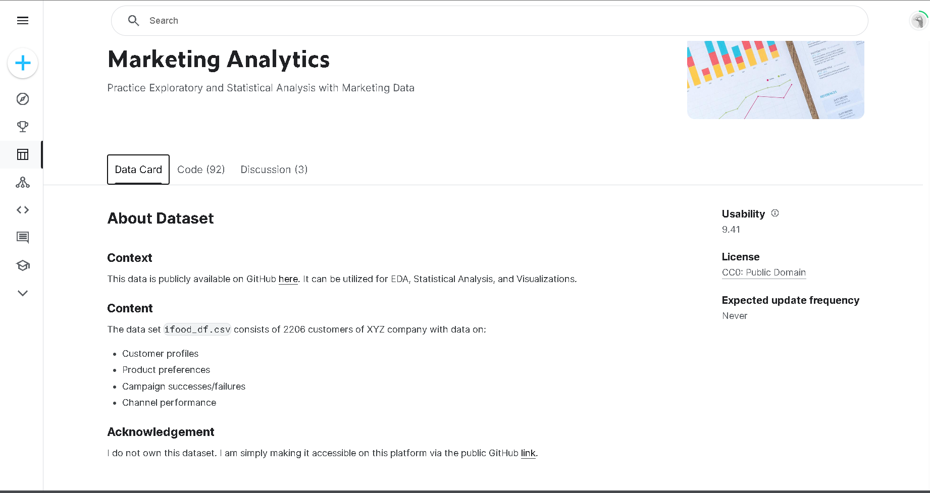

Hình . Mô tả Marketing Analytics

Dữ liệu về các chiến dịch Marketing được public vào tháng 12 năm 2020 và thu nhập trong 2 năm (từ năm 2012 – 2014)

Thông qua dữ liệu, người dùng có thể biết được thông tin của khách hàng, số tiền đã chi trả cho từng loại hàng hóa, số hóa đơn đã đặt theo các hình thức khác nhau, phản hồi của khách hàng,…

**Dữ liệu gồm 28 cột, 2240 dòng.**

**Link dữ liệu:** [**Marketing Analytics | Kaggle**](https://www.kaggle.com/datasets/jackdaoud/marketing-data)

### 1.1.3 Thuộc tính kho dữ liệu

|  |  |  |  |  |
| --- | --- | --- | --- | --- |
| STT | Thuộc tính | Kiểu dữ liệu | Ý nghĩa | Giá trị |
| 1 | **ID** | Int | Mã khách hàng | Random number |
| 2 | **Year_Birth** | Int | Năm sinh của khách hàng | Trong khoảng  [1893 – 1996] |
| 3 | **Education** | Varchar(255) | Trình độ học vấn | 1. Graduation  2. Master  3. PhD  4. 2n Cycle  5. Basic |
| 4 | **Marital_Status** | Varchar(255) | Tình trạng hôn nhân | 1. Married  2. Single  3. Widow  4. Divorced  5. Together  6. Alone  7. YoLo  8. Absurd |
| 5 | **Income** | Object | Thu nhập hằng năm | Trong khoảng [1730 – 666666] |
| 6 | **Kidhome** | Int | Số lượng trẻ em trong nhà | Trong khoảng  [0 – 2] |
| 7 | **Teenhome** | Int | Số lượng trẻ vị thành niên trong nhà | Trong khoảng  [0 -2] |
| 8 | **Dt_Customer** | Date | Ngày ghi danh vào hệ thống | Trong khoảng [2012 – 2014] |
| 9 | **Recency** | Int | Số lượng ngày kể từ khi khách hàng mua hàng lần cuối | Trong khoảng  [0 – 99] |
| 10 | **MntWines** | Int | Tổng số tiền khách hàng chi trả cho mặt hàng về rượu (trong 2 năm gần nhất) | Trong khoảng  [0 – 1493] |
| 11 | **MntFruits** | Int | Tổng tiền khách hàng chi trả cho mặt hàng về hoa quả (trong 2 năm gần nhất) | Trong khoảng  [0 – 199] |
| 12 | **MntMeatProducts** | Int | Tổng tiền khách hàng chi trả cho mặt hàng về thịt (trong 2 năm gần nhất) | Trong khoảng  [0 – 1725] |
| 13 | **MntFishProducts** | Int | Tổng tiền khách hàng chi trả cho mặt hàng về cá (trong 2 năm gần nhất ) | Trong khoảng  [0 – 259] |
| 14 | **MntSweetProducts** | Int | Tổng tiền khách hàng chi trả cho mặt hàng về kẹo (trong 2 năm gần nhất) | Trong khoảng  [0 – 262] |
| 15 | **MntGoldProducts** | Int | Tổng tiền khách hàng chi trả cho mặt hàng về vàng (trong 2 năm gần nhất) | Trong khoảng  [0 – 321] |
| 16 | **NumDealsPurchases** | Int | Số lượng đơn hàng có khuyến mãi đã thanh toán | Trong khoảng  [0 – 15] |
| 17 | **NumWebPurchases** | Int | Số lượng đơn hàng đã thanh toán thông qua website bán hàng | Trong khoảng  [0 – 27] |
| 18 | **NumCatalogPurchases** | Int | Số lượng đơn hàng đã thanh toán thông qua catalouge | Trong khoảng  [0 – 28] |
| 19 | **NumStorePurchases** | Int | Số lượng đơn hàng đã thanh toán trực tiếp tại cửa hàng | Trong khoảng  [0 – 13] |
| 20 | **NumWebVisitsMonth** | Int | Số lần mà khách hàng ghé thăm website mua hàng của cửa hàng (tháng gần nhất) | Trong khoảng  [1 – 19] |
| 21 | **AcceptedCmp1** | Int | Khách hàng phản hồi Marketing Campaign lần 1 | 0: Không chấp nhận  1. Chấp nhận |
| 22 | **AcceptedCmp2** | Int | Khách hàng phản hồi Marketing Campaign lần 2 | 0: Không chấp nhận  1. Chấp nhận |
| 23 | **AcceptedCmp3** | Int | Khách hàng phản hồi Marketing Campaign lần 3 | 0: Không chấp nhận  1. Chấp nhận |
| 24 | **AcceptedCmp4** | Int | Khách hàng phản hồi Marketing Campaign lần 4 | 0: Không chấp nhận  1. Chấp nhận |
| 25 | **AcceptedCmp5** | Int | Khách hàng phản hồi Marketing Campaign lần 5 | 0: Không chấp nhận  1. Chấp nhận |
| 26 | **Response** | Int | Khách hàng phản hồi Marketing Campaign lần cuối (lần gần nhất) | 0: Không chấp nhận  1. Chấp nhận |
| 27 | **Complain** | Int | Phản hồi của khách hàng | 0: Không phàn nàn  1. Phàn nàn |
| 28 | **Country** | Varchar(255) | Quốc gia | SA: South Africa  CA: Canada,  SP: Spain  GER: Germany  IND: India  US: United States |

### 1.1.4 Kho dữ liệu đã thực hiện tiền xử lý

Nhóm đã thực hiện các bước như đổi tên một số cột

Sau khi xử lý dữ liệu, ta thu được 2240 dòng và 28 cột

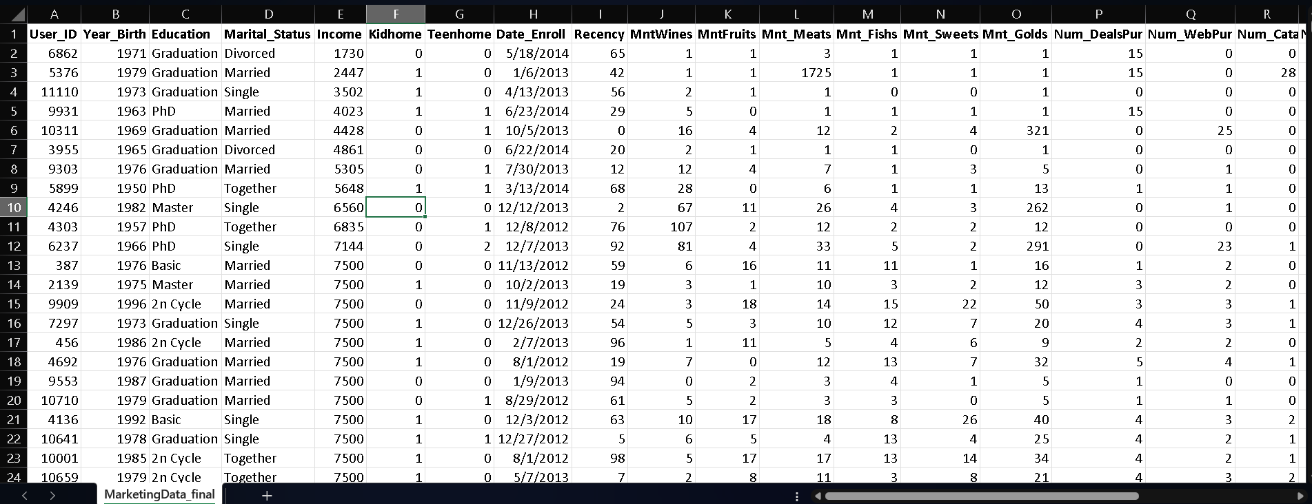

Hình . Dữ liệu sau xử lý

|  |  |  |  |  |
| --- | --- | --- | --- | --- |
| STT | Thuộc tính | Kiểu dữ liệu | Ý nghĩa | Giá trị |
| 1 | **ID** | Int | Mã khách hàng | Random number |
| 2 | **Year_Birth** | Int | Năm sinh của khách hàng | Trong khoảng  [1893 – 1996] |
| 3 | **Education** | Varchar(255) | Trình độ học vấn | 1. Graduation  2. Master  3. PhD  4. 2n Cycle  5. Basic |
| 4 | **Marital_Status** | Varchar(255) | Tình trạng hôn nhân | 1. Married  2. Single  3. Widow  4. Divorced  5. Together  6. Alone  7. YoLo  8. Absurd |
| 5 | **Income** | Object | Thu nhập hằng năm | Trong khoảng [1730 – 666666] |
| 6 | **Kidhome** | Int | Số lượng trẻ em trong nhà | Trong khoảng  [0 – 2] |
| 7 | **Teenhome** | Int | Số lượng trẻ vị thành niên trong nhà | Trong khoảng  [0 - 2] |
| 8 | **Data_Enroll** | Date | Ngày ghi danh vào hệ thống | Trong khoảng [2012 – 2014] |
| 9 | **Recency** | Int | Số lượng ngày kể từ khi khách hàng mua hàng lần cuối | Trong khoảng  [0 – 99] |
| 10 | **MntWines** | Float | Tổng số tiền khách hàng chi trả cho mặt hàng về rượu (trong 2 năm gần nhất) | Trong khoảng  [0 – 1493] |
| 11 | **MntFruits** | Float | Tổng tiền khách hàng chi trả cho mặt hàng về hoa quả (trong 2 năm gần nhất) | Trong khoảng  [0 – 199] |
| 12 | **Mnt_Meat** | Float | Tổng tiền khách hàng chi trả cho mặt hàng về thịt (trong 2 năm gần nhất) | Trong khoảng  [0 – 1725] |
| 13 | **Mnt_Fish** | Float | Tổng tiền khách hàng chi trả cho mặt hàng về cá (trong 2 năm gần nhất) | Trong khoảng  [0 – 259] |
| 14 | **Mnt_Sweet** | Float | Tổng tiền khách hàng chi trả cho mặt hàng về kẹo (trong 2 năm gần nhất) | Trong khoảng  [0 – 262] |
| 15 | **Mnt_Gold** | Float | Tổng tiền khách hàng chi trả cho mặt hàng về vàng (trong 2 năm gần nhất) | Trong khoảng  [0 – 321] |
| 16 | **Num_DealsPur** | Int | Số lượng đơn hàng có khuyến mãi đã thanh toán | Trong khoảng  [0 – 15] |
| 17 | **Num_WebPur** | Int | Số lượng đơn hàng đã thanh toán thông qua website bán hàng | Trong khoảng  [0 – 27] |
| 18 | **Num_CatalogPur** | Int | Số lượng đơn hàng đã thanh toán thông qua catalouge | Trong khoảng  [0 – 28] |
| 19 | **Num_StorePur** | Int | Số lượng đơn hàng đã thanh toán trực tiếp tại cửa hàng | Trong khoảng  [0 – 13] |
| 20 | **Num_WebVisitsMonth** | Int | Số lần mà khách hàng ghé thăm website mua hàng của cửa hàng (tháng gần nhất) | Trong khoảng  [1 – 19] |
| 21 | **AcptCmp1** | Int | Khách hàng phản hồi Marketing Campaign lần 1 | 0: Không chấp nhận  1. Chấp nhận |
| 22 | **AcptCmp2** | Int | Khách hàng phản hồi Marketing Campaign lần 2 | 0: Không chấp nhận  1. Chấp nhận |
| 23 | **AcptCmp3** | Int | Khách hàng phản hồi Marketing Campaign lần 3 | 0: Không chấp nhận  1. Chấp nhận |
| 24 | **AcptCmp4** | Int | Khách hàng phản hồi Marketing Campaign lần 4 | 0: Không chấp nhận  1. Chấp nhận |
| 25 | **AcptCmp5** | Int | Khách hàng phản hồi Marketing Campaign lần 5 | 0: Không chấp nhận  1. Chấp nhận |
| 26 | **Response** | Int | Khách hàng phản hồi Marketing Campaign lần cuối (lần gần nhất) | 0: Không chấp nhận  1. Chấp nhận |
| 27 | **Complain** | Int | Phản hồi của khách hàng | 0: Không phàn nàn  1. Phàn nàn |
| 28 | **Country** | Varchar(255) | Quốc gia | SA: South Africa  CA: Canada,  SP: Spain  GER: Germany  IND: India  US: United States |

## 1.2 Xây dựng kho dữ liệu

### 1.2.1 Lược đồ kho dữ liệu (Star Schema)

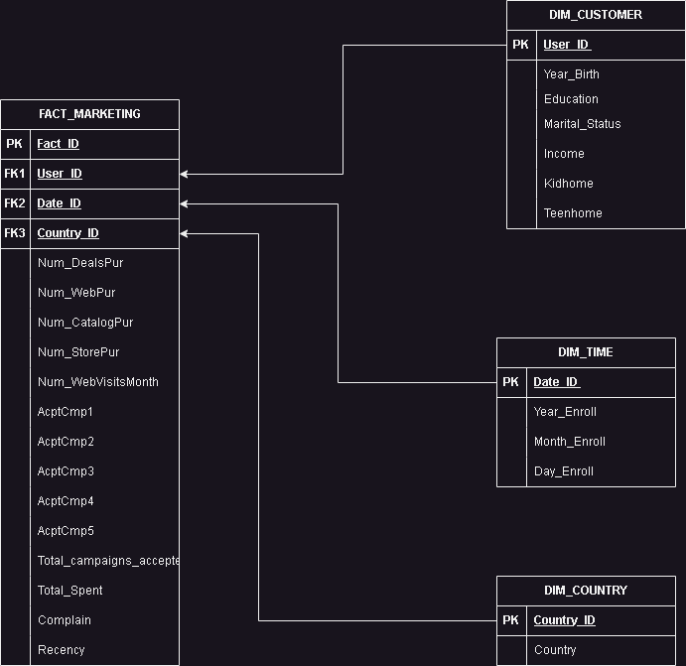

Hình . Star Schema

### 1.2.2 Chi tiết các bảng

* **BẢNG FACT**

|  |  |  |
| --- | --- | --- |
| Tên thuộc tính | Kiểu dữ liệu | Ràng buộc |
| Fact_ID | Int | Khóa chính |
| User_ID | Int | Khóa ngoại |
| Date_ID | Date | Khóa ngoại |
| Country_ID | Int | Khóa ngoại |
| Num_DealsPur | Int |  |
| Num_WebPur | Int |  |
| Num_CatalogPur | Int |  |
| Num_StorePur | Int |  |
| Num_WebVisitsMonth | Int |  |
| AcptCmp1 | Int |  |
| AcptCmp2 | Int |  |
| AcptCmp3 | Int |  |
| AcptCmp4 | Int |  |
| AcptCmp5 | Int |  |
| Total_campaigns_accepted | Int |  |
| Total_Spent | Int |  |
| Complain | Int |  |
| Recency | Int |  |

* **BẢNG DIM_TIME**

|  |  |  |
| --- | --- | --- |
| Tên thuộc tính | Kiểu dữ liệu | Ràng buộc |
| Date_ID | Date | Khóa chính |
| Year_Enroll | Int |  |
| Month_Enroll | Int |  |
| Day_Enroll | Int |  |

* **BẢNG DIM_CUSTOMER**

|  |  |  |
| --- | --- | --- |
| Tên thuộc tính | Kiểu dữ liệu | Ràng buộc |
| User_ID | Int | Khóa chính |
| Year_Birth | Int |  |
| Education | Varchar(255) |  |
| Marital_Status | Varchar(255) |  |
| Income | Int |  |
| Kidhome | Int |  |
| Teenhome | Int |  |

* **BẢNG DIM_COUNTRY**

|  |  |  |
| --- | --- | --- |
| Tên thuộc tính | Kiểu dữ liệu | Ràng buộc |
| Country_ID | Int | Khóa chính |
| Country | Varchar(255) |  |

# CHƯƠNG 2: XÂY DỰNG KHO DỮ LIỆU – QUÁ TRÌNH SSIS

## 2.1 Tạo project SSIS và thiết lập kết nối

**Bước 1:** Mở visual studio 2019 -> **Create a new project**

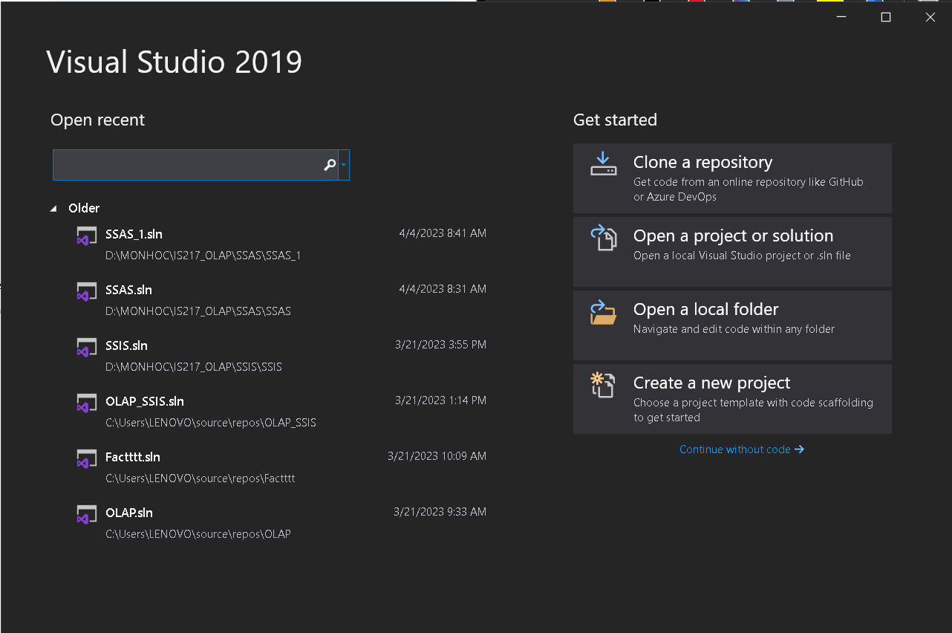

Hình . Visual Studio 2019

**Bước 2:** Chọn **Integrationa Services Project**  -> Click chọn và nhấn **Next**

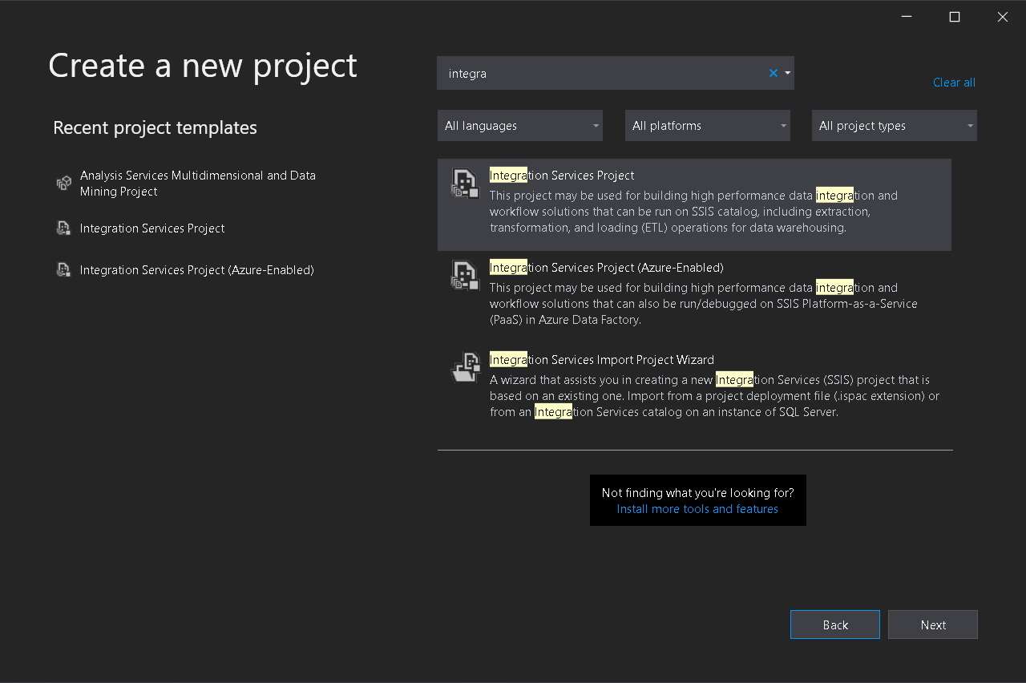

Hình . Tạo SSIS trong Visual Studio 2019

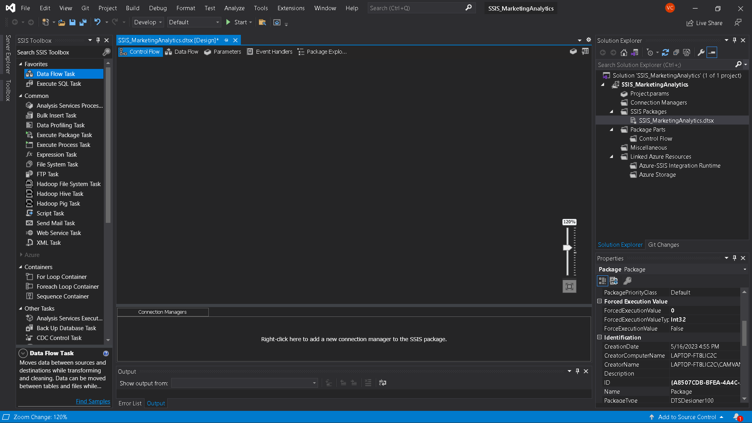

Hình . Giao diện công cụ BI trong quá trình SSIS

## 2.2 Xây dựng kho dữ liệu và thiết lập kết nối

### 2.2.1 Xây dựng kho dữ liệu

**Bước 1:** Vào **Microsoft SQL Server Management Studio** -> Tạo **New Query**

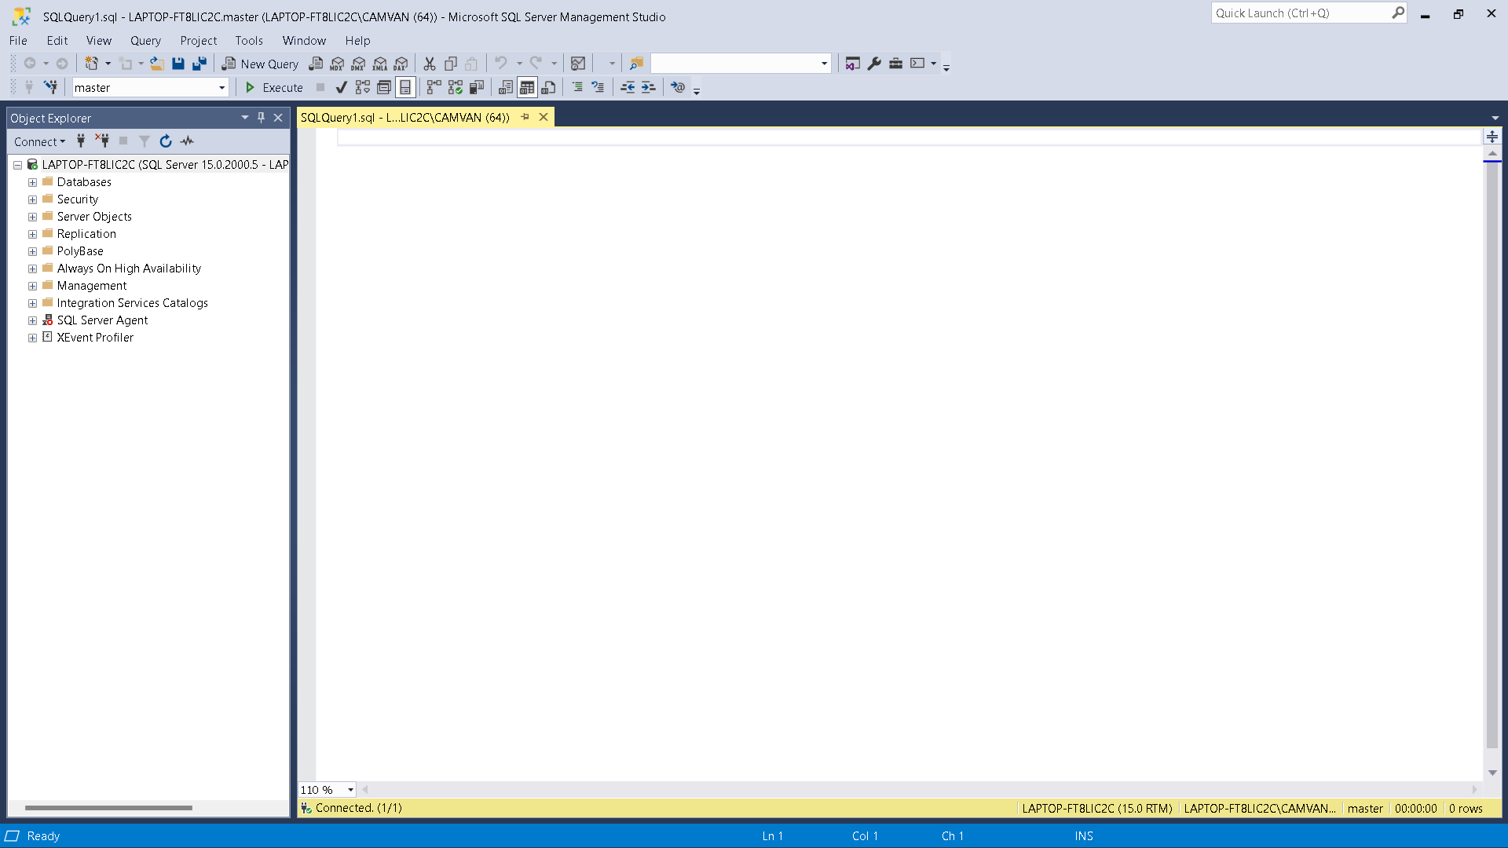

Hình . Giao diện Microsoft SQL Server Management Studio

**Bước 2:** Viết lệnh tạo database cần thiết -> **Execute**

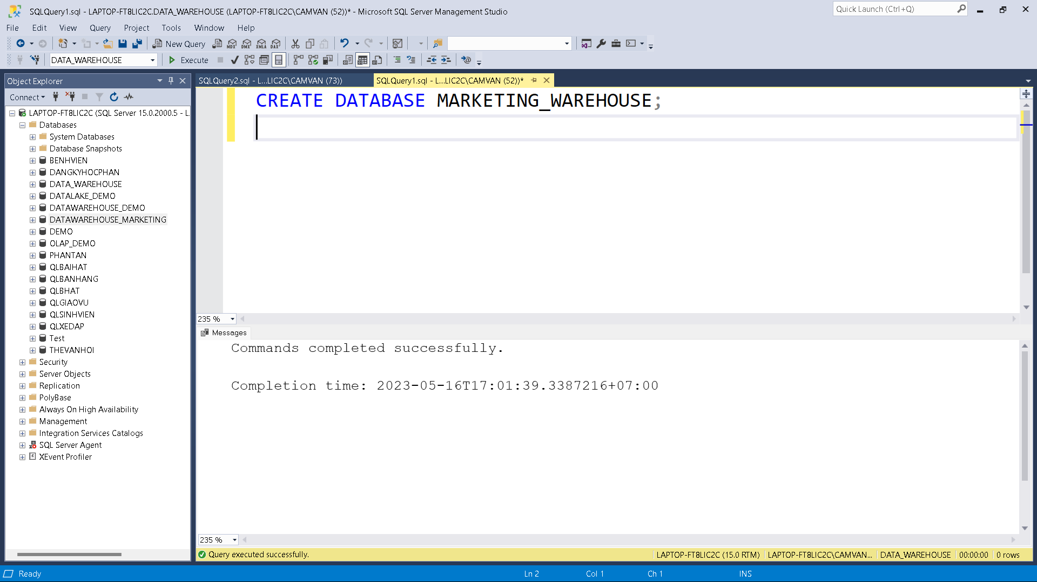

Hình . Xây dựng kho dữ liệu MARKETING_WAREHOUSE

* **MARKETING_WAREHOUSE**: một kho dữ liệu, chứa các table theo đúng thiết kế Star Schema ở mục Xây dựng lược đồ kho dữ liệu.
* **Original_Data:** Là table chứa dữ liệu gốc, dữ liệu chưa qa các bước tiền xử lý
* **Marketing_Data**:Là Table chứa dữ liệu đã trải qua các bước tiền xử lý (Lọc NULL…)
* **Null_Data**: Là Table chứa những dòng dữ liêu có giá trị NULL được lọc từ bảng original_data
* **Dim_Customer:** là Table chứ dữ liệu thông tin khách hàng
* **Dim_Time:** là Table chứa dữ liệu thông tin về ngày tháng năm
* **Dim_Country:** Là Table chứ dữ liệu thông tin về địa điểm
* **Fact_Marketing**: Table chứa thông tin và các thuộc tính dùng để tính toán

### 2.2.2 Thiết lập kết nối

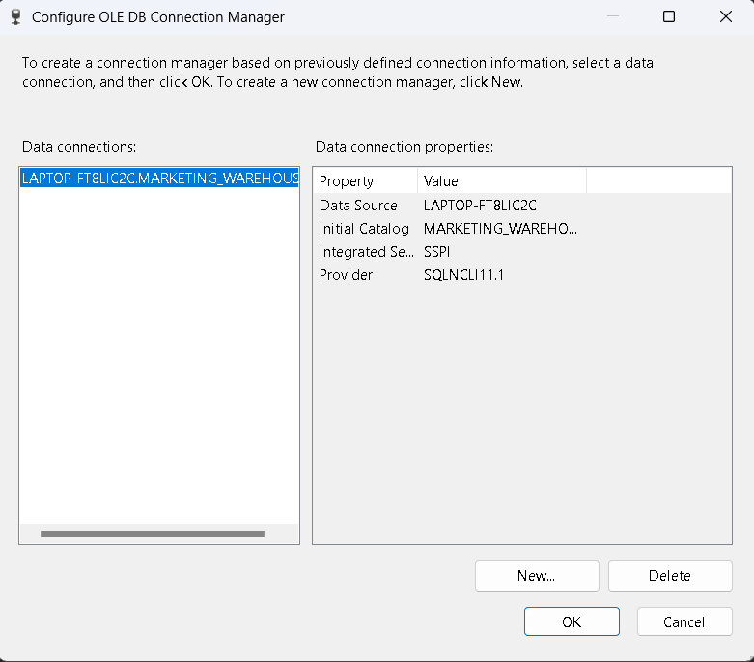

Hình . Kết nối đến MARKETING_WAREHOUSE

## 2.3 Mô hình SSIS

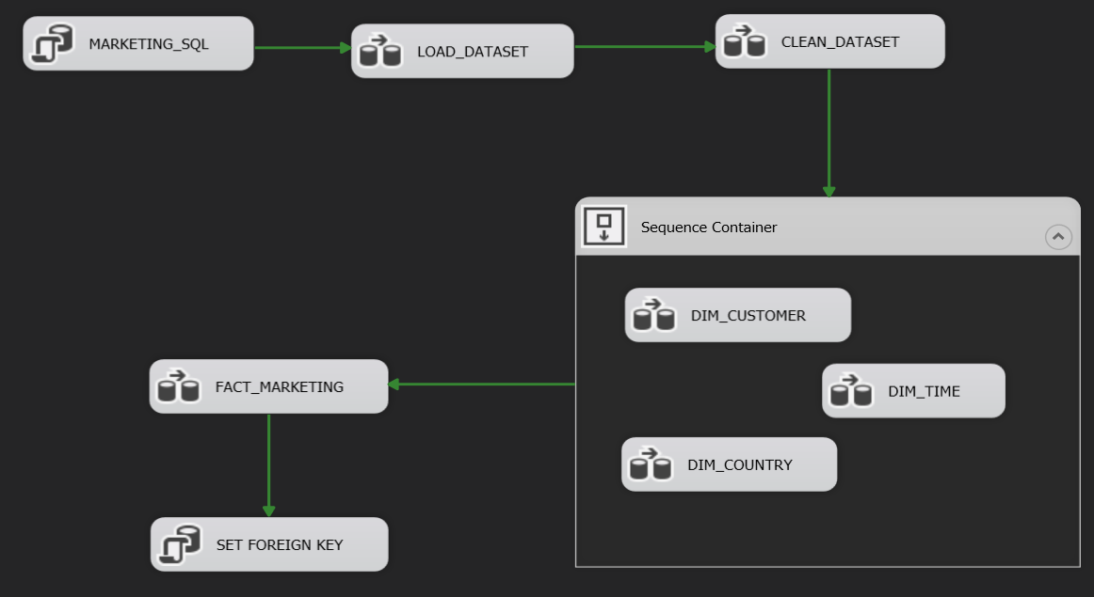

Hình . Mô hình SSIS

Bước 1: Load and Clean Dataset

Bước 2: Load Dimension Tables

Bước 3: Load Fact Table

Bước 4: Set Foreign Keys

### 2.3.1 Làm sạch và load dữ liệu

* **Mục tiêu:** Xóa tất cả dữ liệu đã được insert vào 3 bảng (**Original_Data, Marketing_Data, Null_Data**) , tiến hành đổ dữ liệu vào bảng Original_Data, làm sạch dữ liệu và đổ dữ liệu vào 2 bảng **Marketing_Data** và **Null_Data** tương ứng.

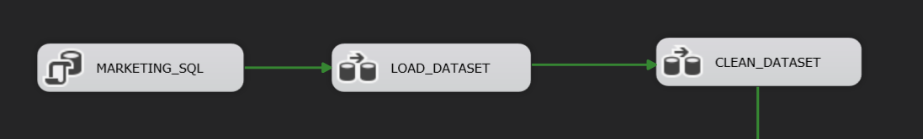

Hình . Load and Clean Dataset

**Bước 1**: Sử dụng **Execute SQL** **Task** -> Đổi tên thành **MARKETING_ANALYTICS**

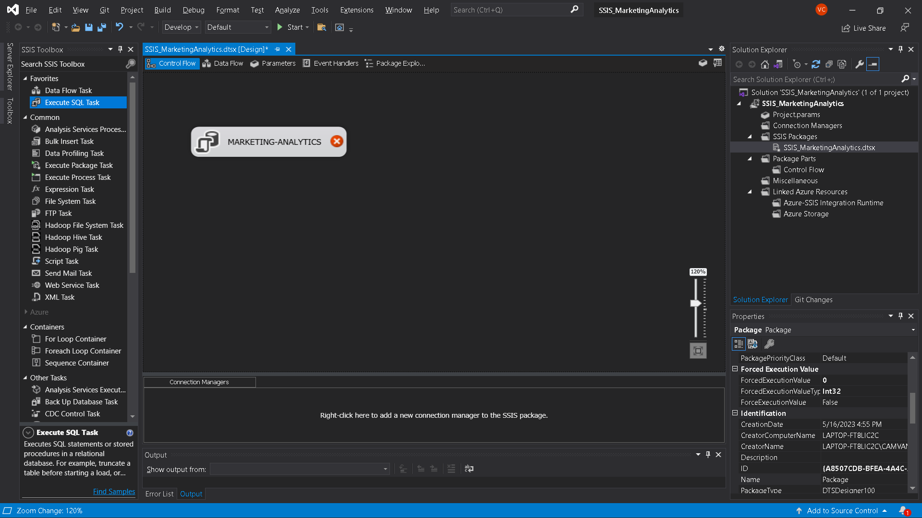

Hình . MARKETING_ANALYTICS

**Bước 2**: Edit **MARKETING_ANALYTICS**

* Chỉnh kết nối của **Connection** và **SQL Statement**
* **Connection**: đến database SQL **MARKETING_WAREHOUSE**
* **SQL Statement:** Câu lệnh xóa các bảng nếu đã tồn tại để tránh xảy ra lỗi khi load lại dữ liệu

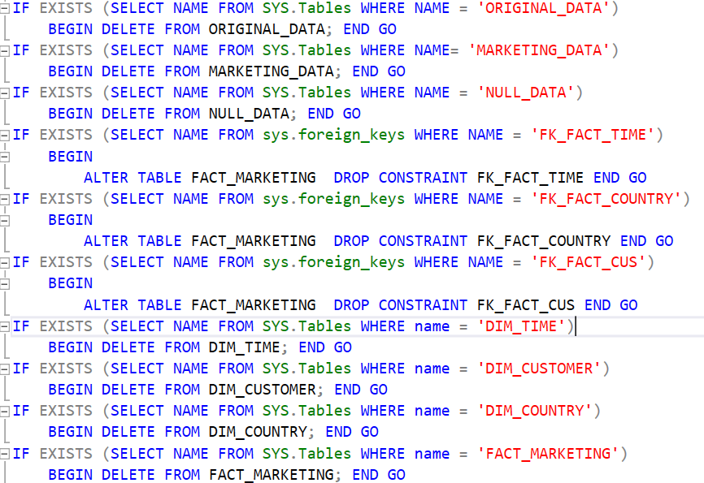

Hình . SQL Statement

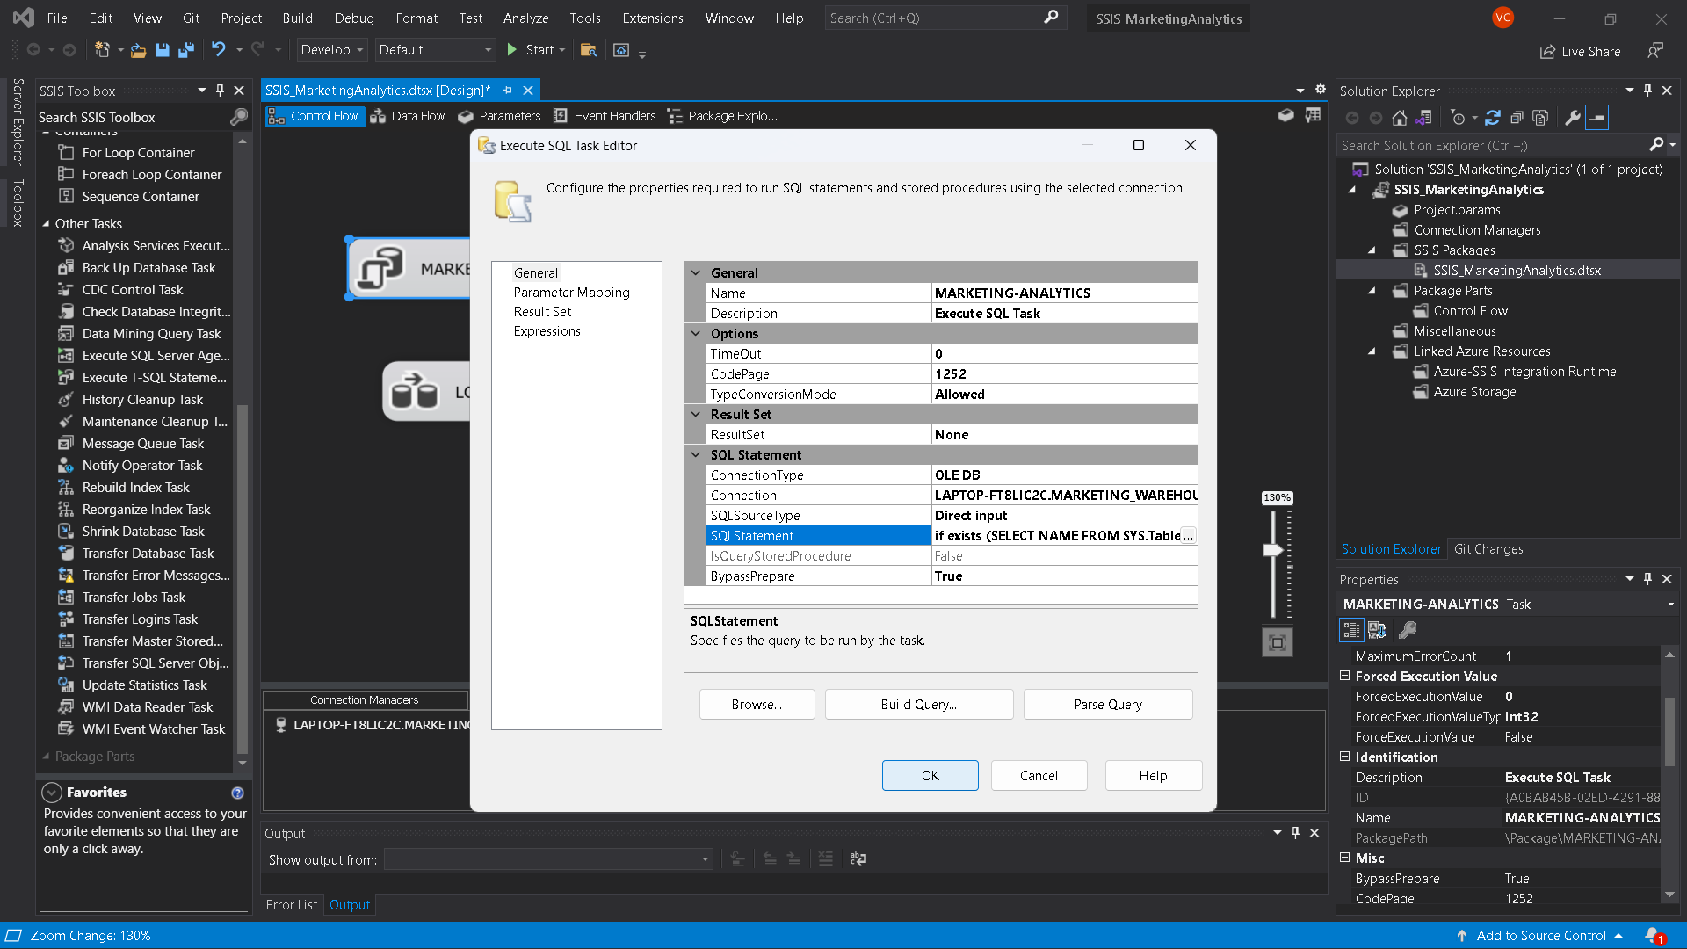

Hình . Edit MARKETING_ANALYTICS

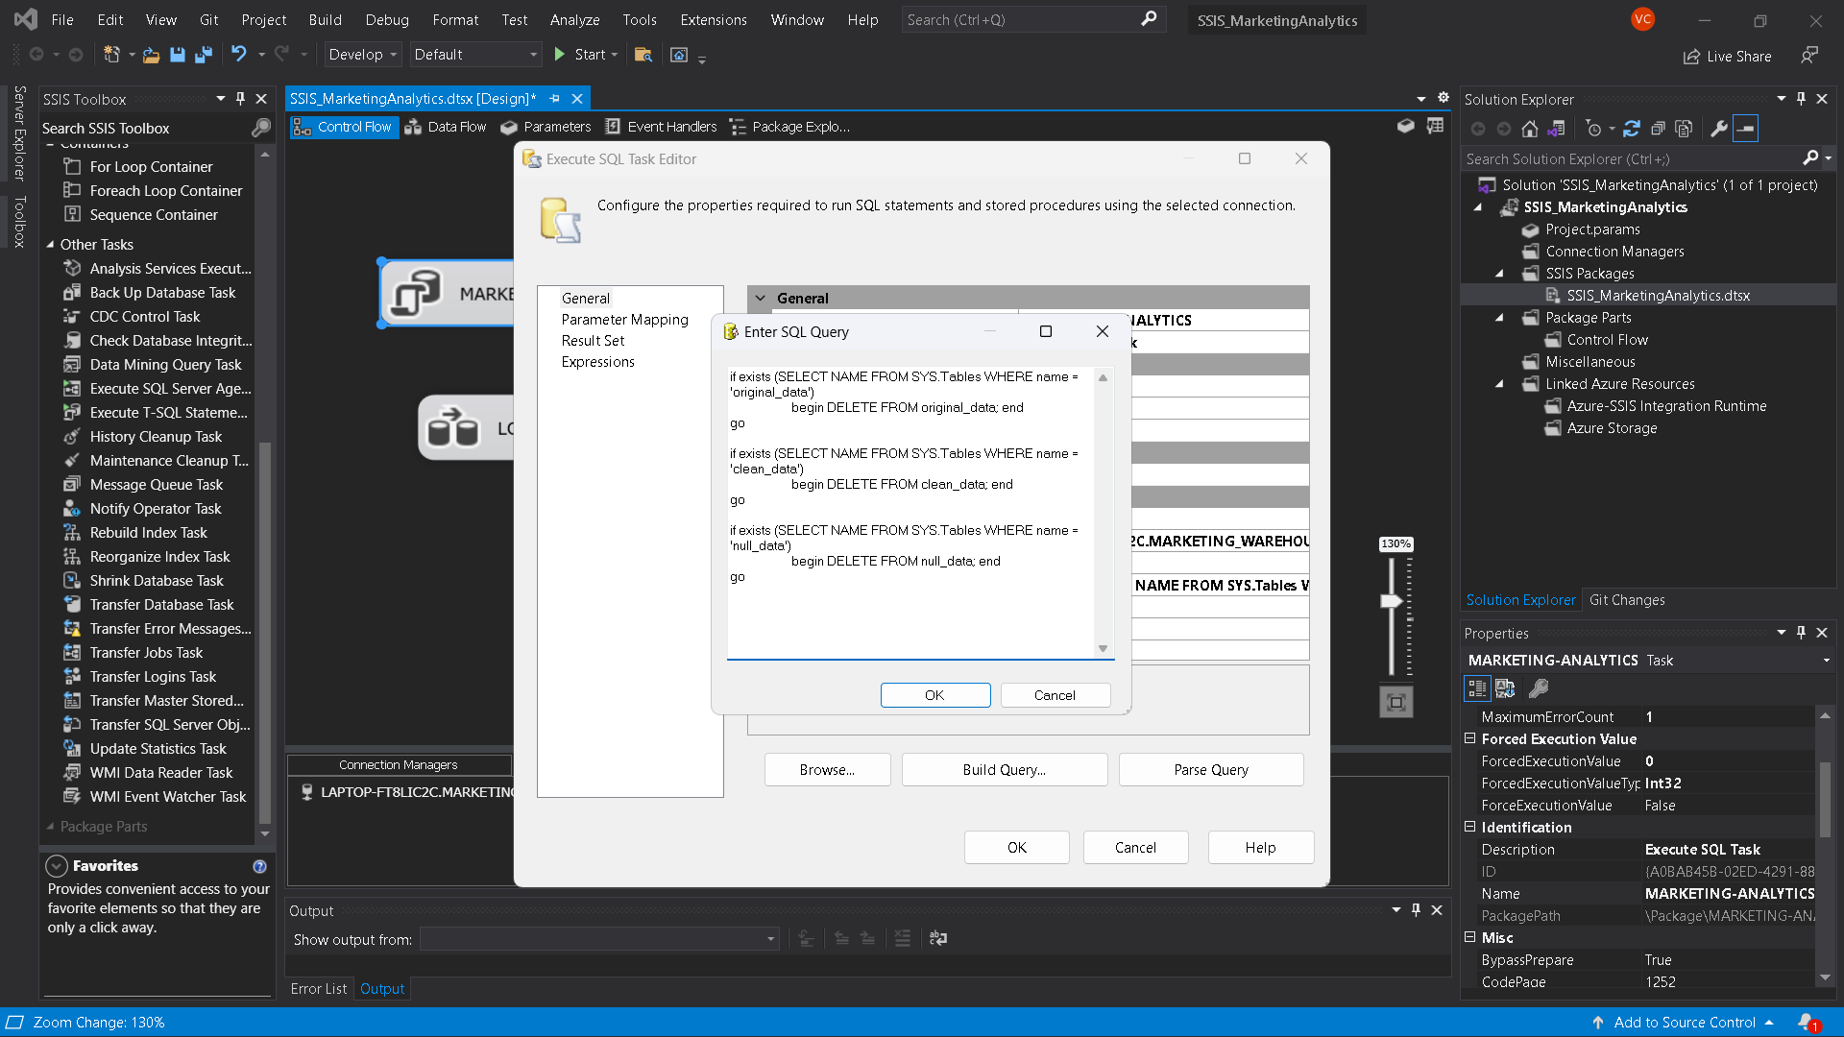

Hình . Edit SQL Statement

**Bước 3**: Sử dụng **Data Flow Task** -> Đổi tên thành **LOAD DATASET**

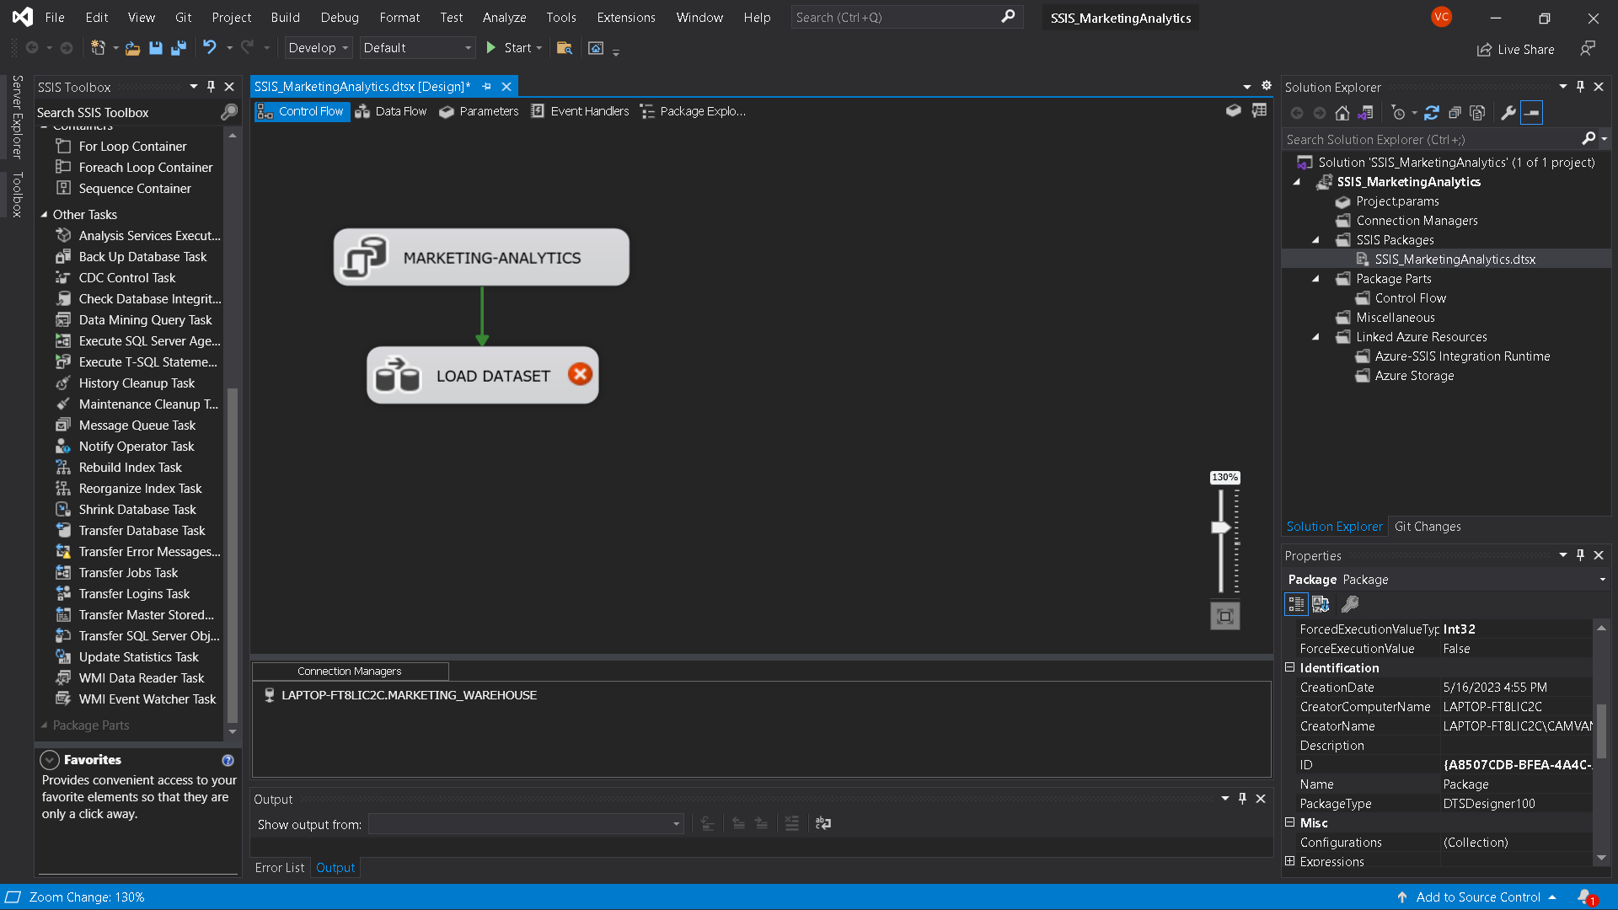

Hình . LOAD DATASET

**Bước 4**: Edit **LOAD DATASET**

Sử dụng **Flat File Source** để định nghĩa nguồn dữ liệu

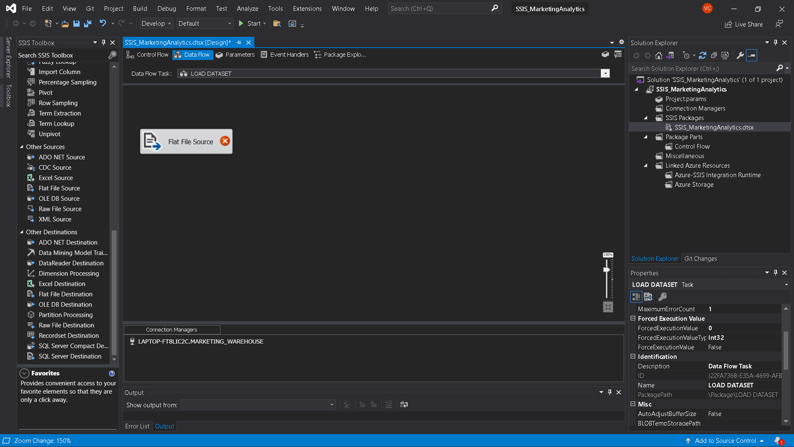

Hình . Flat File Source để định nghĩa nguồn dữ liệu

Edit **Flat File Source** - > Browse đến nơi chứa file dữ liệu với định dạng csv.

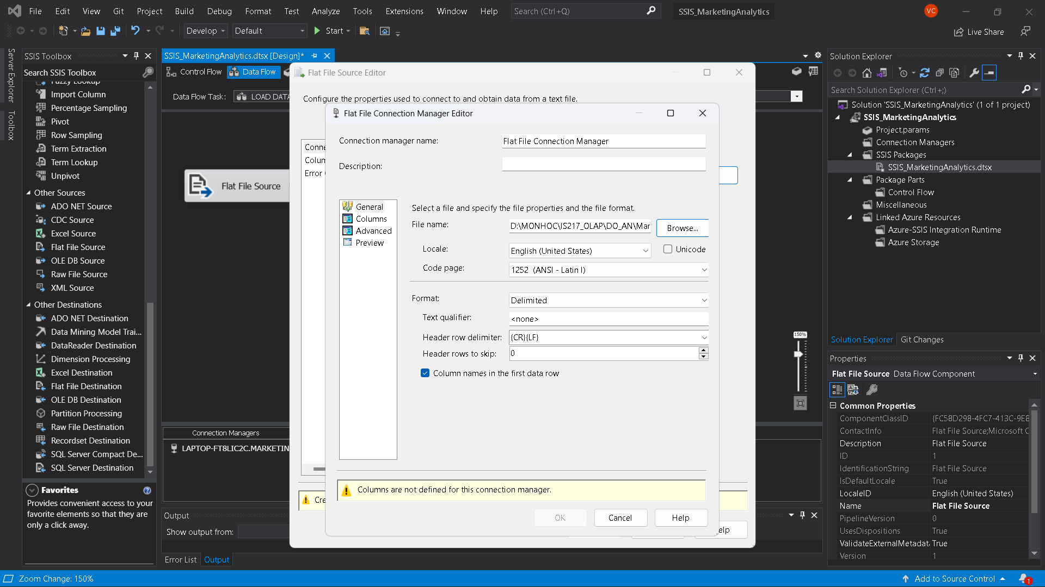

Hình . Connection đến file dữ liệu csv

Sử dụng **Sort** để sắp xếp lại dữ liệu

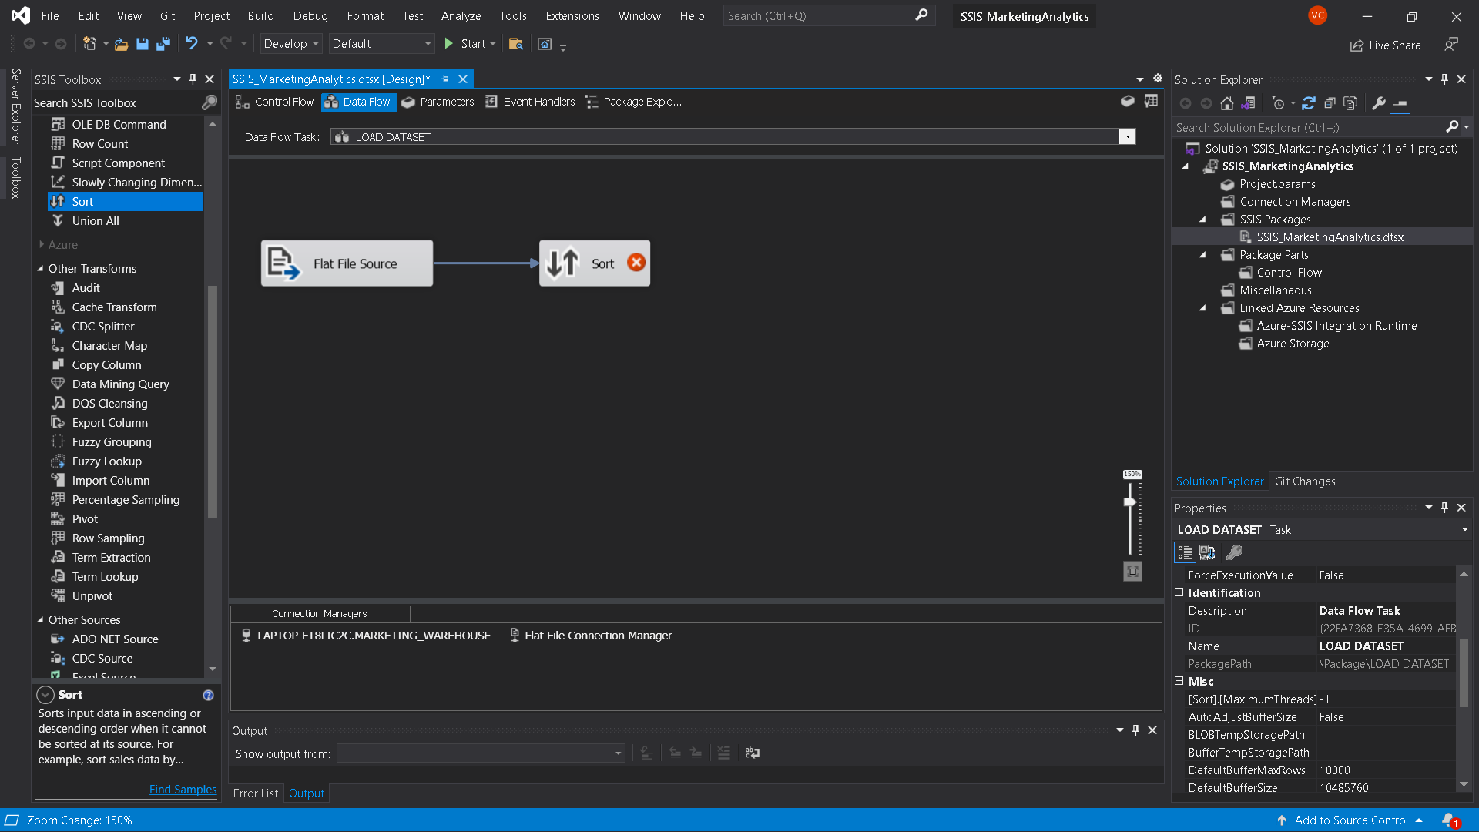

Hình . Sort sắp xếp dữ liệu

Edit **Sort** -> Chọn muốn sắp xếp theo cột dữ liệu nào

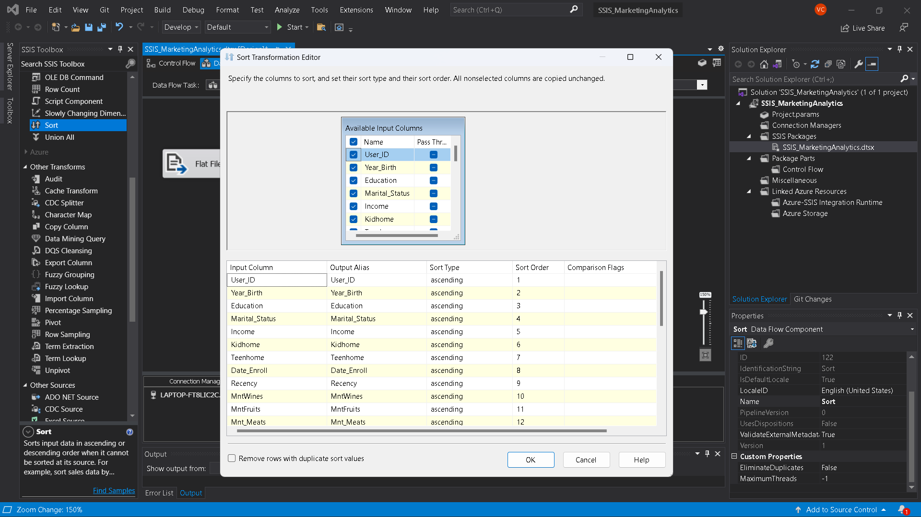

Hình . Chọn cột để sắp xếp dữ liệu

Sử dụng **OLE DB Destination** để đổ dữ liệu vào bảng -> Đổi tên thành **ORIGINAL_DATA**

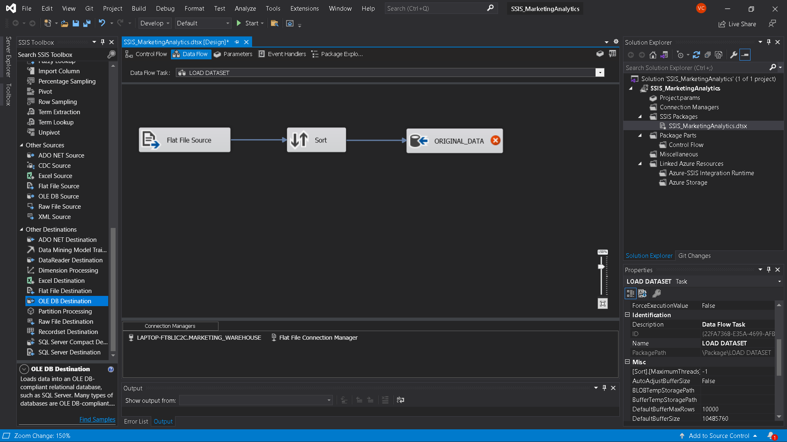

Hình . Tạo ORIGINAL_DATA để đổ dữ liệu vào

Edit **ORIGINAL_DATA**

Chọn **Connection** đến **MARKETING_WAREHOUSE**

Chọn **New** để SSIS tự động sinh ra đoạn mã insert data

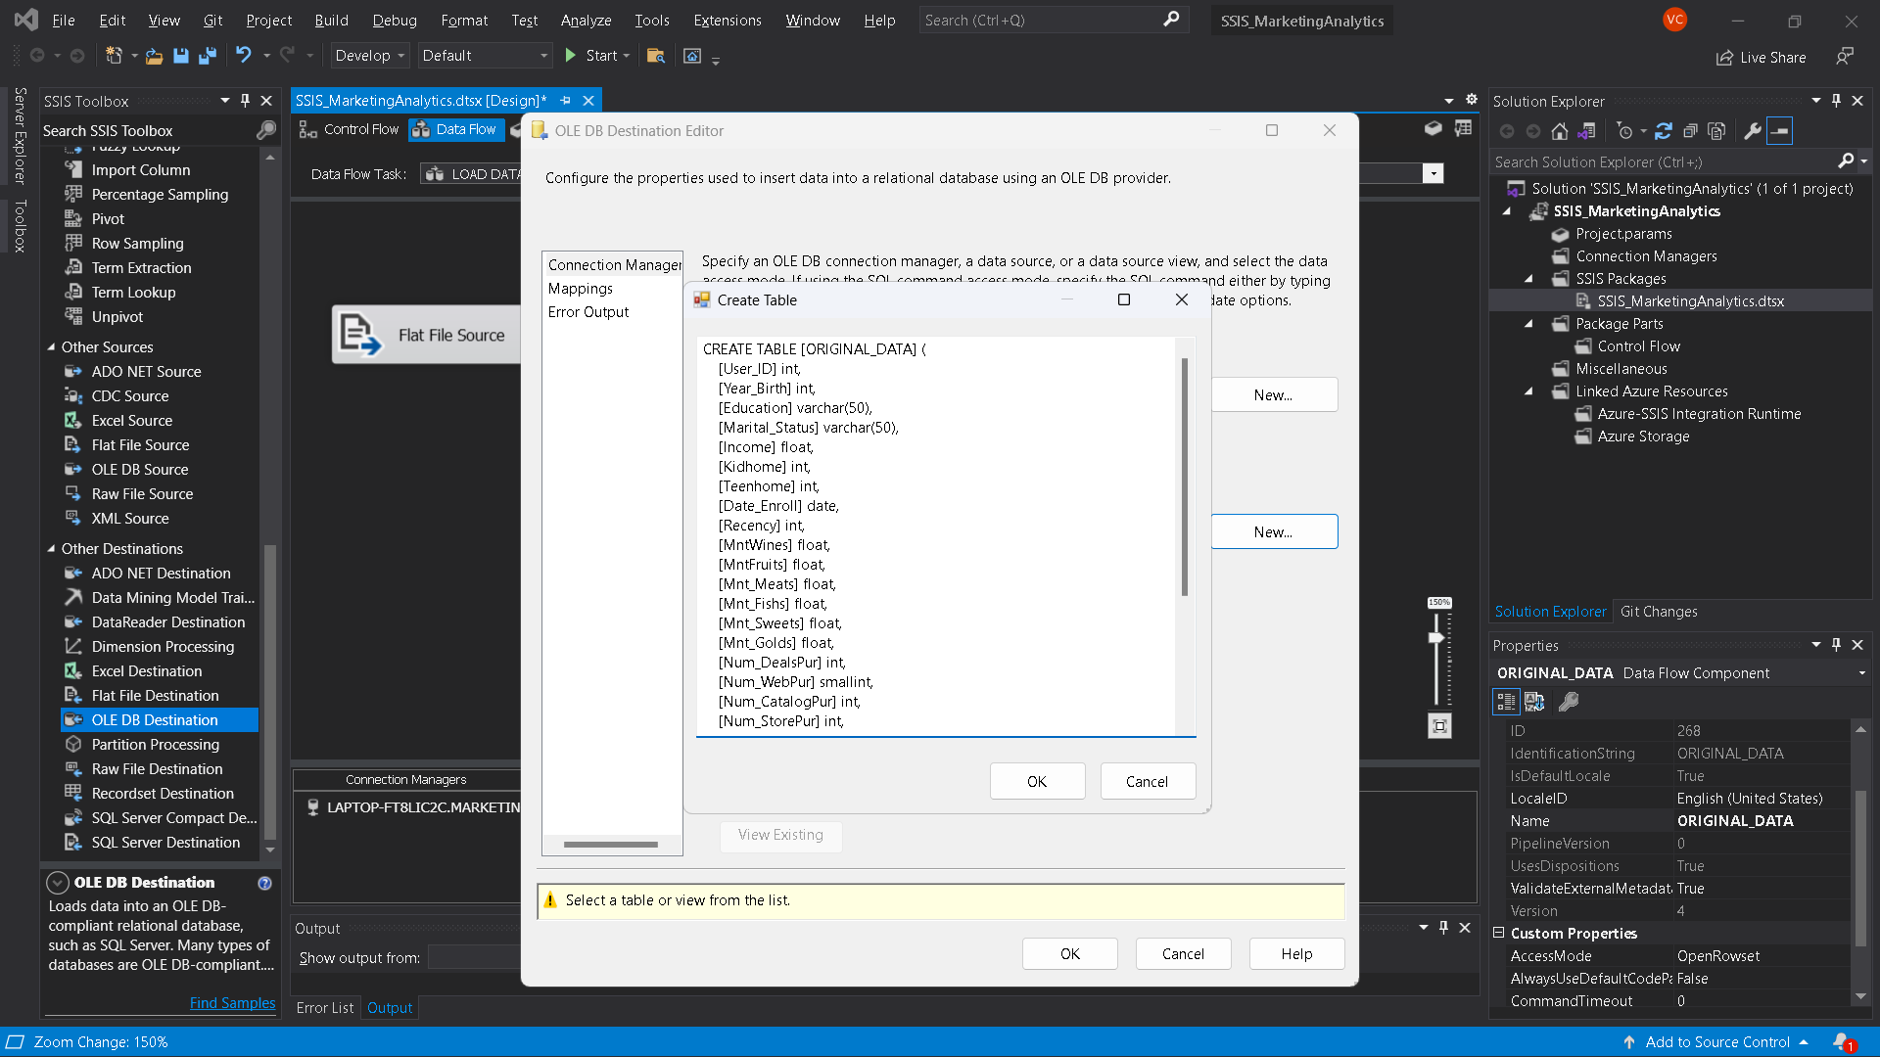

Hình . Tạo Bảng ORIGINAL_DATA để đổ dữ liệu vào

Chọn **Mappings** -> Kiểm tra columns đã map với nhau đúng hay chưa

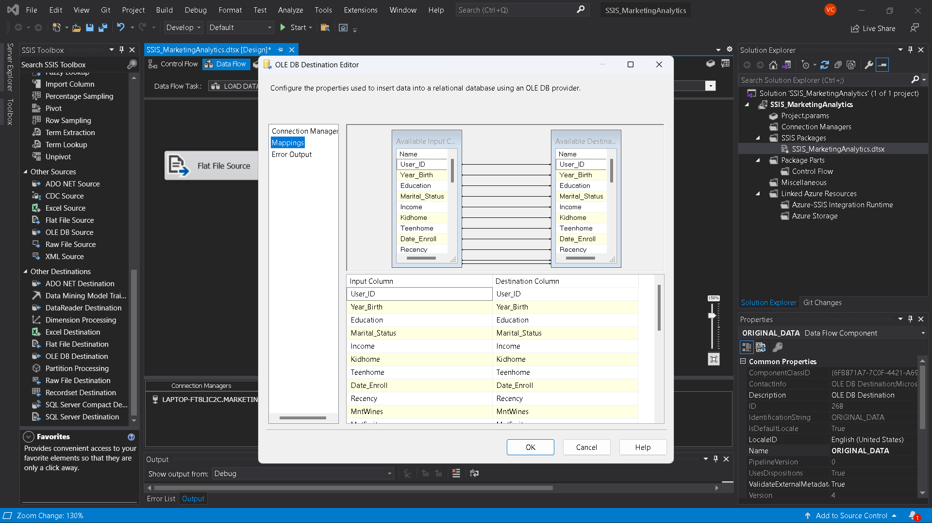

Hình . Kiểm tra Mappings

**Bước 5**: Sử dụng **Data Flow Task** -> Đổi tên thành **CLEAN DATASET**

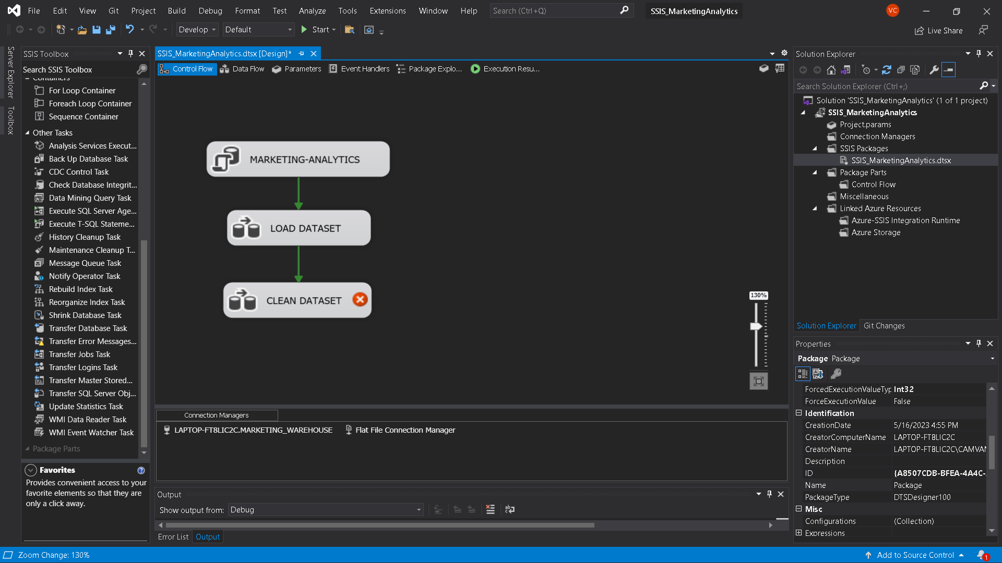

Hình . CLEAN DATASET

**Bước 6:** Edit **CLEAN DATASET**

Sử dụng **OLE DB Source** để định nghĩa nguồn dữ liệu

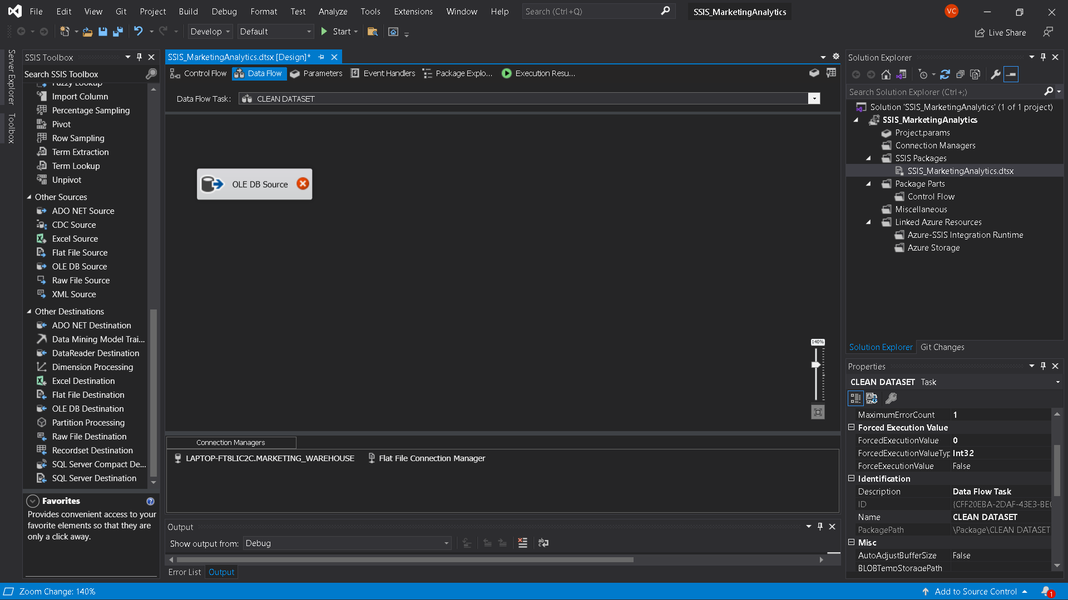

Hình . OLE DB Source định nghĩa nguồn dữ liệu

Edit **OLE DB Source**

Chọn Connection đến **MARKETING_WAREHOUSE**

Chọn Table **ORIGINAL_DATA**

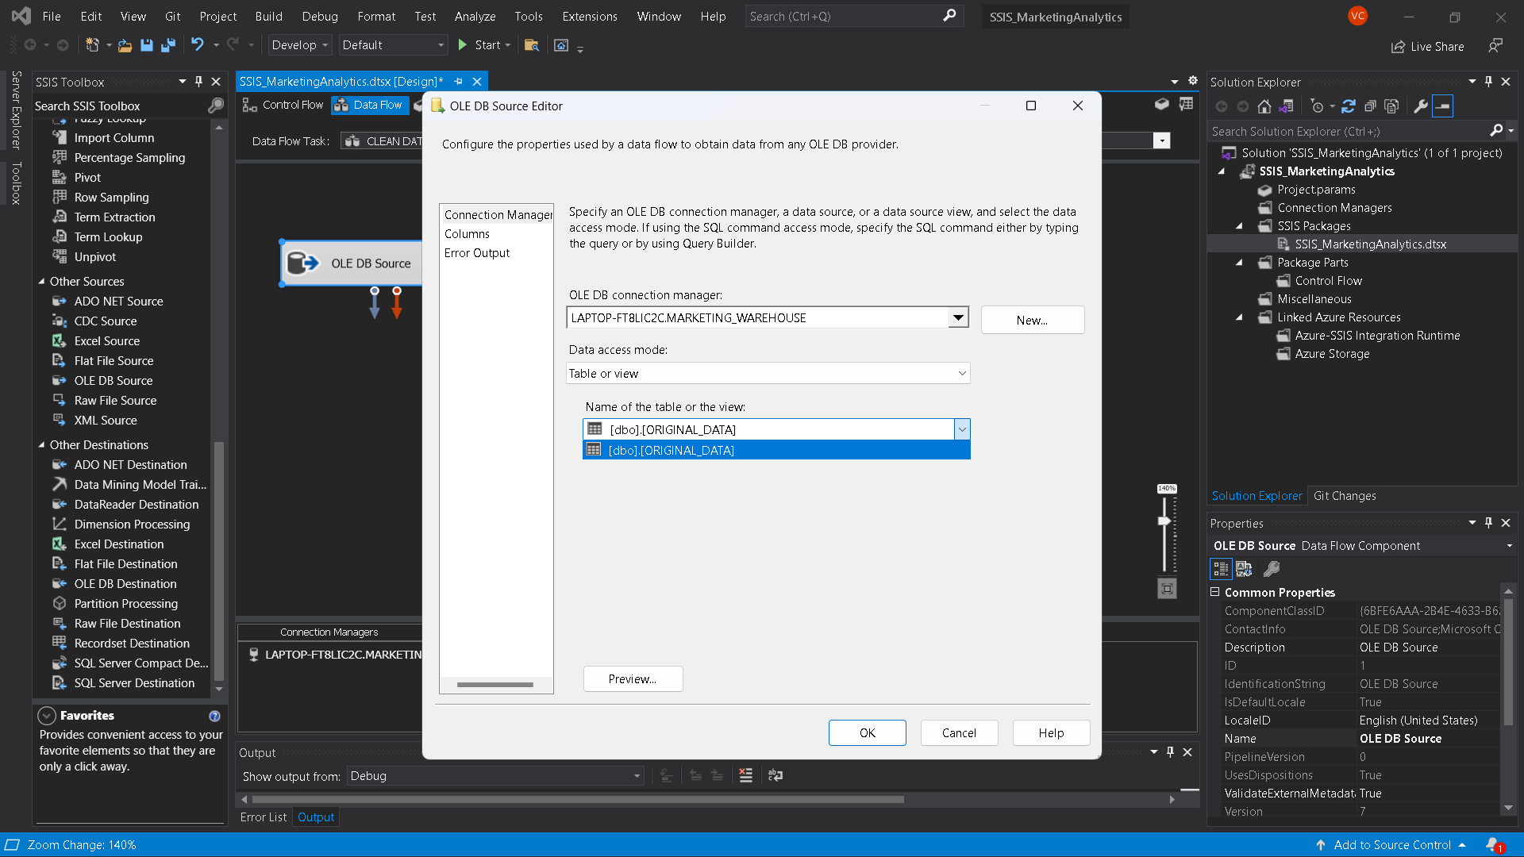

Hình . Chọn nguồn dữ liệu là ORIGINAL_DATA

Chọn **Columns** -> Chọn những thuộc tính cần thiết

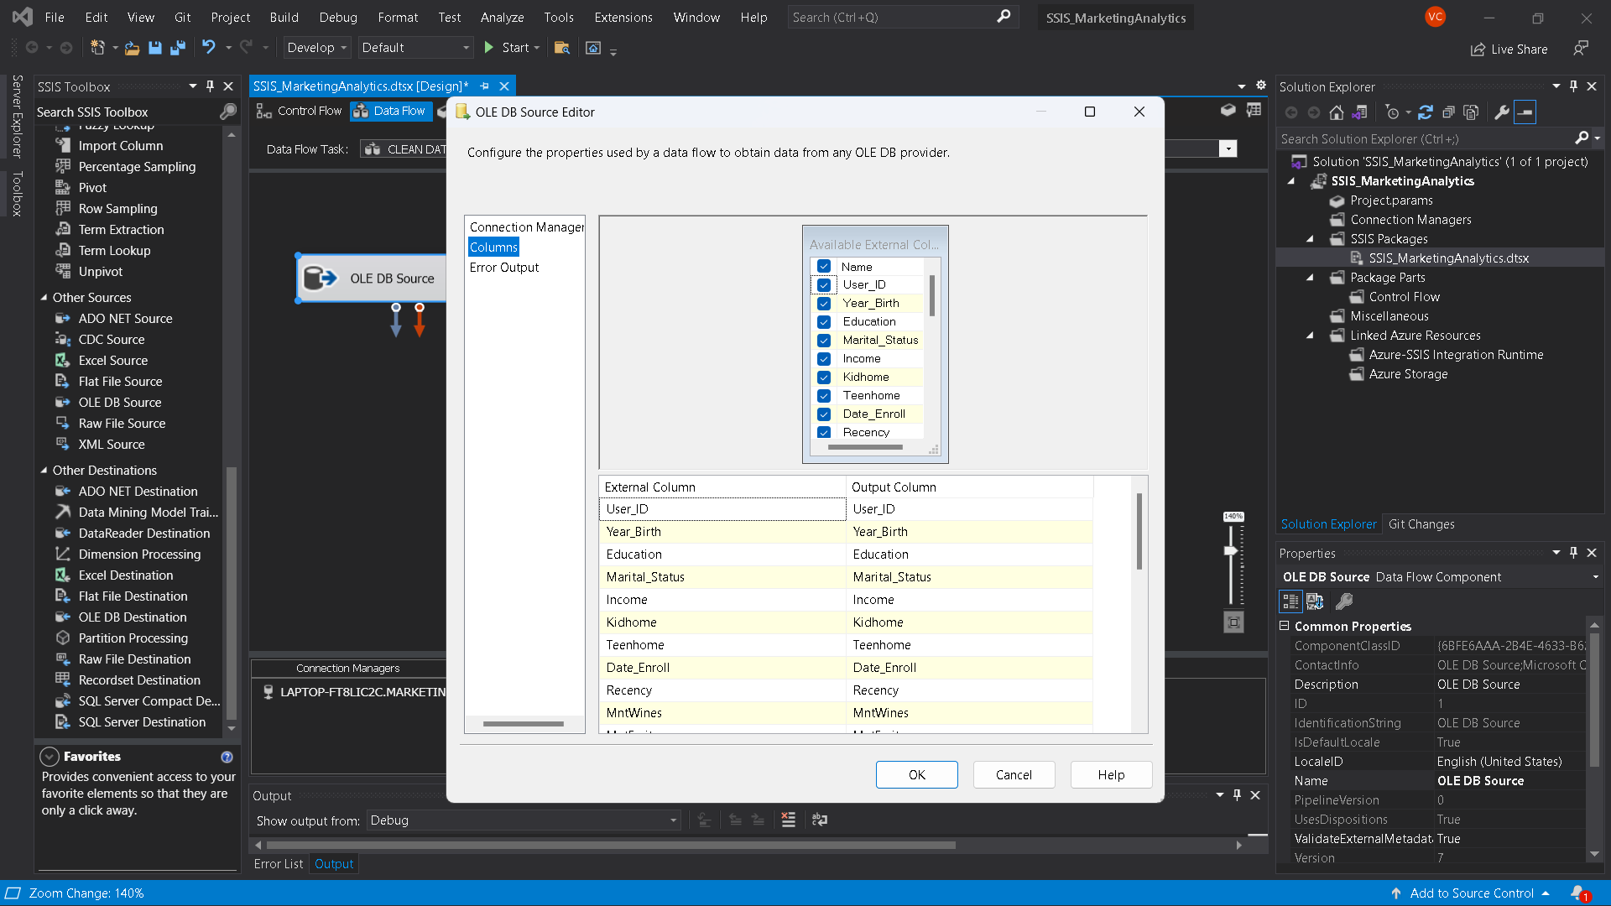

Hình . Chọn thuộc tính

Sử dụng **Conditional Split** để lọc dữ liệu

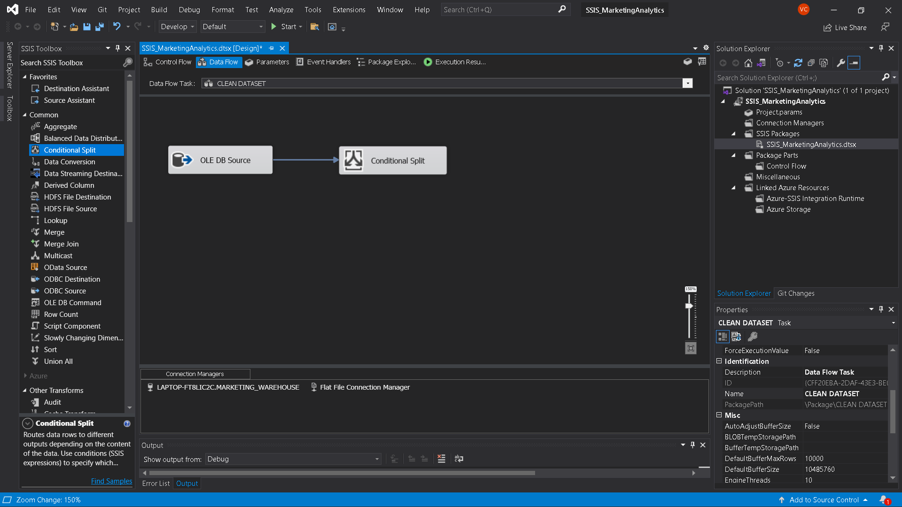

Hình . Lọc dữ liệu NULL

Edit **Conditional Split**

Chỉnh sửa Output Name thành **NULL_DATA** -> Thêm điều kiệu lọc dữ liệu Null

Chỉnh sửa Default OutPut Name thành **NOTNULL_DATA**

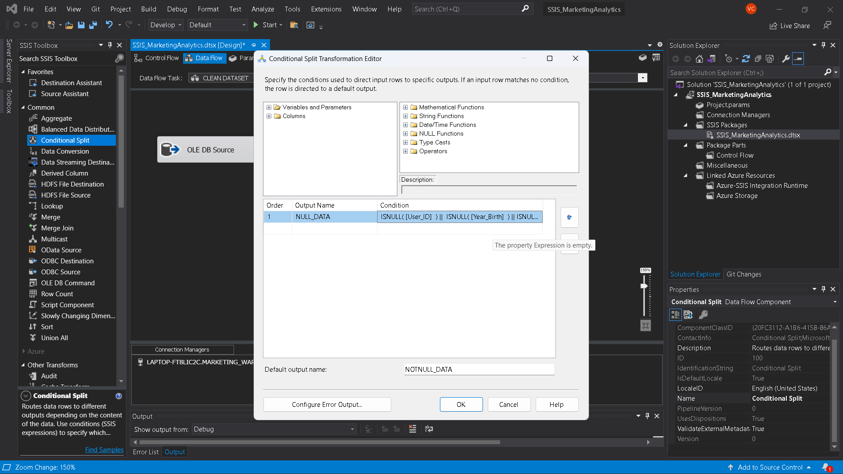

Hình . Điều kiện để lọc các dữ liệu NULL

Sử dụng **Sort** để sắp xếp dữ liệu

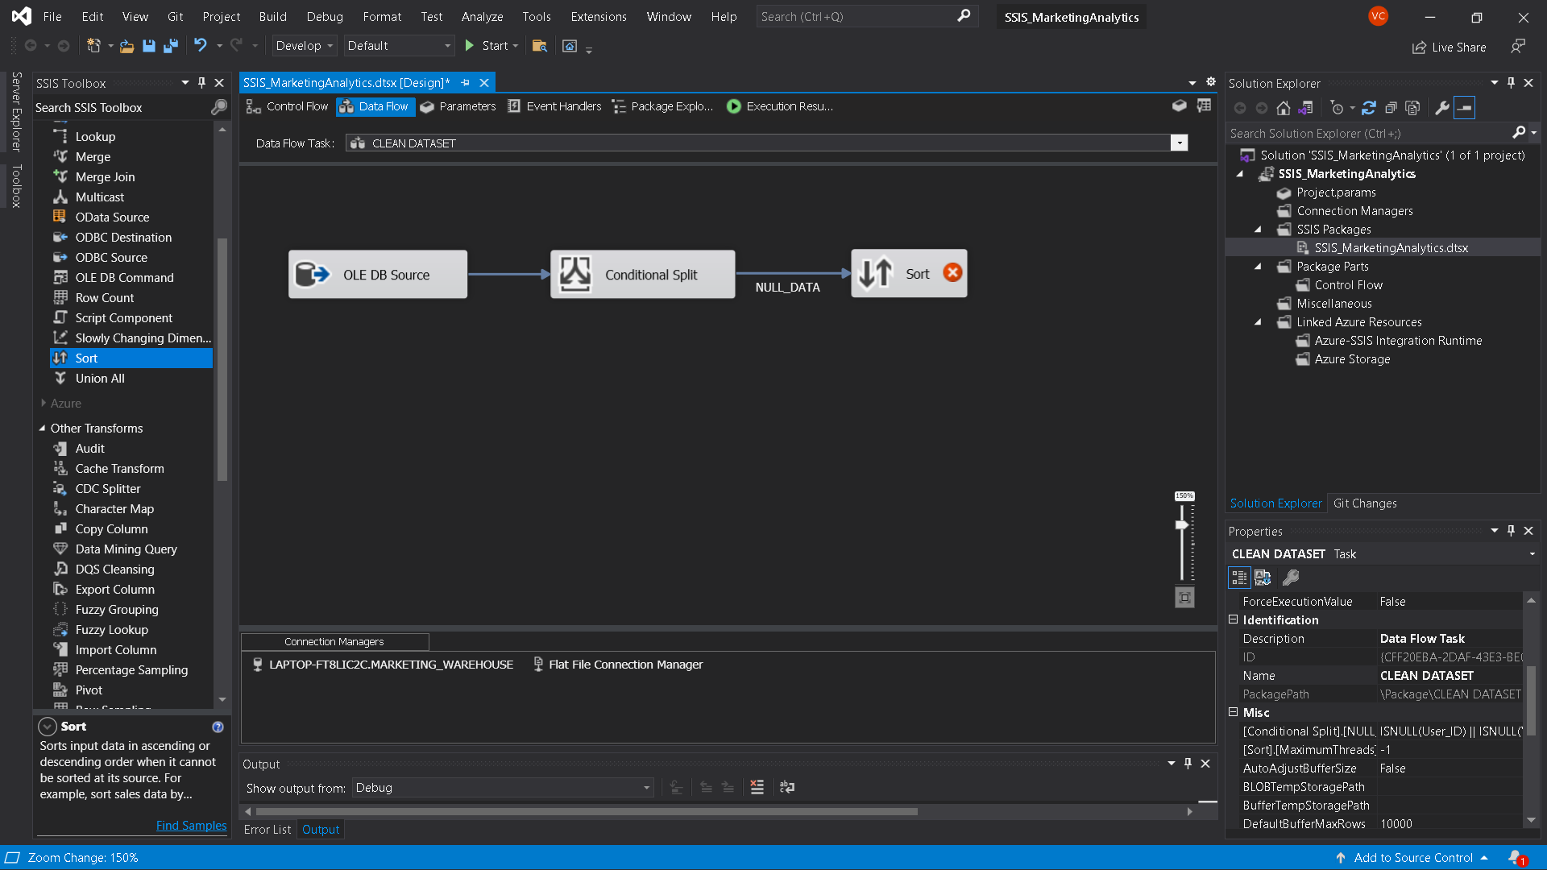

Hình . Sắp xếp dữ liệu

Edit **Sort** -> Chọn muốn sắp xếp theo thuộc tính nào

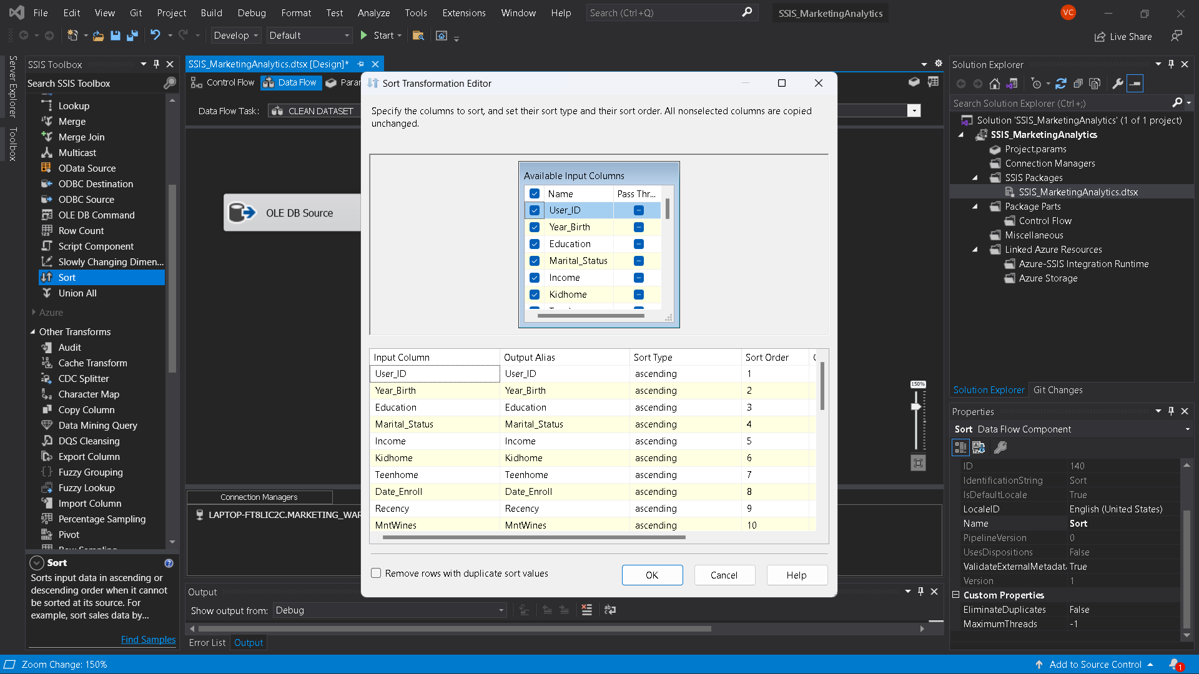

Hình . Sắp xếp dữ liệu theo thuộc tính

Sử dụng **OLE DB Destination** để đổ dữ liệu NULL vào bảng -> Đổi tên thành **NULL_DATA**

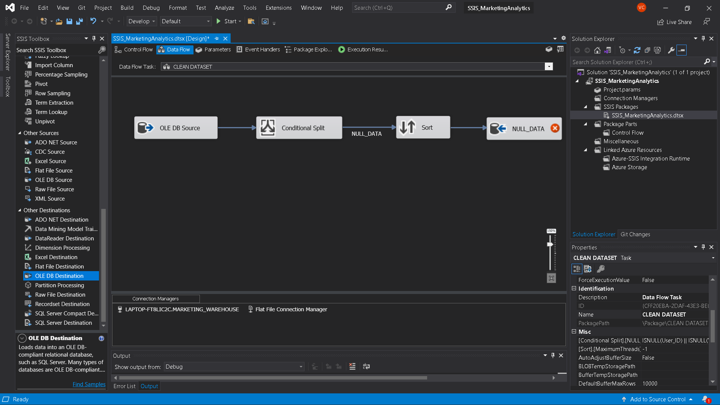

Hình . Đổ dữ liệu NULL vào bảng NULL_DATA

Edit **NULL_DATA**

Chọn **connection** đến **MARKETING_WAREHOUSE**

Chọn **New** để SSIS tự động sinh ra đoạn mã insert data

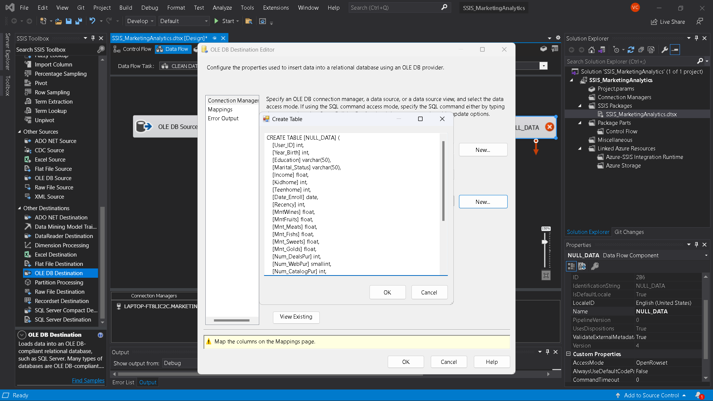

Hình . Tạo bảng NULL_DATA để đổ dữ liệu NULL vào

Chọn **Mappings** -> Kiểm tra columns đã được map đúng hay chưa

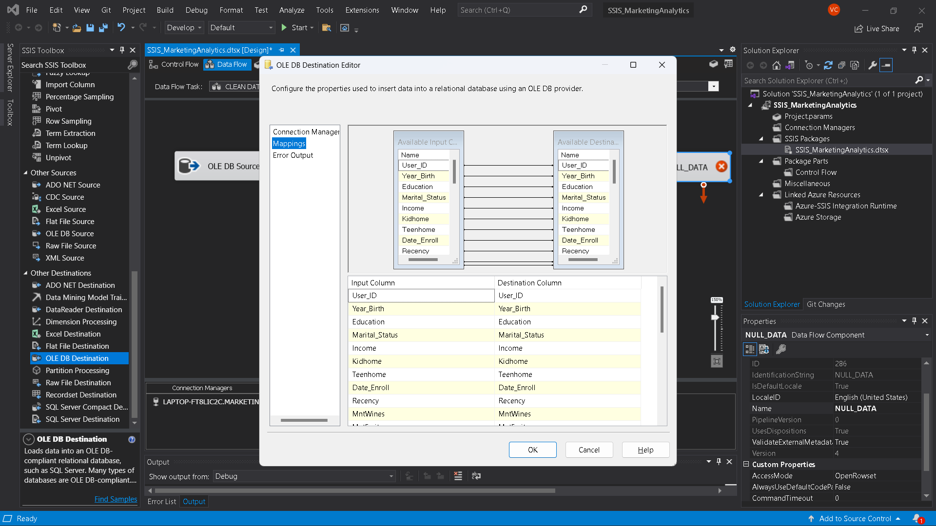

Hình . Kiểm tra Mappings

Sử dụng **Sort** để sắp xếp lại các dòng dữ liệu

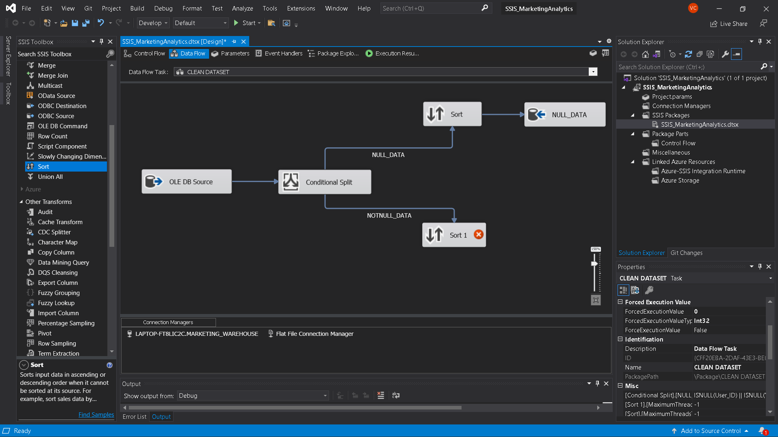

Hình . Sort sắp xếp dữ liệu

Edit **Sort** -> Chọn muốn sắp xếp theo thuộc tính nào

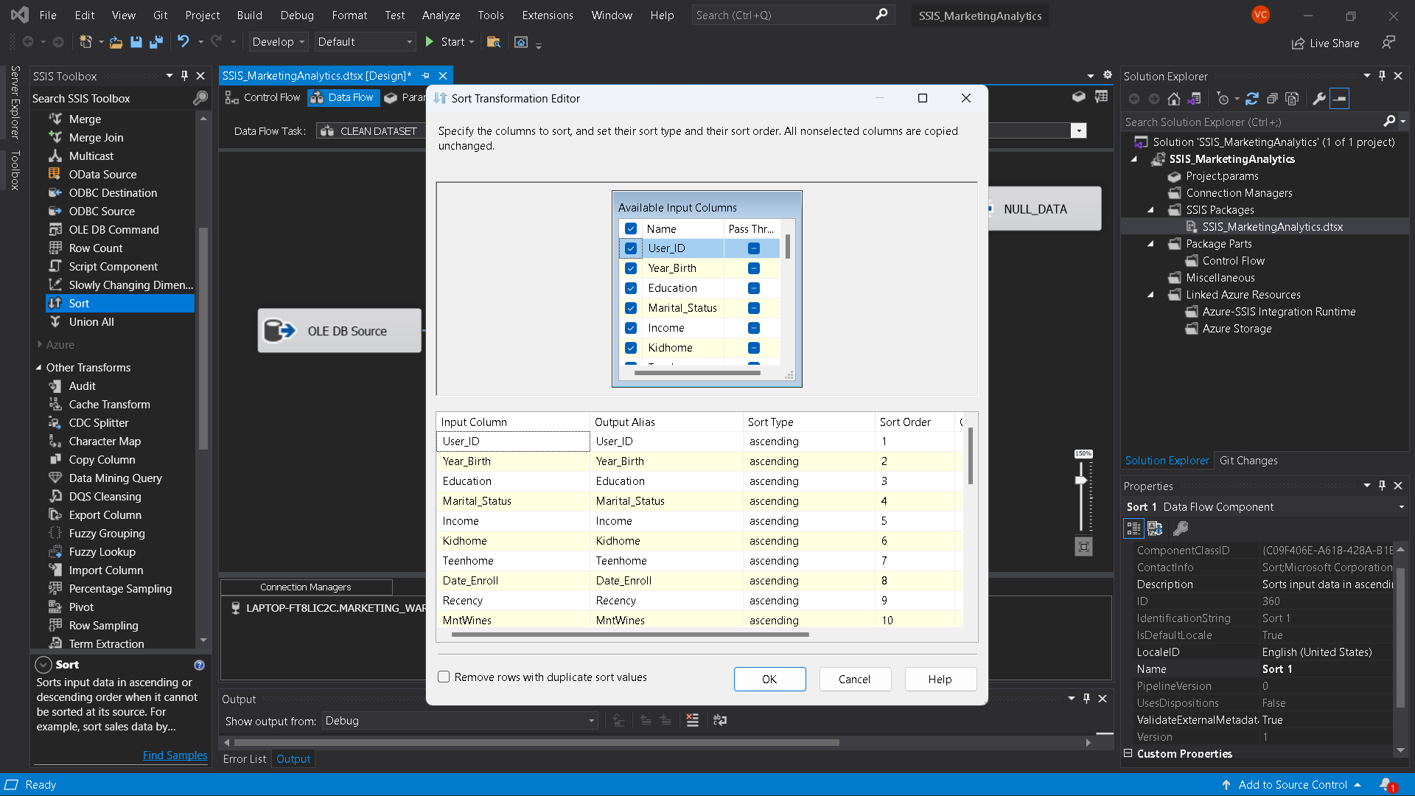

Hình . Sắp xếp dữ liệu theo thuộc tính

Sử dụng **OLE DB Destination** để đổ dữ liệu đã Clean vào bảng -> Đổi tên thành **MARKETING_DATA**

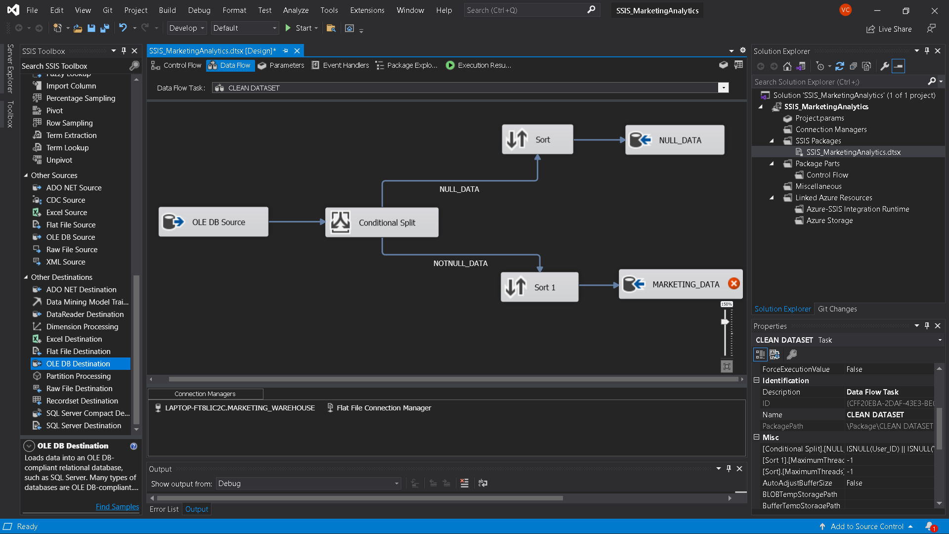

Hình . Đổ dữ liệu đã Clean vào bảng MARKETING_DATA

Edit **MARKETING_DATA**

Chọn **connectio**n đến **MARKETING_WAREHOUSE**

Chọn **New** để SSIS tự động sinh ra đoạn mã insert data

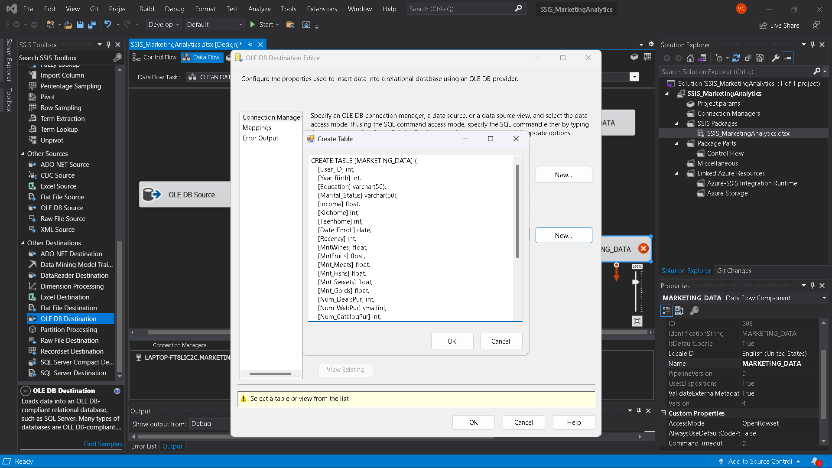

Hình . Tạo bảng MARKETING_DATA để đổ dữ liệu đã clean vào

Chọn **Mappings** -> Kiểm tra columns đã được map đúng hay chưa

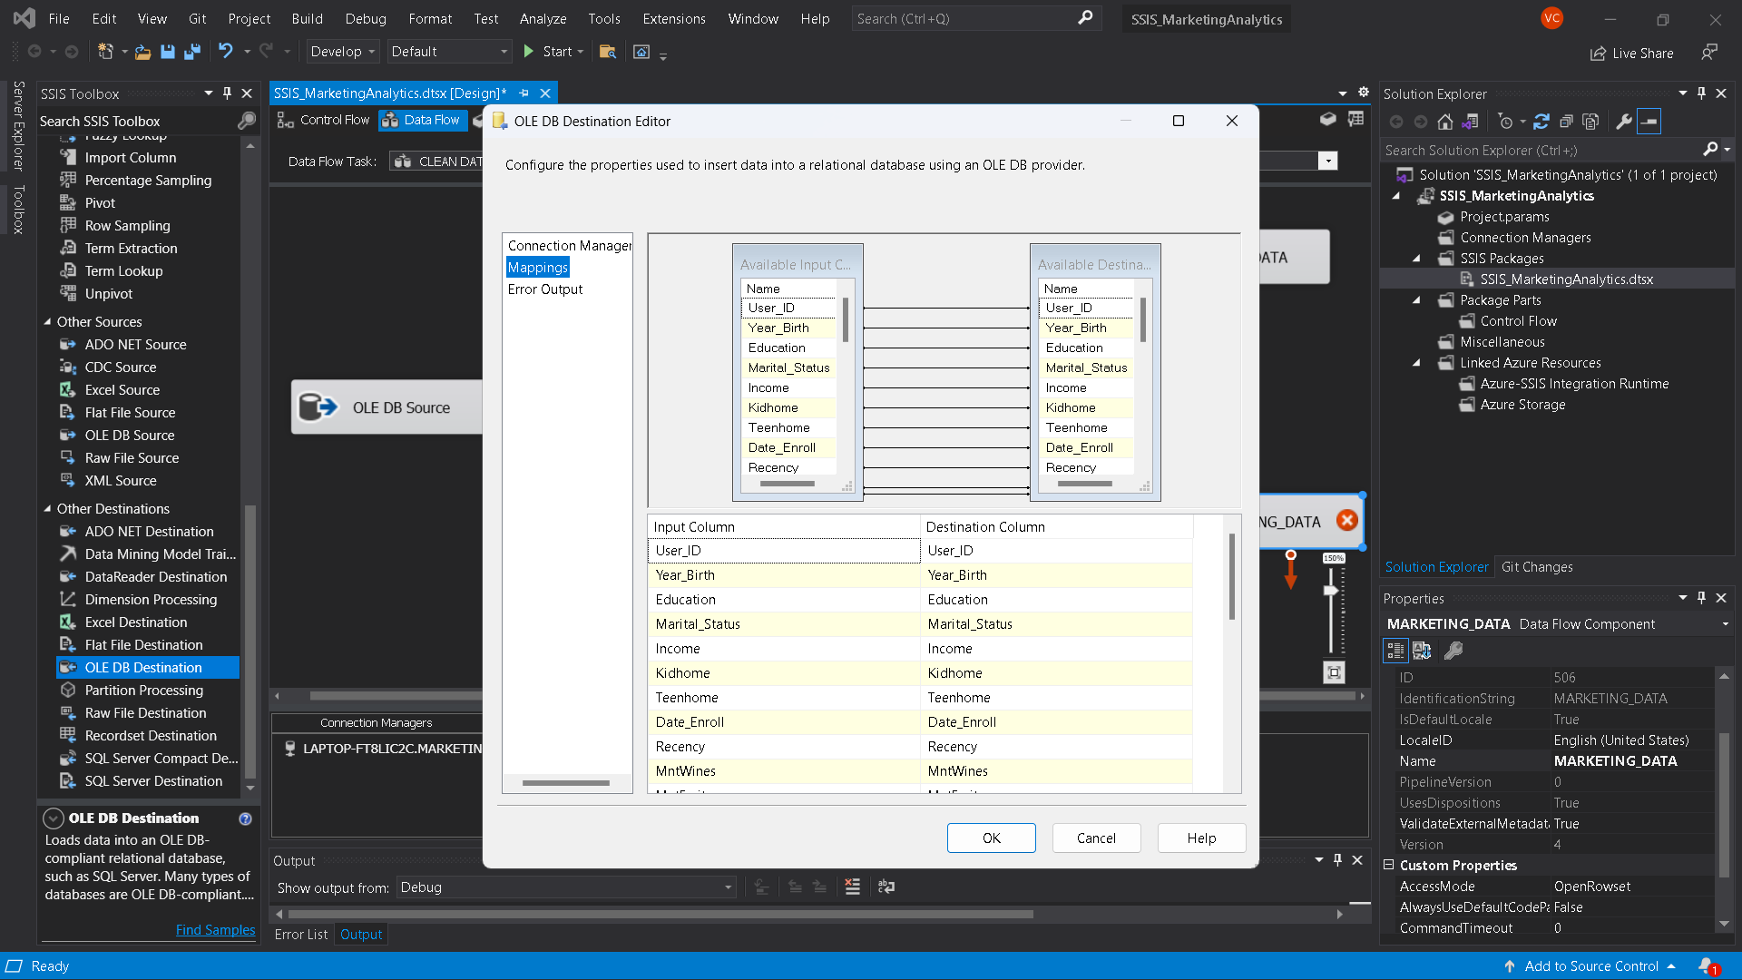

Hình . Kiểm tra Mappings

### 2.3.2 Định nghĩa và nạp dữ liệu vào các bảng Dimension

* **Mục tiêu:** Nạp dữ liệu đã được tiền xử lý nằm trong bảng **MARKETING_DATA** vào các bảng Dimension tương ứng theo đúng thiết kế lược đồ kho dữ liệu

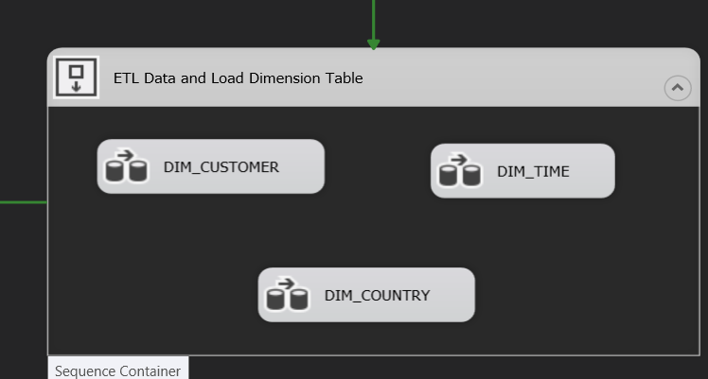

Hình . ETL Data and Load Dimension Tables

Kéo thả để tạo mới **Sequence Container** từ thanh công cụ SSIS Toolbox -> Đổi tên thành “**EXTRACT, TRANSFORM, LOAD DATA TO DIMENTSION ”**

**Bước 1:** Sử dụng **Data Flow Task** vào Container -> Đổi tên thành **DIM_CUSTOMER**

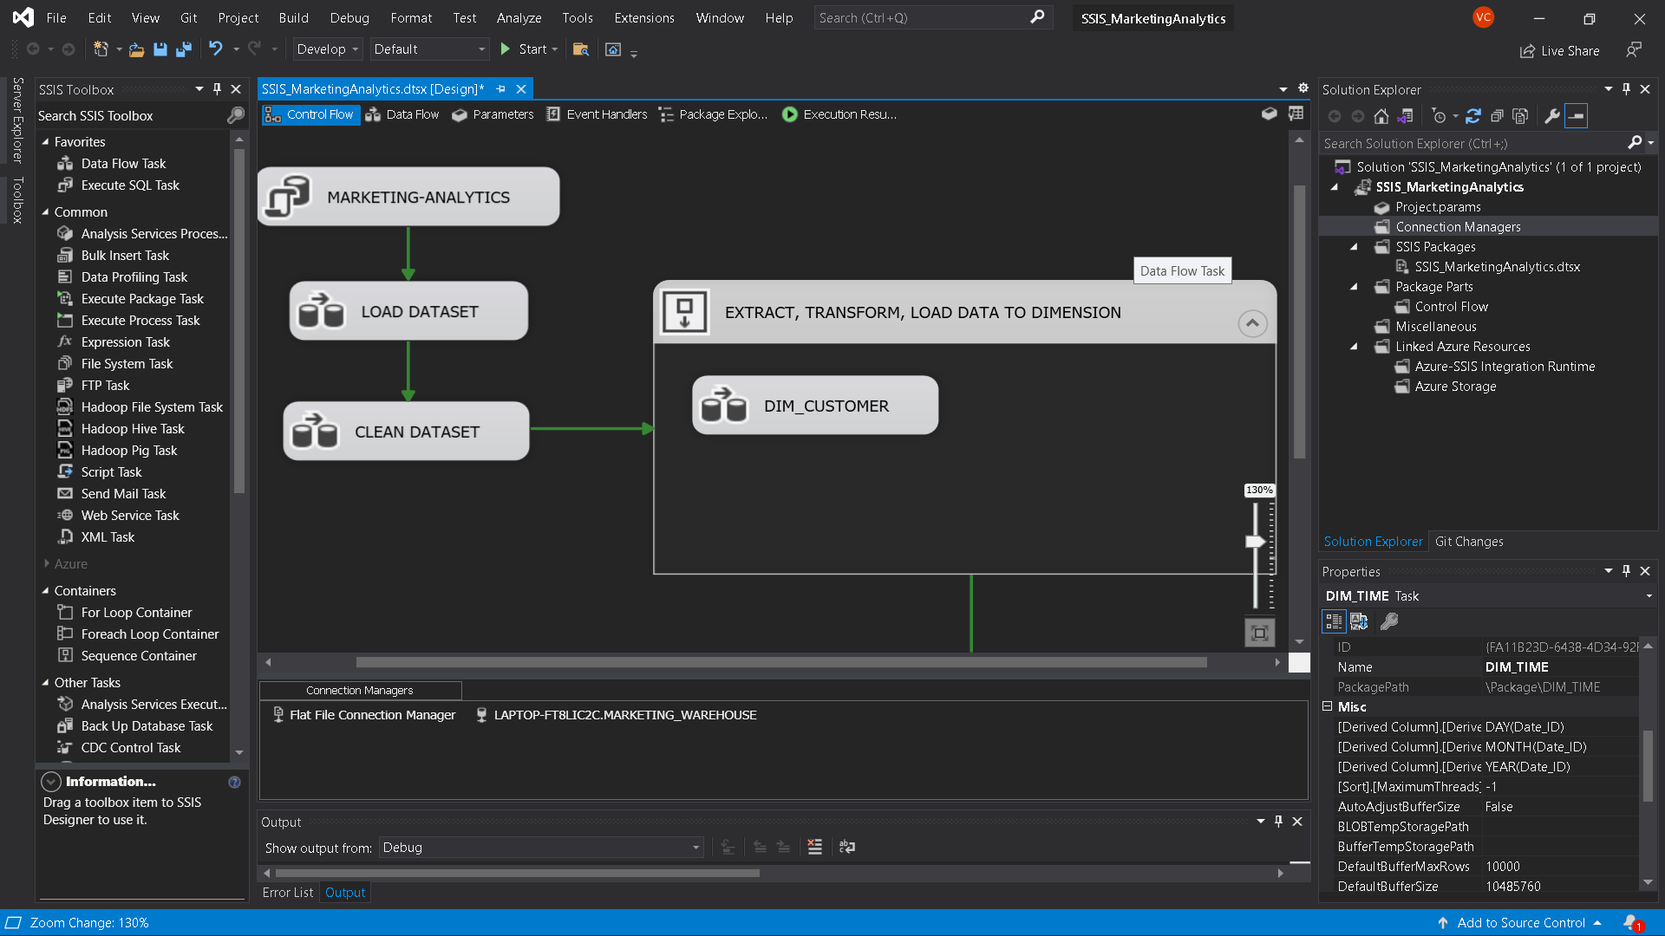

Hình . Tạo Data Flow Task DIM_CUSTOMER

**Bước 2**: Edit **DIM_CUSTOMER**

Sử dụng **OLE DB Source** để định nghĩa dữ liệu nguồn -> Đổi tên thành **MARKETING_DATA**

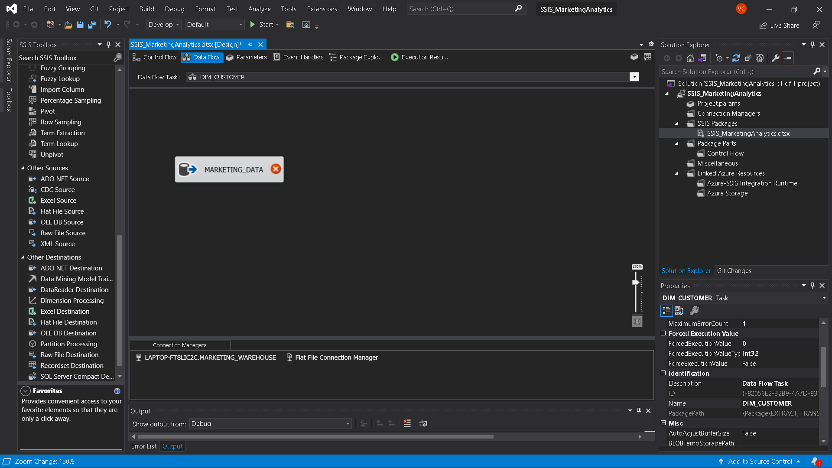

Hình . OLE DB Source định nghĩa dữ liệu nguồn

Edit **MARKETING_DATA**

Chọn **connection** đến **MARKETING_WAREHOUSE**

Chọn table **MARKETING_DATA**

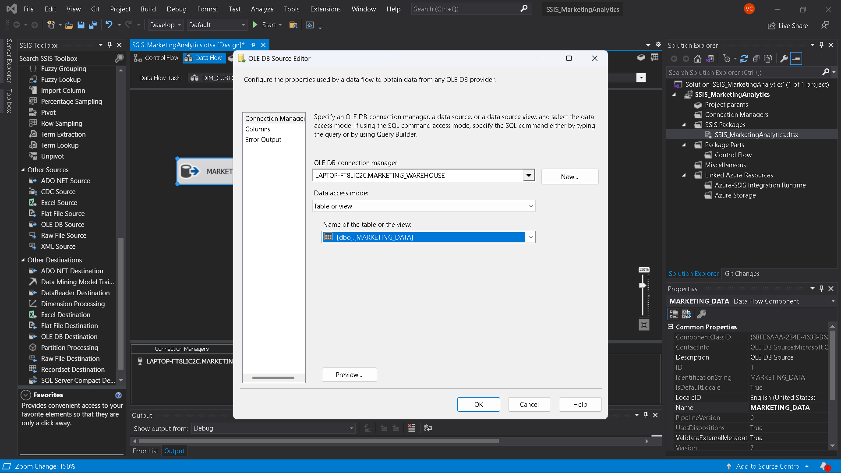

Hình . Định nghĩa dữ liệu nguồn là MARKETING_DATA

Chọn **Columns** -> Chọn những thuộc tính cần thiết cho **DIM_CUSTOMER**

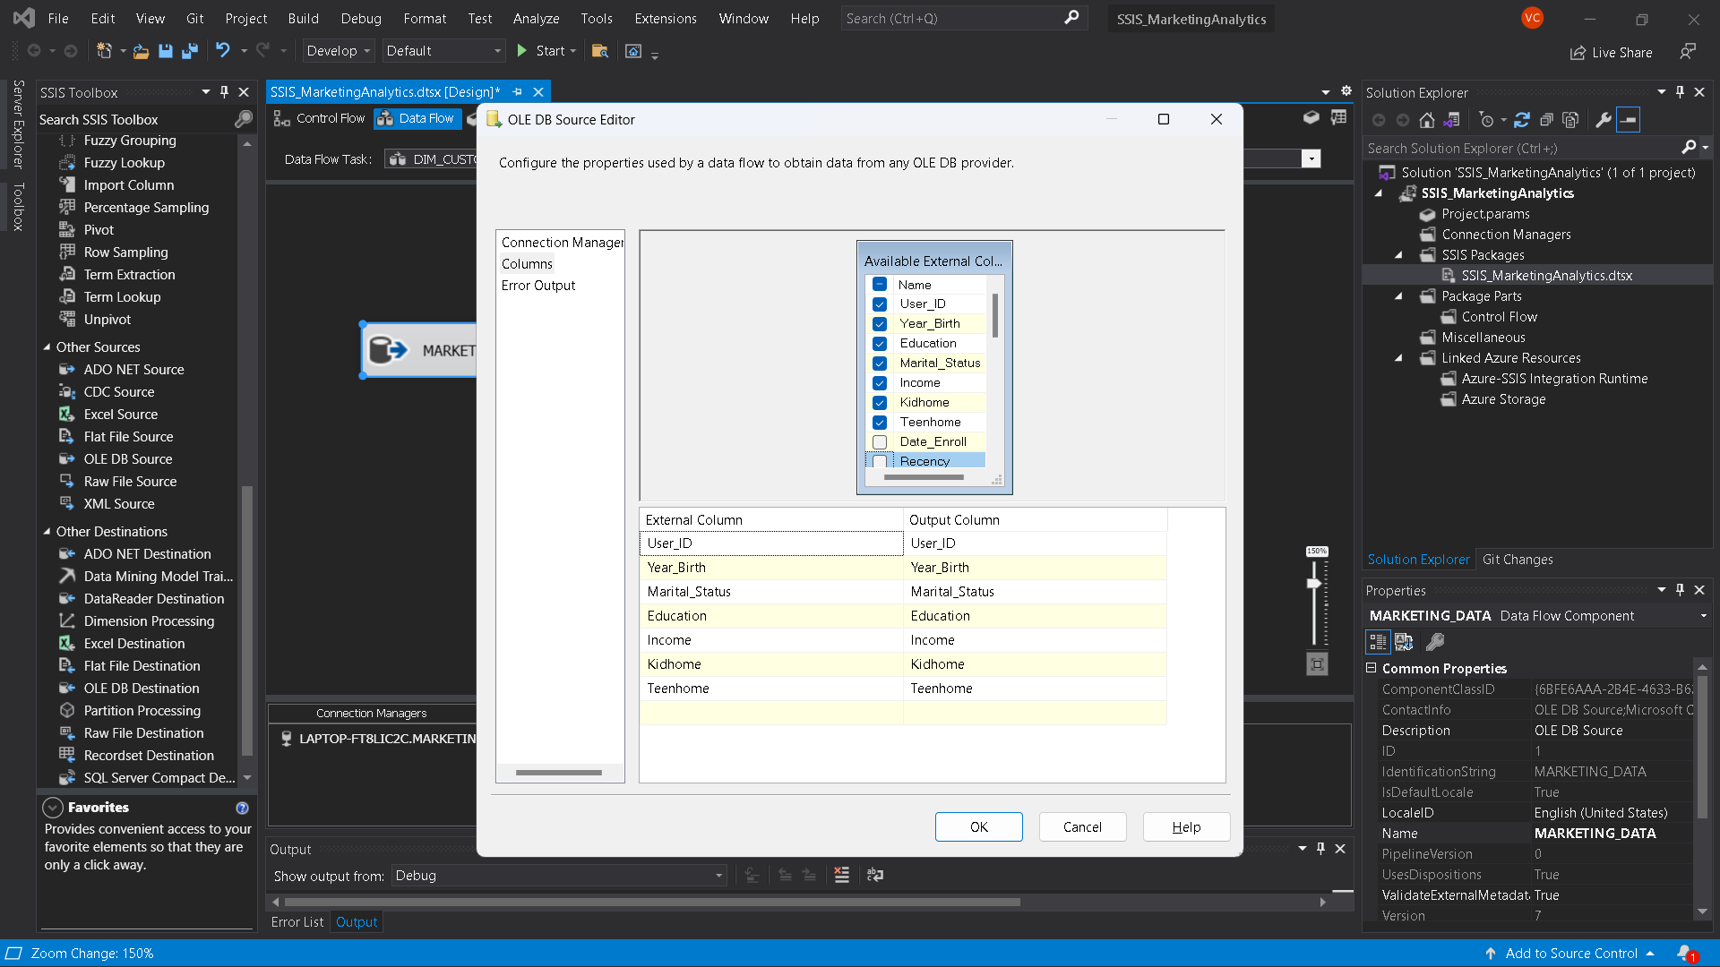

Hình . Chọn thuộc tính cho DIM_CUSTOMER

Sử dụng **Sort** để sắp xếp lại các dòng dữ liệu

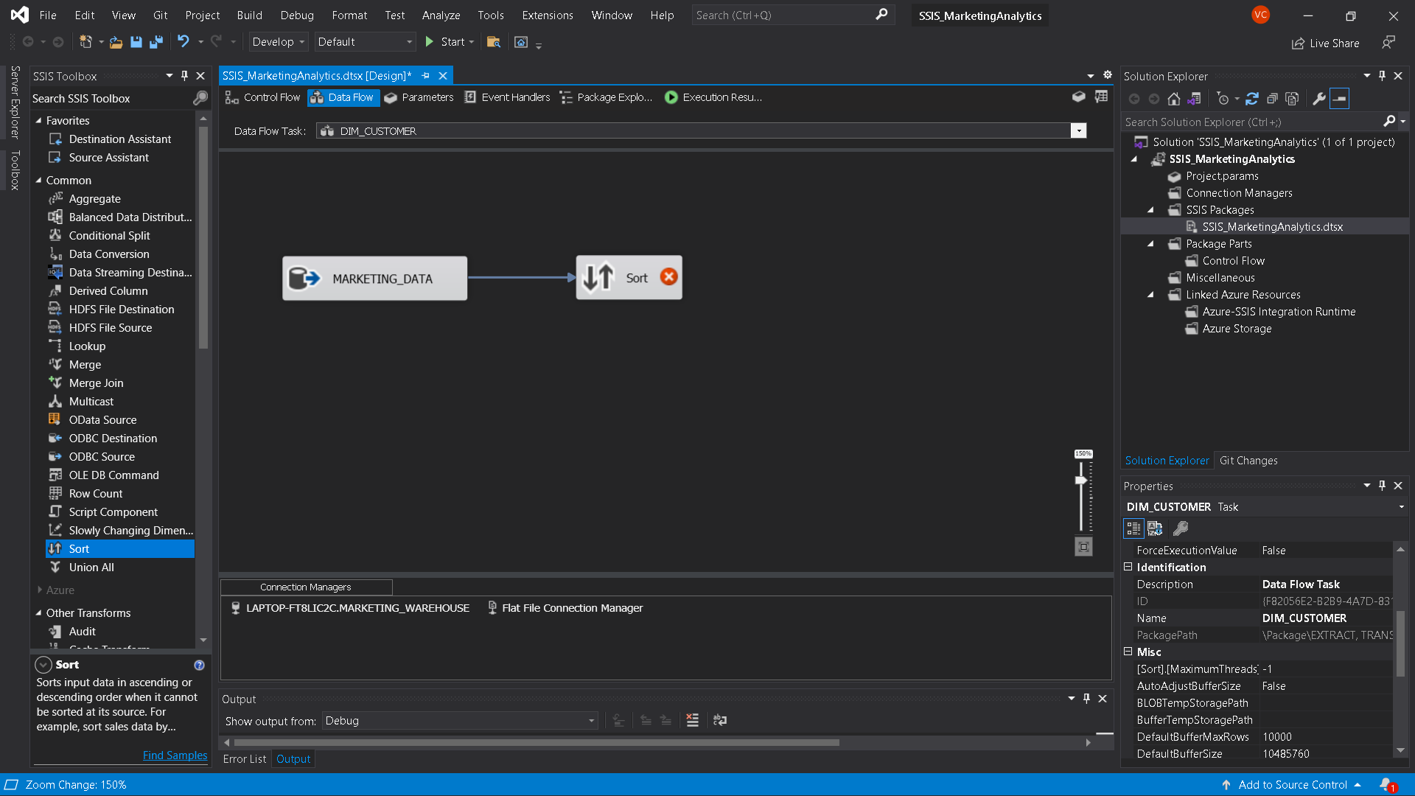

Hình . Sort sắp xếp dữ liệu

Edit **Sort** -> Chọn muốn sắp xếp theo thuộc tính nào

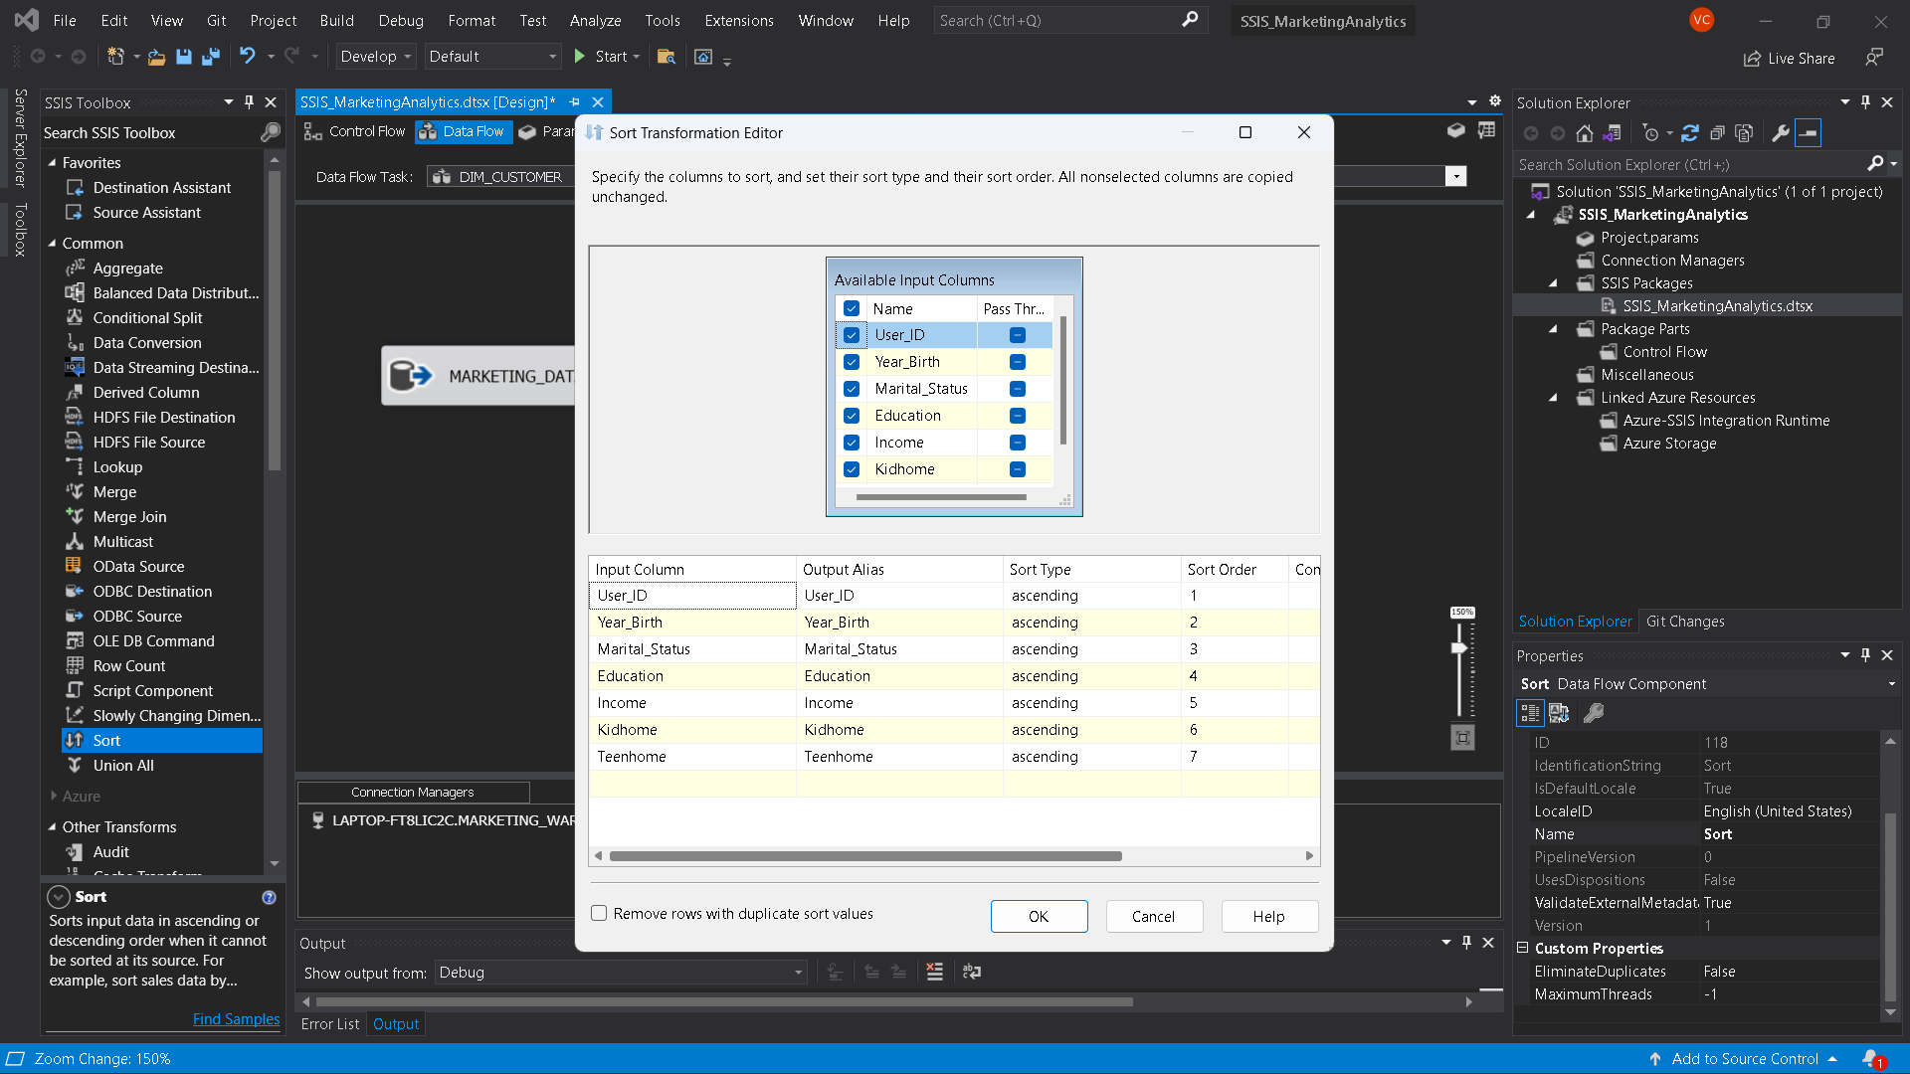

Hình . Sắp xếp dữ liệu theo thuộc tính

Sử dụng **OLE DB Destination** để đổ dữ liệu vào bảng -> Đổi tên thành **DIM_CUSTOMER**

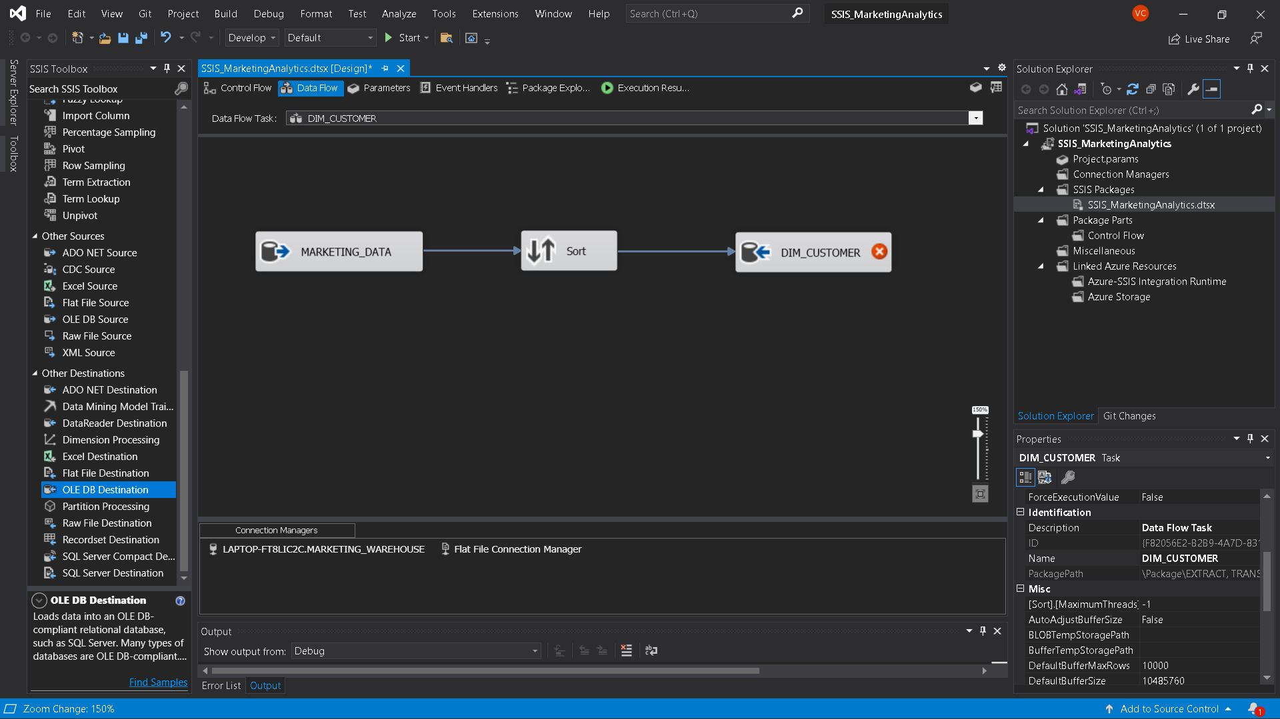

Hình . Đổ dữ liệu vào bảng DIM_CUSTOMER

Edit **DIM_CUSTOMER**

Chọn **Connection** đến **MARKETING_WAREHOUSE**

Chọn **New** để SSIS tự sinh ra đoạn mã insert data

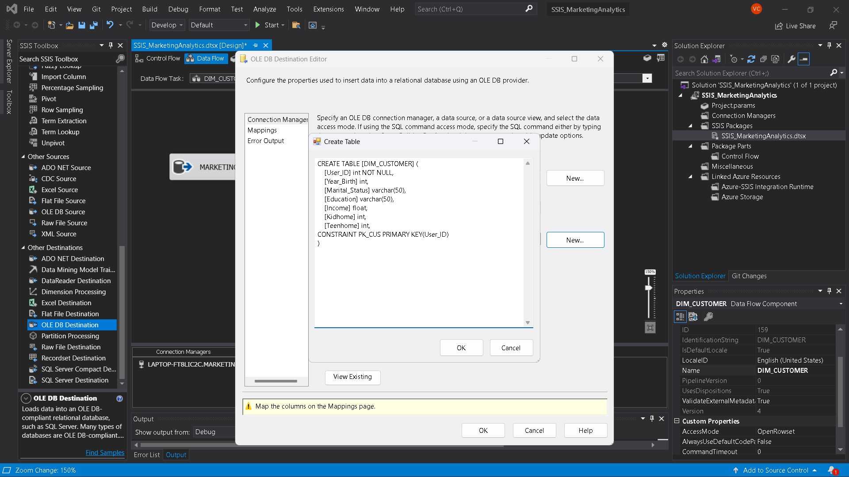

Hình . Tạo bảng DIM_CUSTOMER để đổ dữ liệu vào

Chọn -> **Mappings** Kiểm tra xem columns đã được map đúng hay chưa

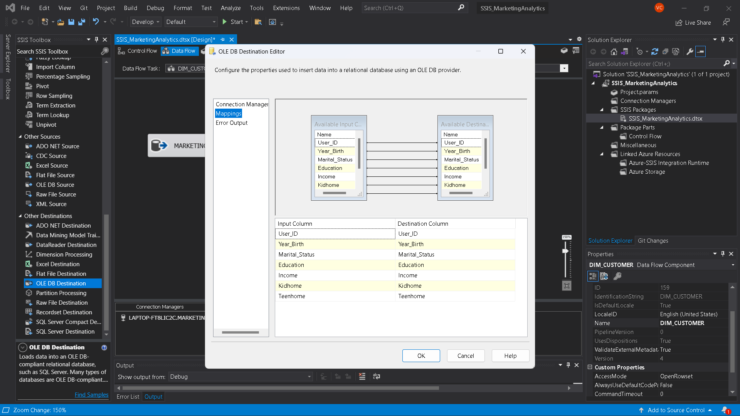

Hình . Kiểm tra Mappings

**Bước 3:** Sử dụng **Data Flow Task** vào Container -> Đổi tên thành **DIM_TIME**

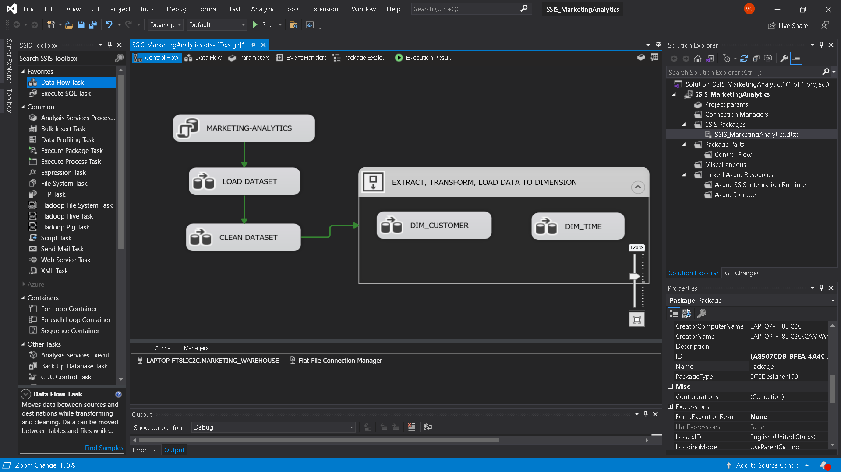

Hình . Tạo Data Flow Task DIM_TIME

**Bước 4**: Edit **DIM_TIME**

Sử dụng **OLE DB Source** để định nghĩa dữ liệu nguồn -> Đổi tên thành **MARKETING_DATA**

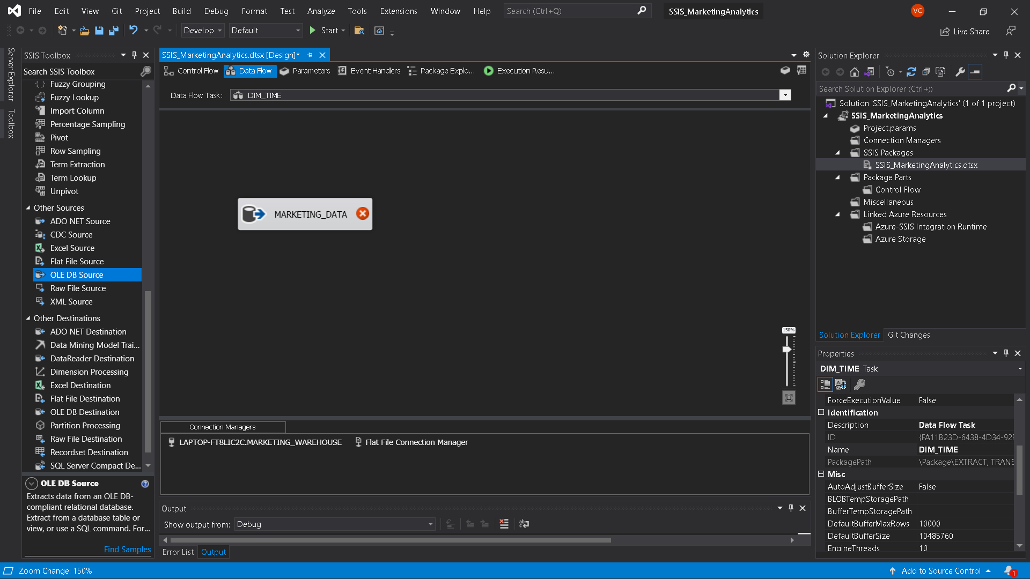

Hình . OLE DB Source định nghĩa dữ liệu nguồn

Edit **MARKETING_DATA**

Chọn **connection** đến **MARKETING_WAREHOUSE**

Chọn table **MARKETING_DATA**

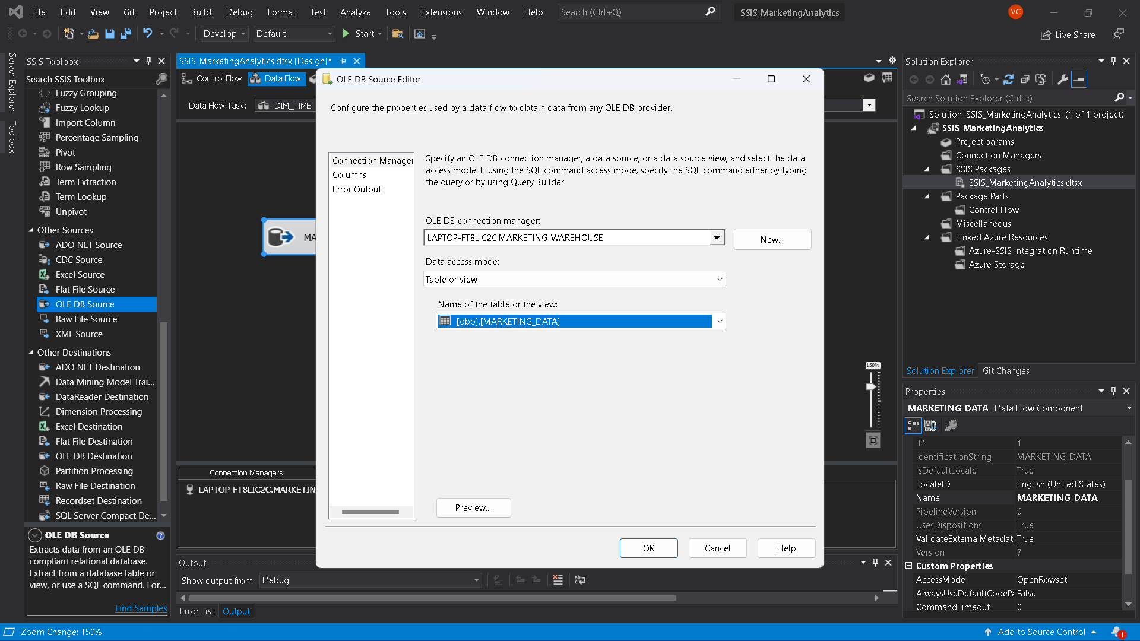

Hình . Định nghĩa dữ liệu nguồn là MARKETING_DATA

Chọn **Columns** -> Chọn những thuộc tính cần thiết cho “DIM_TIME”

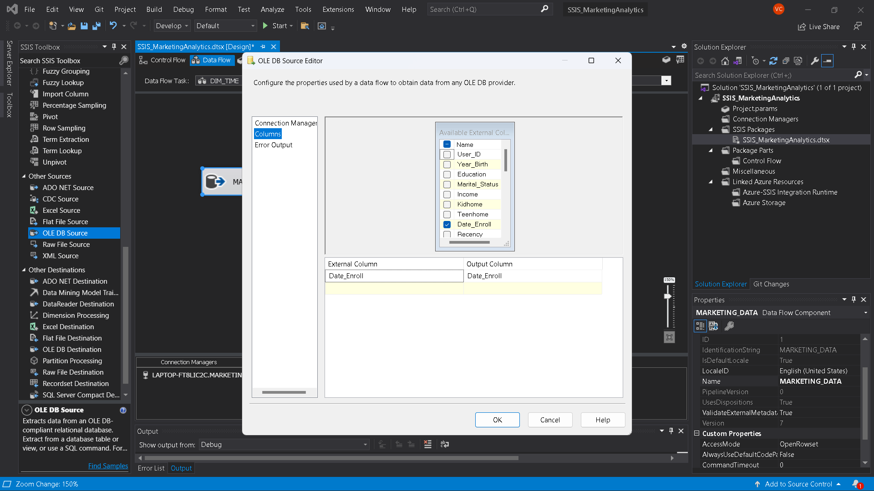

Hình . Chọn thuộc tính cho DIM_TIME

Sử dụng **Aggerate** để **Group by** dữ liệu, xóa những dữ liệu bị trùng

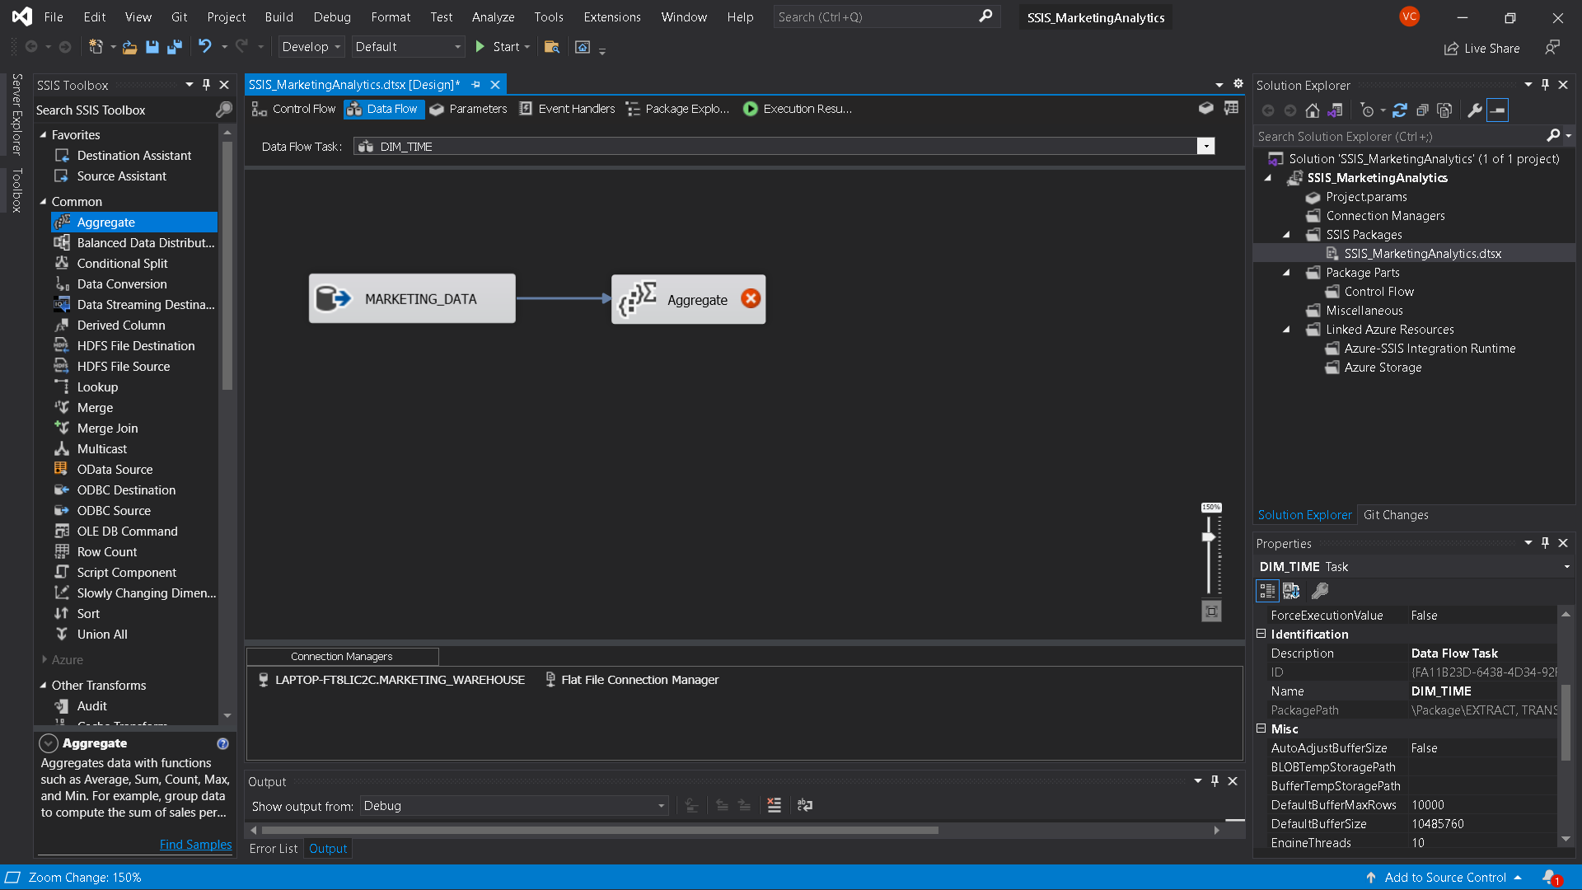

Hình . Aggerate Group By dữ liệu

Edit **Aggerate**

Chọn **GrouBy** theo cột **Date_Enroll** -> Đổi tên Output Alias thành **Date_ID**

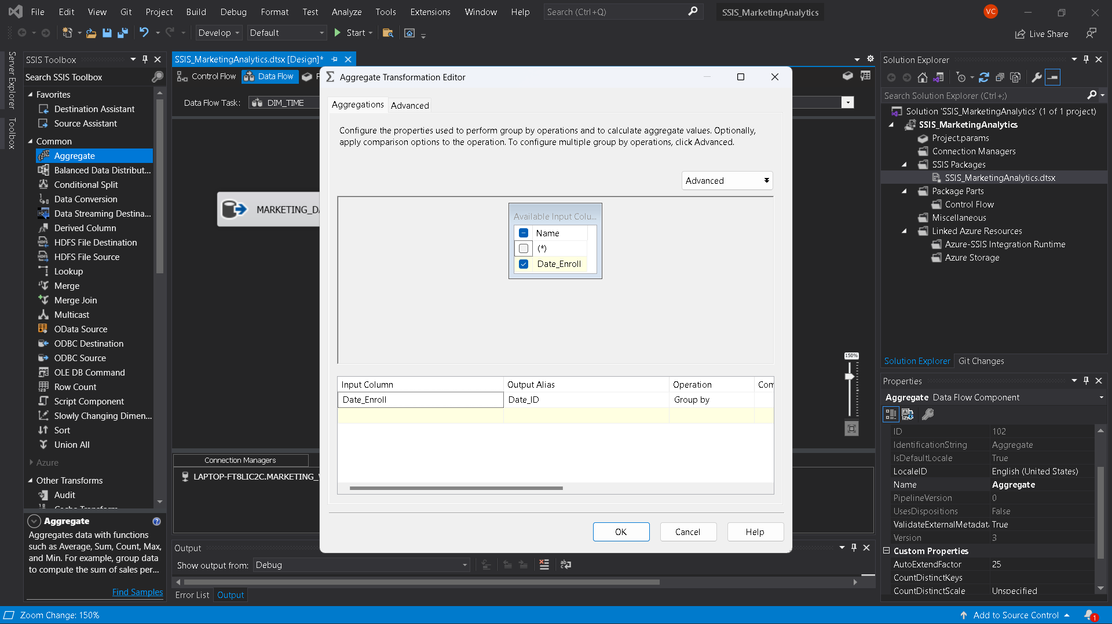

Hình . Group By dữ liệu thành Date_ID

Sử dụng **Derived Column** để tách dữ liệu **Date_Enroll**

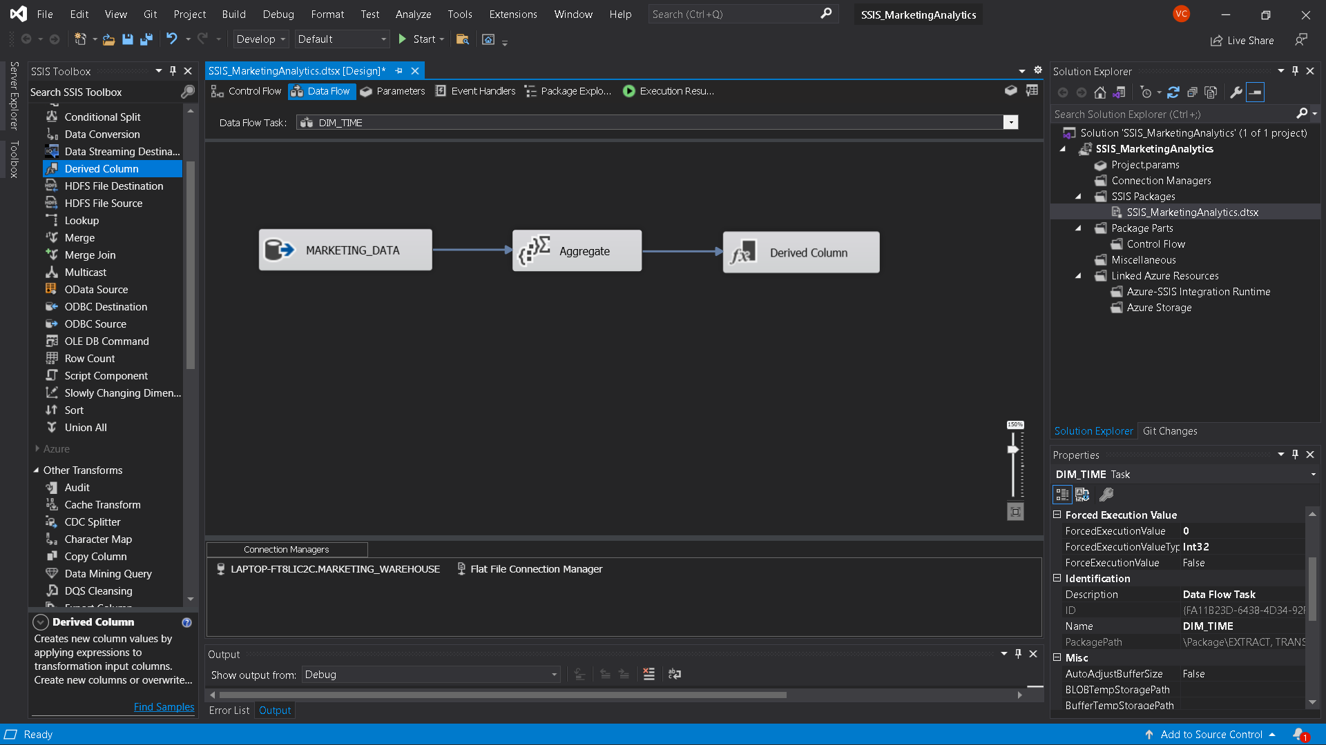

Hình . Derived Column để tách dữ liệu

Edit **Derived Column** -> Thêm các function cần thiết để split **Date_Enroll**

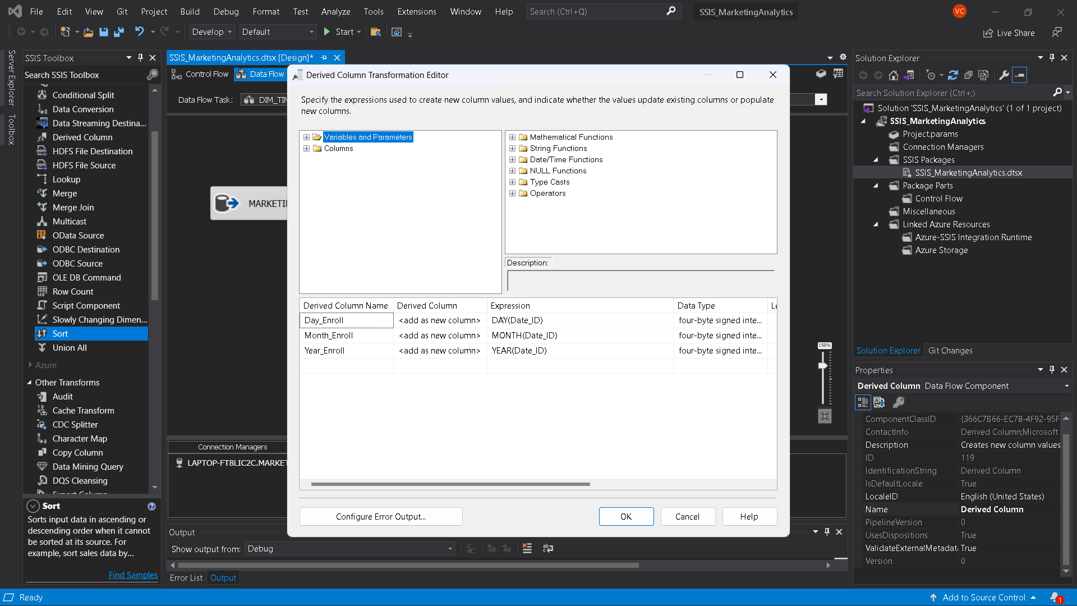

Hình . Tách dữ liệu Date_Enroll

Sử dụng **Sort** để sắp xếp lại các dòng dữ liệu

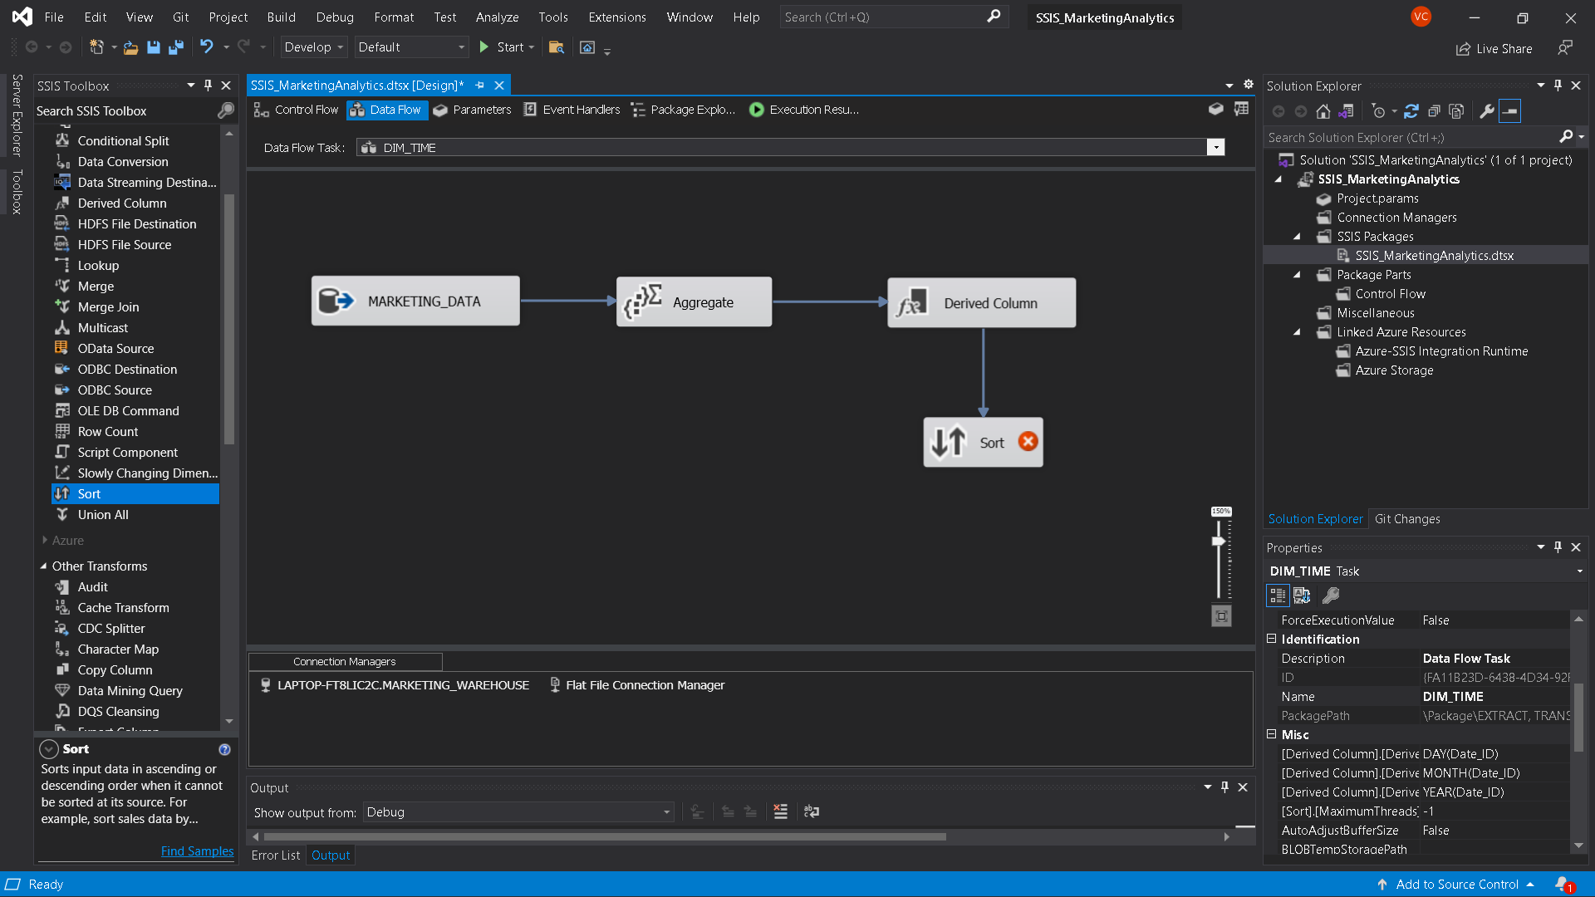

Hình . Sort sắp xếp dữ liệu

Edit **Sort** -> Chọn muốn sắp xếp theo thuộc tính nào

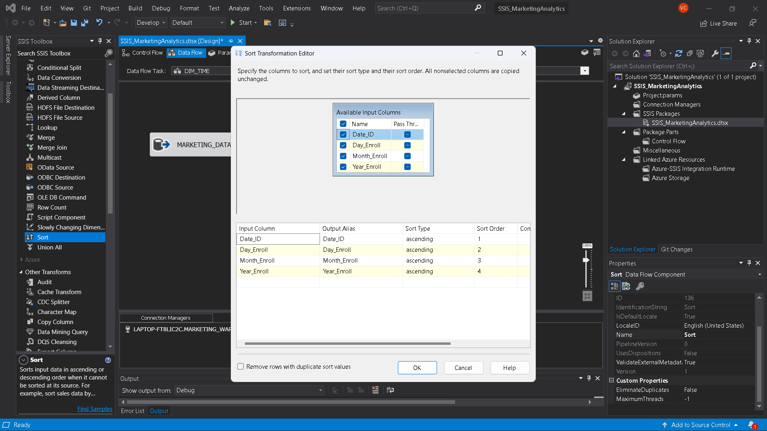

Hình . Sắp xếp dữ liệu theo thuộc tính

Sử dụng **OLE DB Destination** để đổ dữ liệu vào bảng -> Đổi tên thành **DIM_TIME**

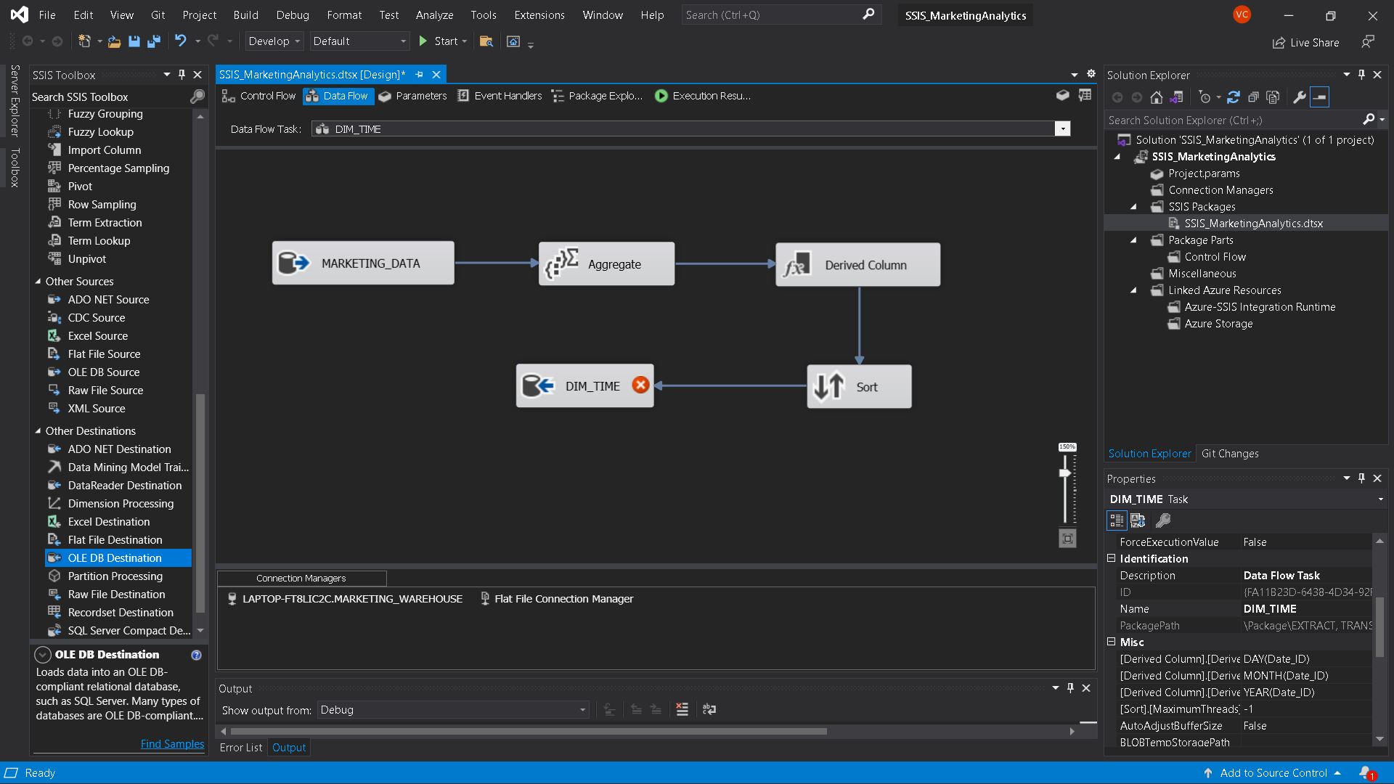

Hình . Đổ dữ liệu vào bảng DIM_TIME

Edit **DIM_TIME**

Chọn **Connection** đến **MARKETING_WAREHOUSE**

Chọn **New** để SSIS tự sinh ra đoạn mã insert data

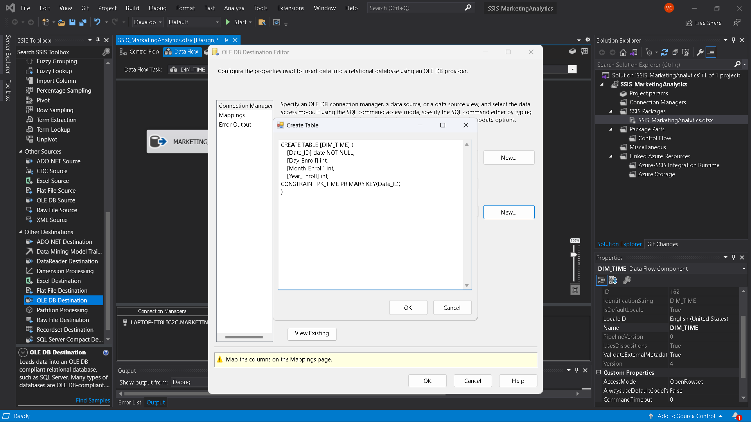

Hình . Tạo bảng DIM_TIME để đổ dữ liệu vào

Chọn **Mappings** -> Kiểm tra columns đã được map đúng hay chưa

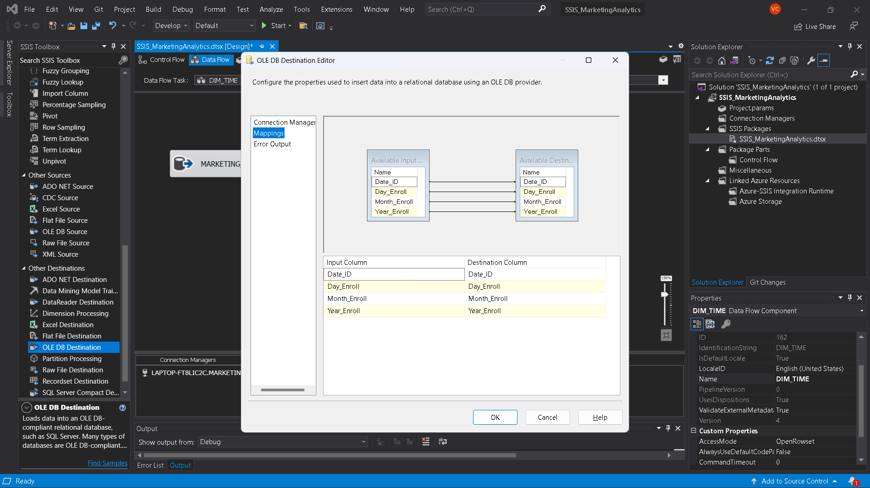

Hình . Kiểm tra Mappings

**Bước 5:** Sử dụng **Data Flow Task** vào Container -> Đổi tên thành **DIM_COUNTRY**

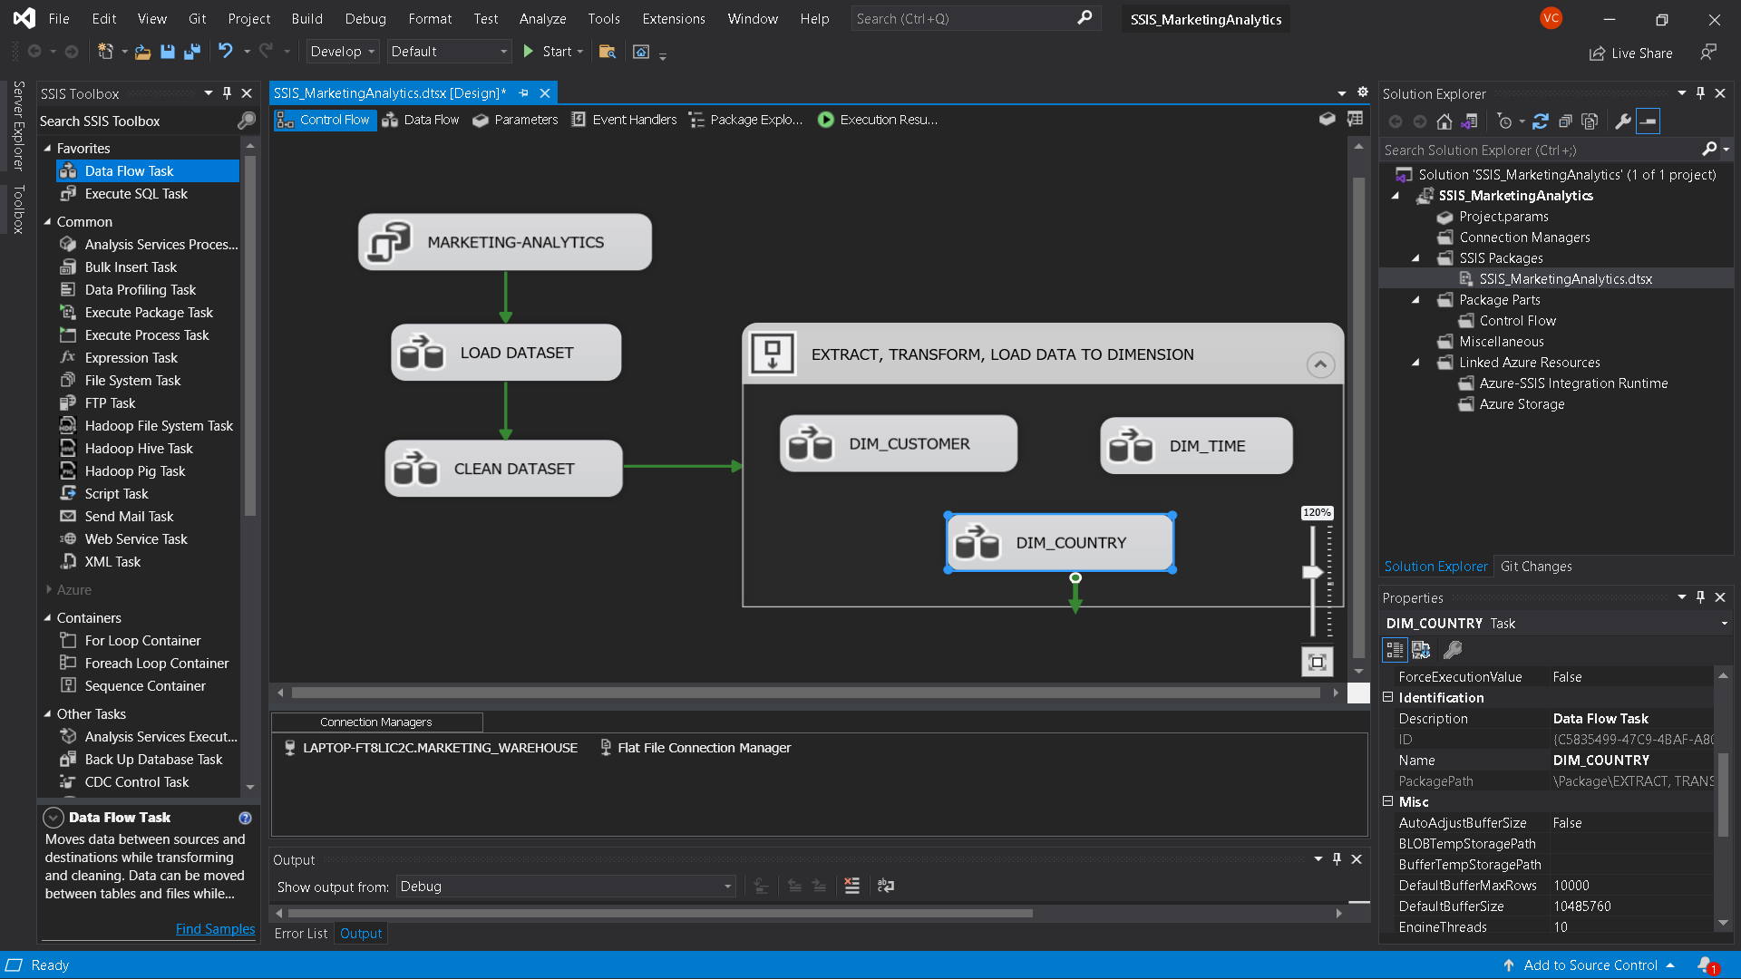

Hình . Tạo Data Flow Task DIM_COUNTRY

**Bước 6**: Edit **DIM_COUNTRY**

Sử dụng **OLE DB Source** để định nghĩa dữ liệu nguồn -> Đổi tên thành **MARKETING_DATA**

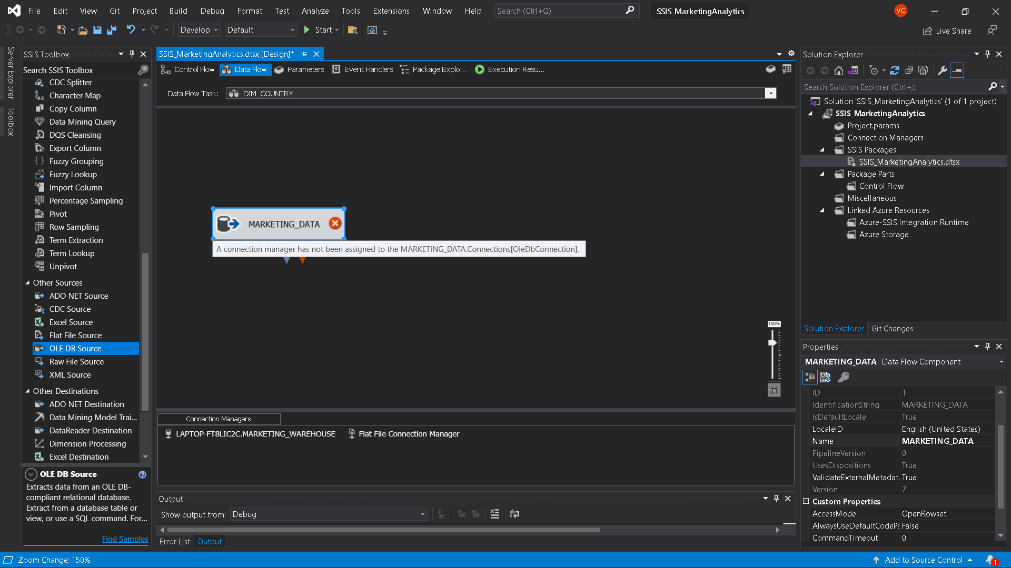

Hình . OLE DB Source định nghĩa dữ liệu nguồn

Edit **MARKETING_DATA**

Chọn **connection** đến **MARKETING_WAREHOUSE**

Chọn table **MARKETING_DATA**

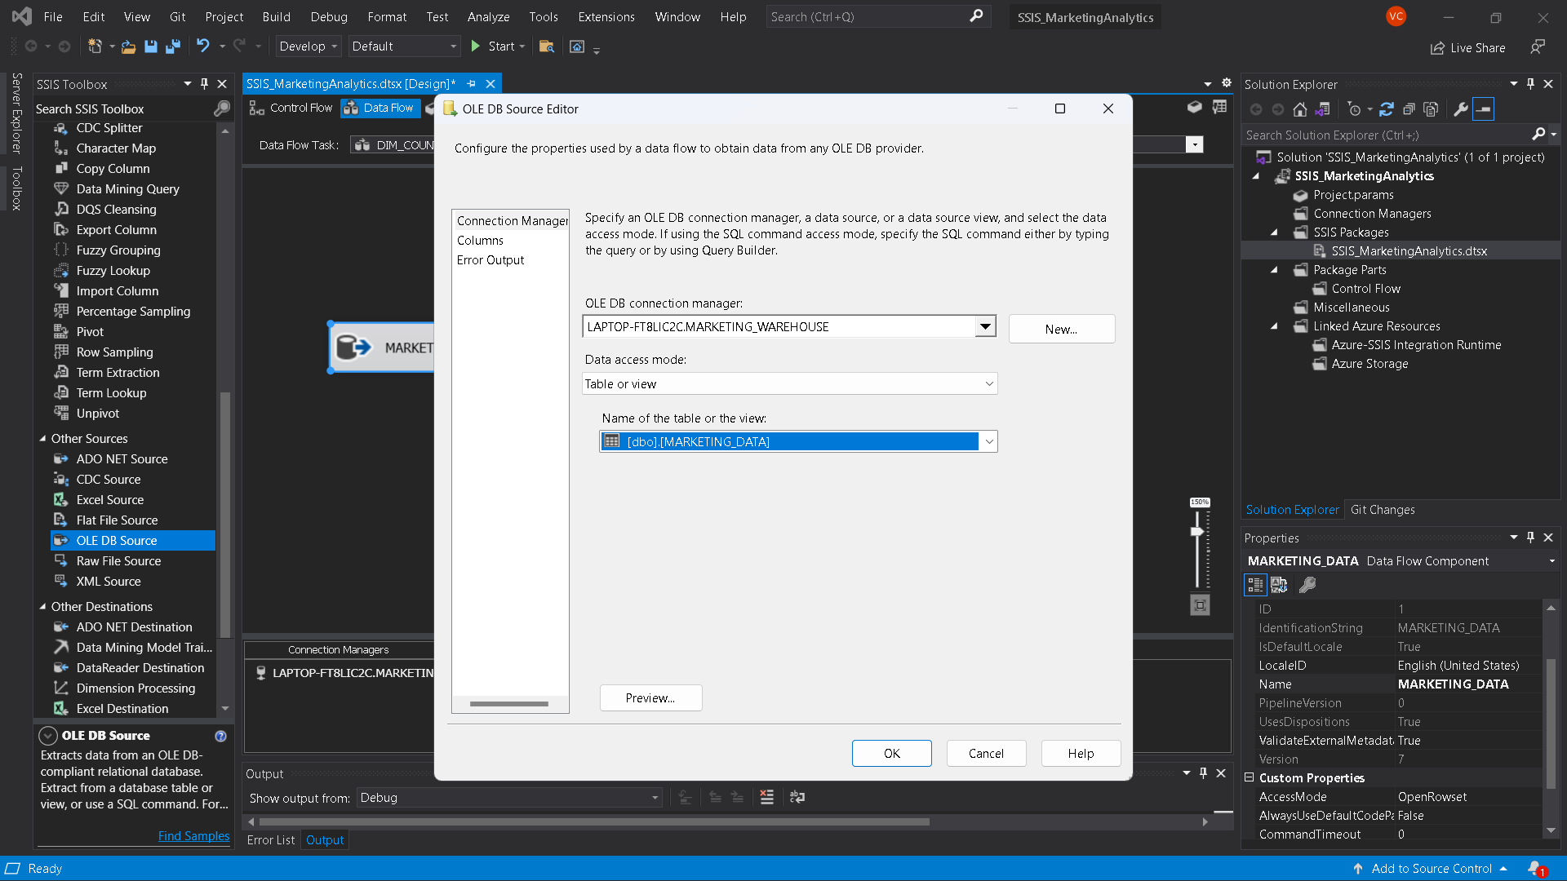

Hình . Định nghĩa dữ liệu nguồn là MARKETING_DATA

Chọn **Columns** -> Chọn những thuộc tính cần thiết cho **DIM_COUNTRY**

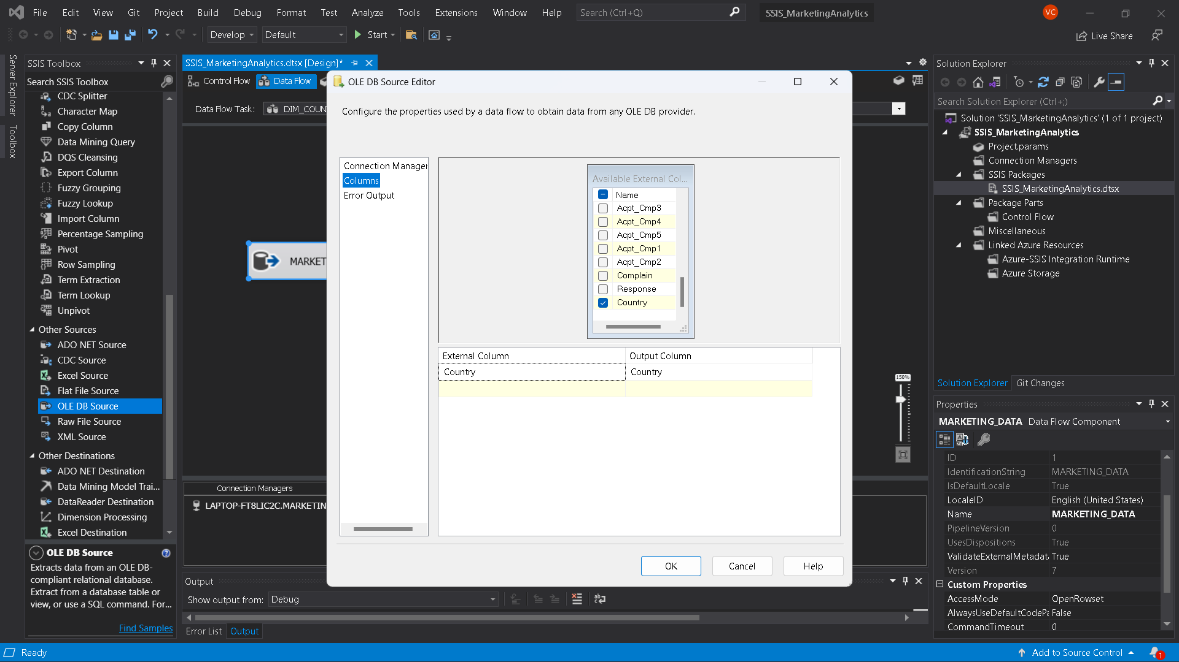

Hình . Chọn thuộc tính cho DIM_COUNTRY

Sử dụng **Sort** để sắp xếp lại các dòng dữ liệu

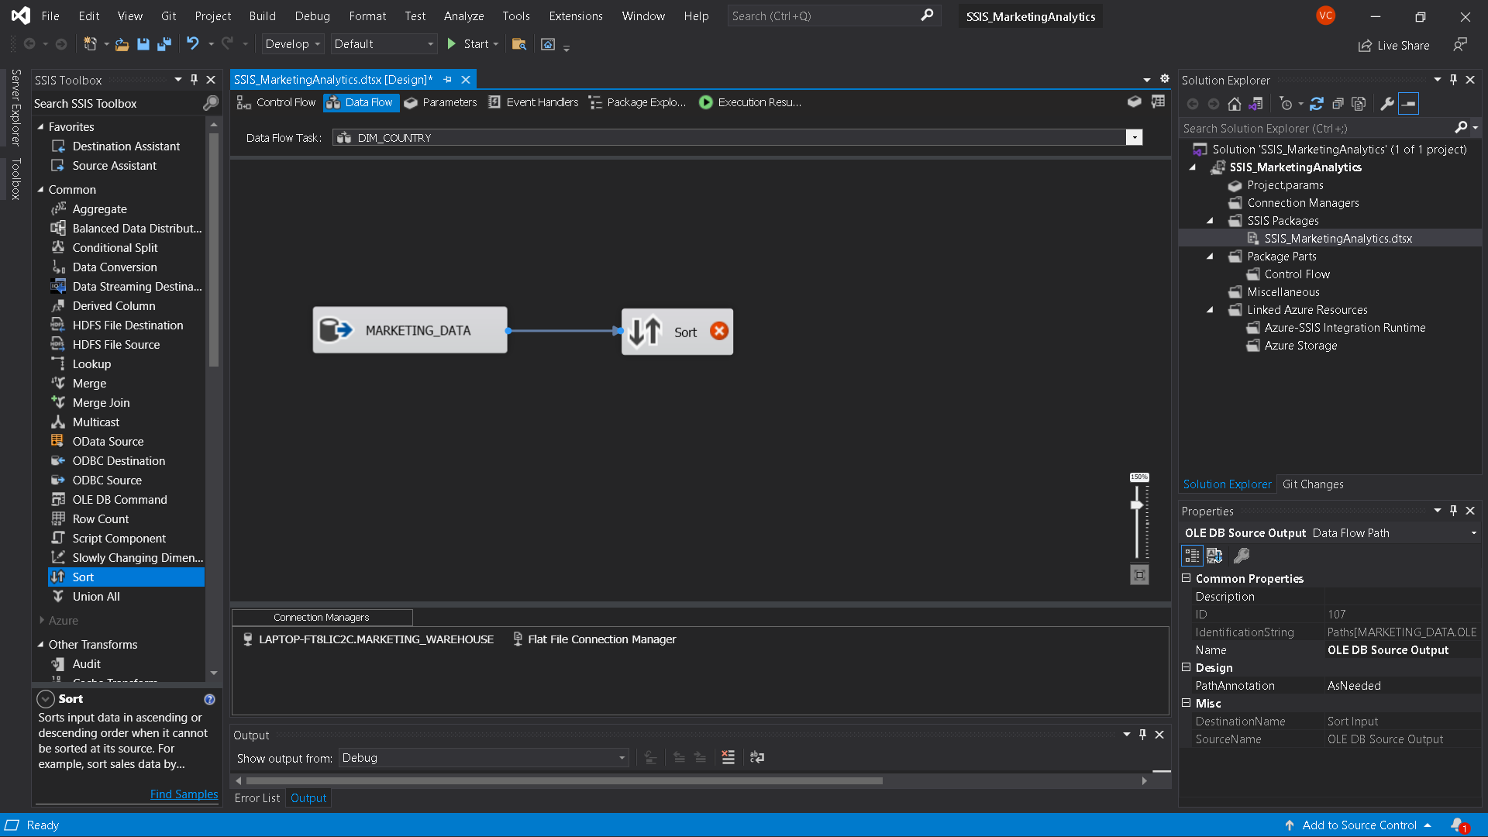

Hình . Sort sắp xếp dữ liệu

Edit **Sort** -> Chọn muốn sắp xếp theo thuộc tính nào

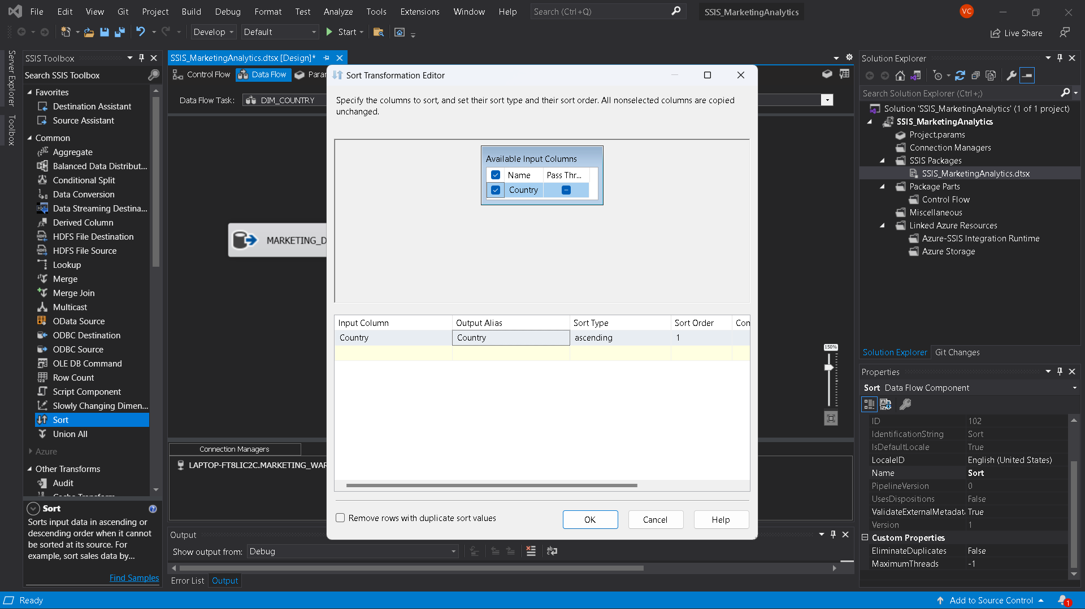

Hình . Sắp xếp dữ liệu theo thuộc tính

Sử dụng **OLE DB Destination** để đổ dữ liệu vào bảng -> Đổi tên thành **DIM_COUNTRY**

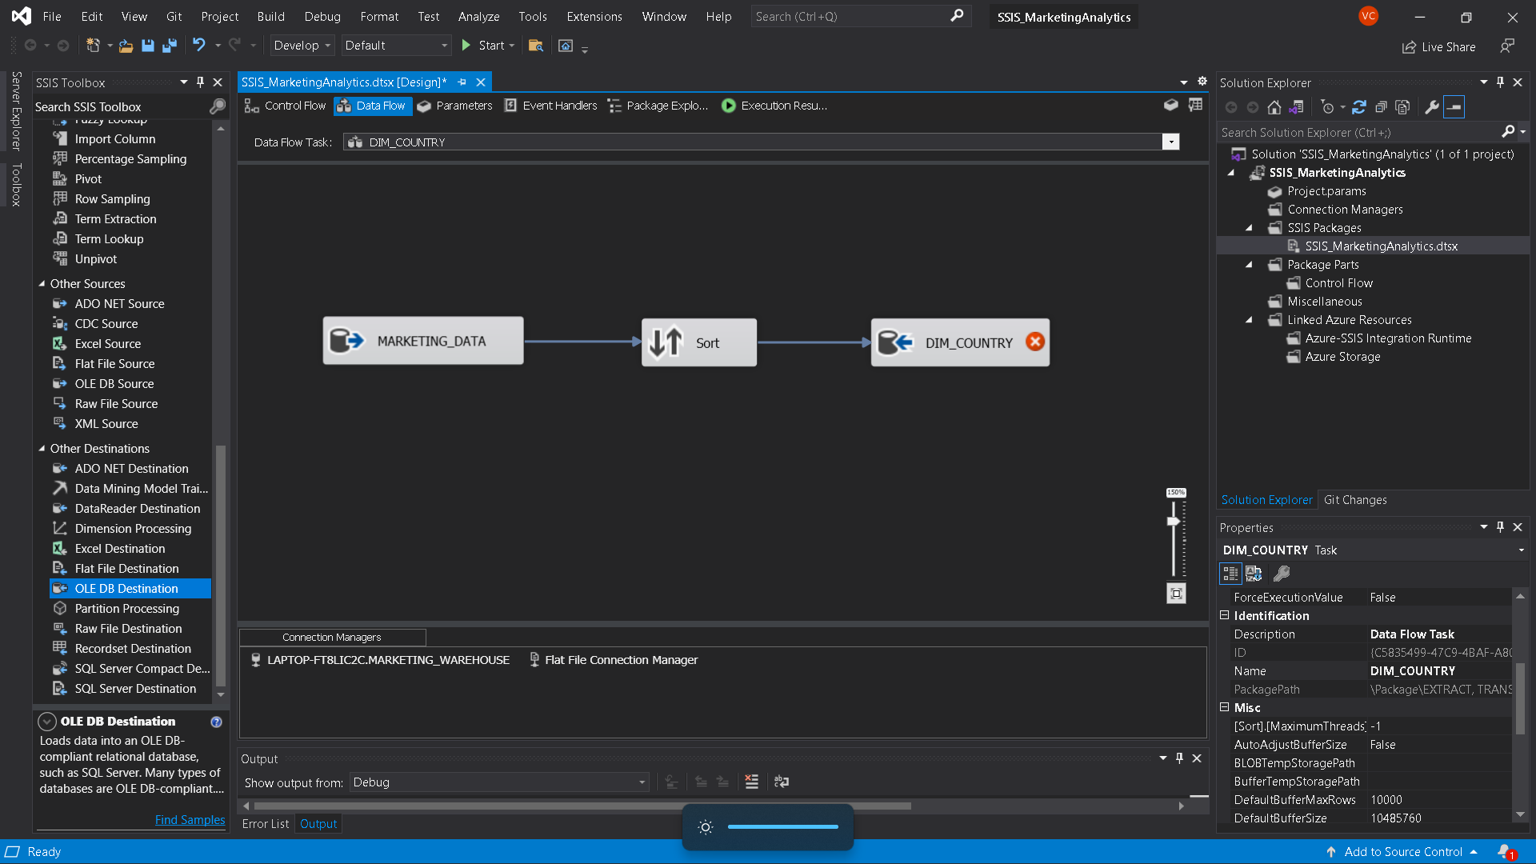

Hình . Đổ dữ liệu vào bảng DIM_COUNTRY

Edit **DIM_COUNTRY**

Chọn **Connection** đến **MARKETING_WAREHOUSE**

Chọn **New** để SSIS tự sinh ra đoạn mã insert data

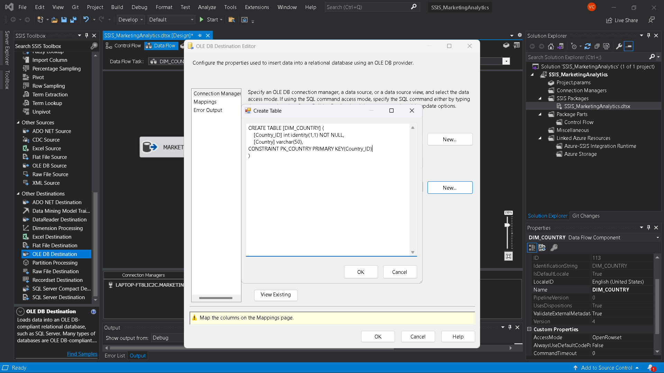

Hình . Tạo bảng DIM_COUNTRY để đổ dữ liệu vào

Chọn **Mappings** -> Kiểm tra columns đã được map đúng hay chưa

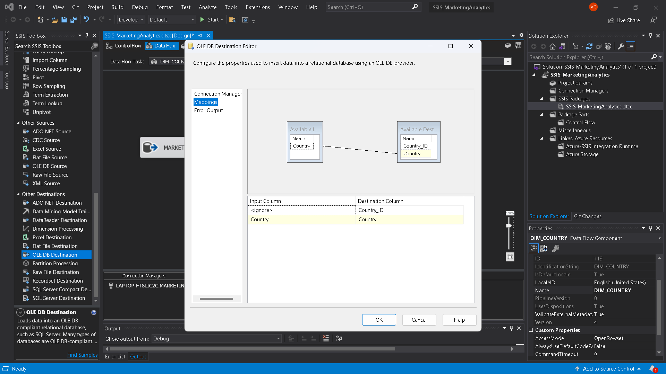

Hình . Kiểm tra Mappings

Kết quả thu được sau khi hoàn thành định nghĩa các **Data Flow Task** cho Sequence Container “**EXTRACT,TRANSFORM, LOAD DATA TO DIMENSION**”

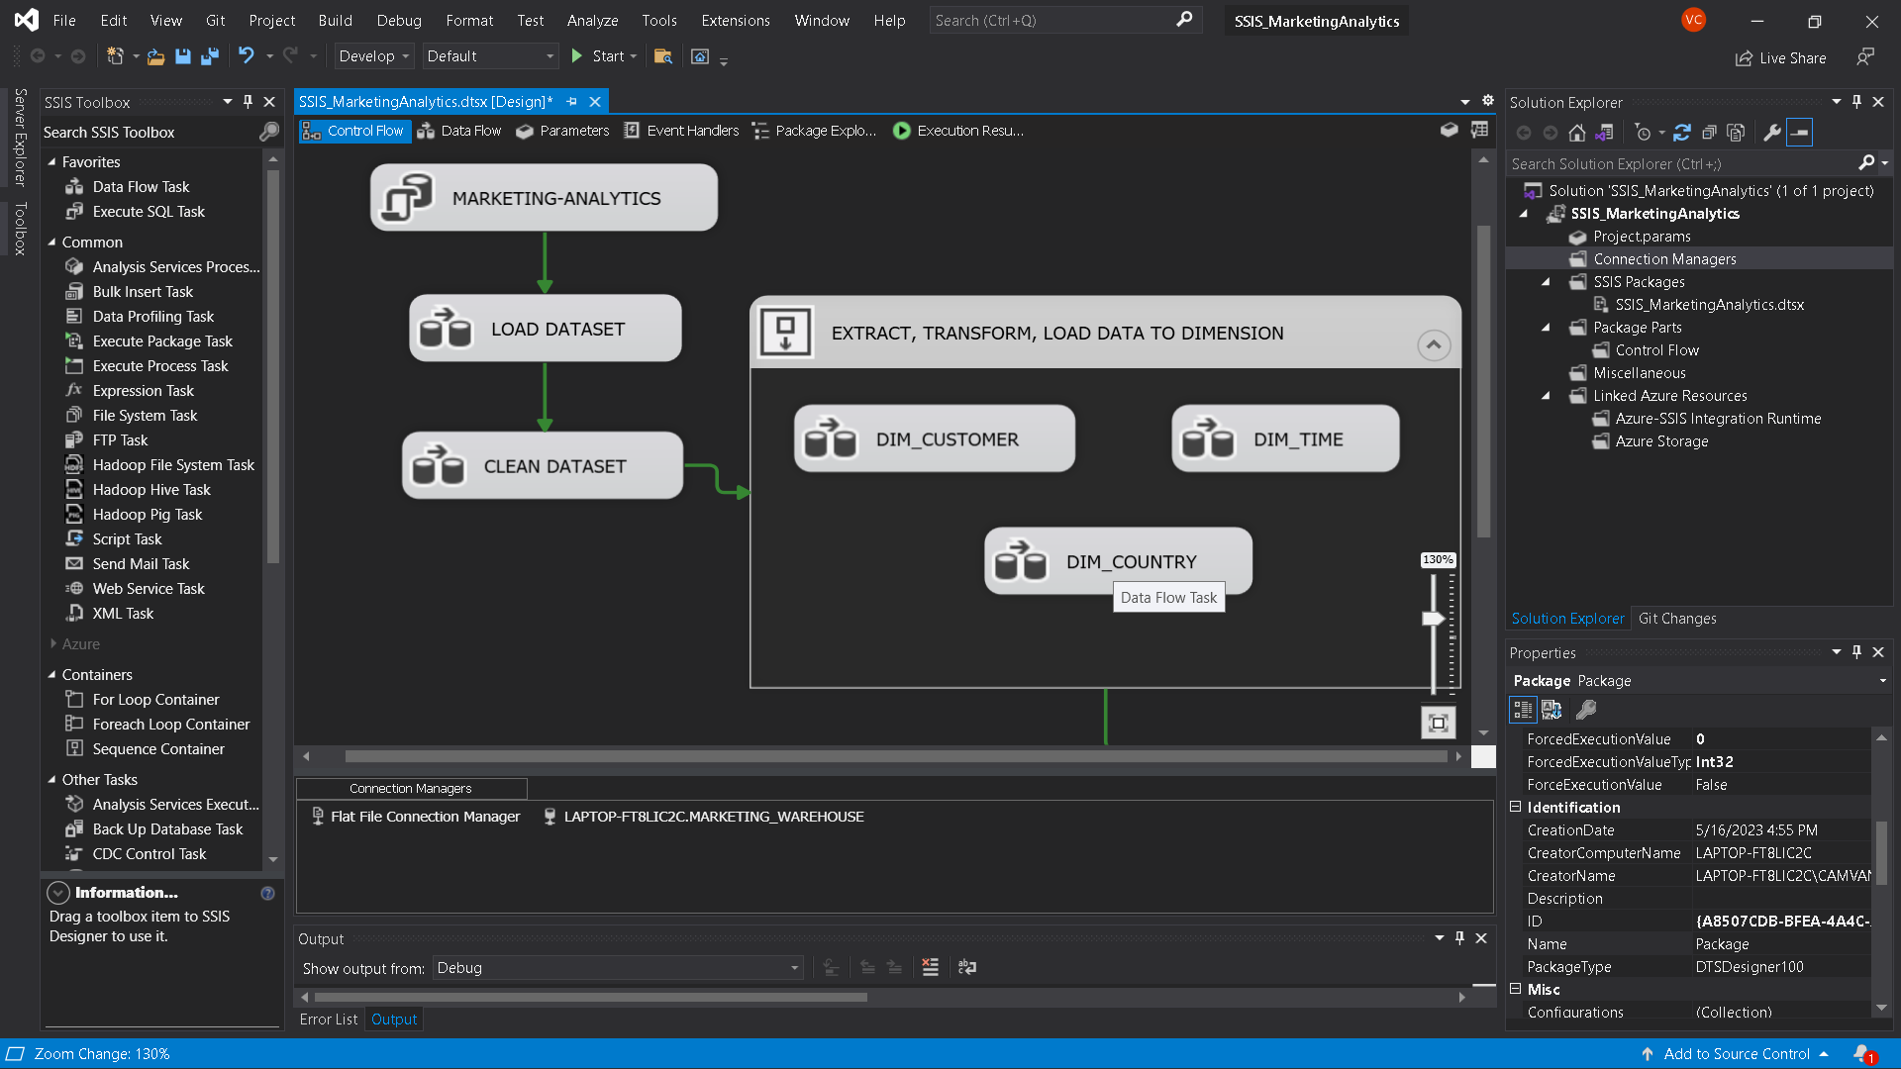

Hình . EXTRACT,TRANSFORM, LOAD DATA TO DIMENSION

### 2.3.3 Định nghĩa và nạp dữ liệu vào bảng FACT

* **Mục tiêu:** Nạp dữ liệu đã được tiền xử lý nằm trong bảng **MARKETING_DATA** vào bảng **FACT_MARKETING** tương ứng theo đúng thiết kế lược đồ kho dữ liệu

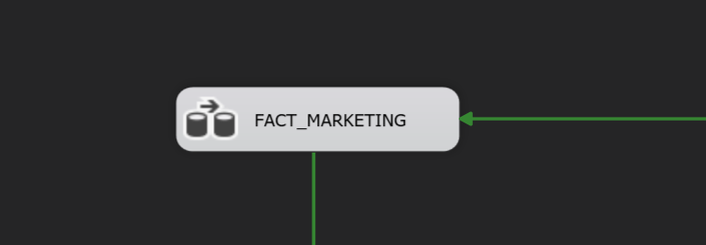

Hình . Load Fact Table

**Bước 1:** Sử dụng **Data Flow Task** -> Đổi tên thành **FACT_MARKETING**

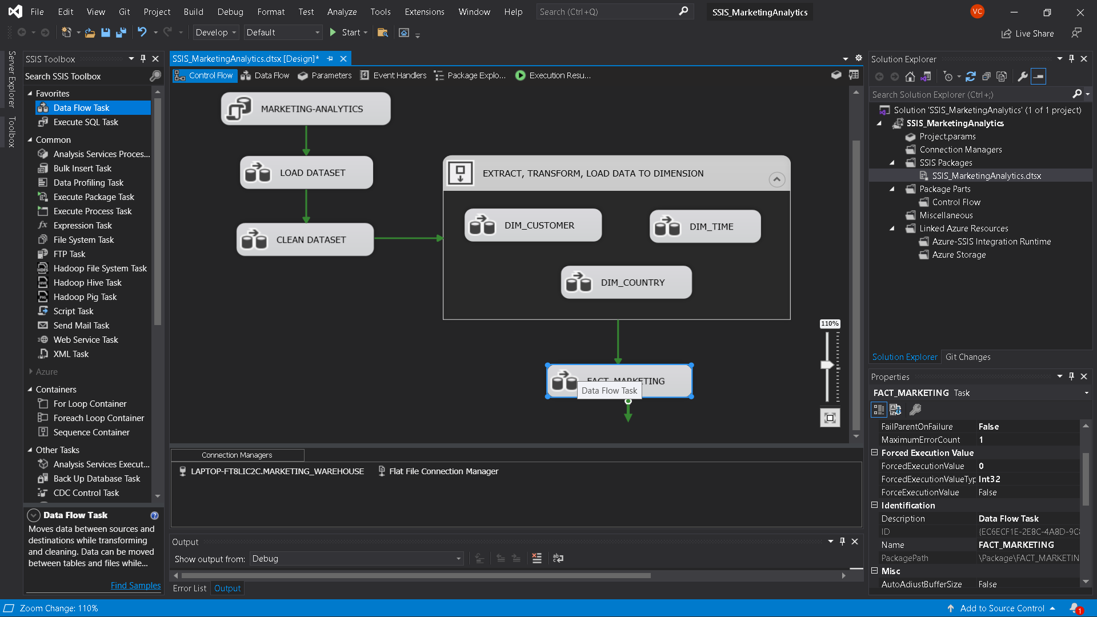

Hình . Data Flow Task FACT_MARKETING

**Bước 2:** Edit **FACT_MARKETING**

Sử dụng **OLE DB Source** để định nghĩa dữ liệu nguồn -> Đổi tên thành **MARKETING_DATA**

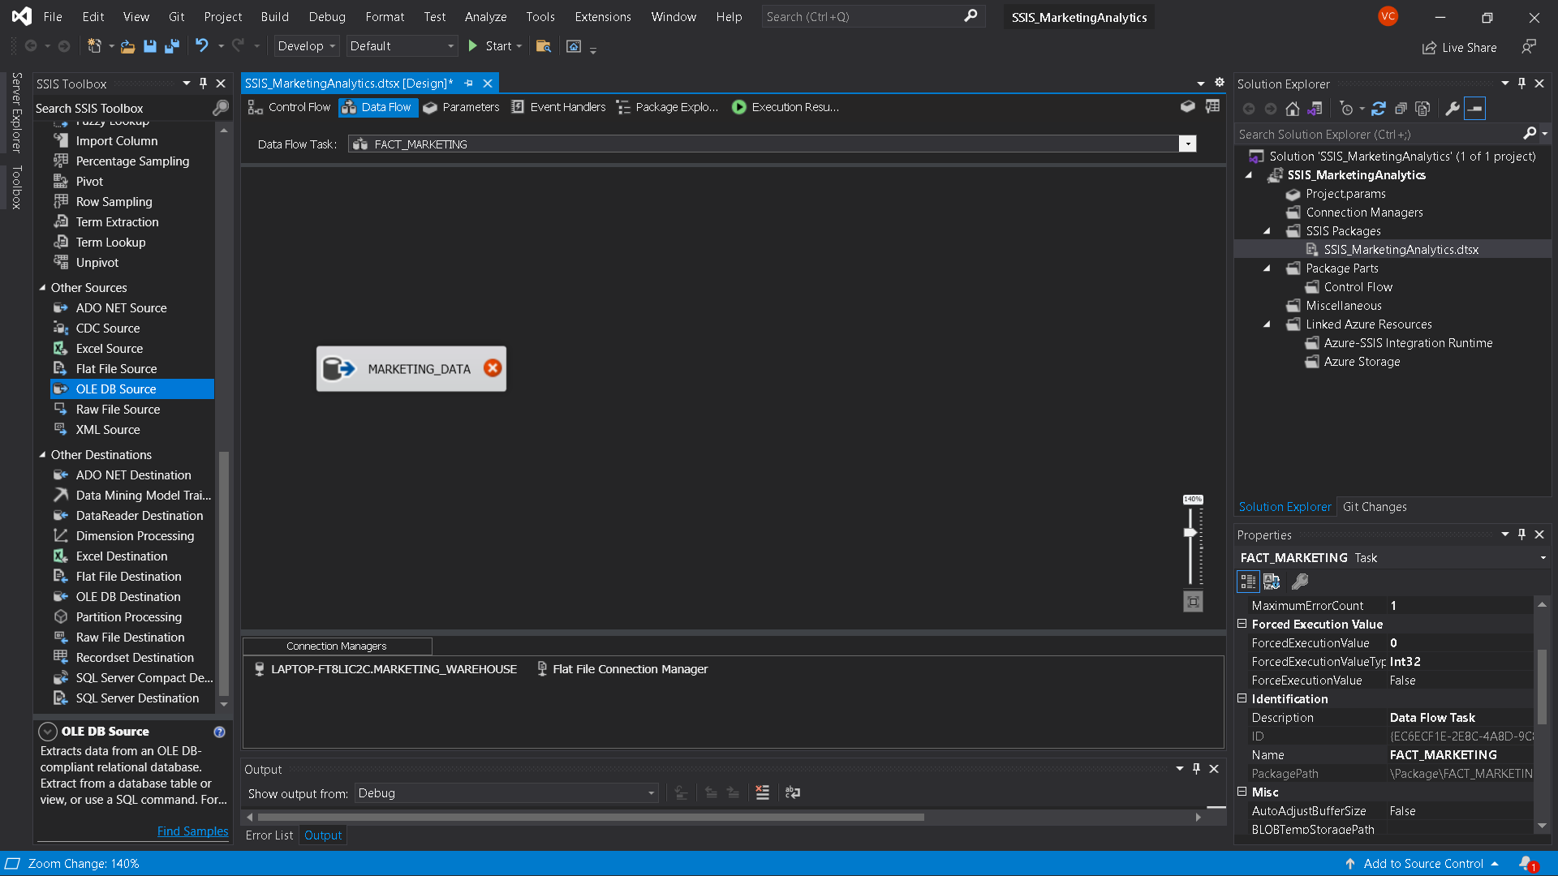

Hình . OLE DB Source định nghĩa nguồn dữ liệu

**Bước 3**: Edit **OLE DB Source**

Chọn **connection** đến **MARKETING_WAREHOUSE**

Chọn table **MARKETING_DATA**

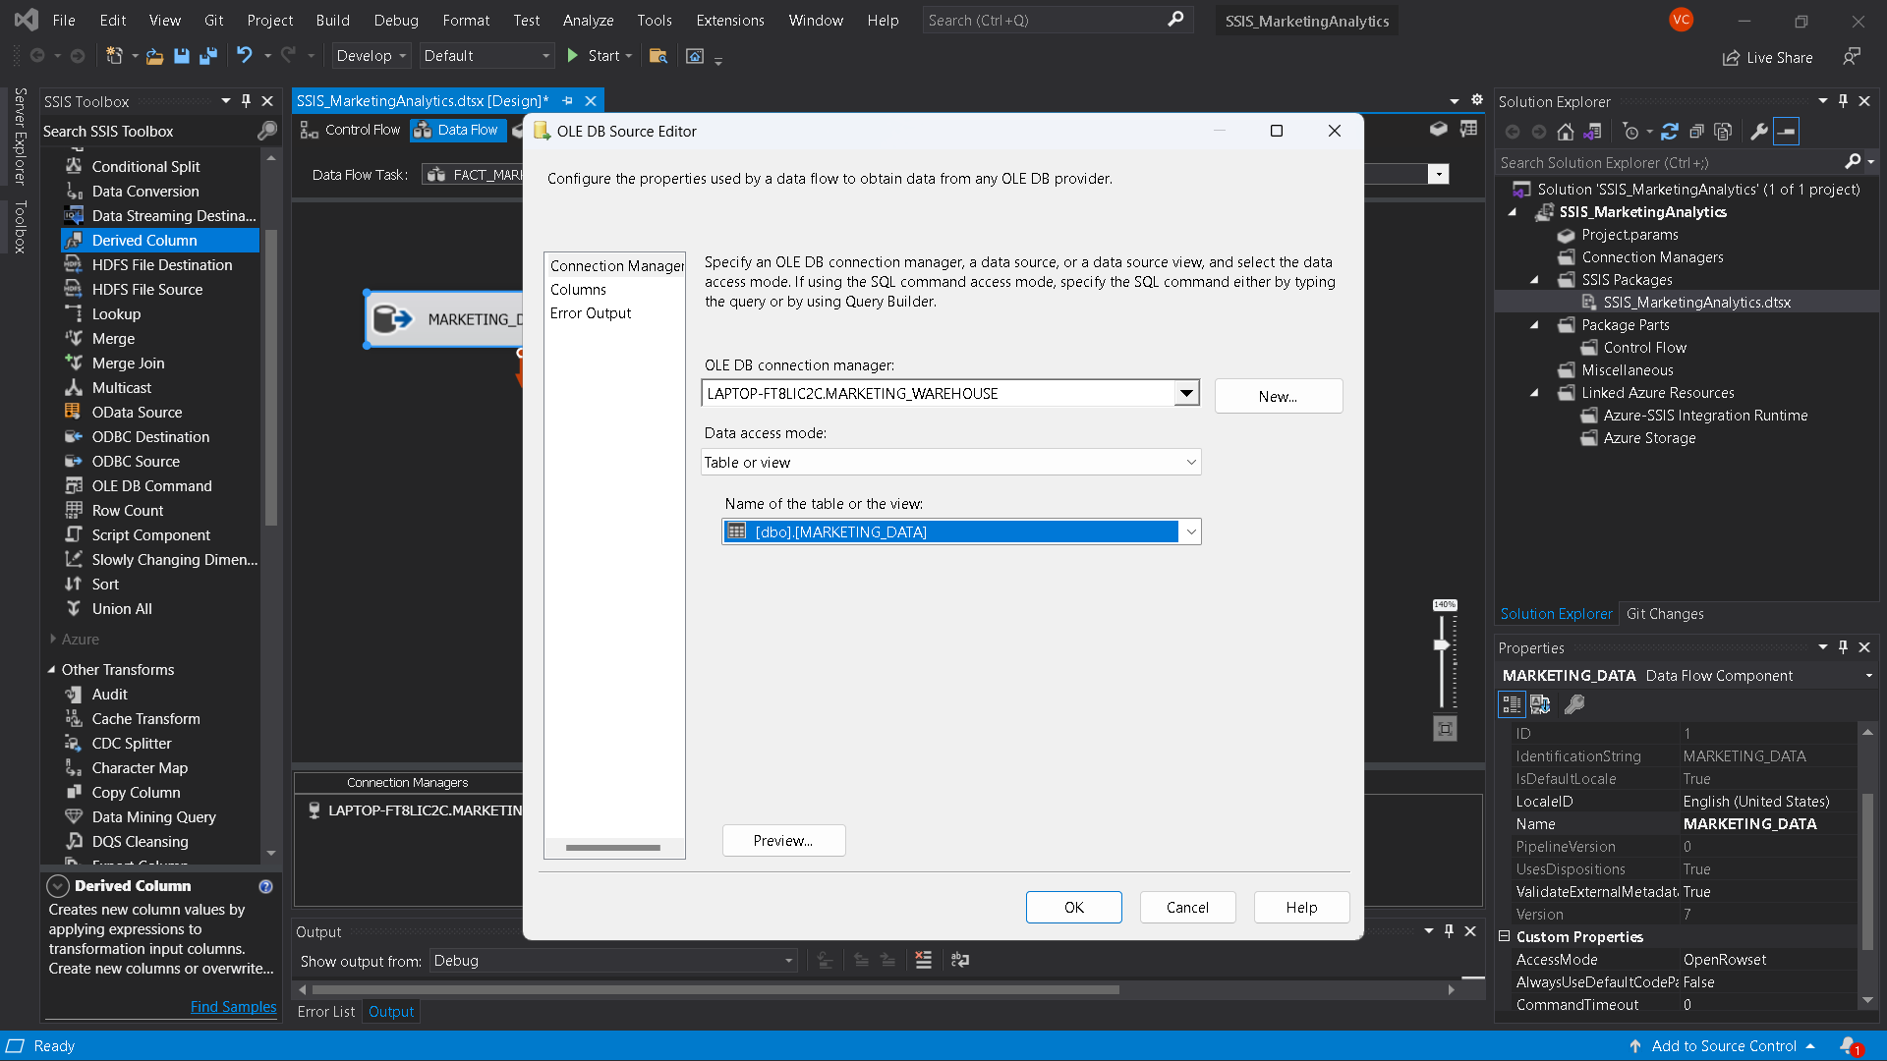

Hình . Định nghĩa nguồn dữ liệu là MARKETING_DATA

Chọn **Columns** -> Chọn những thuộc tính cần thiết cho **FACT_MARKETING**

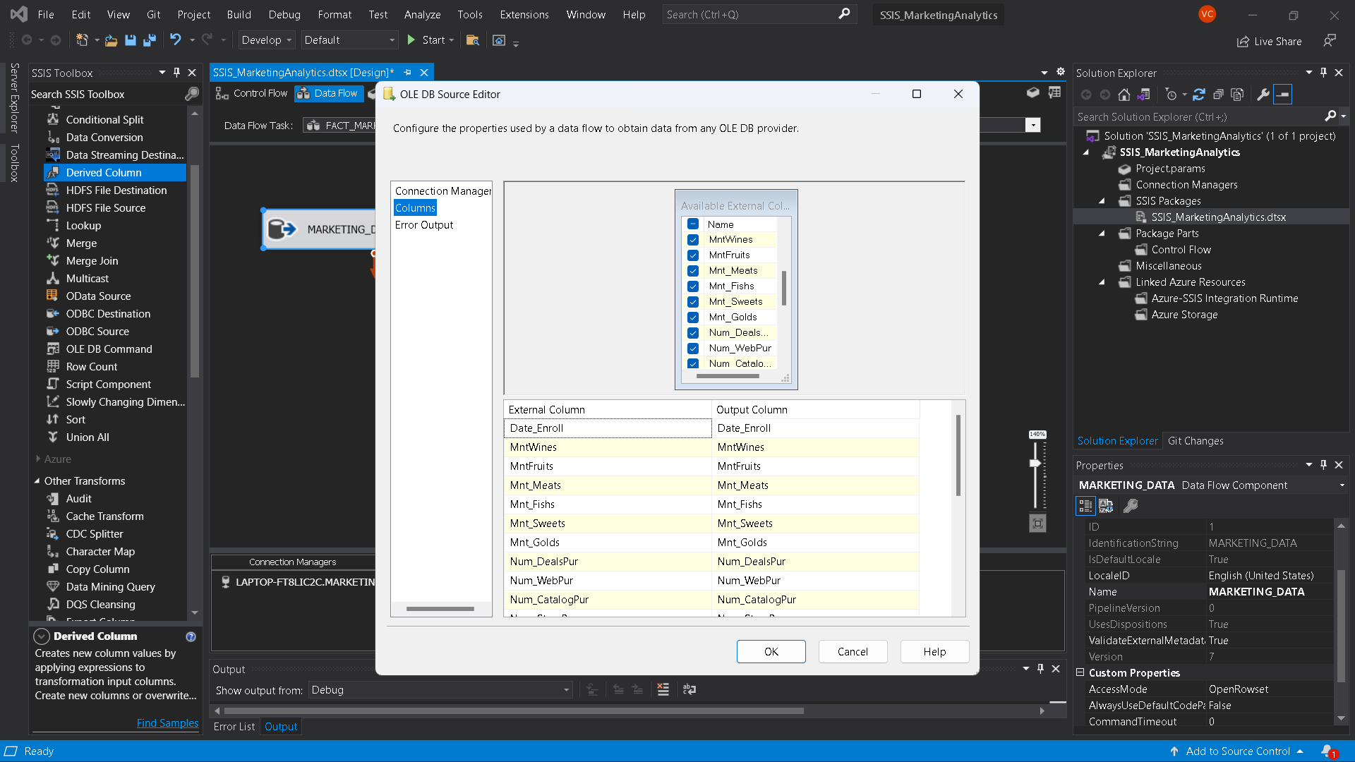

Hình . Chọn thuộc tính cho FACT_MARKETING

**Bước 4:** Sử dụng **Derived Column** để thêm 2 cột dữ liệu **Total_Campaigns_Accepted** và **Total_Spent**

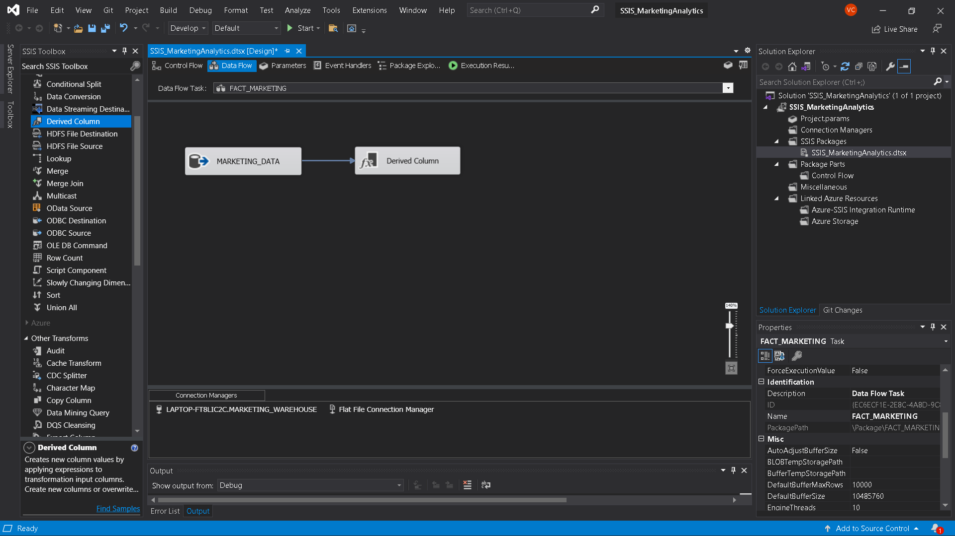

Hình . Derived Column để thêm dữ liệu

**Bước 5**: Edit **Derived Column** -> Thêm các function cần thiết để thêm 2 cột **Total_Campaigns_Accepted** và **Total_Spent**

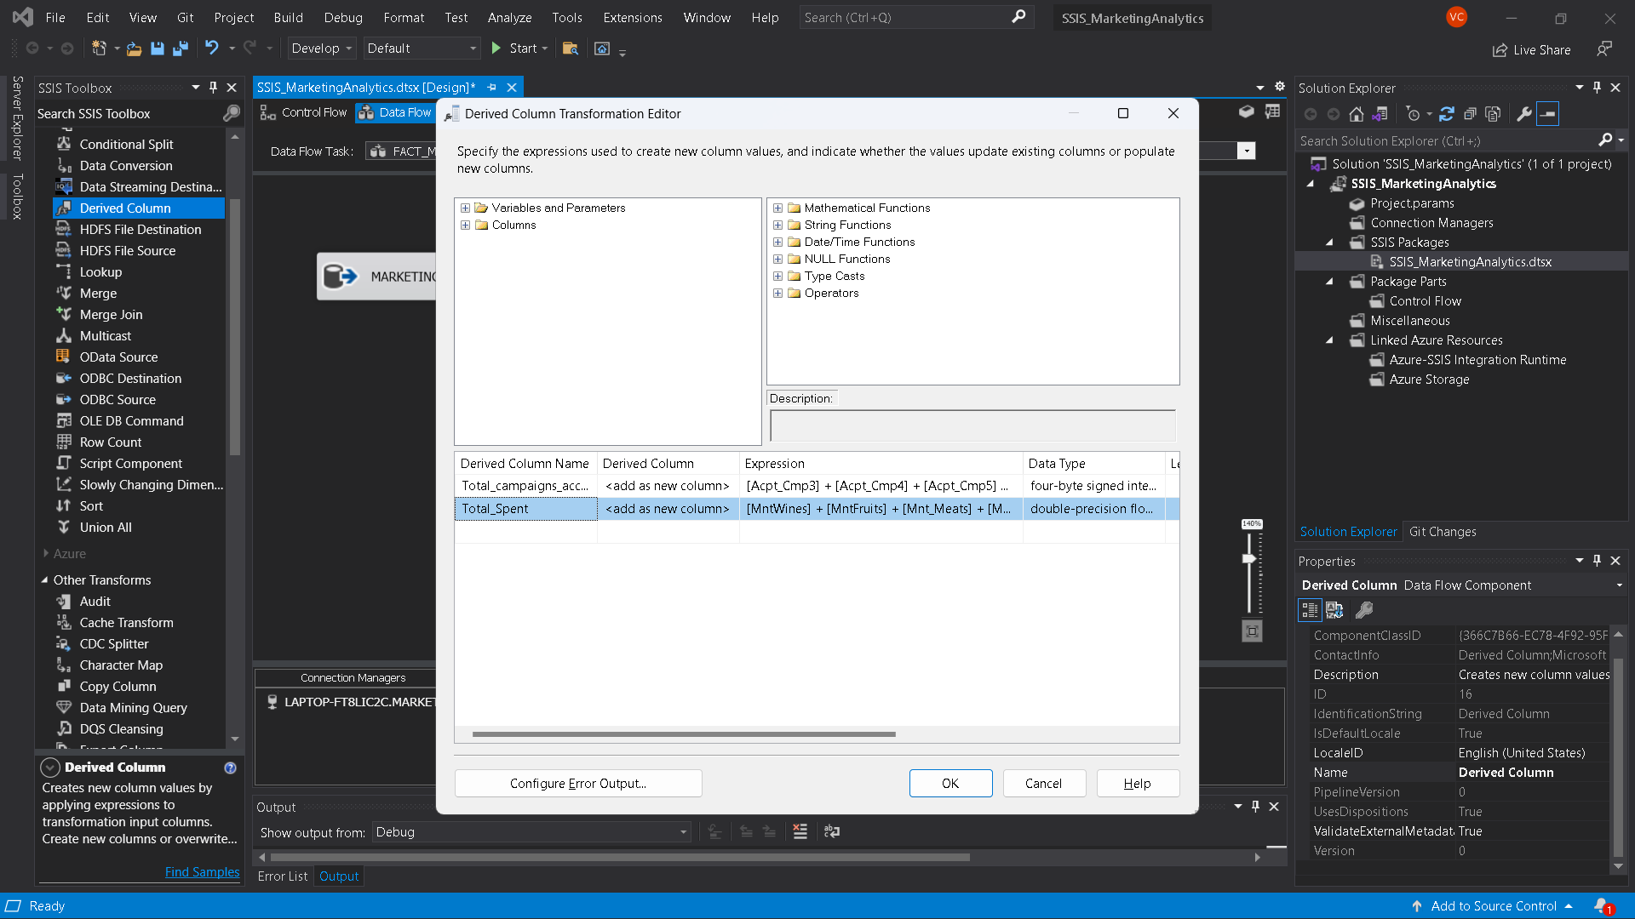

Hình . Thêm 2 cột Total_Campaigns_Accepted và Total_Spent

**Bước 6:** Kéo thả **Lookup** để link bảng **FACT** và bảng **DIM**_**CUSTOMER** -> Đổi tên thành **Lookup_CUSTOMER**

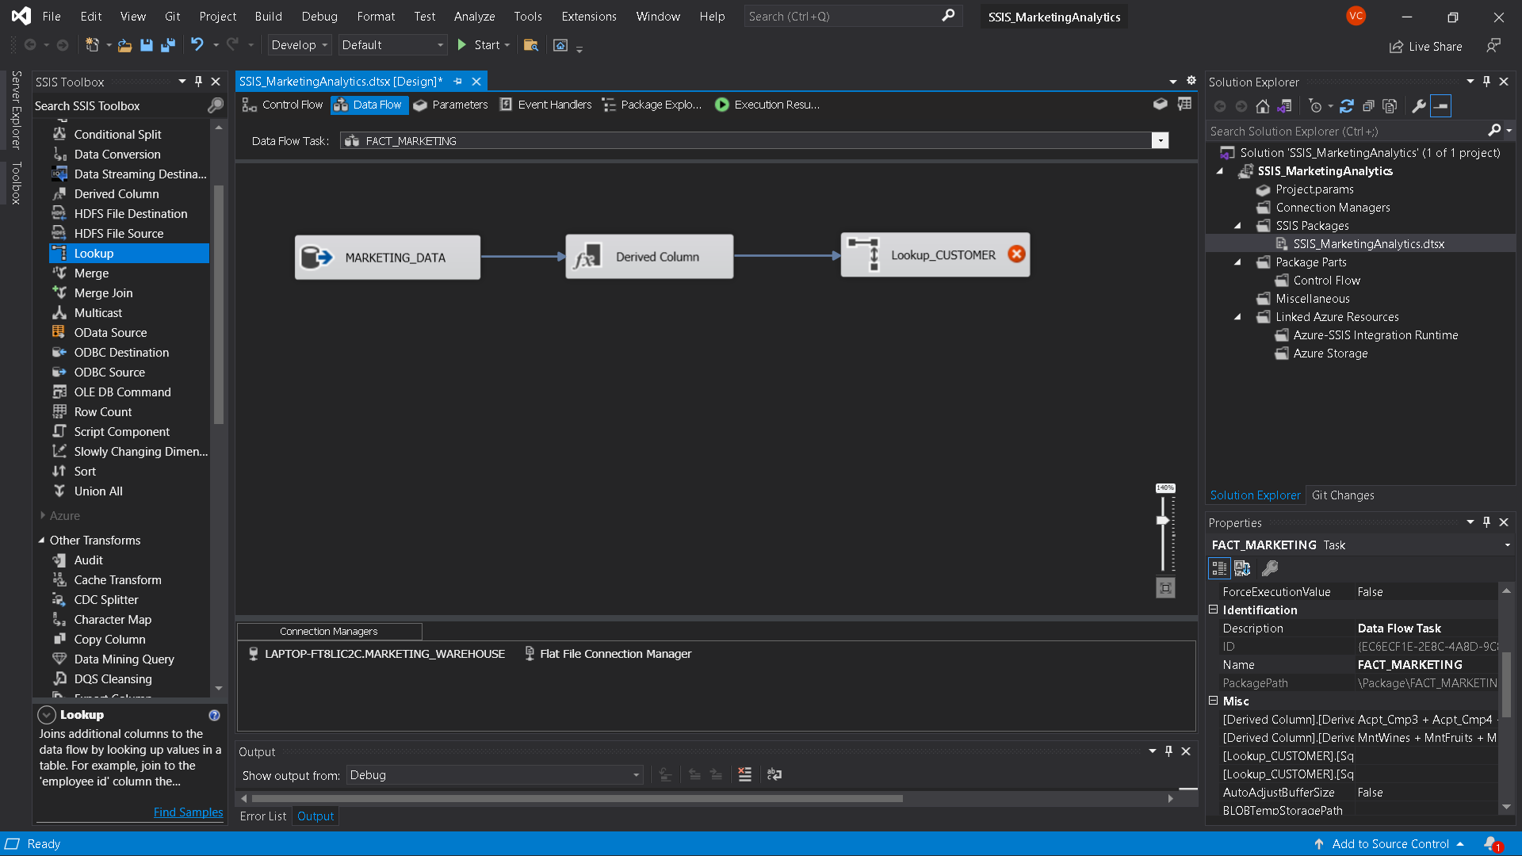

Hình . Link bảng FACT và bảng DIM_CUSTOMER

**Bước 7**: Edit **Lookup_CUSTOMER**

Chuyển **Specify how to handle row**s thành **Redirect rows to no match output**

Chọn **Connection** -> Đổi connection đến **MARKETING_WAREHOUSE**

Chọn table **DIM_CUSTOMER**

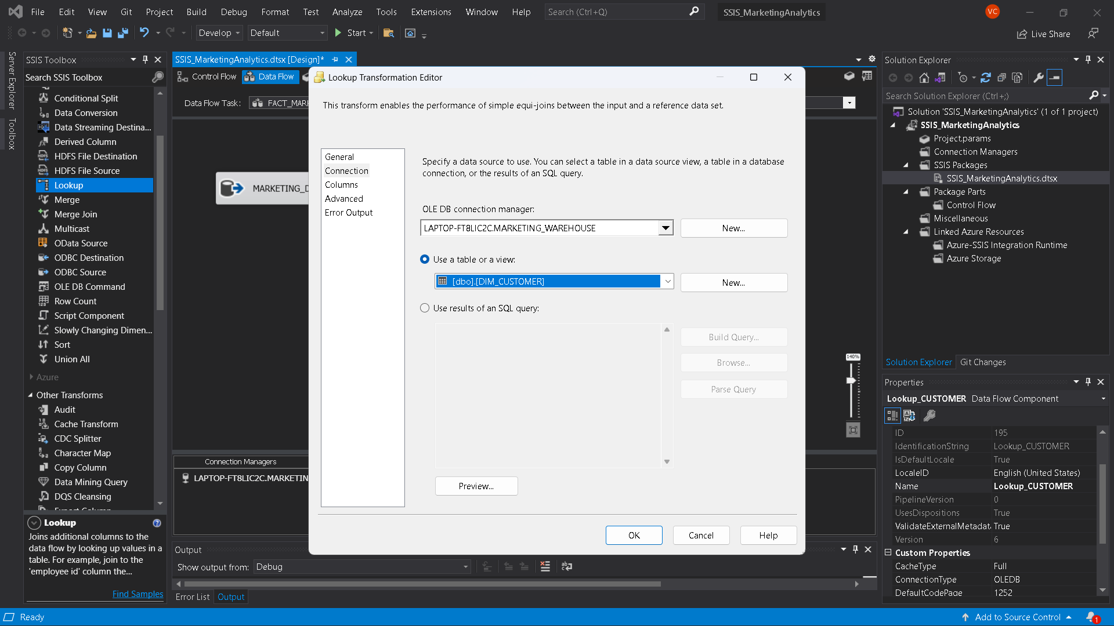

Hình . Chọn Table DIM_CUSTOMER

Chọn **columns** -> Nối cột **User_ID**

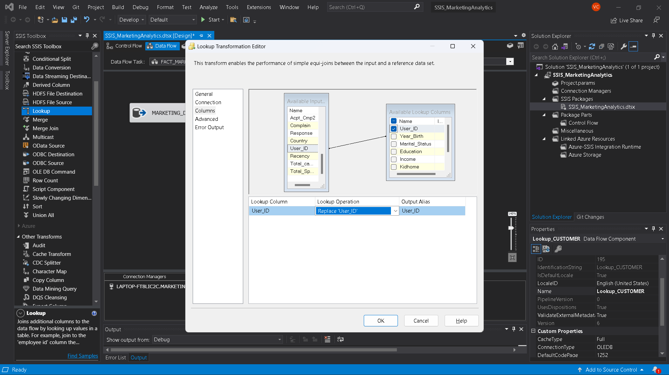

Hình . Nối cột User_ID

**Bước 8**: Kéo thả **Lookup** để link bảng **FACT** và bảng **DIM_TIME** -> Đổi tên thành **Lookup_TIME**

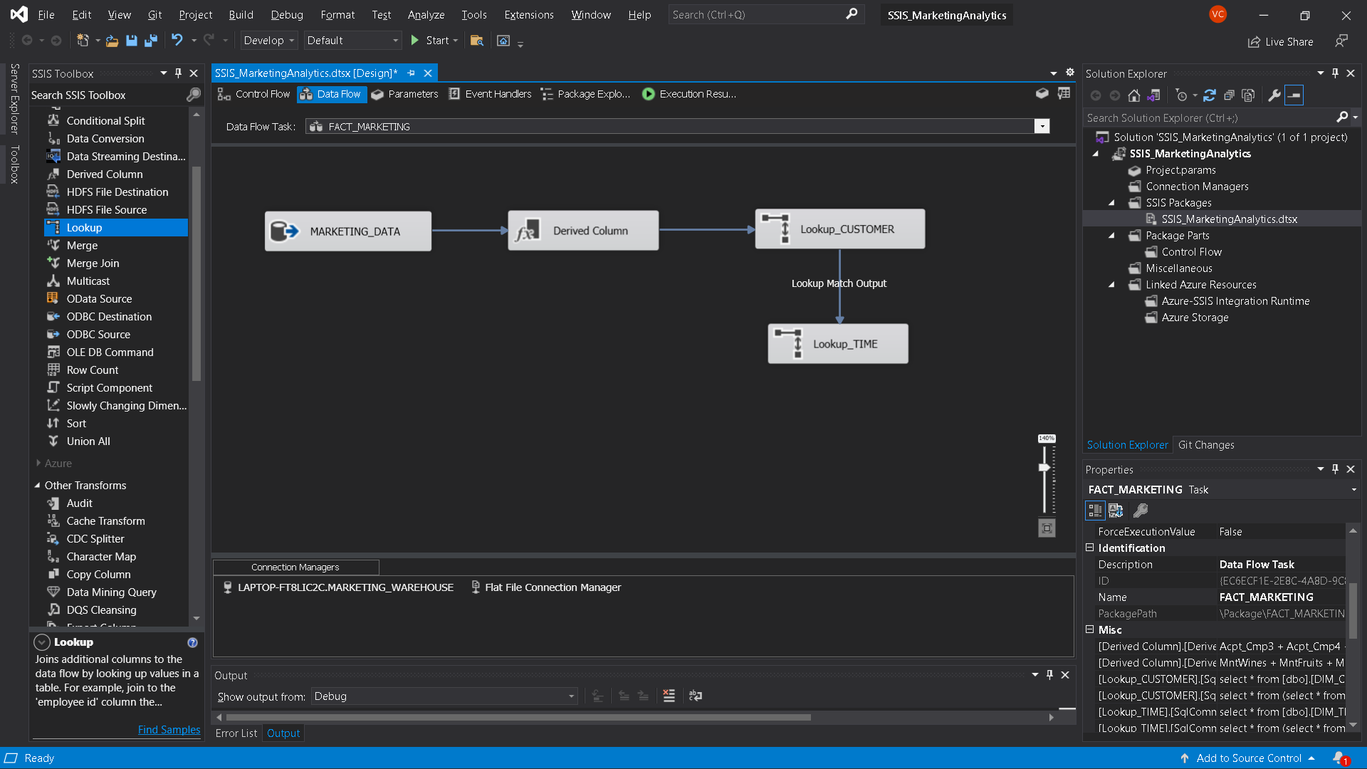

Hình . Link bảng FACT và bảng DIM_TIME

**Bước** **9**: Edit **Lookup_TIME**

Chuyển **Specify how to handle rows** thành **Redirect rows to no match output**

Chọn **Connection** -> Đổi connection đến **MARKETING_WAREHOUSE**

Chọn table **DIM_DATE**

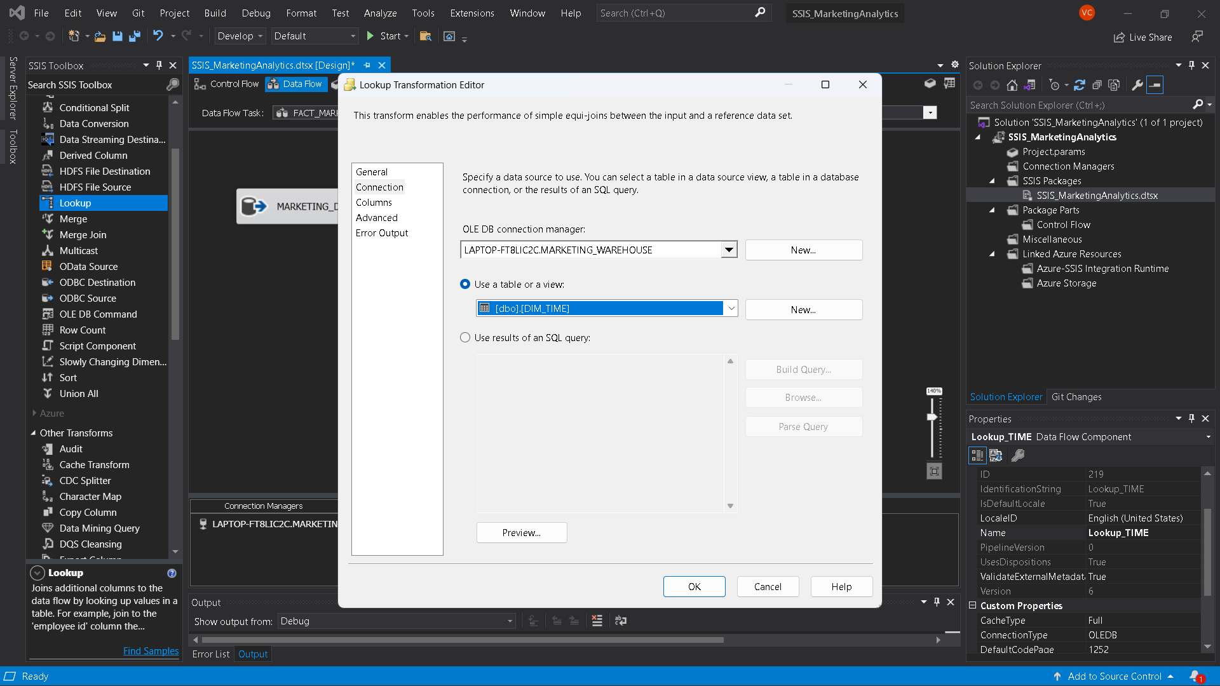

Hình . Chọn bảng DIM_TIME

Chọn **columns** -> Nối cột **Date_ID**

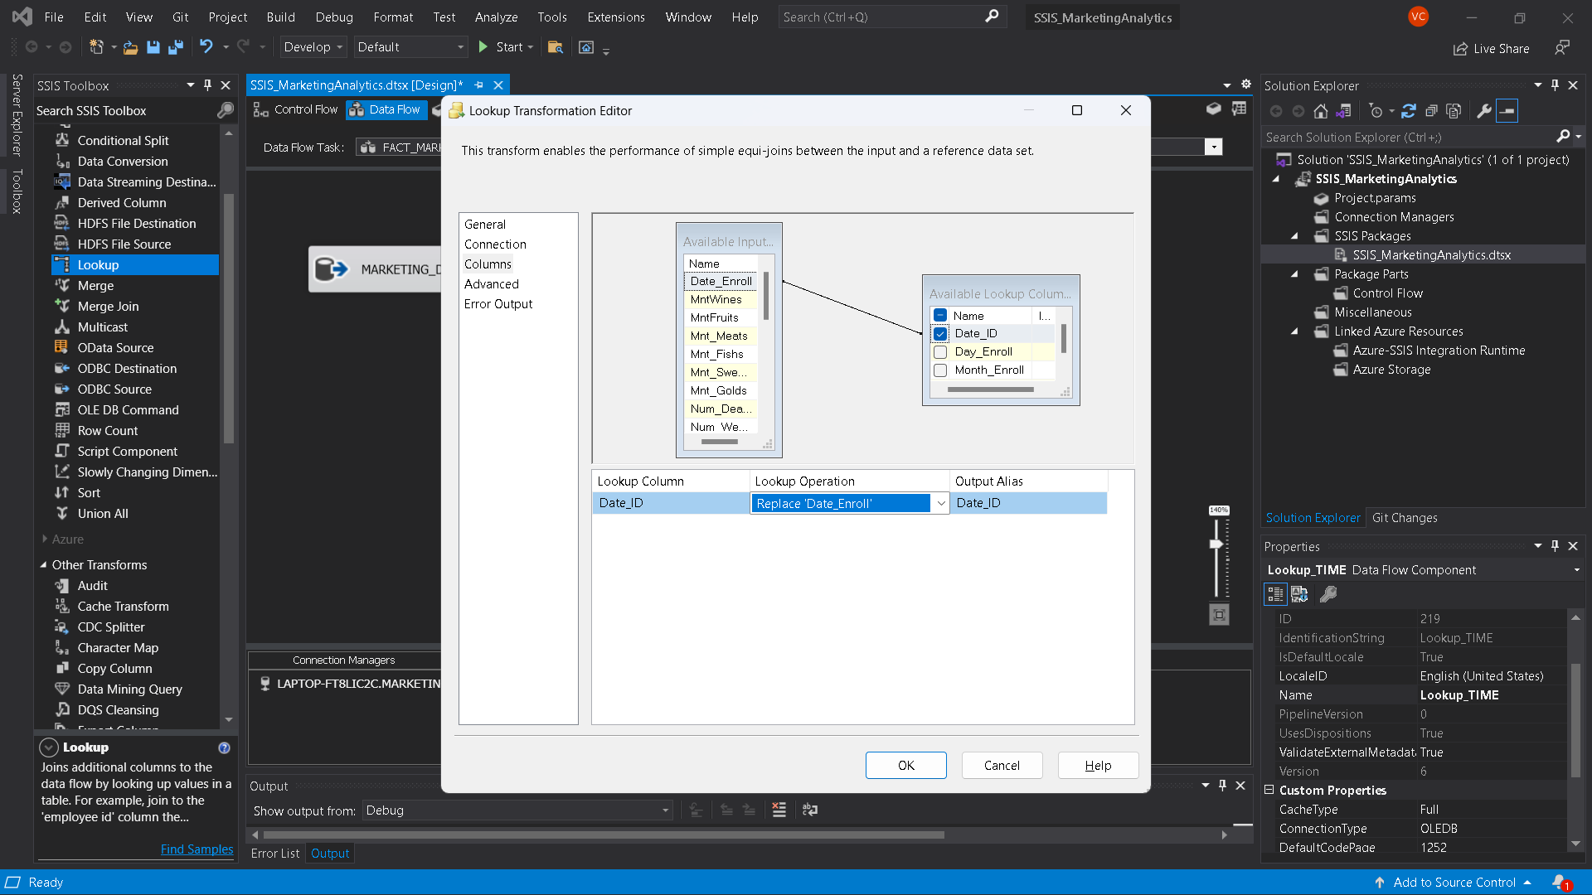

Hình . Nối cột Date_ID

**Bước 10:** Kéo thả **Lookup** để link bảng **FACT** và bảng **DIM_COUNTRY** -> Đổi tên thành **Lookup_COUNTRY**

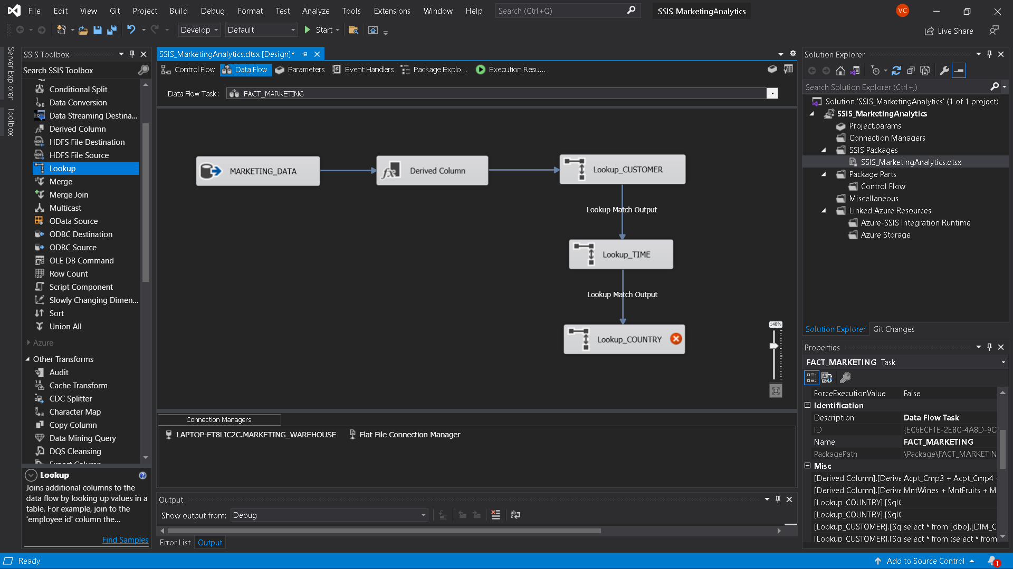

Hình . Link bảng FACT và bảng DIM_COUNTRY

**Bước 11**: Edit **Lookup_COUNTRY**

Chuyển **Specify how to handle rows** thành **Redirect rows to no match output**

Chọn **Connection** -> Đổi connection đến **MARKETING_WAREHOUSE**

Chọn table **DIM_COUNTRY**

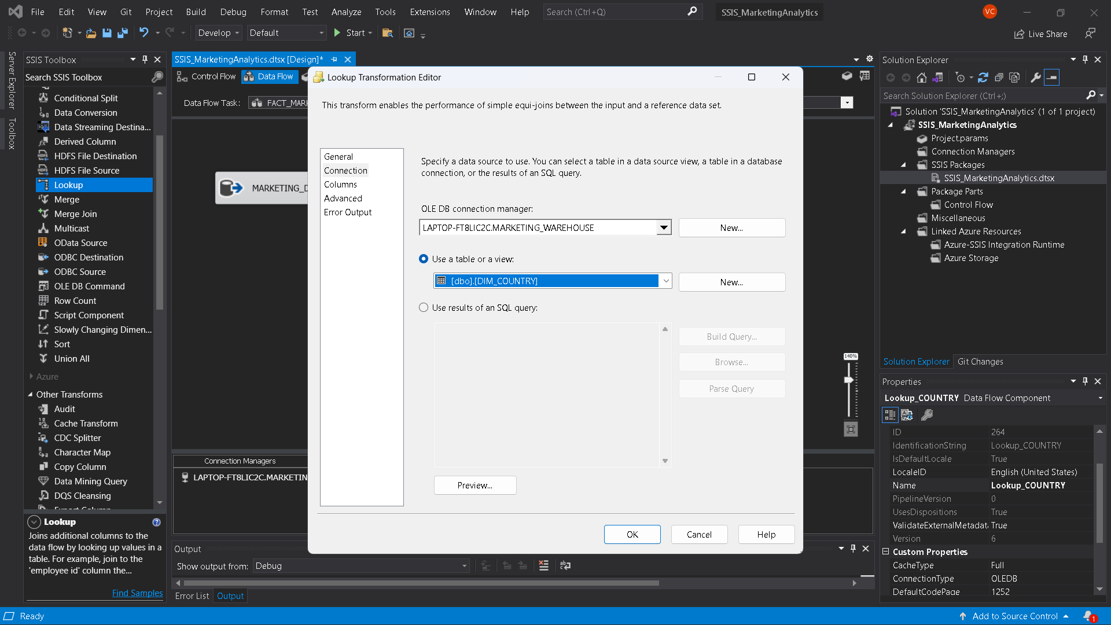

Hình . Chọn bảng DIM_COUNTRY

Chọn columns -> Nối cột **Country**

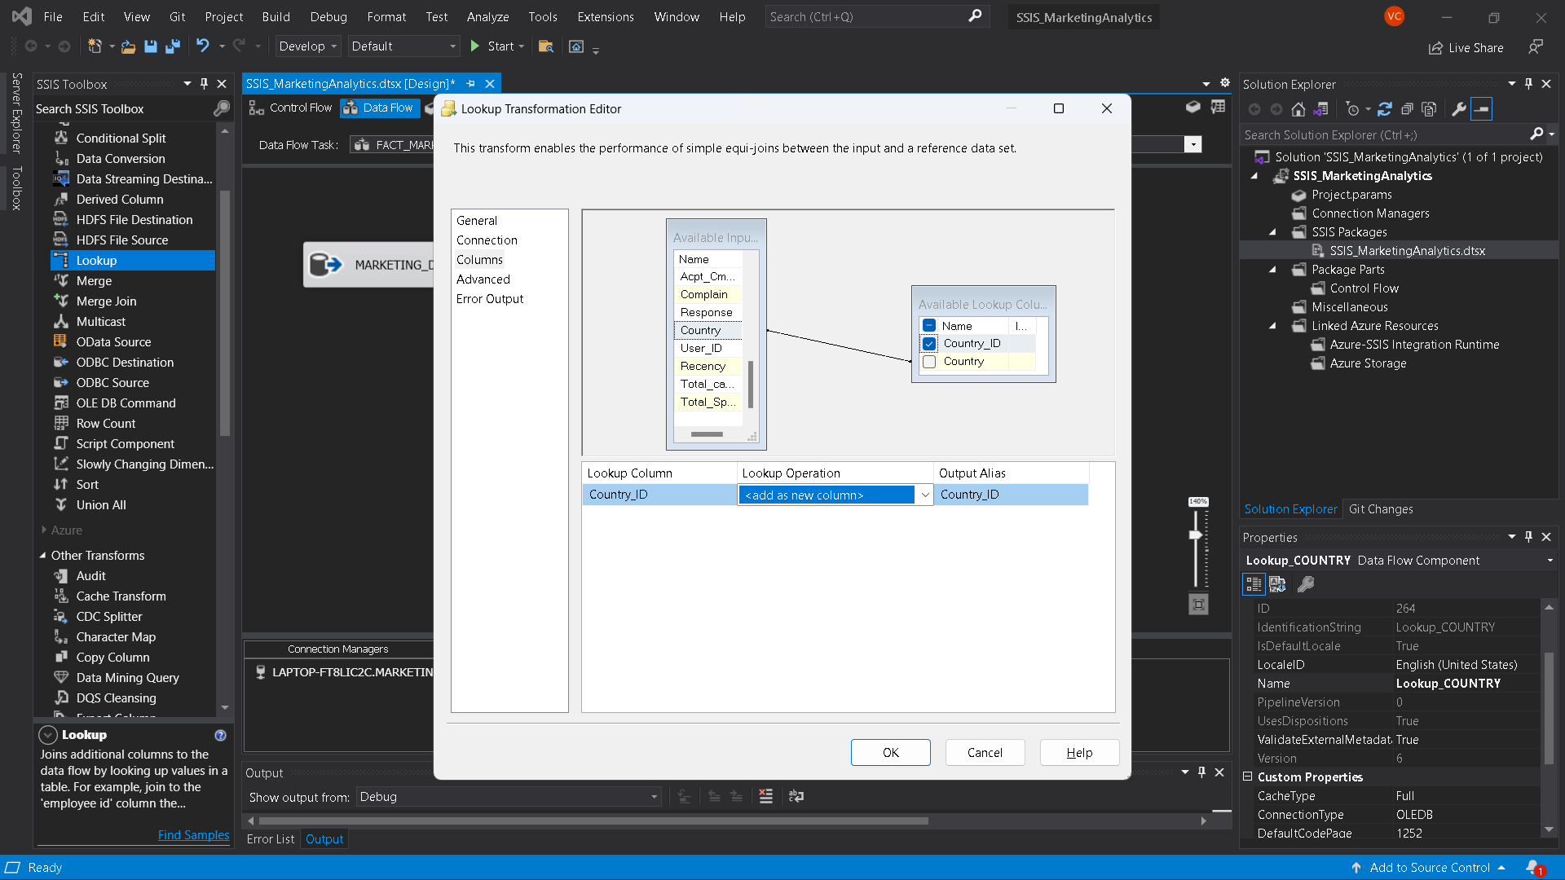

Hình . Nối cột Country

**Bước 12**: Sử dụng **Sort** để sắp xếp lại các dòng dữ liệu

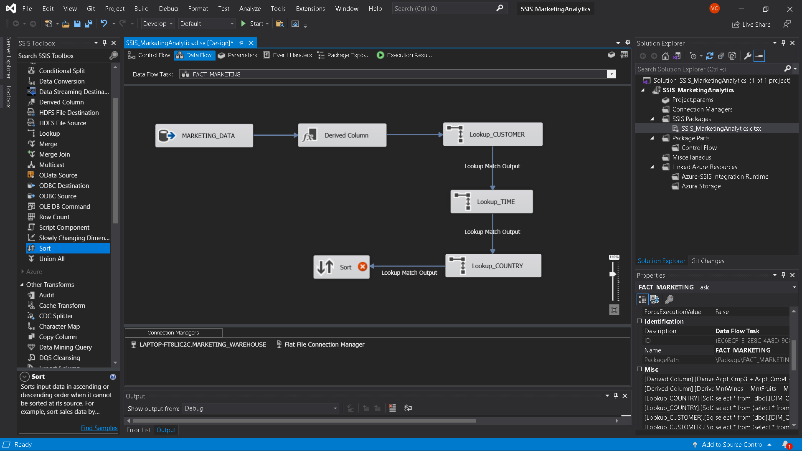

Hình . Sort sắp xếp dữ liệu

**Bước 13**: Edit **Sort** -> Chọn sắp xếp dữ liệu theo **User_ID, Date_ID , Country_ID**

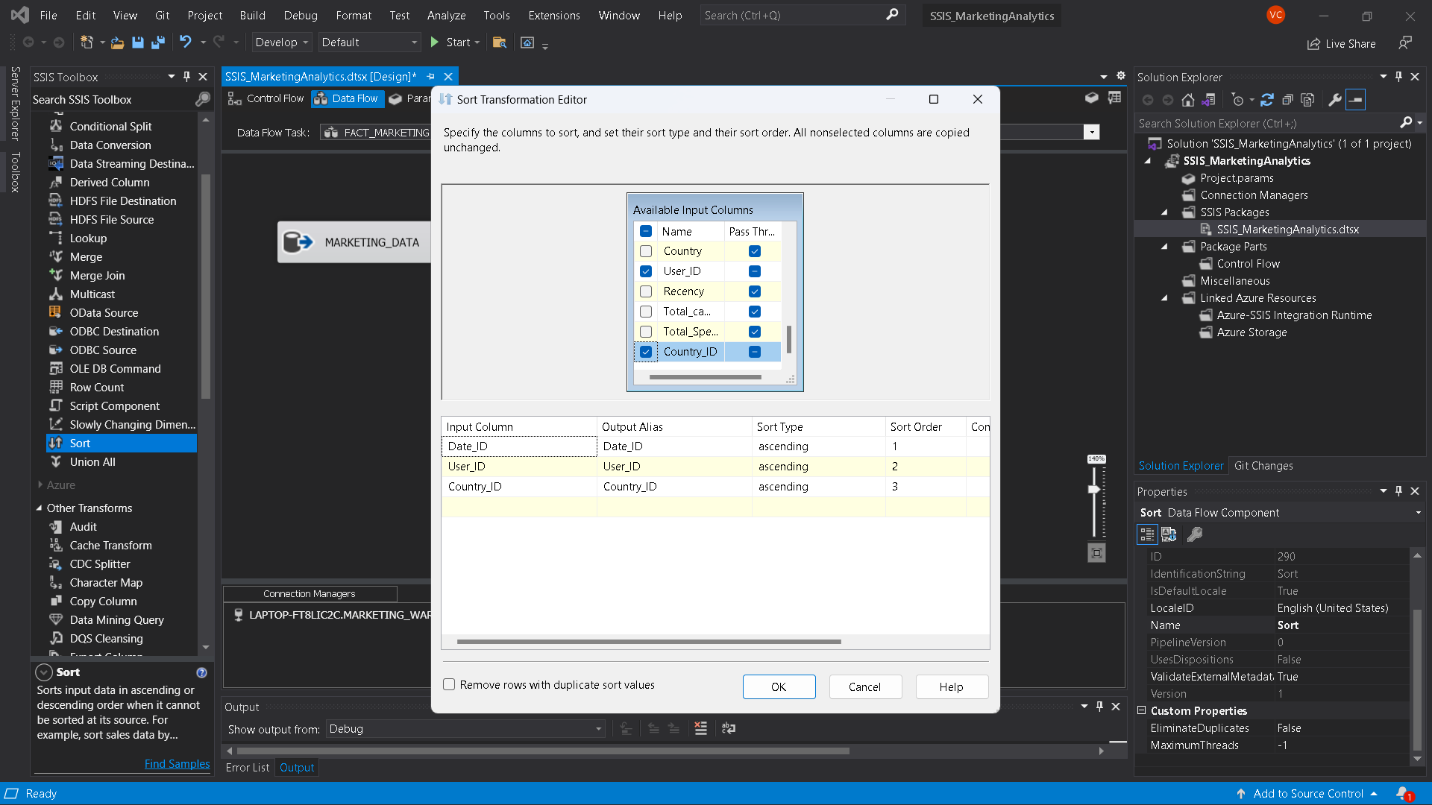

Hình . Sắp xếp dữ liệu theo Date_ID, User_ID, Country_ID

**Bước 14:** Sử dụng **OLE DB Destination** để đổ dữ liệu vào bảng -> Đổi tên thành **FACT_MARKETING**

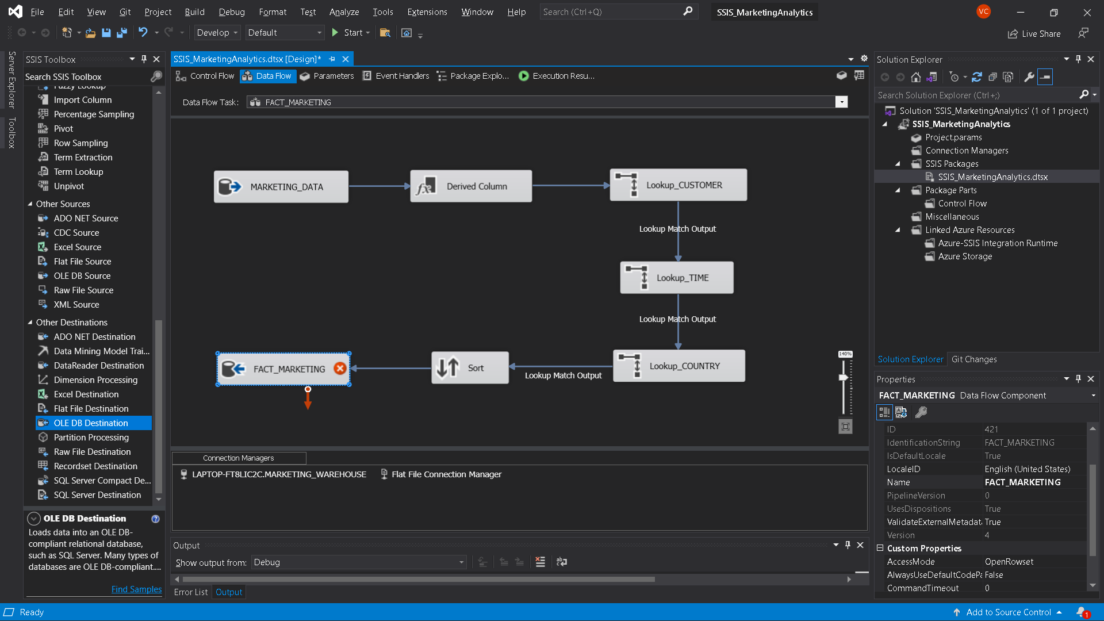

Hình . Đổ dữ liệu vào bảng FACT_MARKETING

**Bước 15**: Edit **FACT_MARKETING**

Chọn **connection** đến **MARKETING_WAREHOUSE**

Chọn **New** để SSIS tự sinh ra đoạn mã insert data

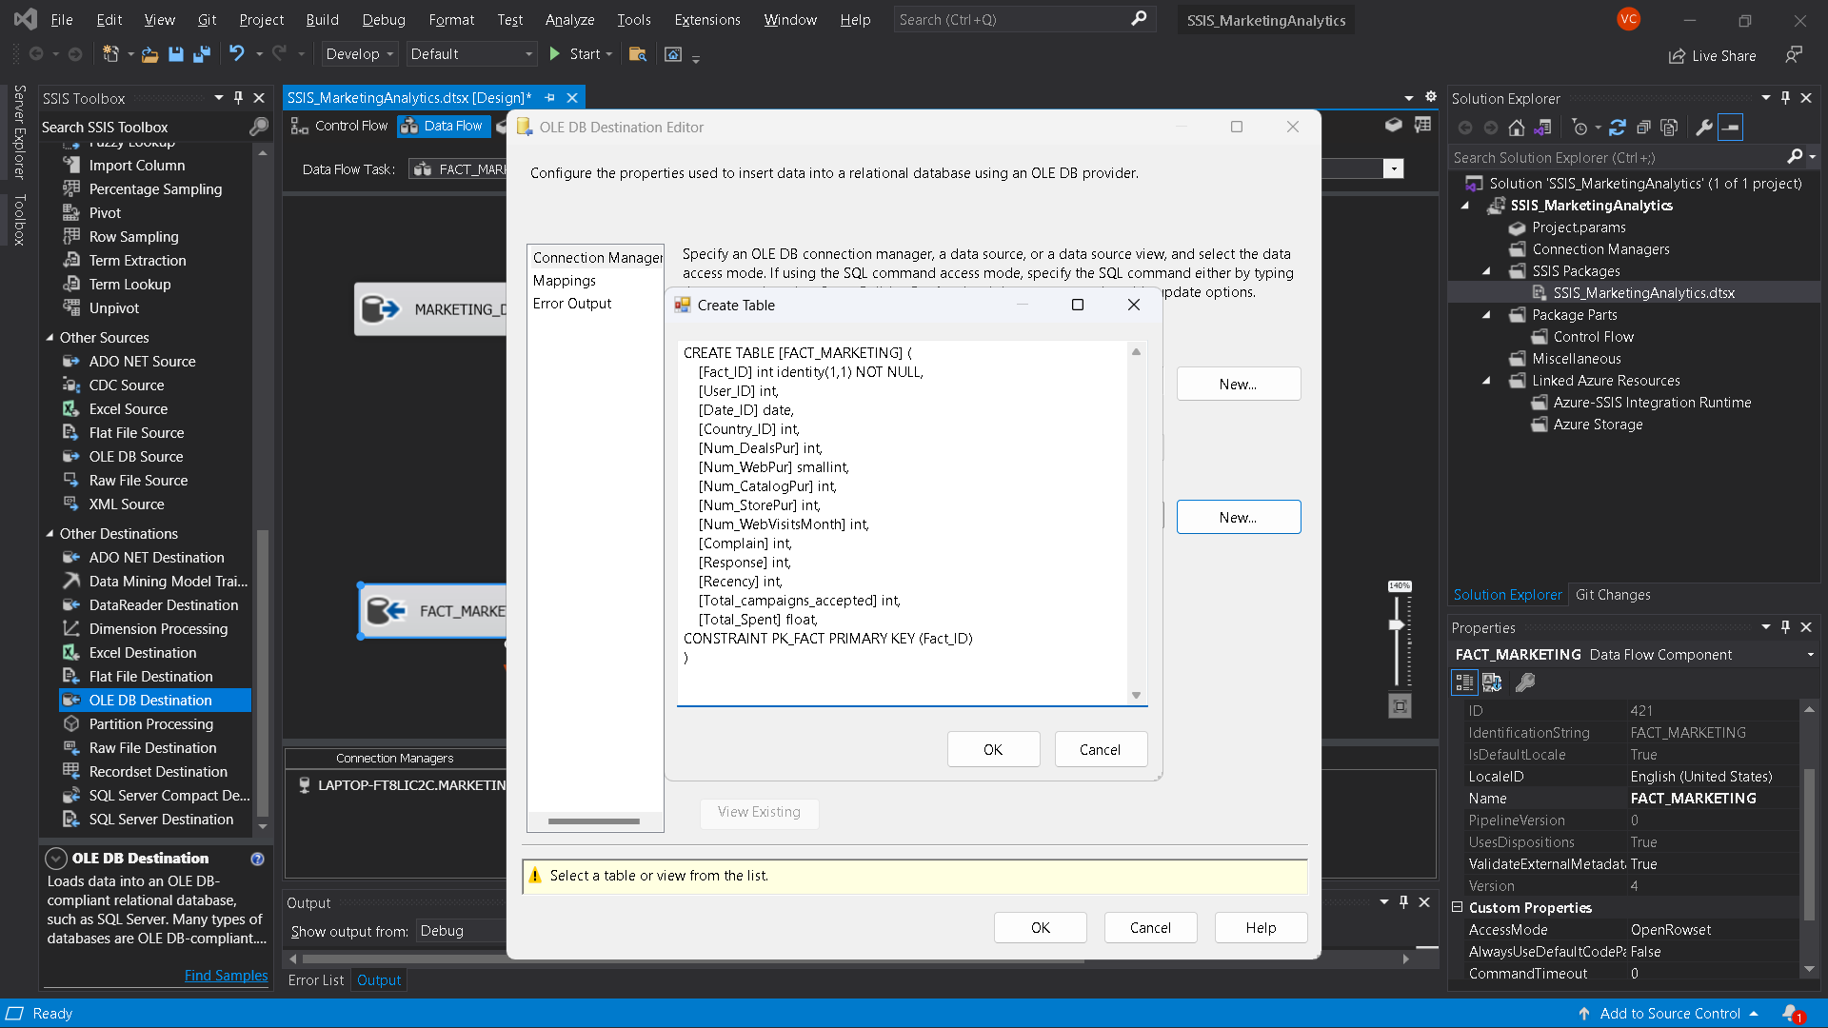

Hình . Tạo bảng FACT_MARKETING đổ dữ liệu vào

Chọn **Mappings** -> Kiểm tra columns đã được map đúng hay chưa

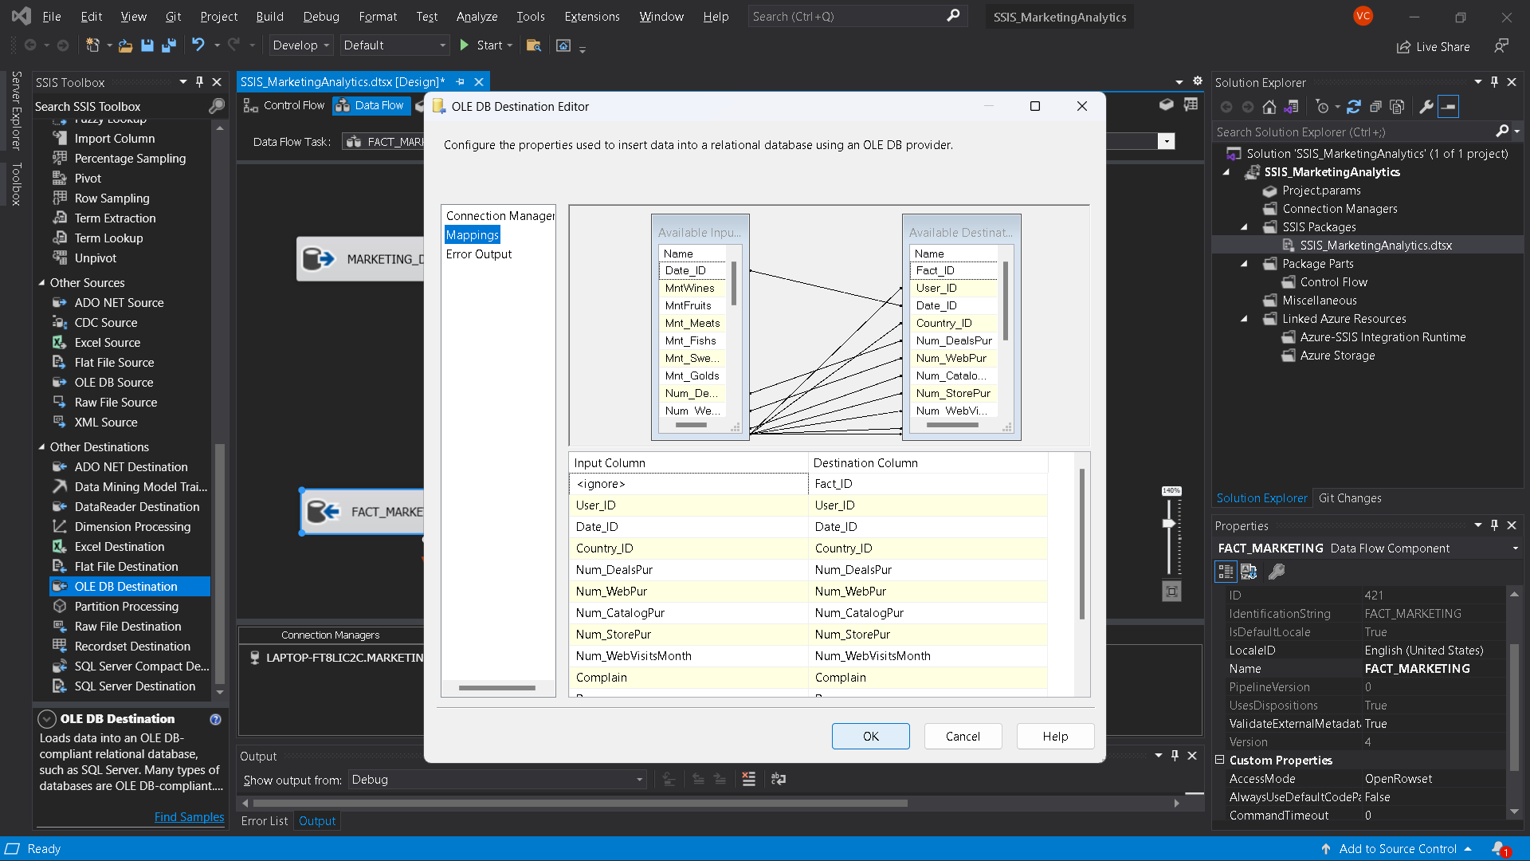

Hình . Kiểm tra Mappings

Kết quả thu được sau khi hoàn thành định nghĩa **FACT_MARKETING**

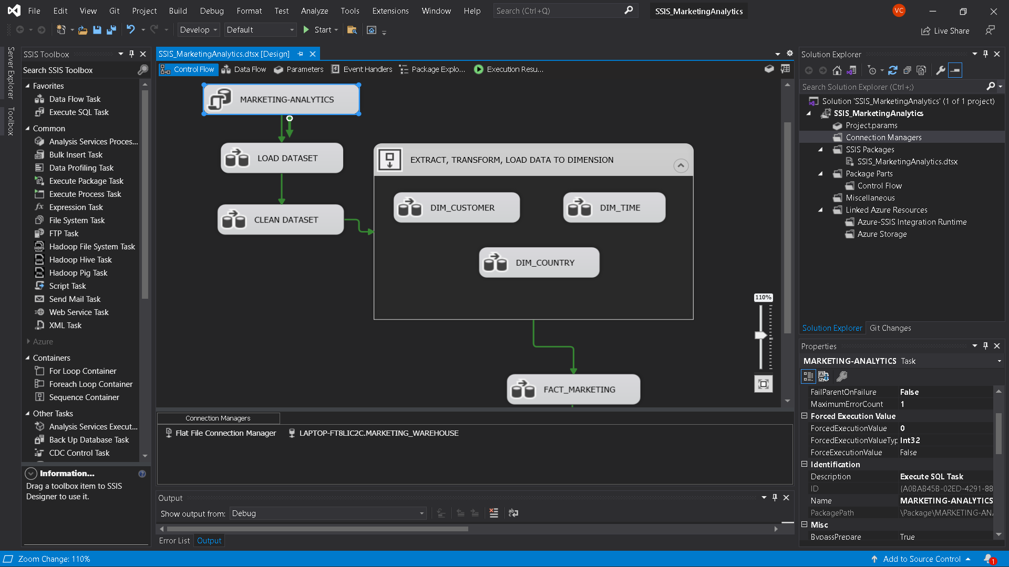

Hình . FACT_MARKETING

### 2.3.4 Định nghĩa và set các khóa ngoại cho bảng FACT

* **Mục tiêu:** Sau khi đã nạp dữ liệu vào bảng Fact, tiến hành tạo các khóa ngoại theo đúng thiết kế

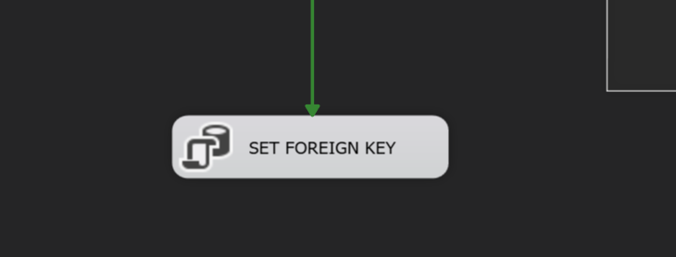

Hình . Set Foreign Keys

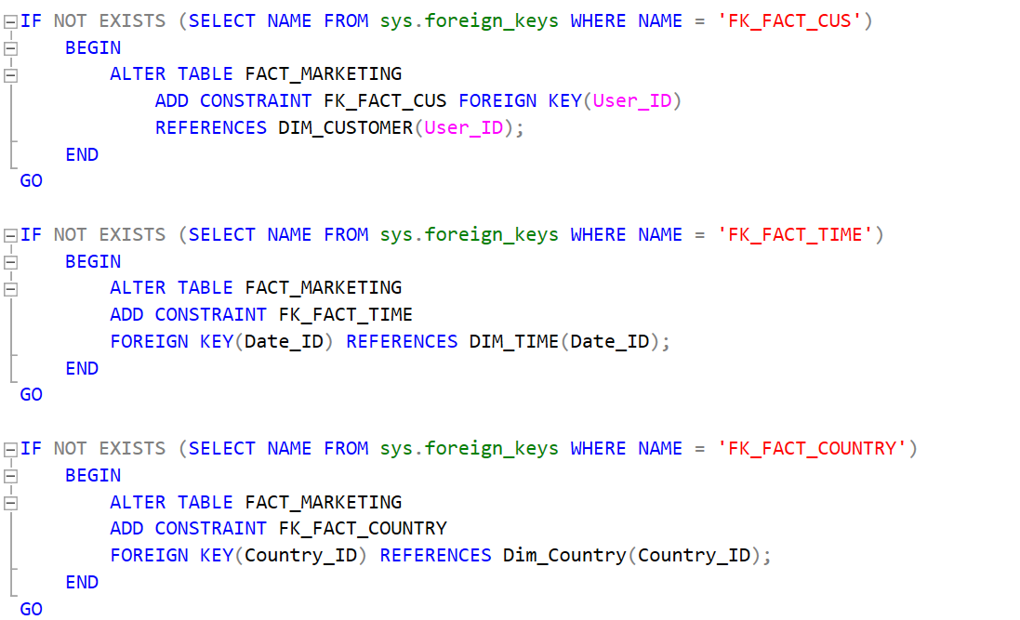

**Bước 1:** Sử dụng **Execute SQL Task** -> Đổi tên thành **SET FOREIGN KEY**

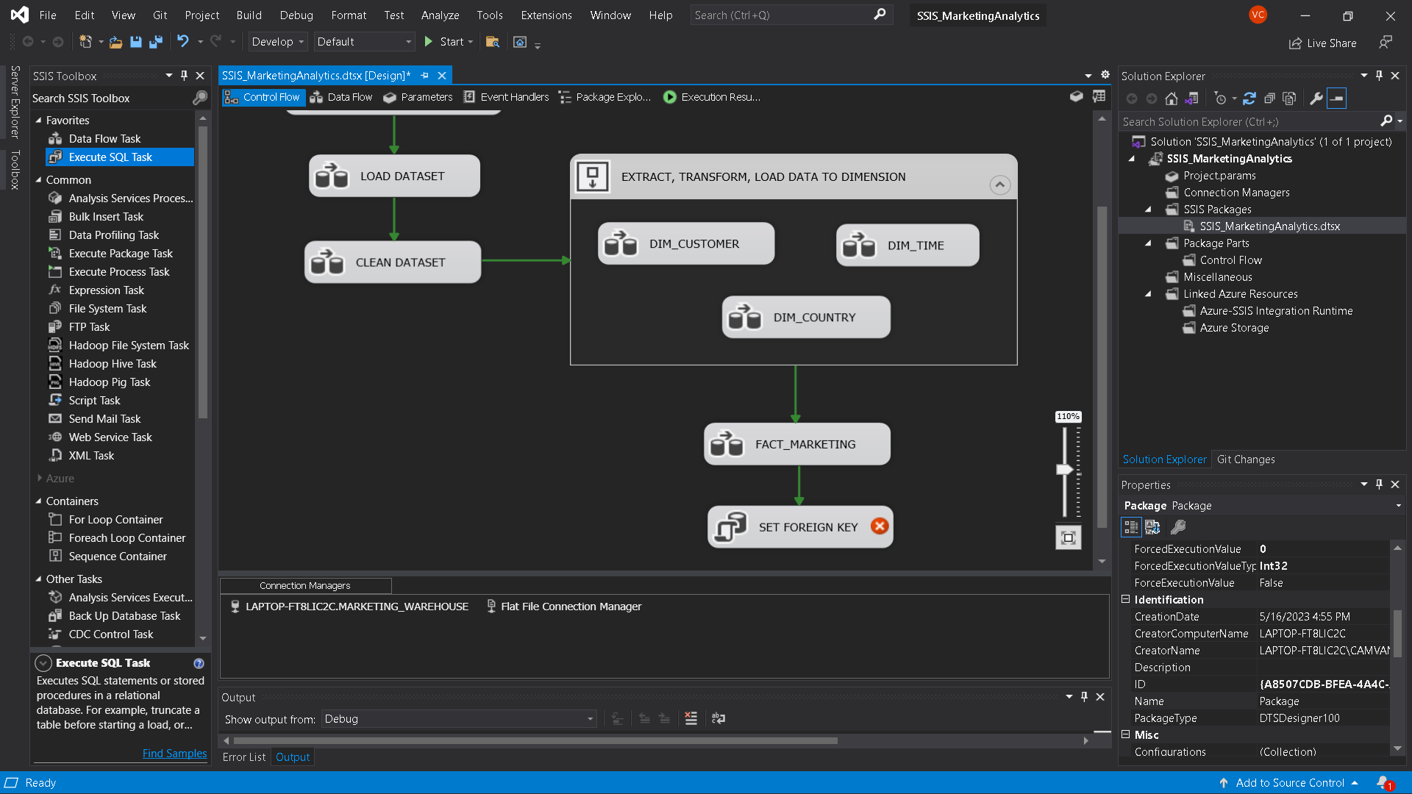

Hình . Set Foreign Key

**Bước 2:** Edit **SET FOREIGN KEY**

Định nghĩa **Connection** là tới **MARKETING_WAREHOUSE**

Chỉnh sửa **SQLStatement**

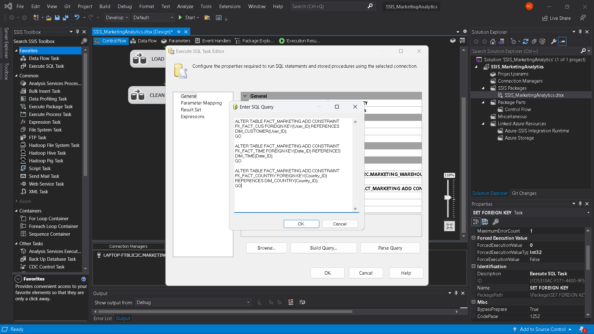

Hình . Chỉnh sửa SQL Statement

## 2.4 Thực thi Package

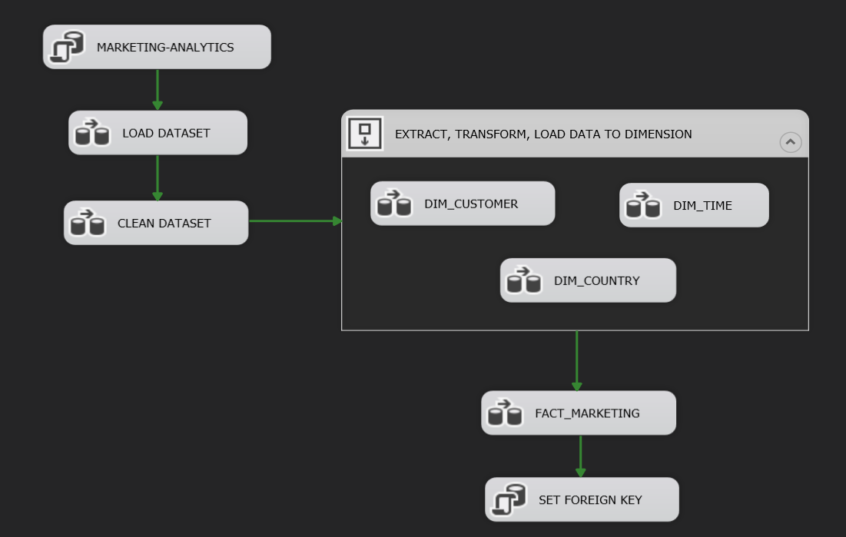

Hình . Thực thi Packagea

* **CONTROL FLOW**

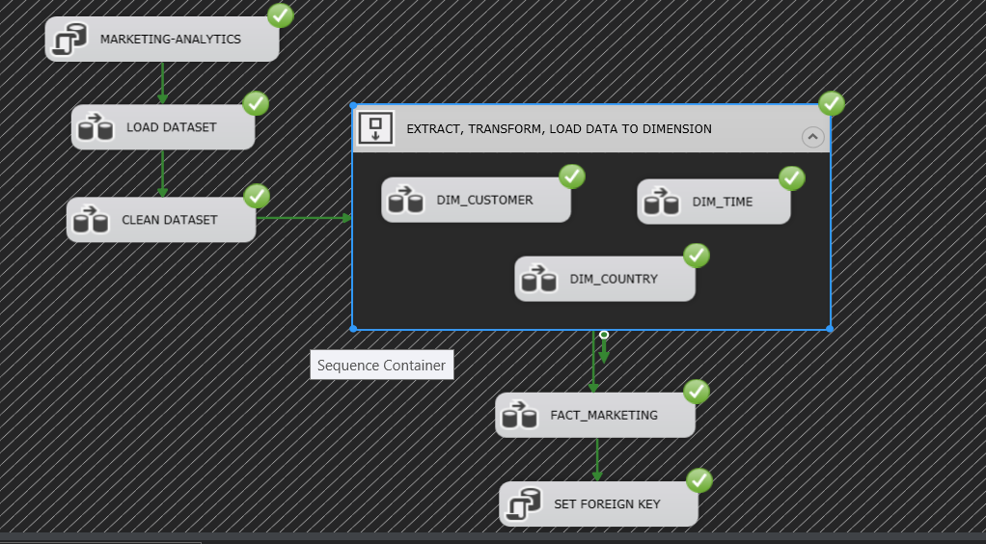

Hình . Control Flow

## 2.5 Dữ liệu sau khi hoàn thành

* **ORIGINAL_DATA**

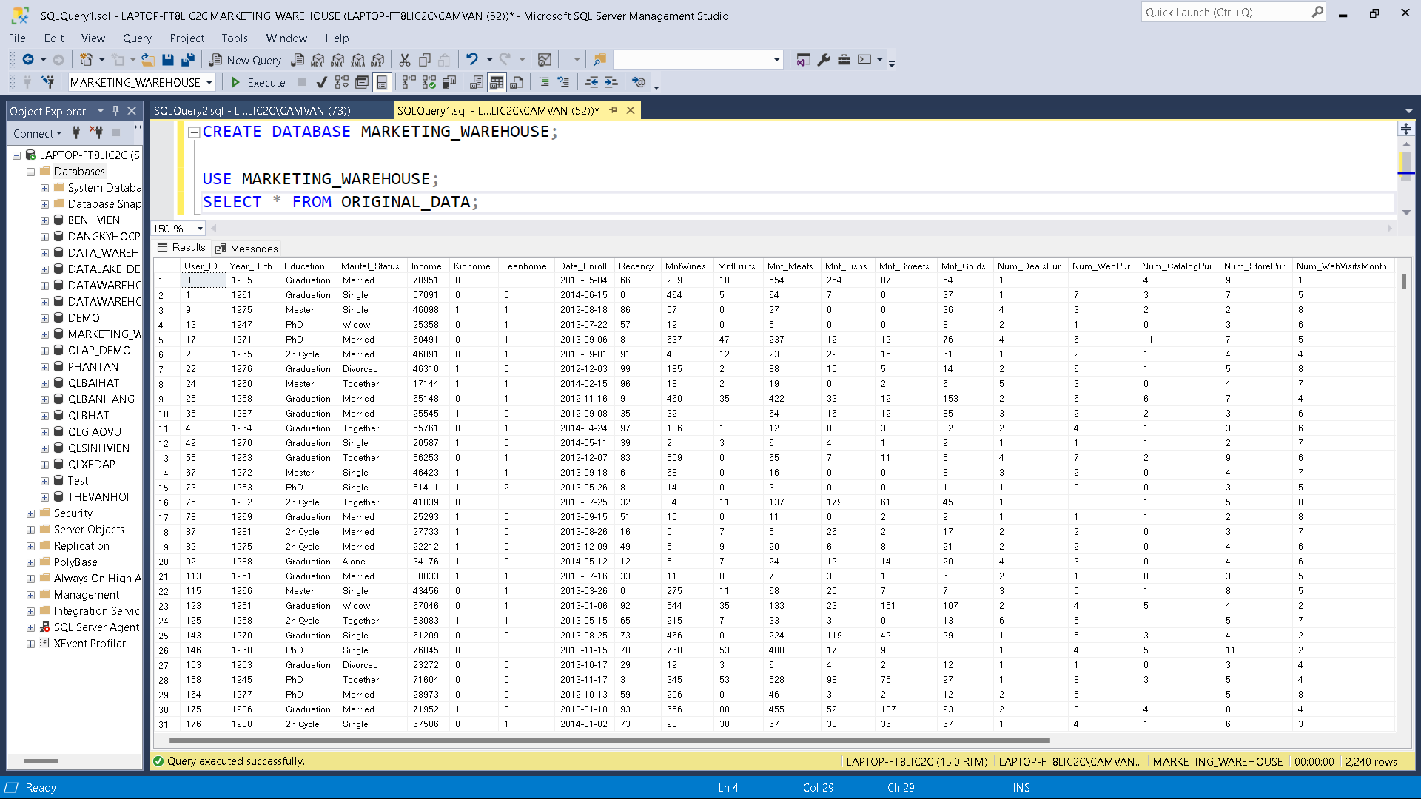

Hình . TABLE ORIGINAL_DATA

* **NULL_DATA**

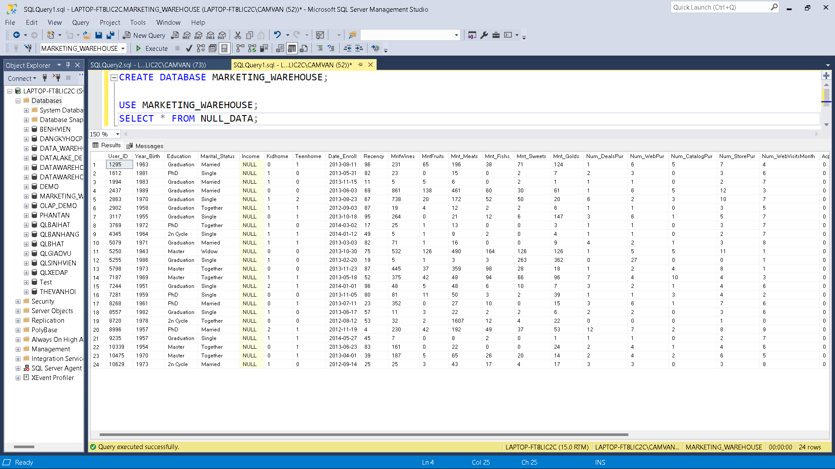

Hình . TABLE NULL_DATA

* **MARKETING_DATA**

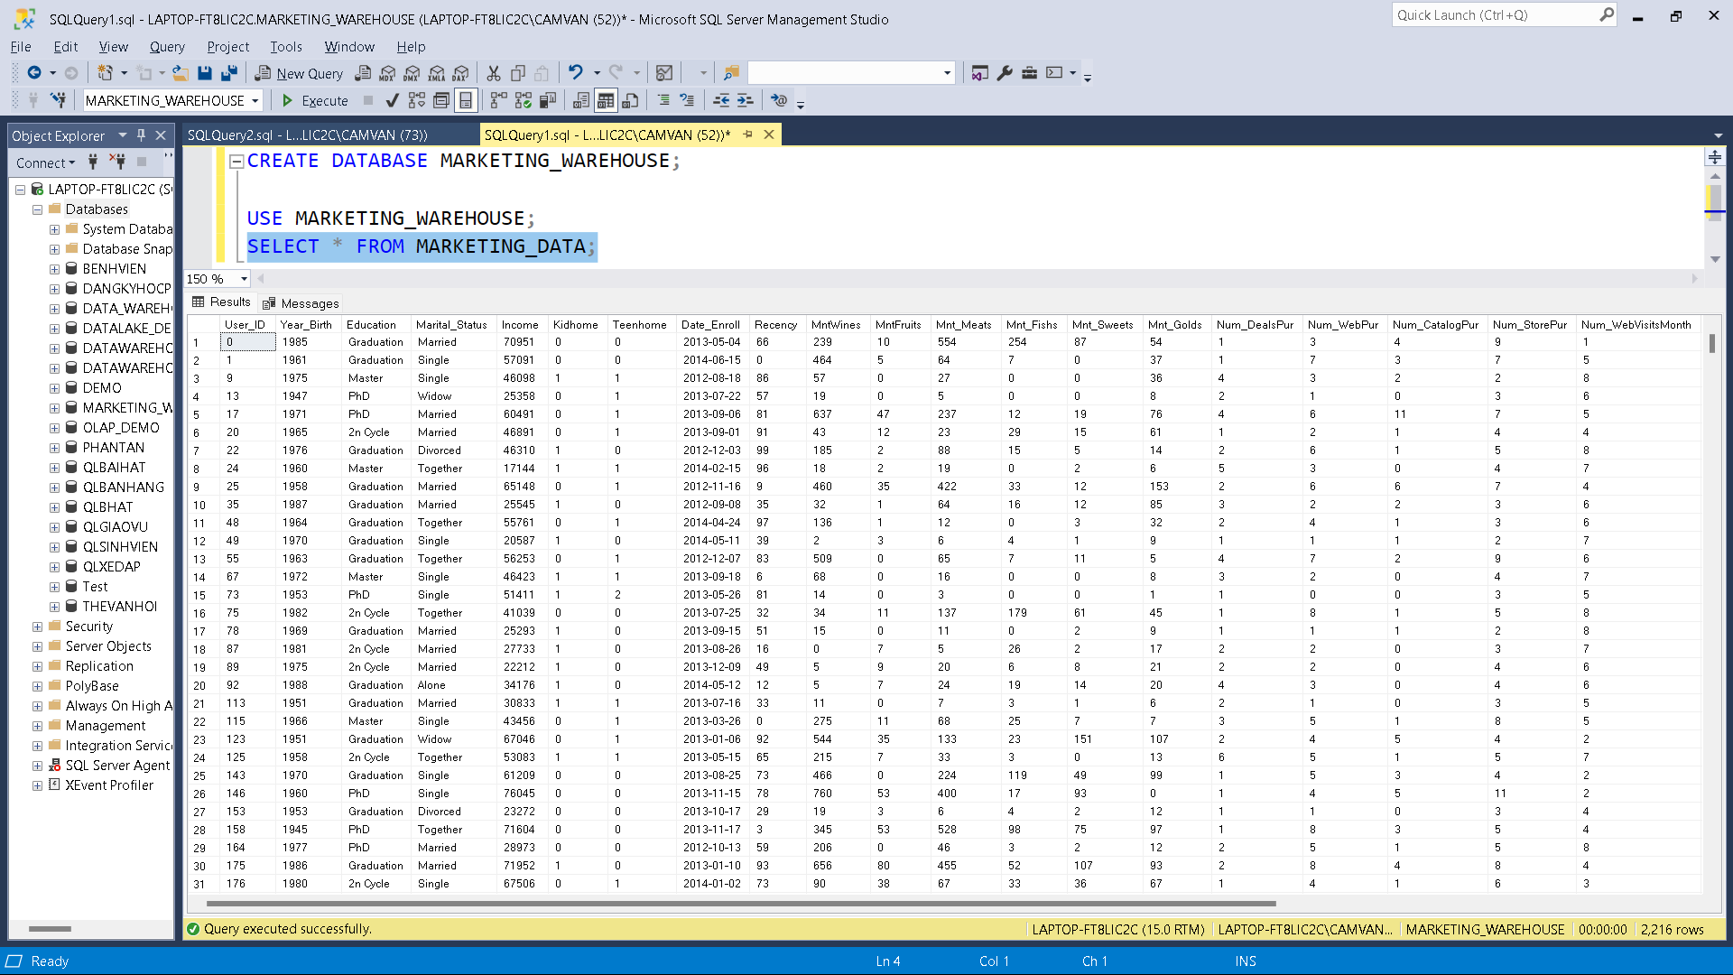

Hình . TABLE MARKETING_DATA

* **DIM_CUSTOMER**

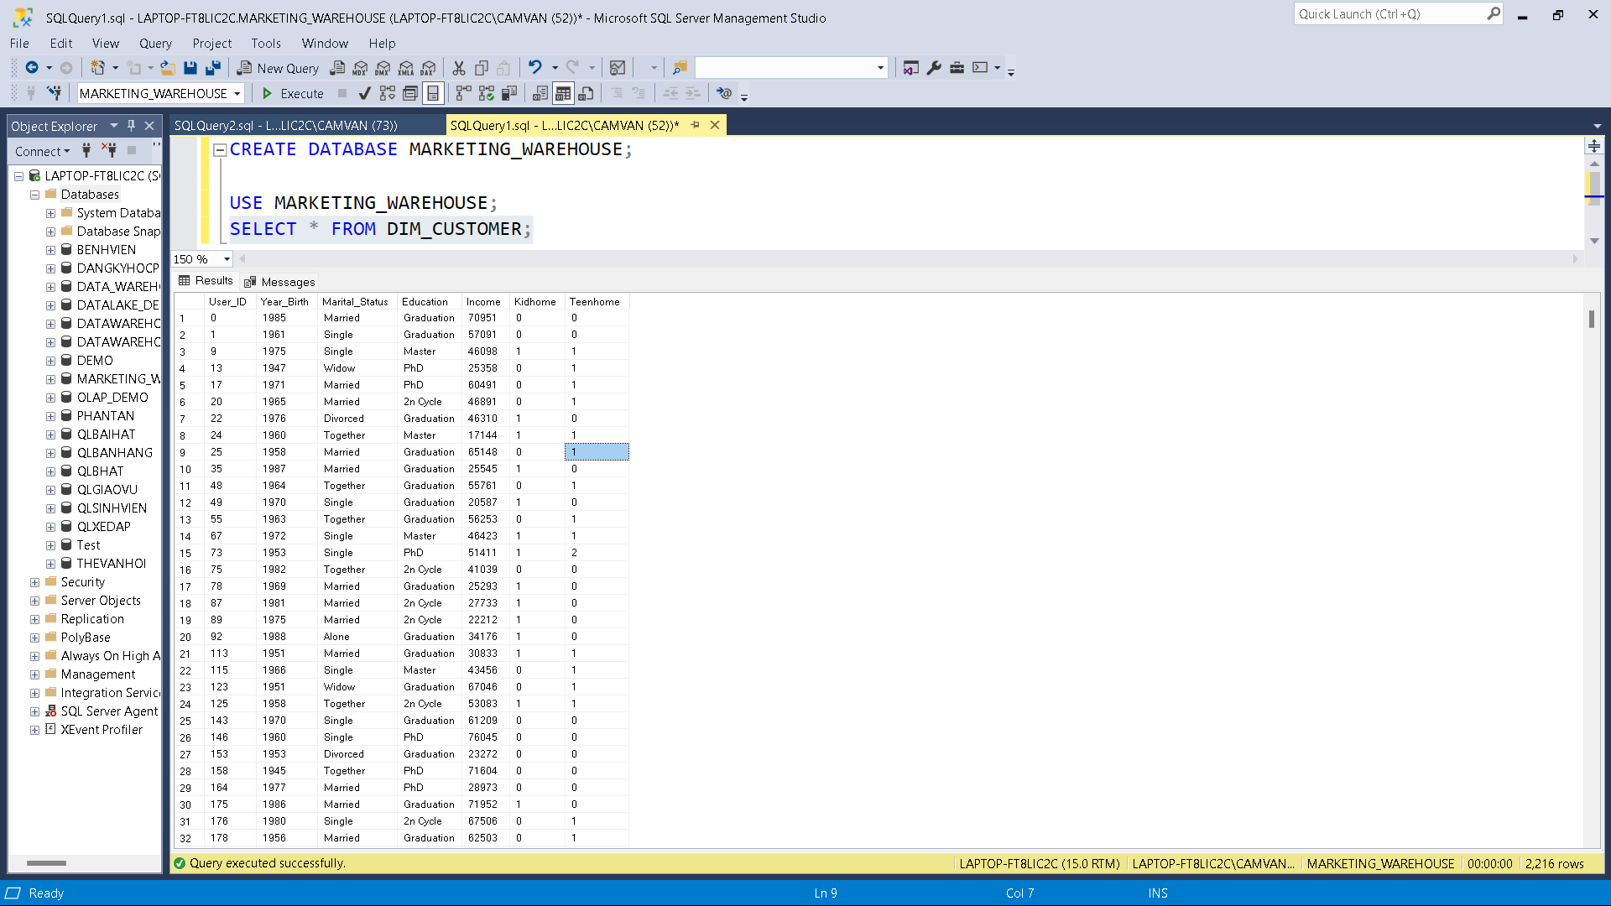

Hình . TABLE DIM_CUSTOMER

* **DIM_TIME**

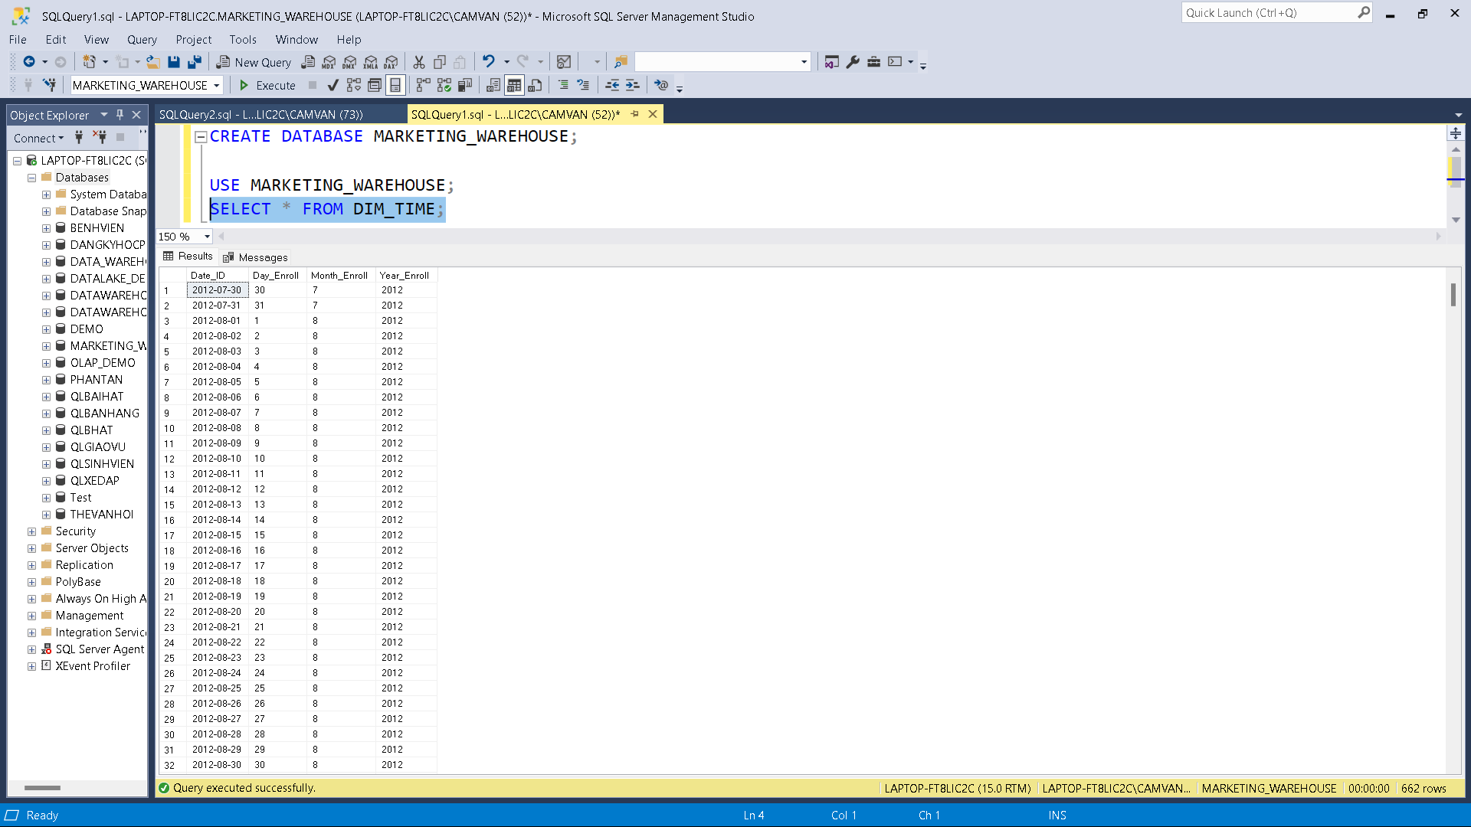

Hình . DIM_TIME

* **DIM_COUNTRY**

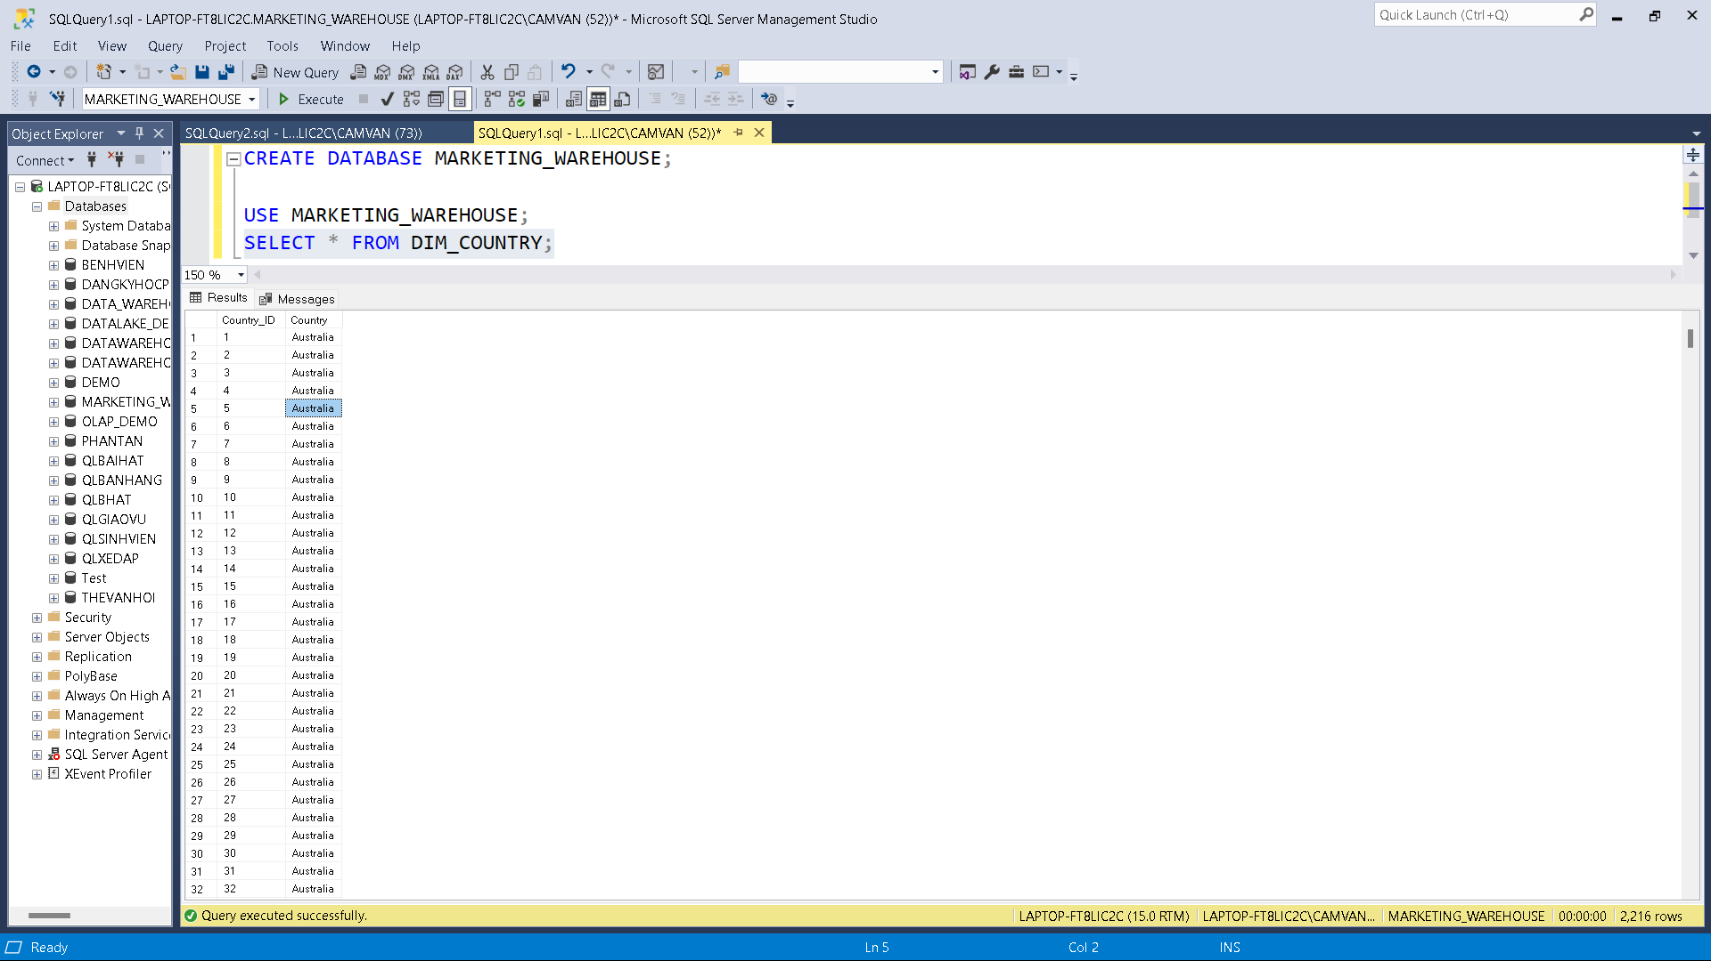

Hình . DIM_COUNTRY

* **FACT_MARKETING**

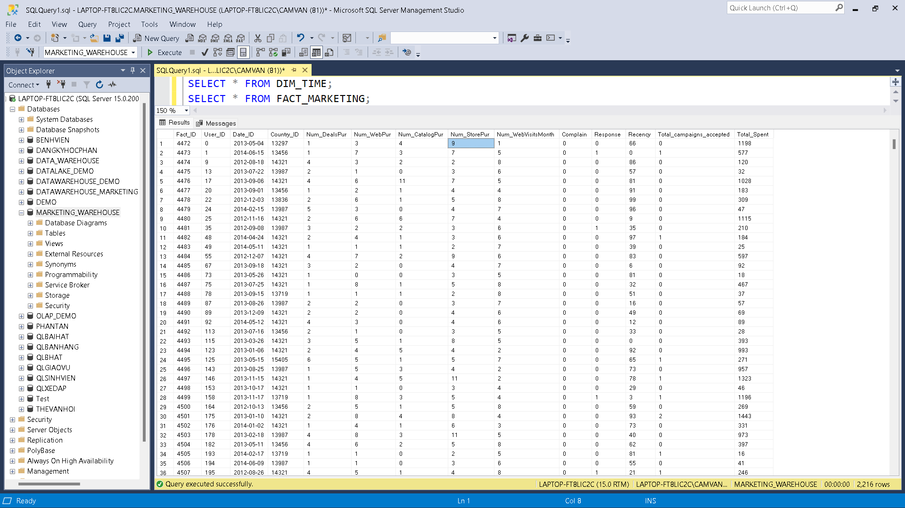

Hình . TABLE FACT_MARKETING

# CHƯƠNG 3: PHÂN TÍCH DỮ LIỆU TRỰC TUYẾN – QUÁ TRÌNH SSAS

## 3.1 Tạo project SSAS và thiết lập kết nối

### 3.1.1 Tạo project trong Visual Studio

Mở visual studio 2019 -> **Create a new project**



Hình . Visual Studio 2019

Chọn **Analysis Service Multidimensional and Data Mining Project** -> Click chọn và nhấn **Next**

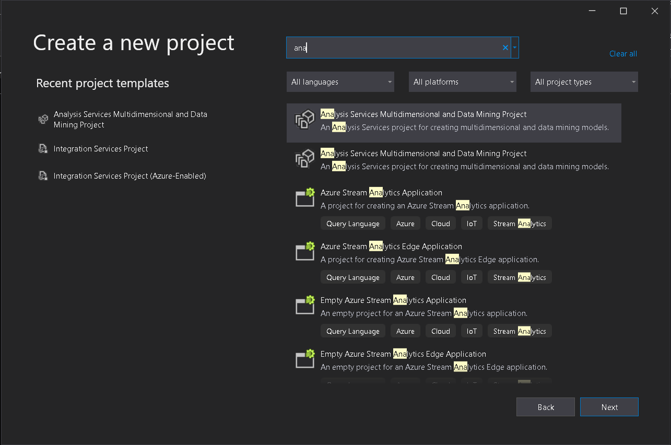

Hình . Cấu hình Project

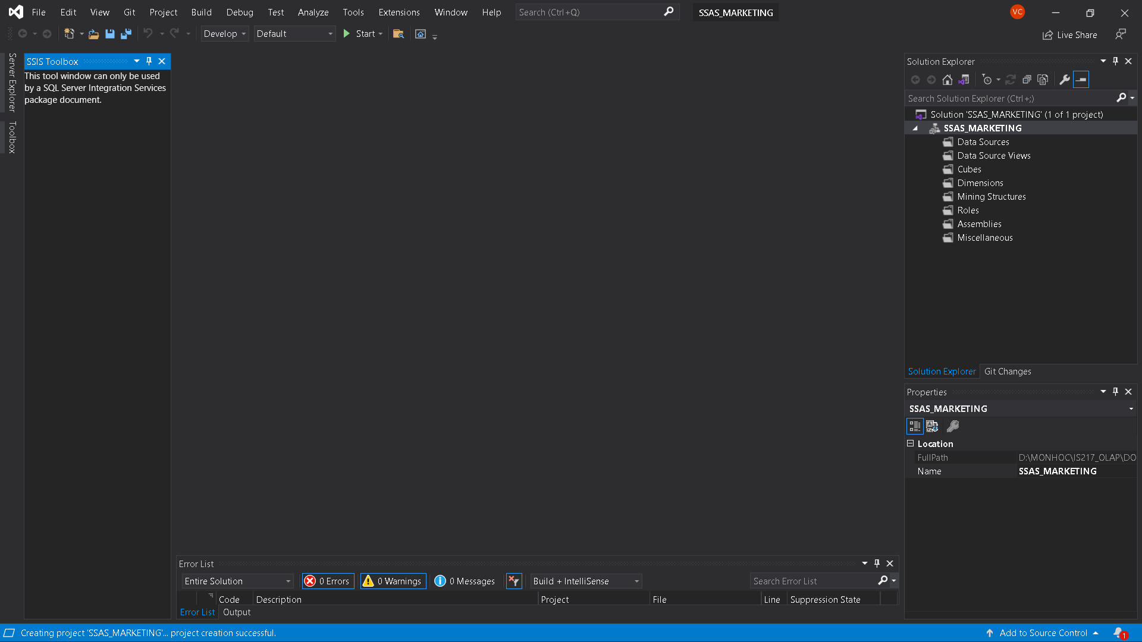

Hình . Giao diện SSAS

### 3.1.2 Xác định Data Source

Nhấp phải chuột vào Data Source -> Chọn New Data Source

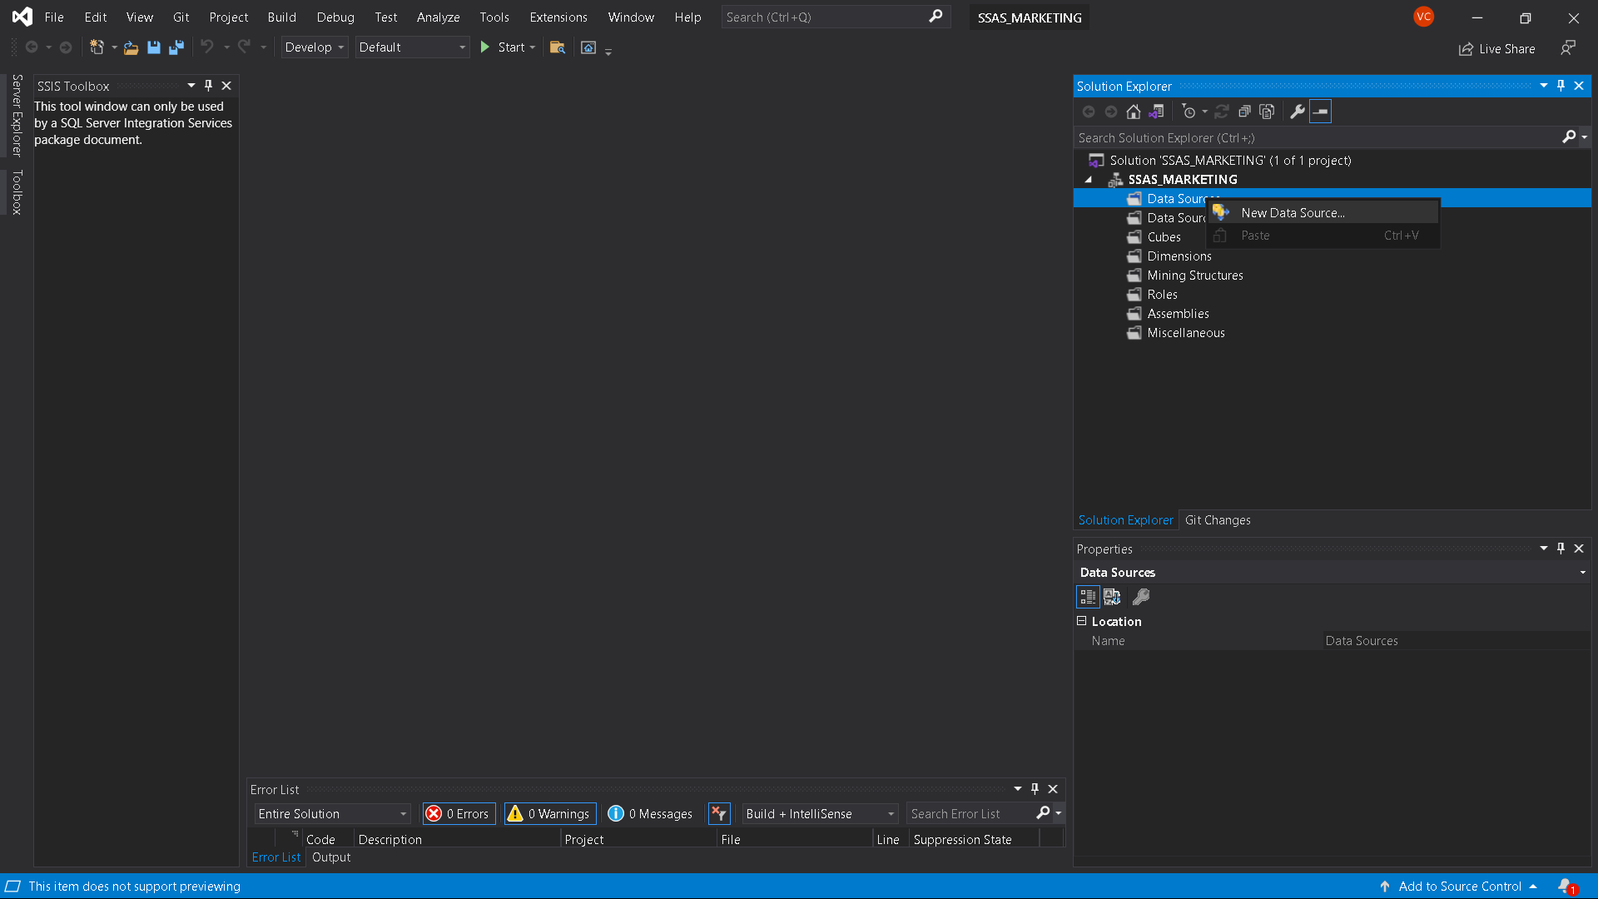

Hình . Chọn New Data Source

Chọn **Create a data source based on an existing or new connection**

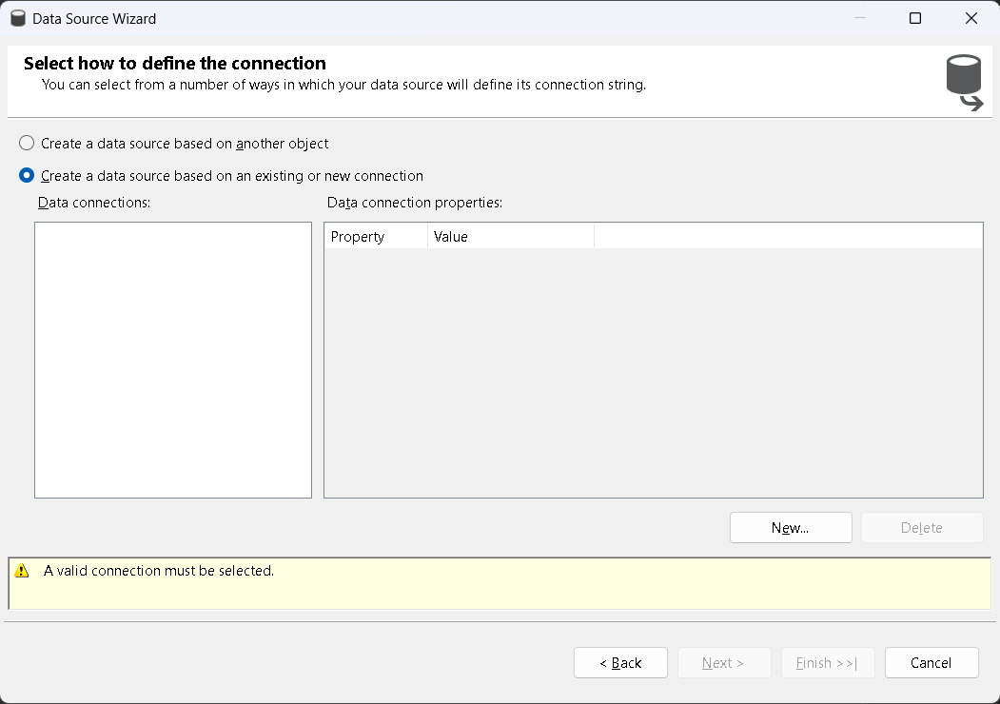

Hình . Chọn Connection

Chọn Database đã tạo từ tiến trình SSIS -> **Next**

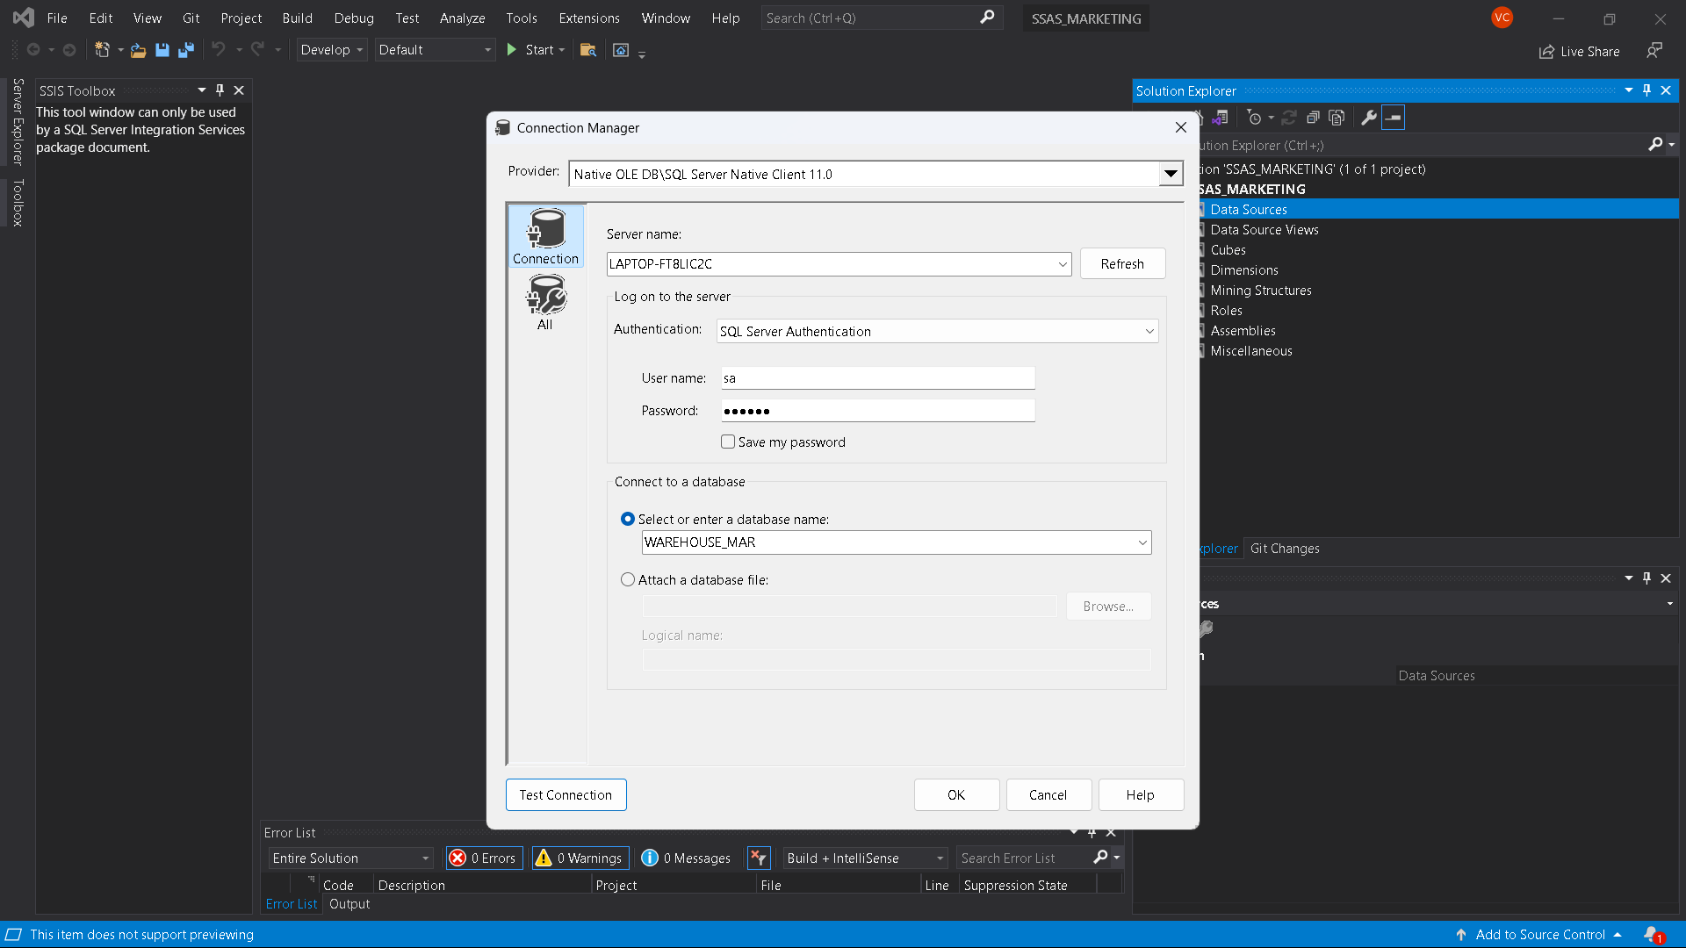

Hình . Chọn Database từ tiến trình SSIS

Chọn **Use the service account -> Next**

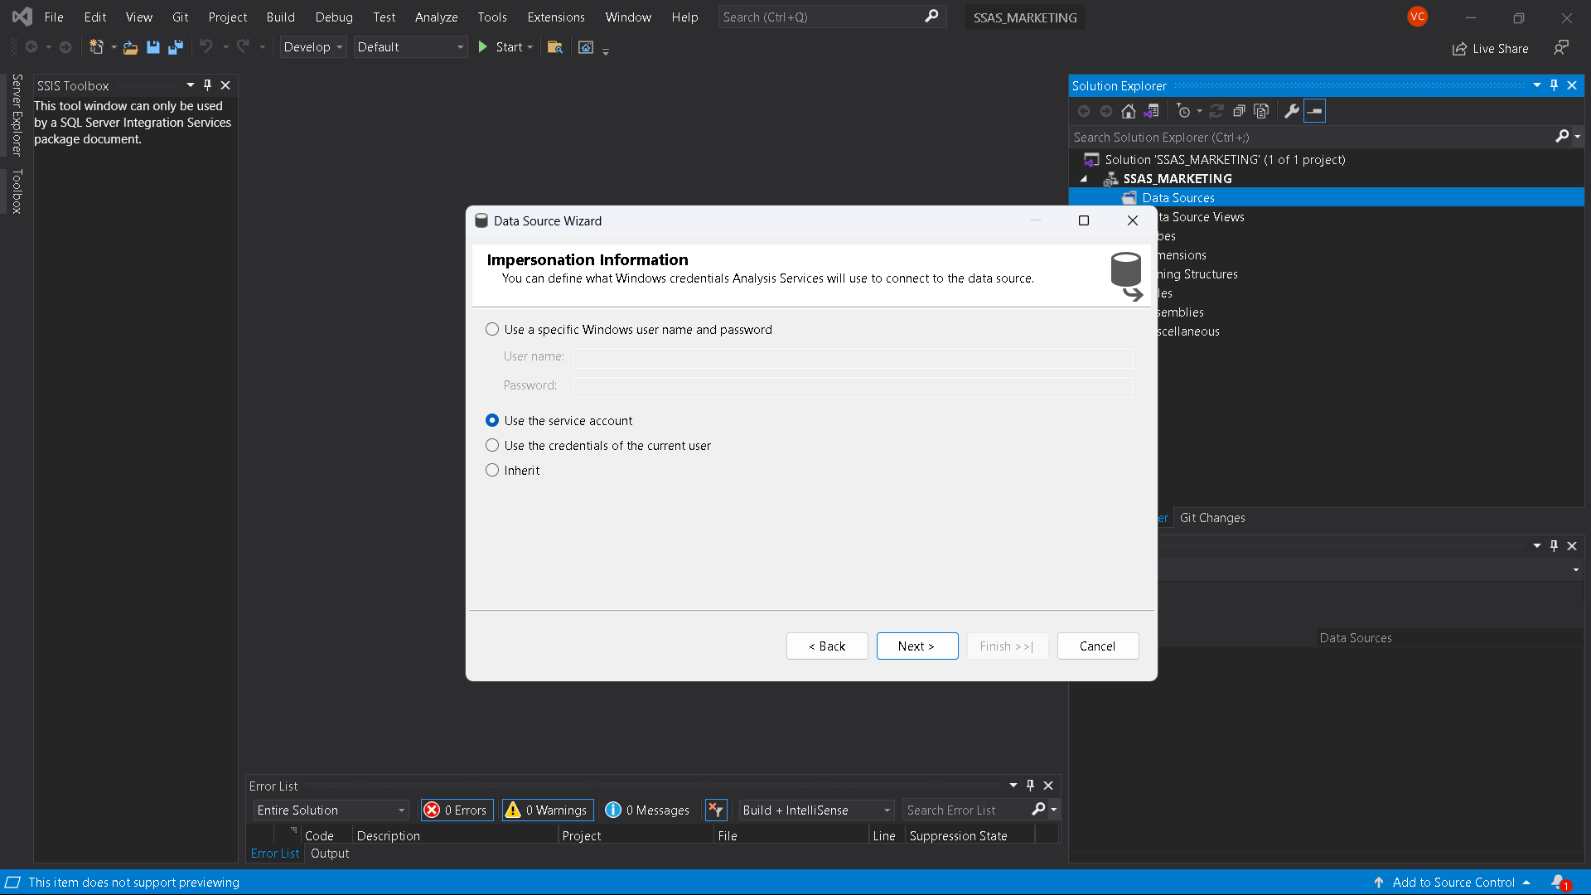

Hình . Chọn tài khoản User

Thêm **Data Source** thành công -> Nhấn **Finish**

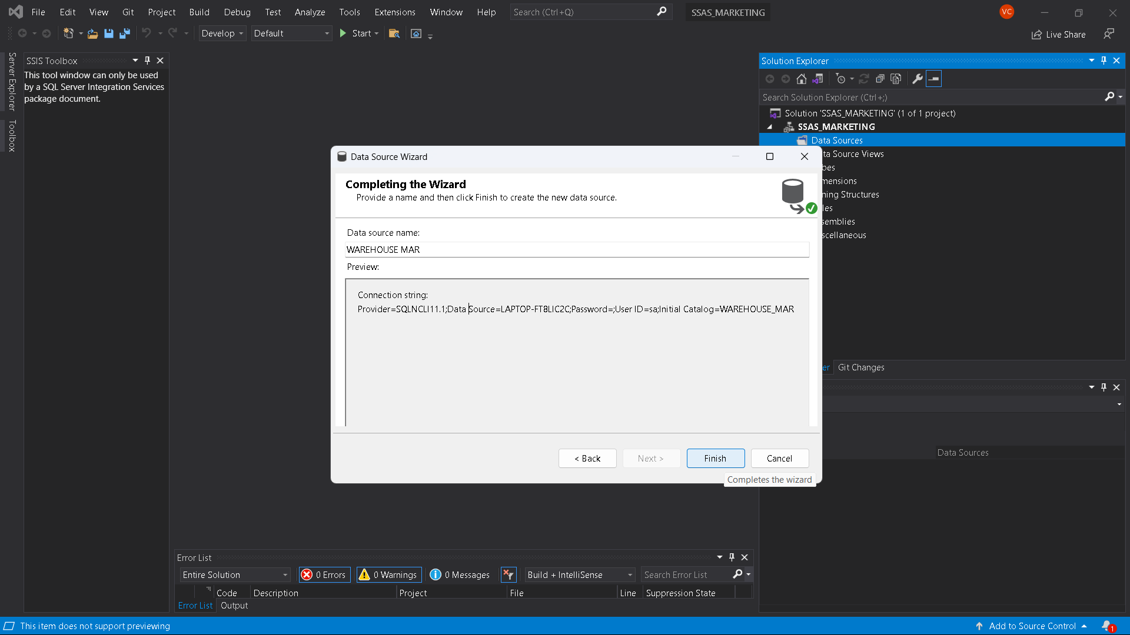

Hình . Connection thành công

### 3.1.3 Xác định Data Source Views

Nhấp phải chuột vào **Data Source Views** -> Chọn **New Data Source Views**

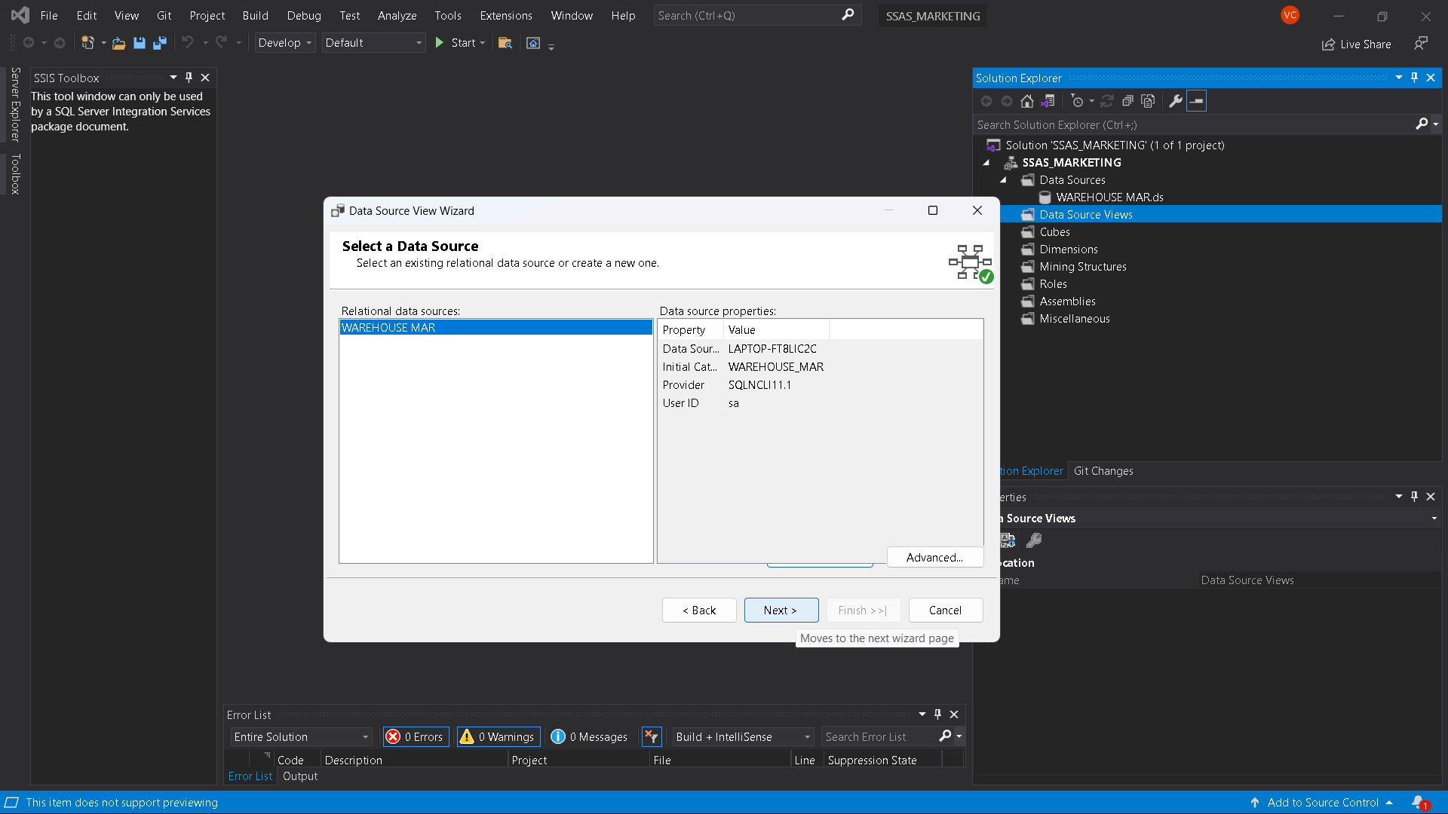

Hình . Chọn New Data Source Views

Chọn bảng **FACT** và bảng **DIM** cho quá trình phân tích

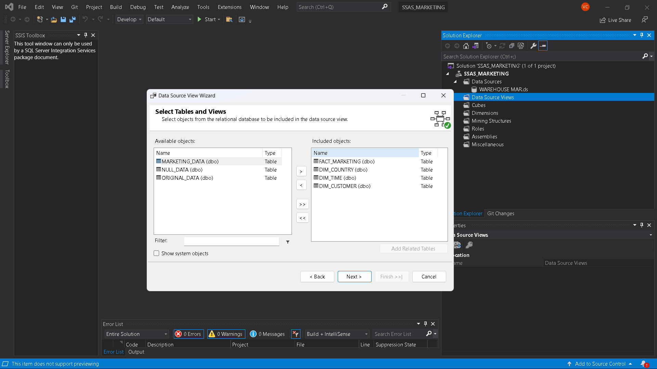

Hình . Chọn bảng FACT và DIM

Nhấn **Finish** để kết thúc quá trình tạo **Data Source Views**

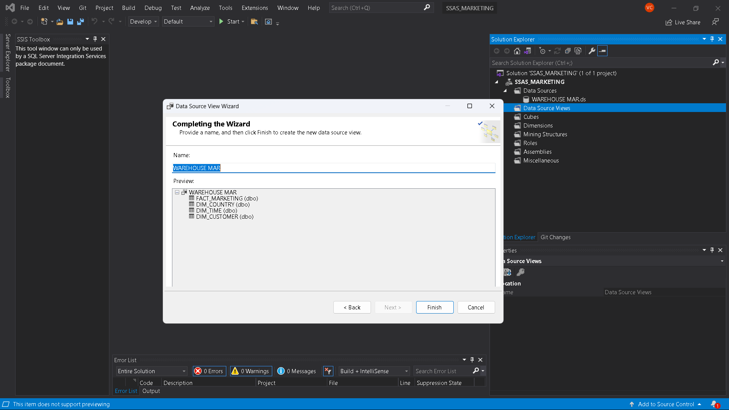

Hình . Kết thúc quá trình tạo New Data Source Views

### 3.1.4 Xây dụng các Cube và các Measures

Nhấp phải chuột vào **Cube** -> Chọn **New Cube**

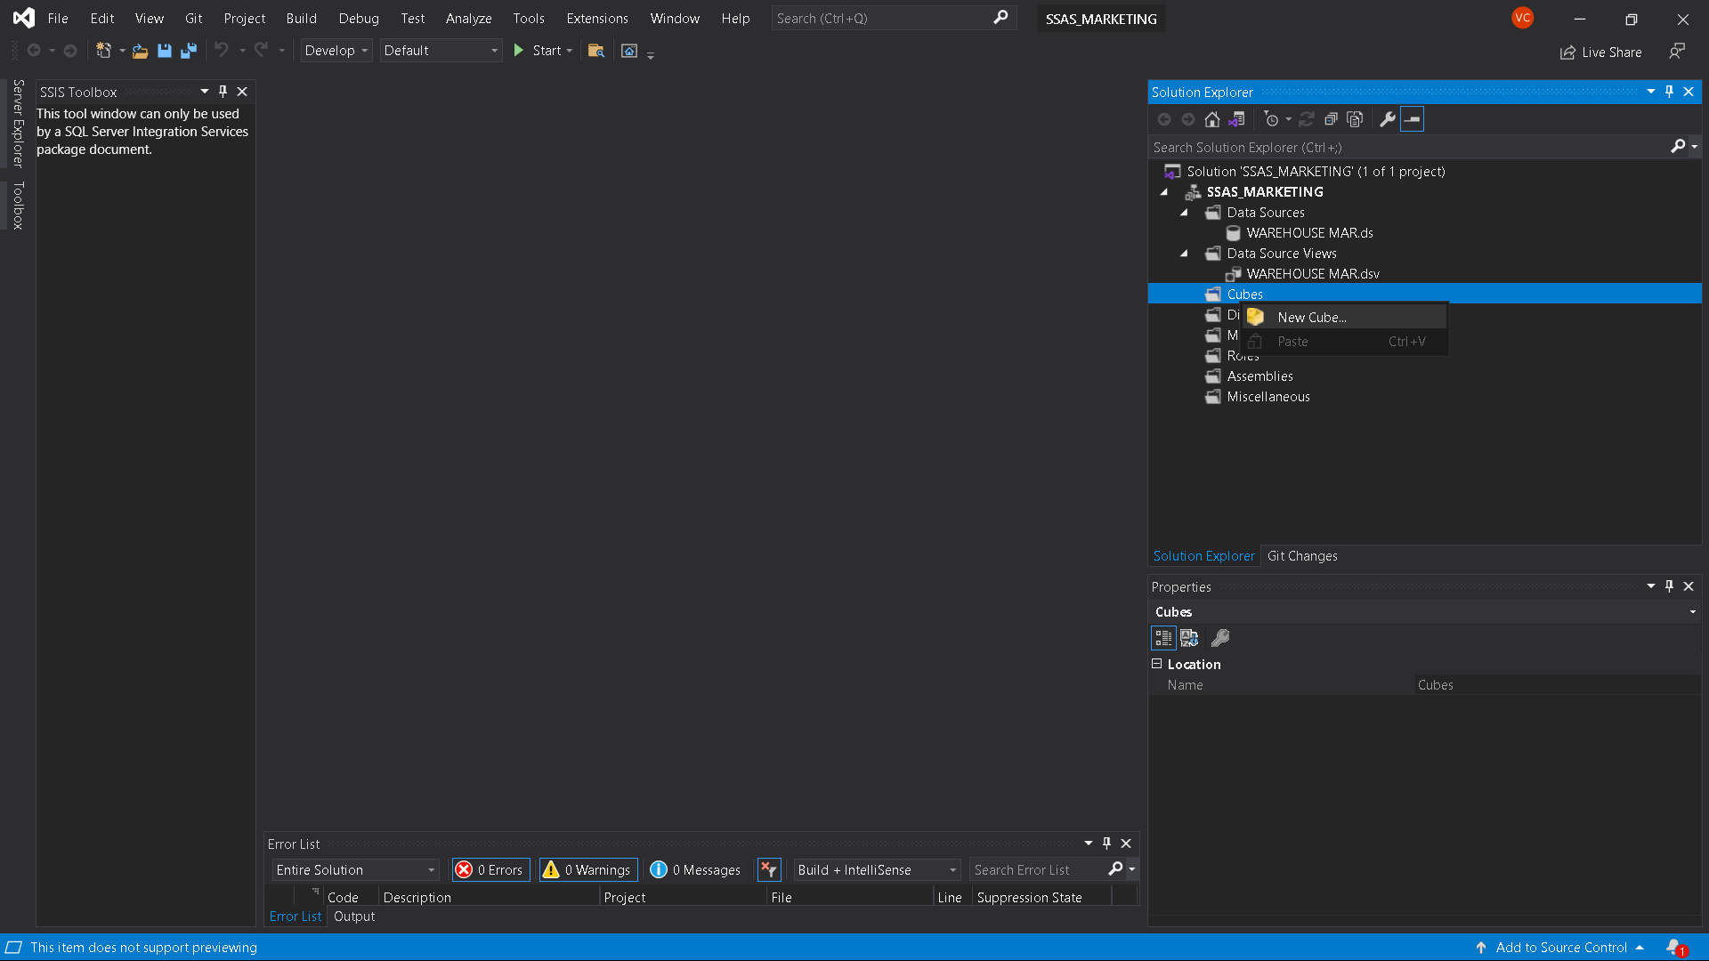

Hình . Chọn New Cube

Chọn **Use existing tables ->** Nhấn **Next**

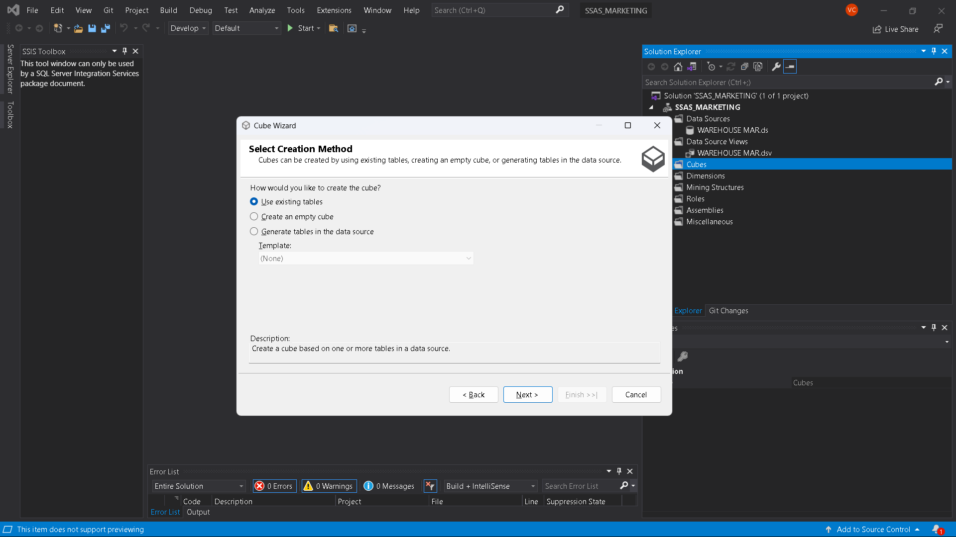

Hình . Chọn Use existing tables

Click chọn bảng **FACT ->** Nhấn **Next**

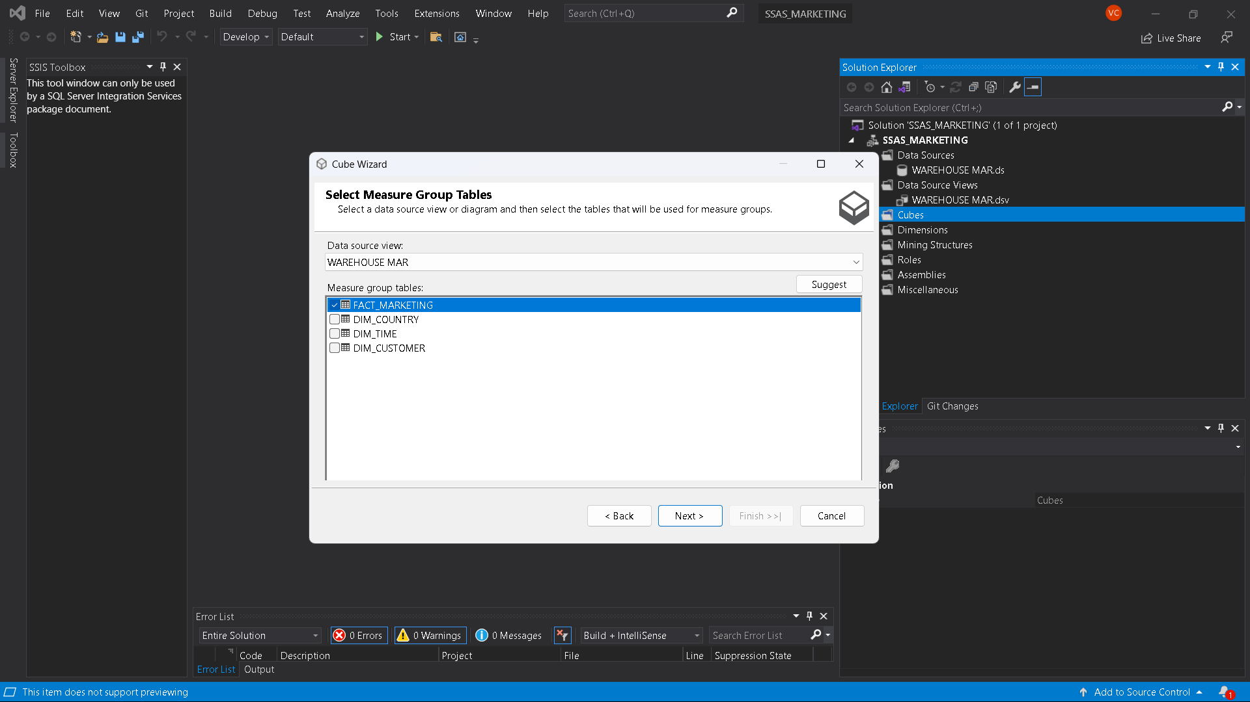

Hình . Chọn bảng FACT

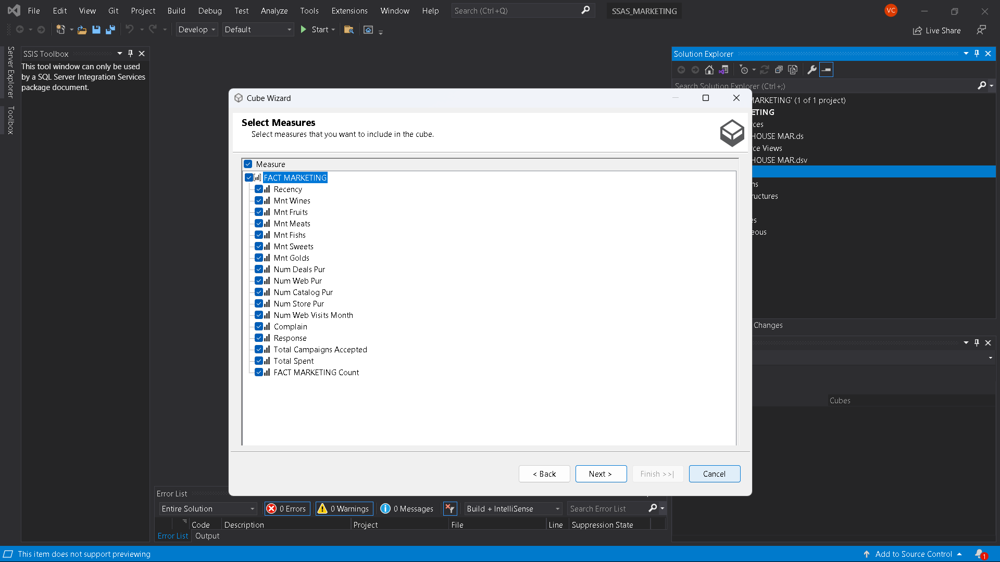

Hình . Chọn các Measures

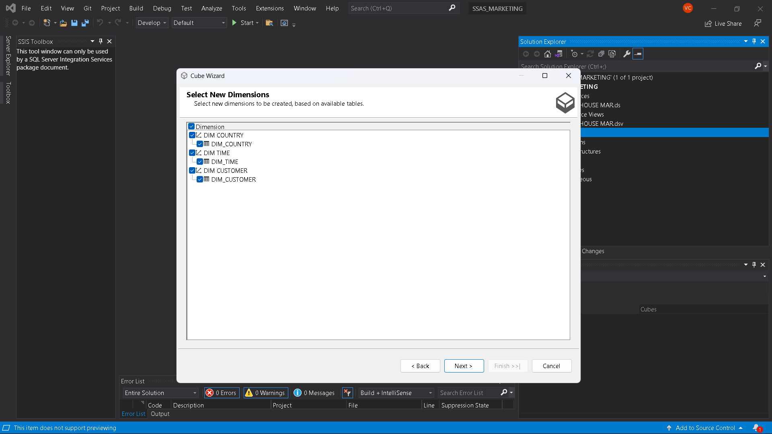

Hình . Chọn các Dimentions

Nhấn **Finish** để hoàn thành quá trình tạo **Cube**

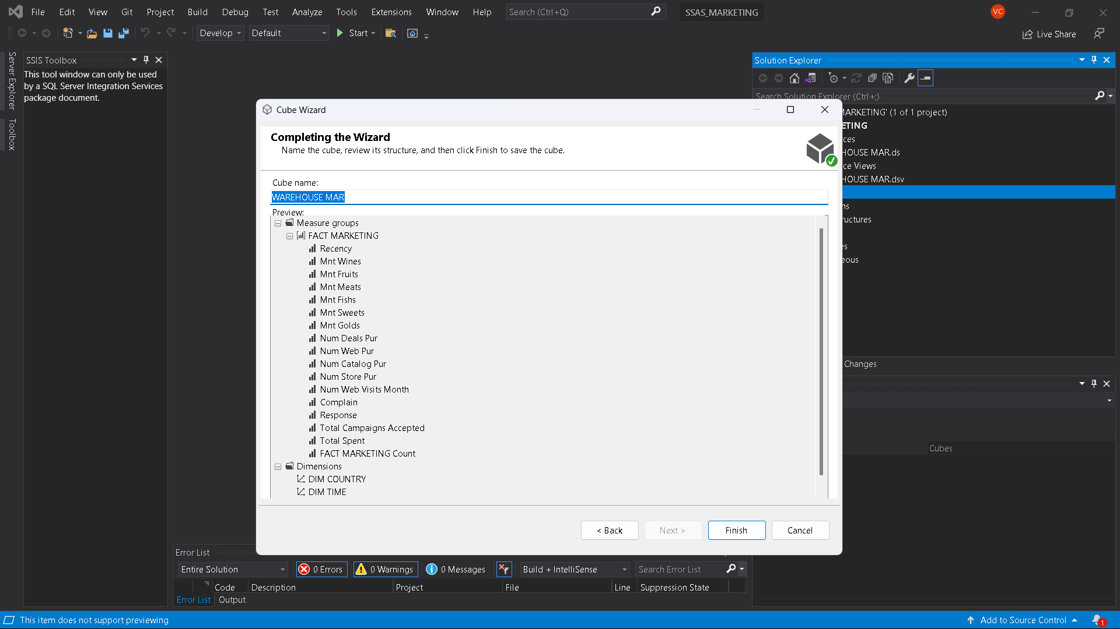

Hình . Hoàn thành tạo Cube

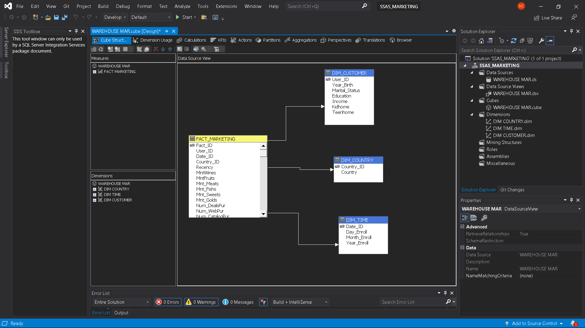

Hình . Cấu trúc của Cube sau khi tạo

### 3.1.5 Phân cấp trong bảng Dimention

#### 3.1.5.1 Bảng Dim_Customer

Kéo những thuộc tính cần phân cấp qua cửa sổ hierachies

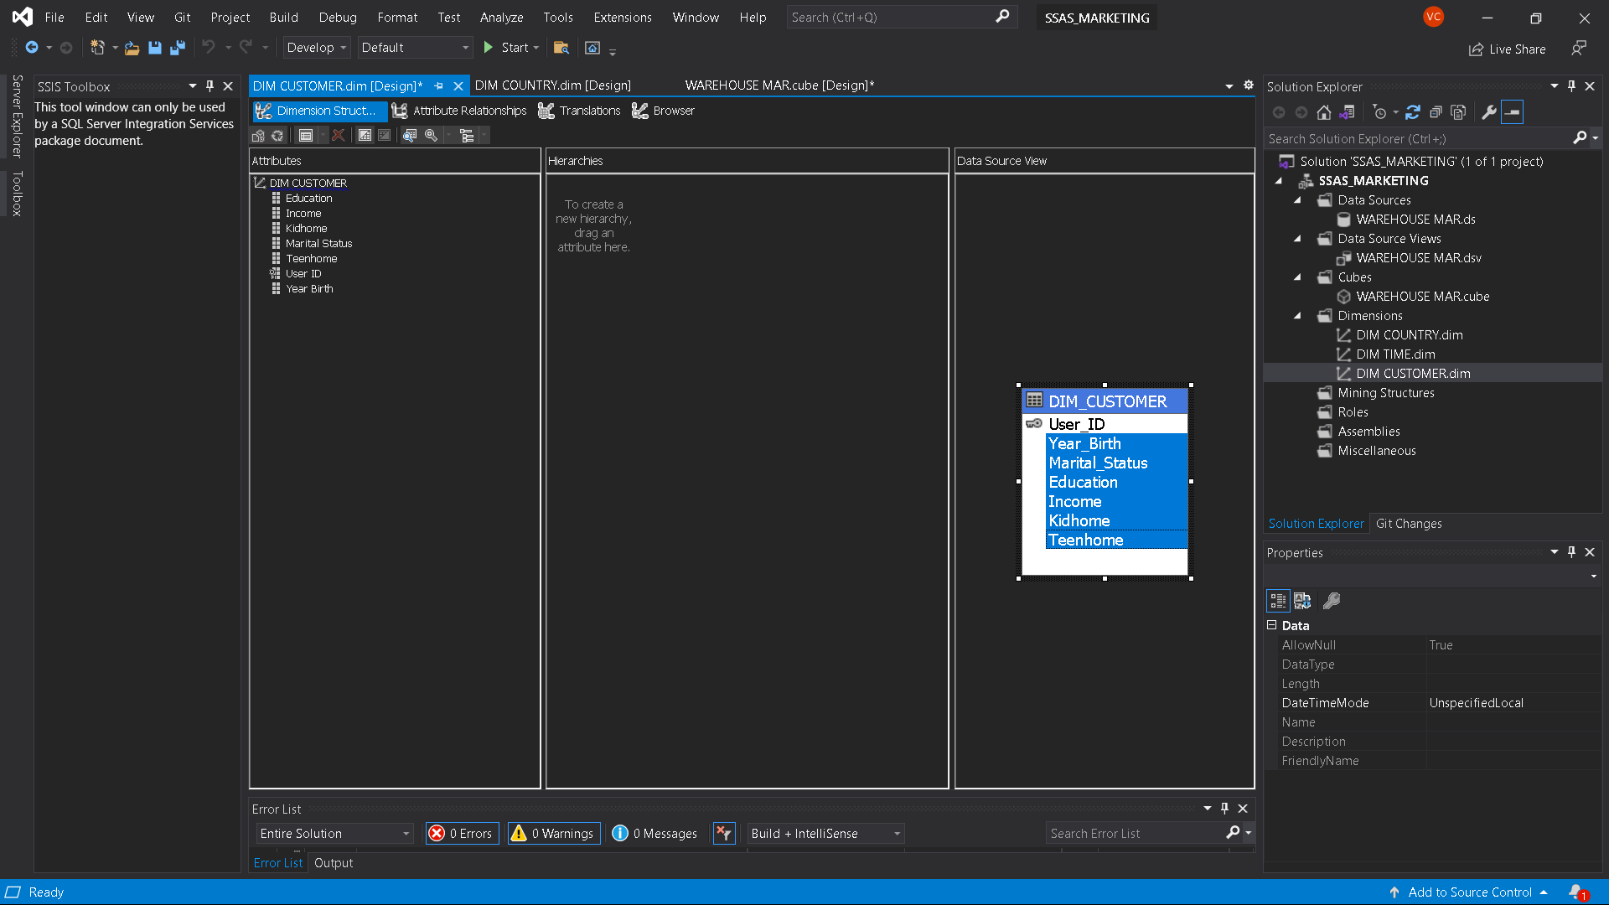

Hình . DIM_CUSTOMER

#### 3.1.5.2 Bảng Dim_Time

Kéo những thuộc tính cần phân cấp qua cửa sổ hierachies

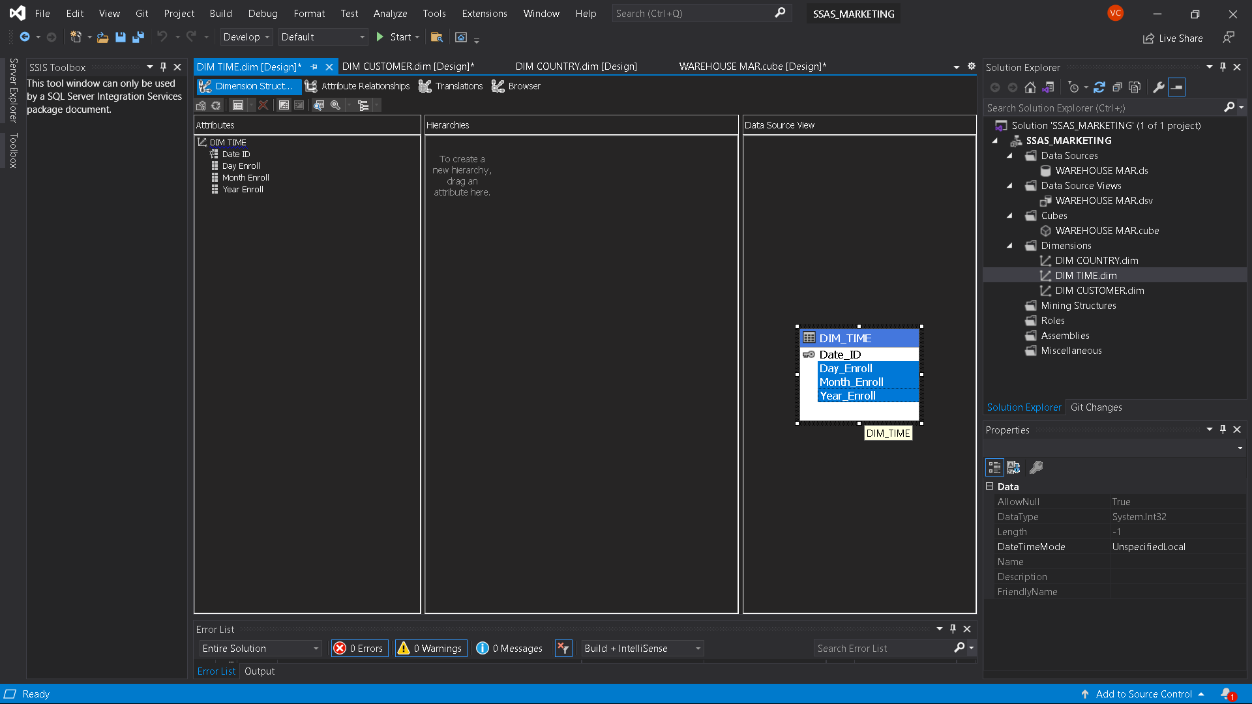

Hình . DIM_TIME

Nhấp chuột phải vào bảng **Attributes ->** Chọn **Start New Hierarchy**

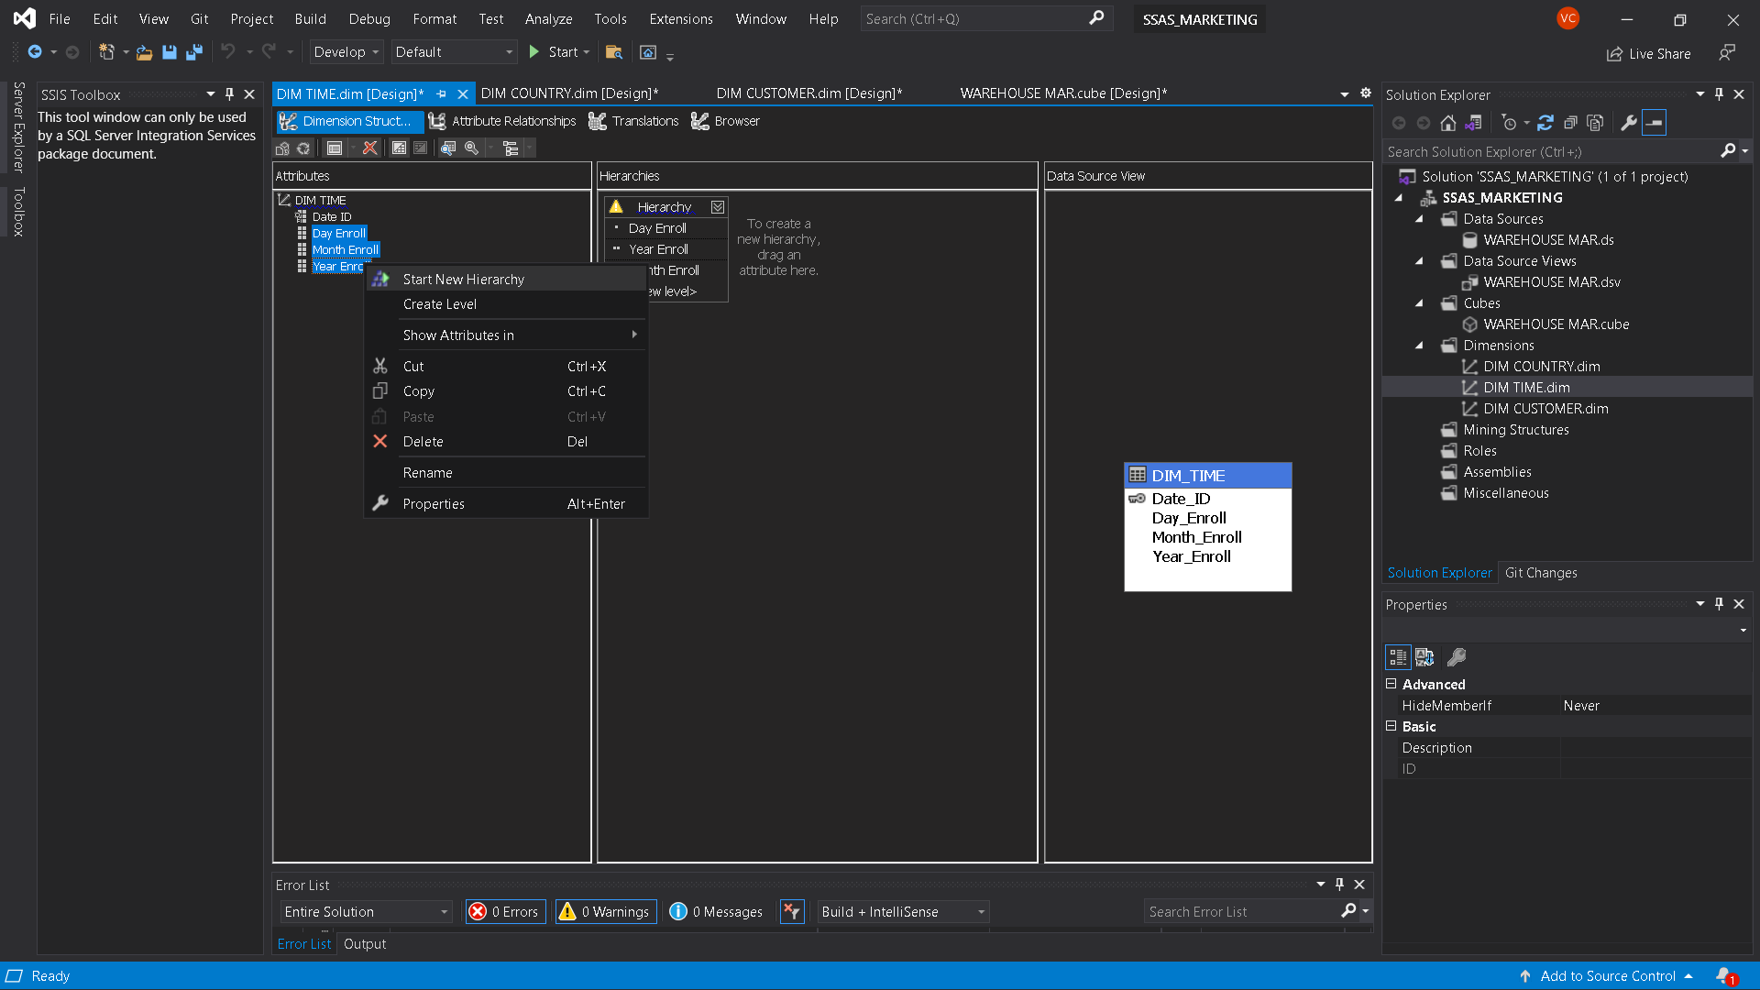

Hình . Start New Hierarchy

Chỉnh các thuộc tính theo Level mong muốn: **Year_Enroll -> Month_Enroll -> Day_Enroll**

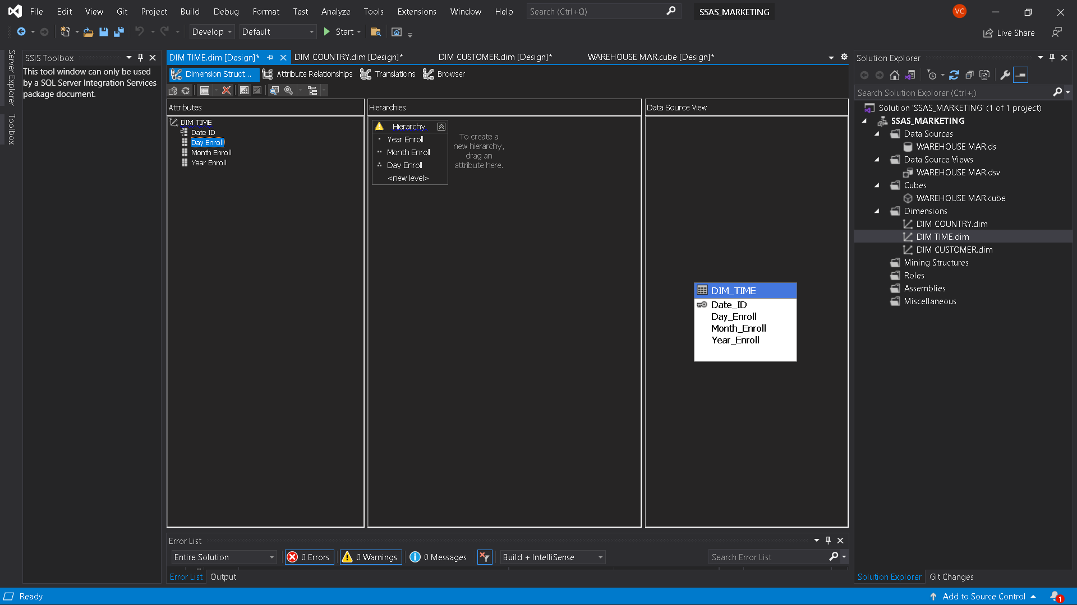

Hình . Chỉnh sửa Level các thuộc tính

Nhấp chuột phải vào thuộc tính **Day_Enroll** -> Chọn **Properties ->** Nhấp vào … ở cuối hàng **NameColumn**

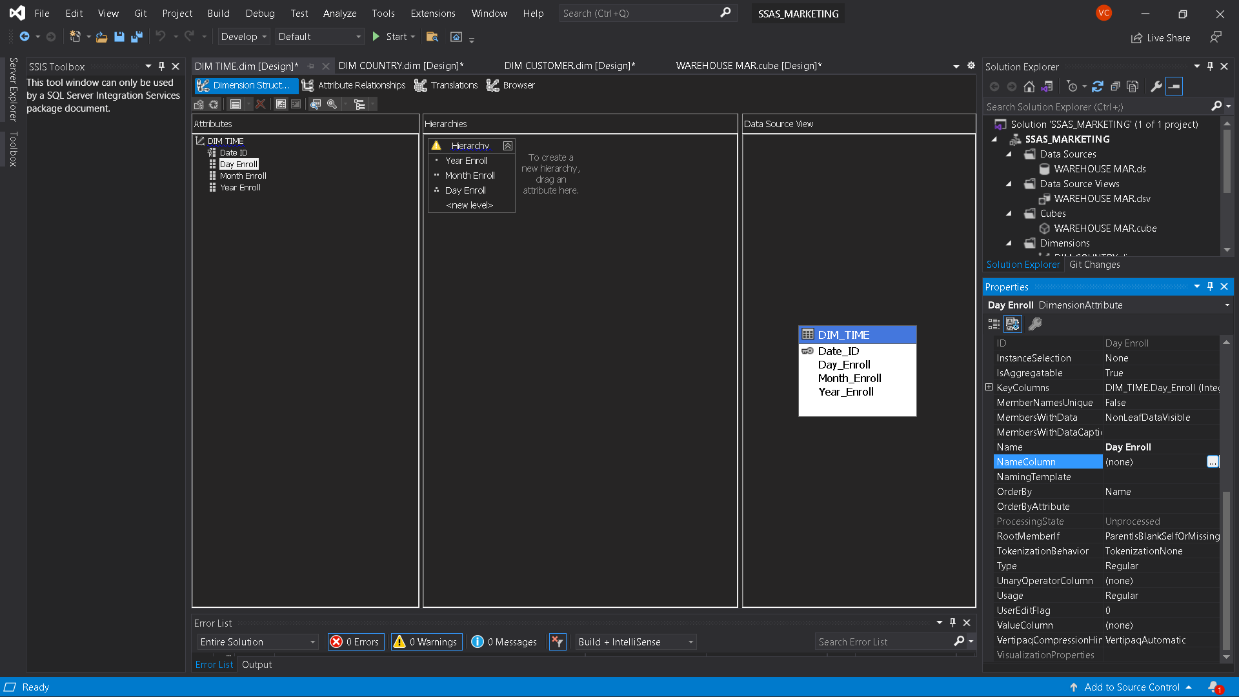

Hình . Chỉnh sửa NameColumn/

Chọn **Day_Enroll** -> **OK,** Tiếp tục ở **Order By** chọn **Key**

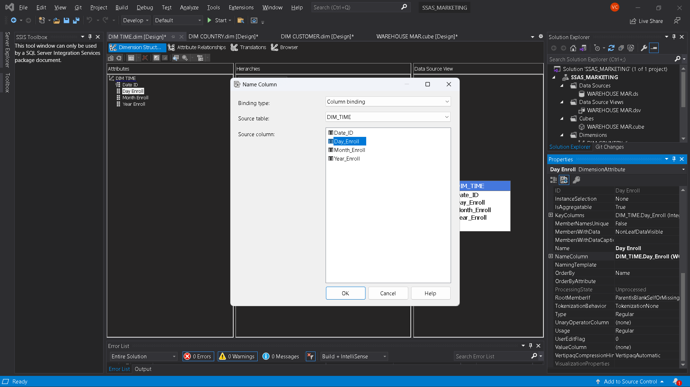

Hình . Set Key

Làm tiếp tục với **Month_Enroll** và **Year_Enroll**

#### 3.1.5.3 Bảng Dim_Country

Kéo những thuộc tính cần phân cấp qua cửa sổ hierachies

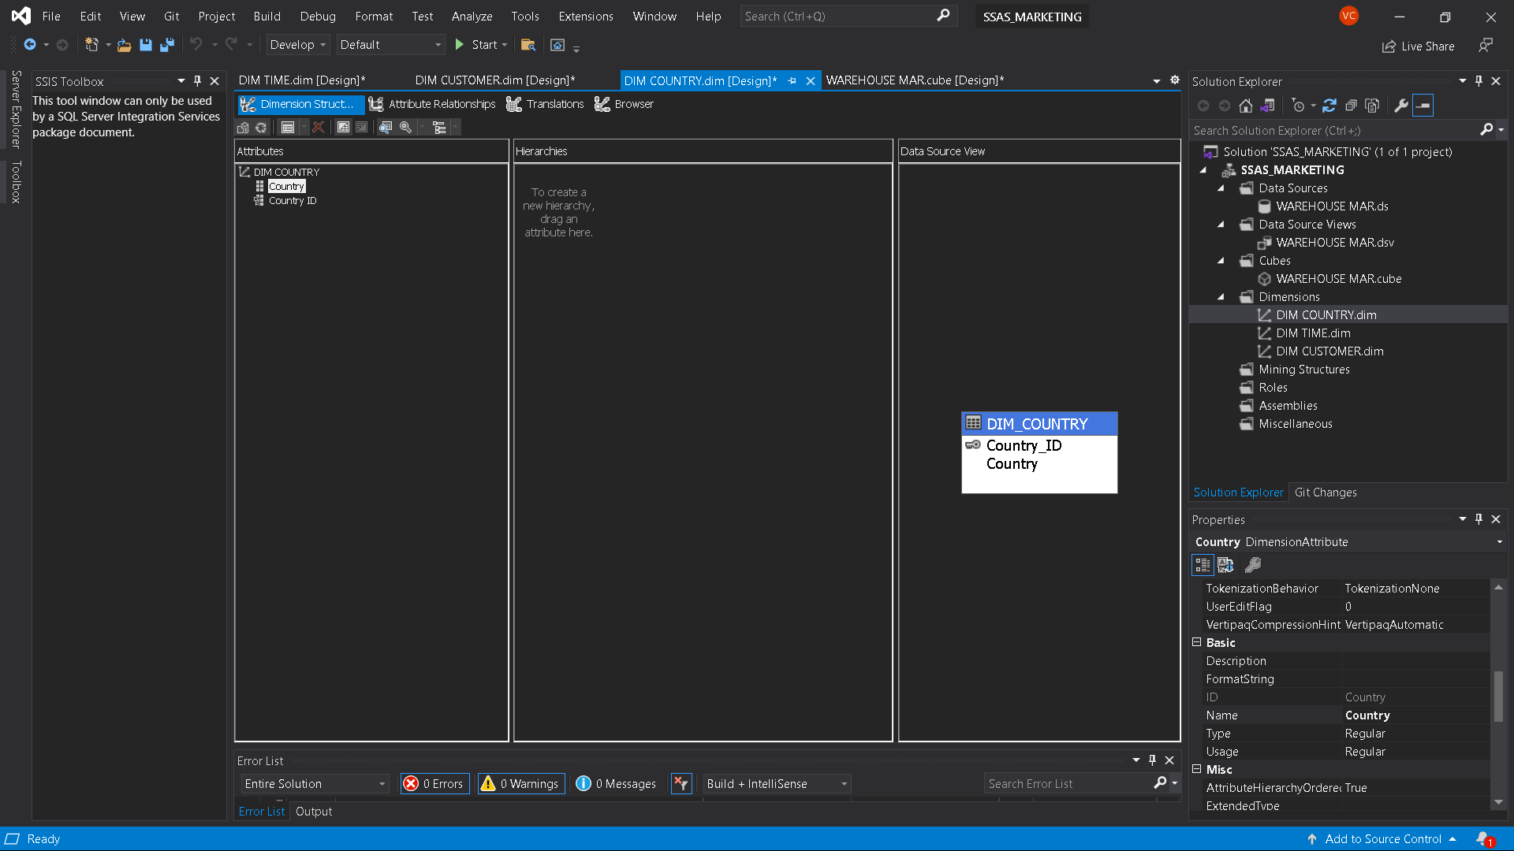

Hình . DIM_COUNTRY

### 3.1.6 Process Cube

Nhấp phải chuột vào **WAREHOUSE MAR.cube ->** Chọn **Process ->** Xuất hiện thông báo ta chọn **Yes**

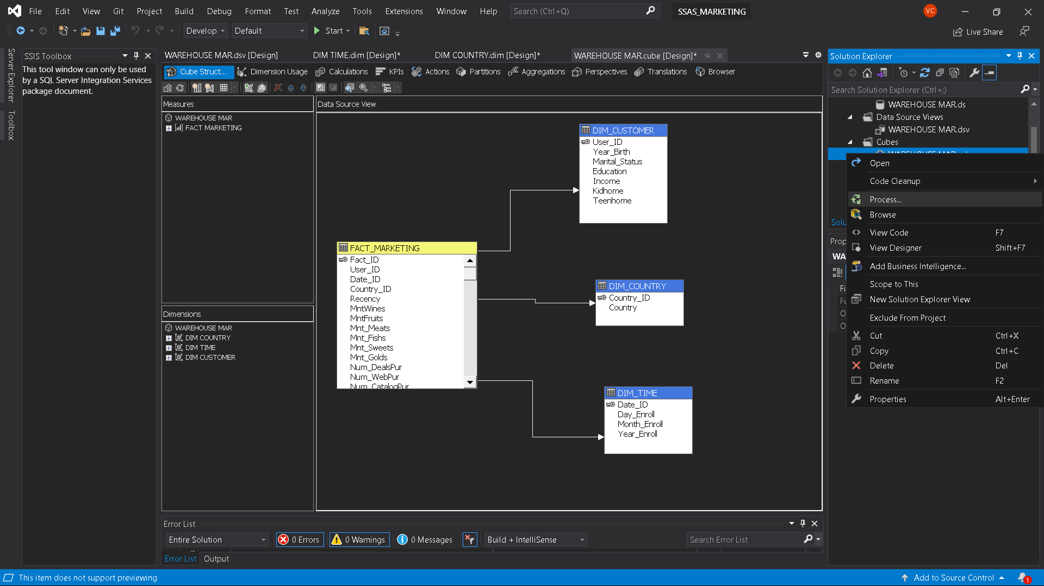

Hình . Process Cube

Ta nhấn **Run** để tiến hành chạy **Process**

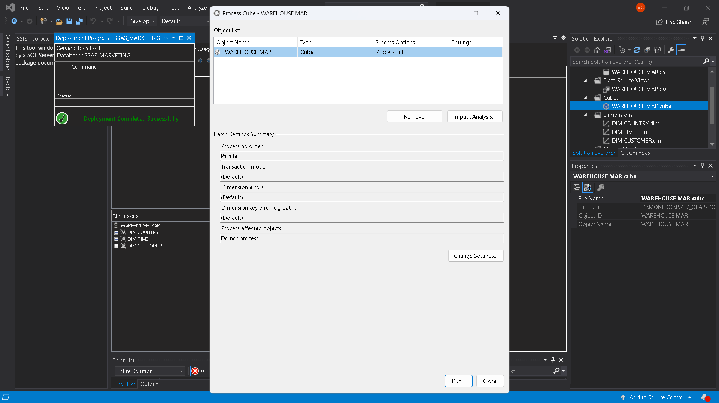

Hình . Run Process

Sau khi chạy thành công màn hình sẽ hiển thị kết quả như dưới đây

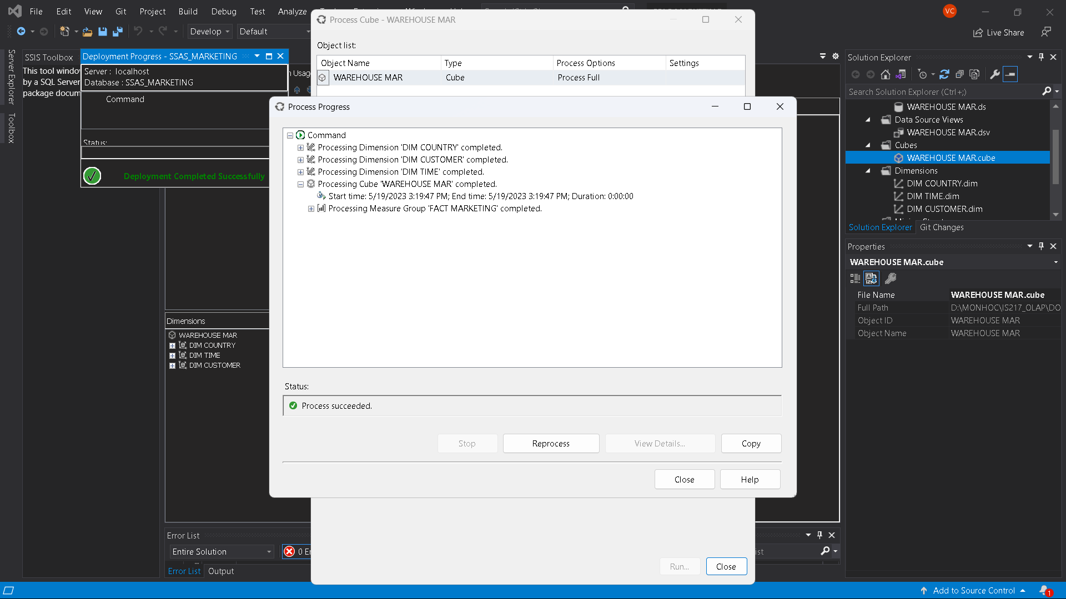

Hình . Chạy Process thành công

## 3.2 Quá trình phân tích dữ liệu bằng ngôn ngữ MDX

### 3.2.1 Thống kê thu nhập hàng năm của Khách hàng đã chấp nhận 4 chiến dịch Marketing

* **Truy vấn bằng Visual Studio 2019**

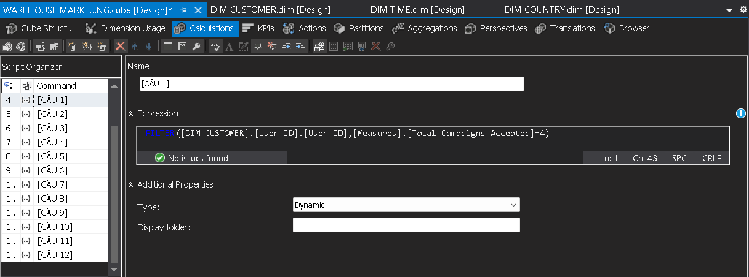

Hình . Câu truy vấn 1

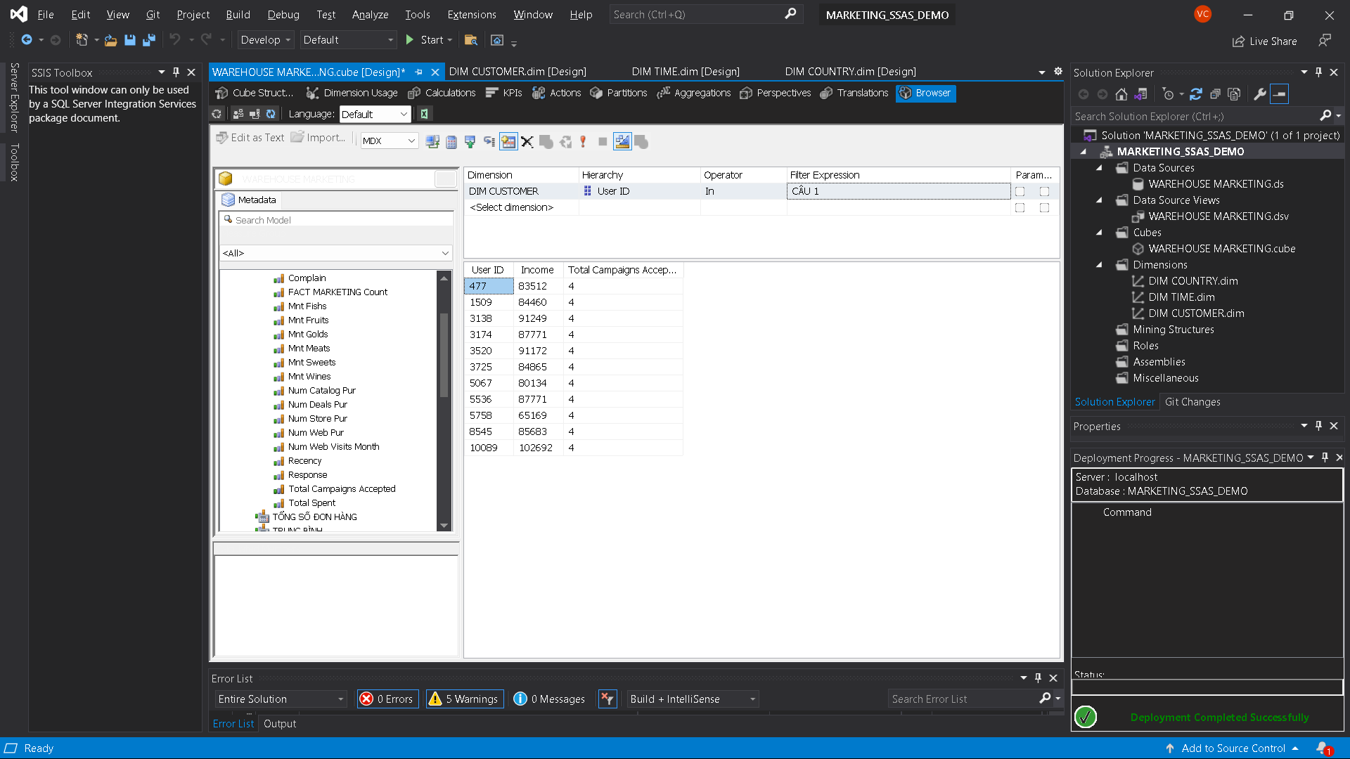

Hình . Truy vấn Visual Studio 2019

* **Truy vấn bằng MDX**

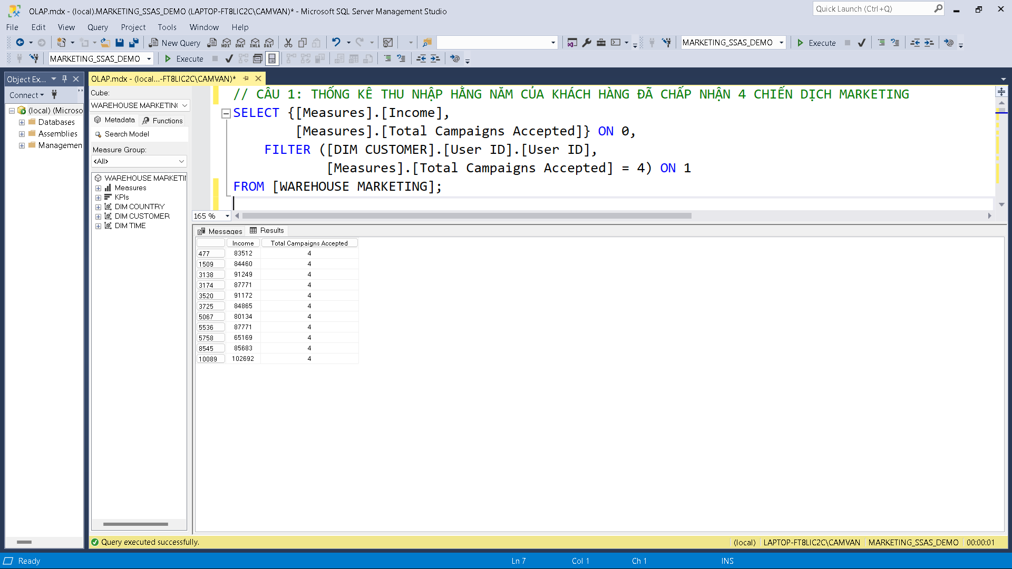

Hình . Truy vấn MDX SQL Server

* **Truy vấn bằng Pivot Excel**

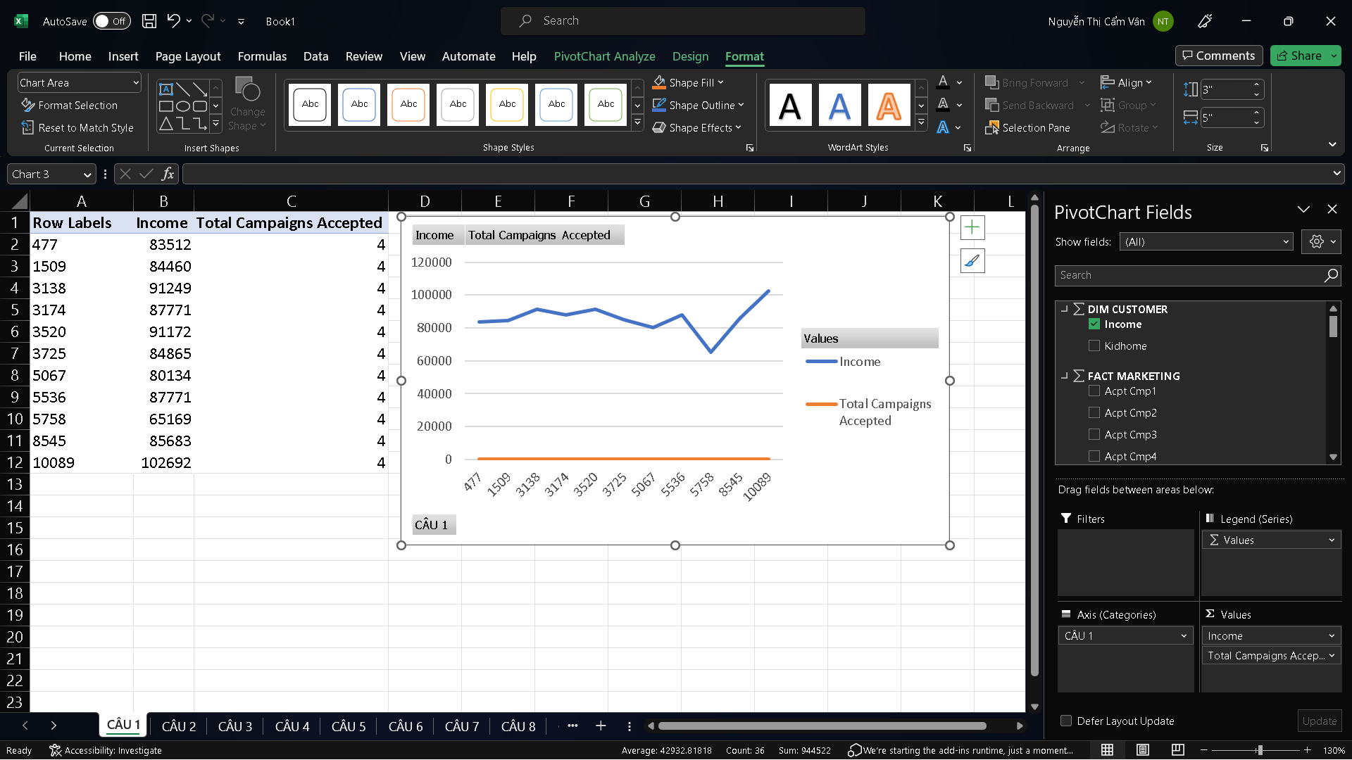

Hình . Truy vấn Pivot Excel

### 3.2.2 Thống kê Top 10 Khách hàng có thu nhập hằng năm lớn nhất

* **Truy vấn bằng Visual Studio 2019**

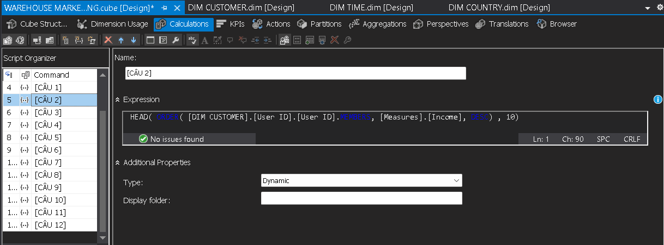

Hình . Câu truy vấn 2

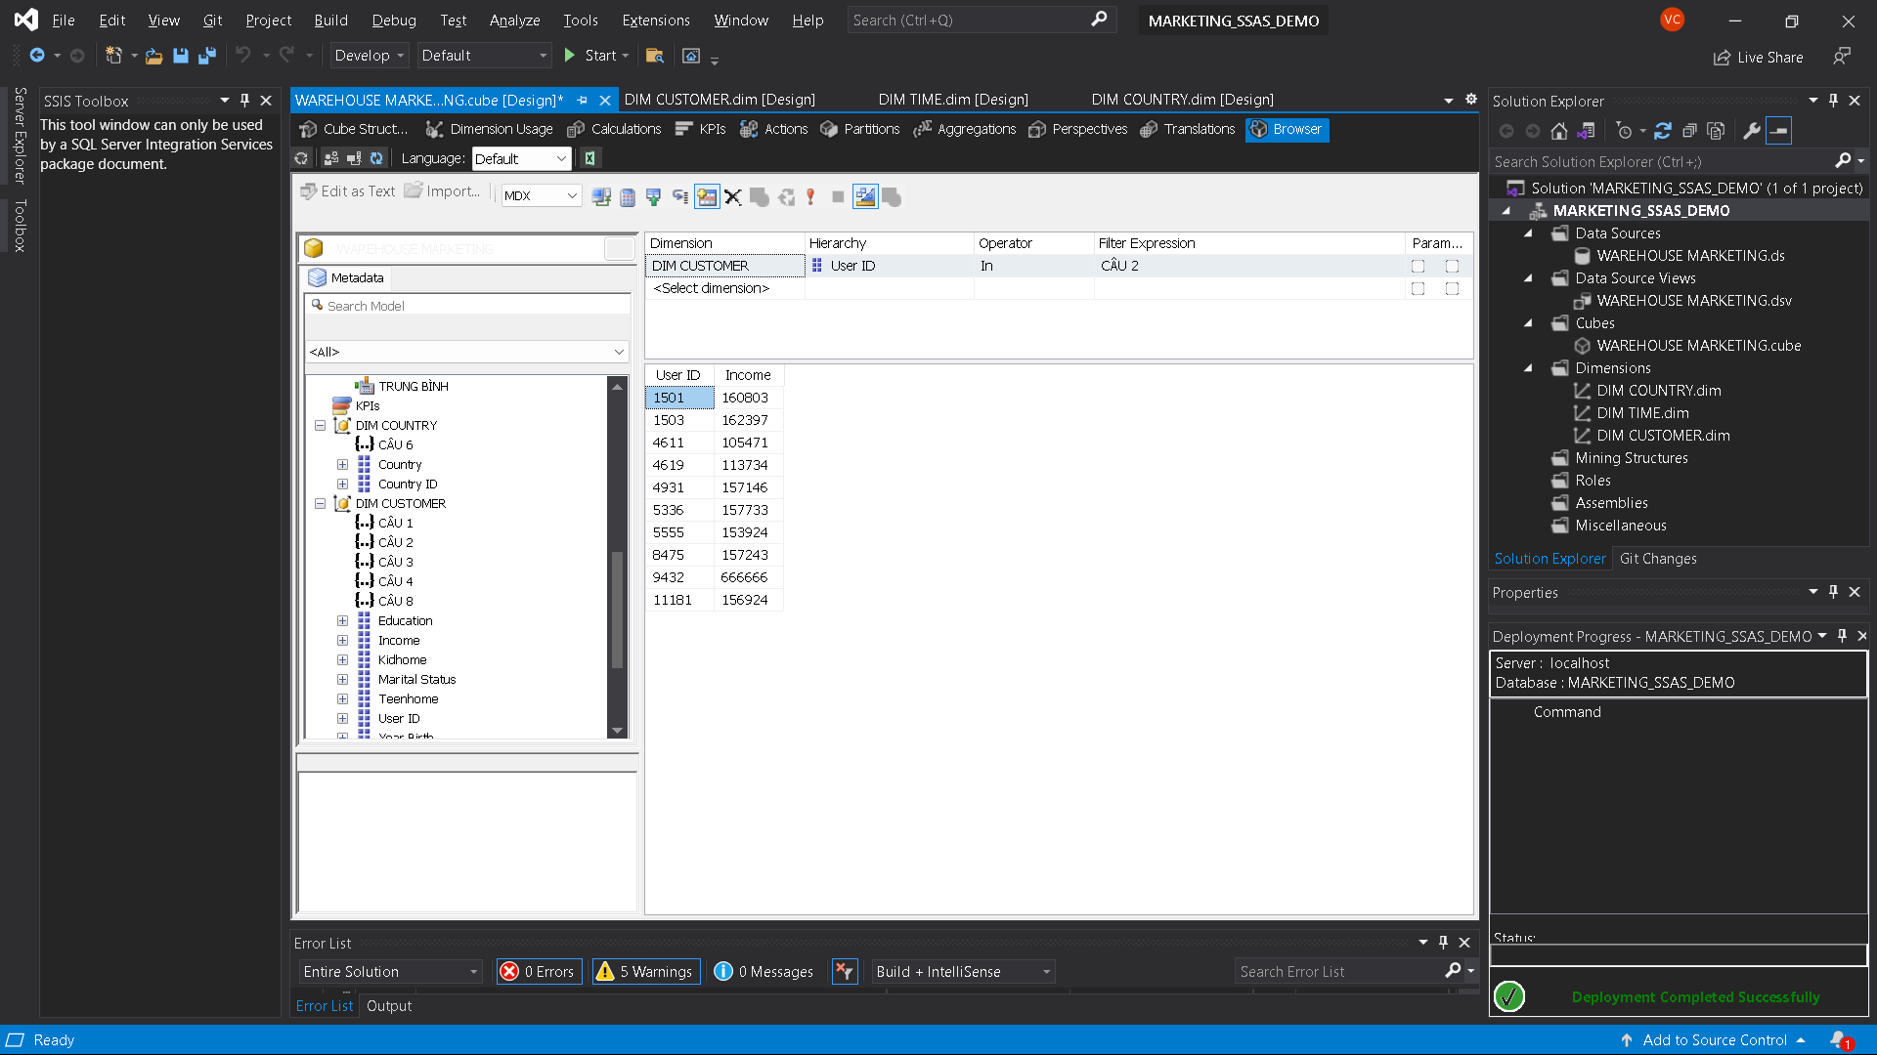

Hình . Truy vấn Visual Studio 2019

* **Truy vấn bằng MDX – SQL Server**

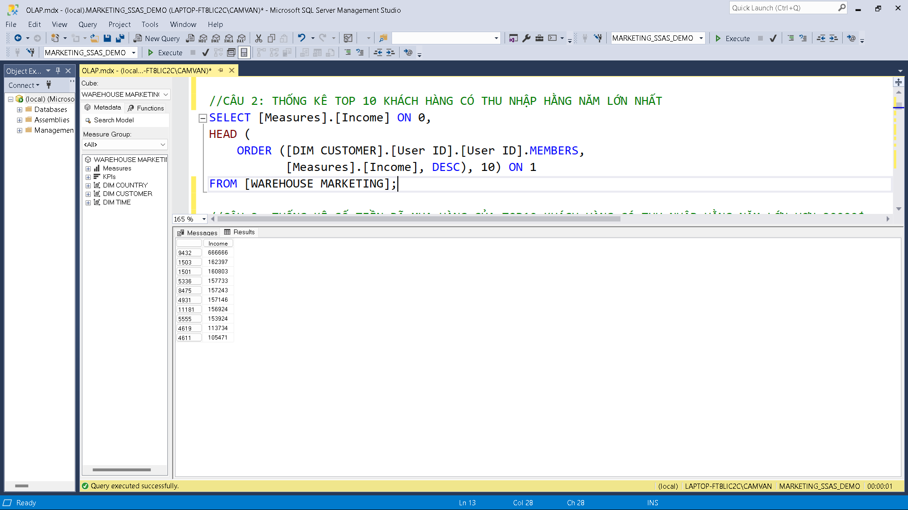

Hình . Truy vấn MDX SQL Server

* **Truy vấn bằng Pivot Excel**

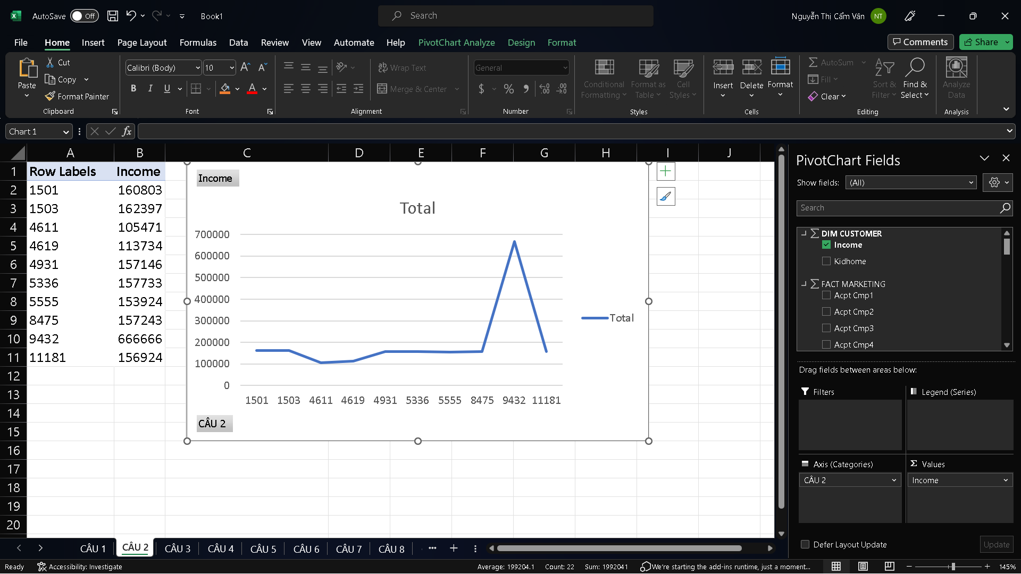

Hình . Truy vấn Pivot Excel

### 3.2.3 Thống kê số tiền đã mua hàng của top 10 Khách hàng có thu nhập hằng năm lớn hơn 30000$

* **Truy vấn bằng Visual Studio 2019**

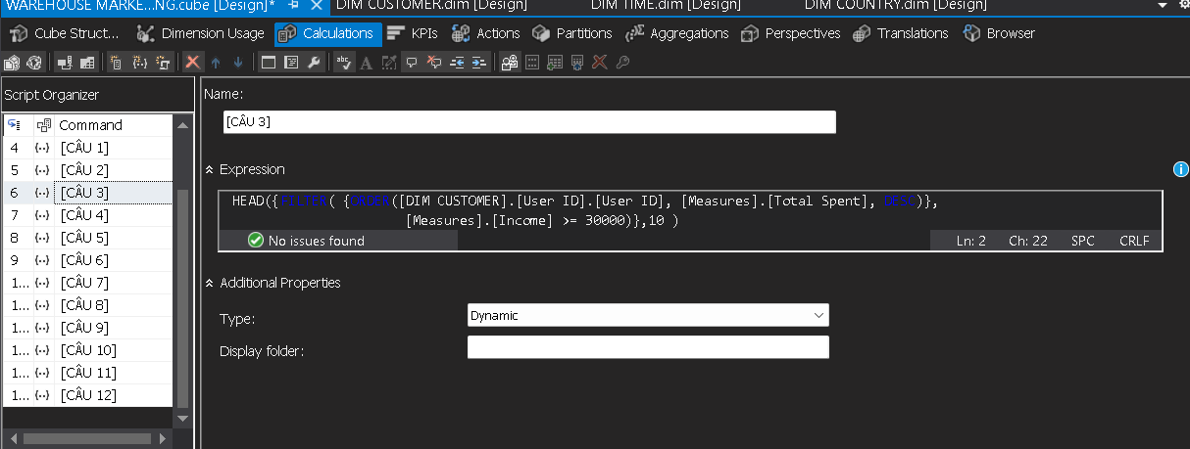

Hình . Câu truy vấn 3

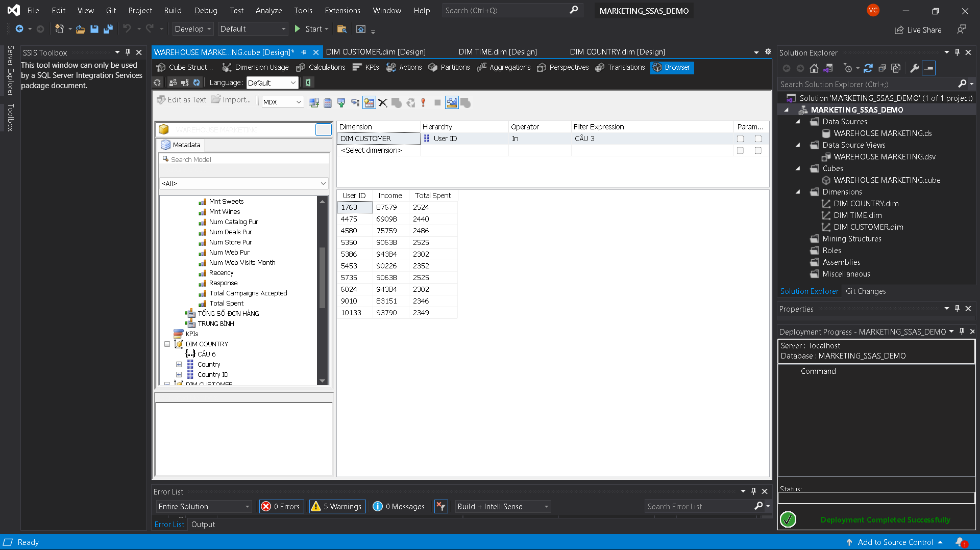

Hình . Truy vấn Visual Studio 2019

* **Truy vấn bằng MDX – SQL Server**

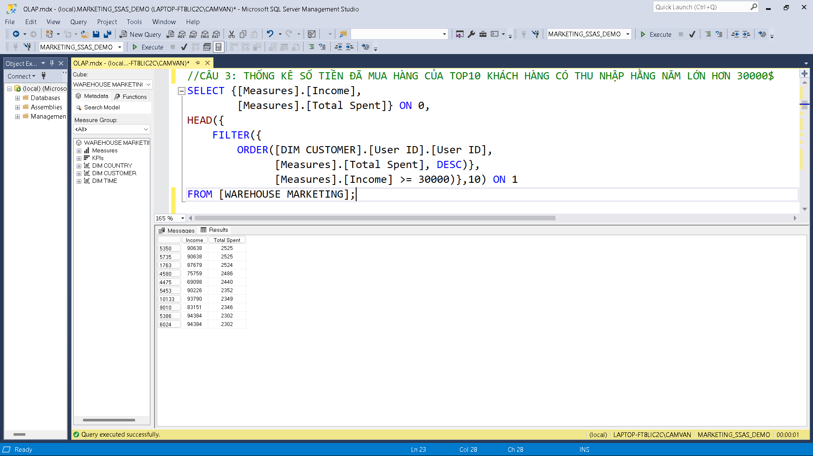

Hình . Truy vấn MDX SQL Server

* **Truy vấn bằng Pivot Excel**

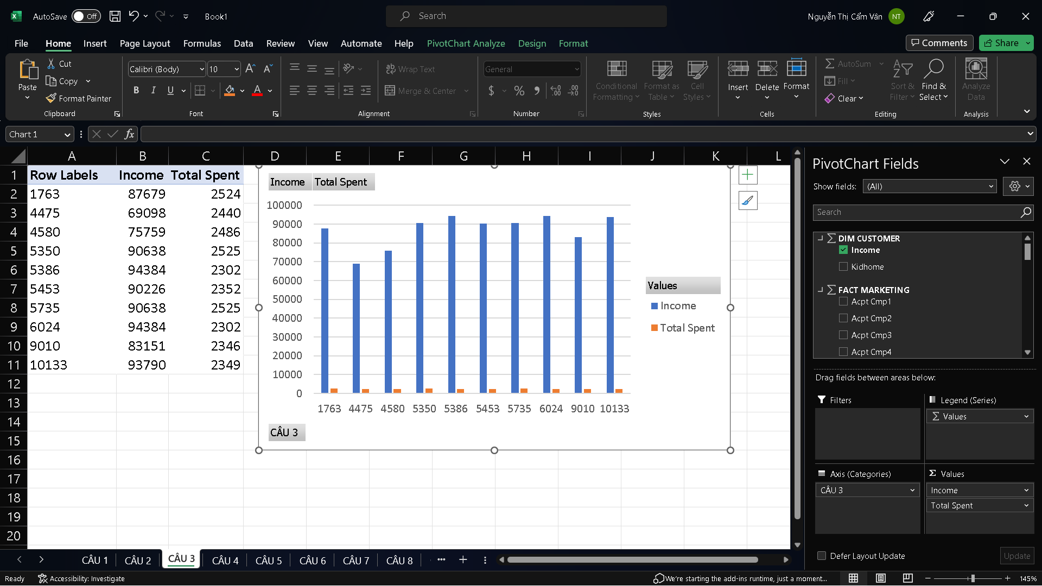

Hình . Truy vấn Pivot Excel

### 3.2.4 Thống kê những Khách hàng đã chi nhiều hơn 150$ cho mặt hàng bánh kẹo nhưng số lượng trẻ em trong nhà nhỏ hơn 2

* **Truy vấn bằng Visual Studio 2019**

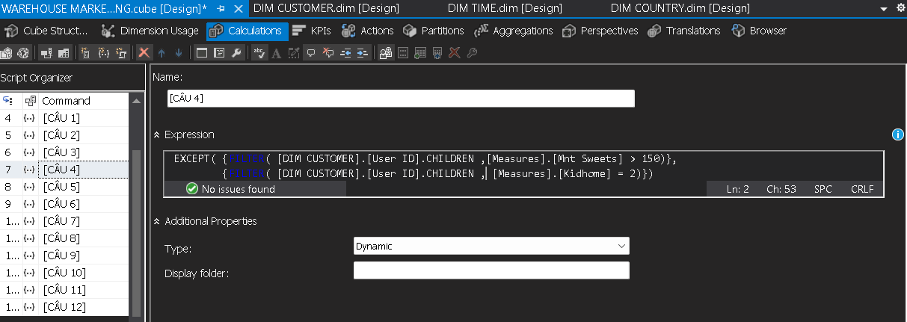

Hình . Câu truy vấn 4

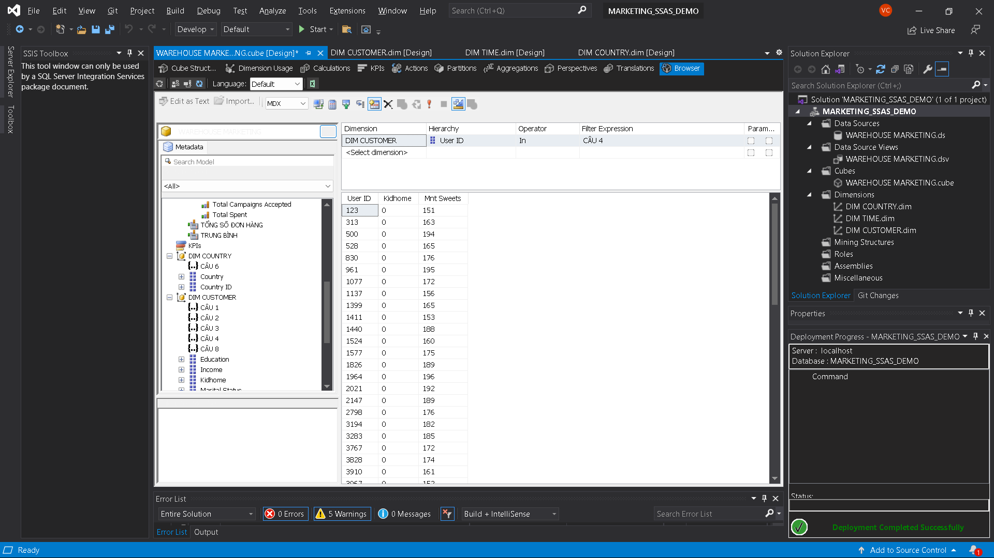

Hình . Truy vấn Visual Studio 2019

* **Truy vấn bằng MDX – SQL Server**

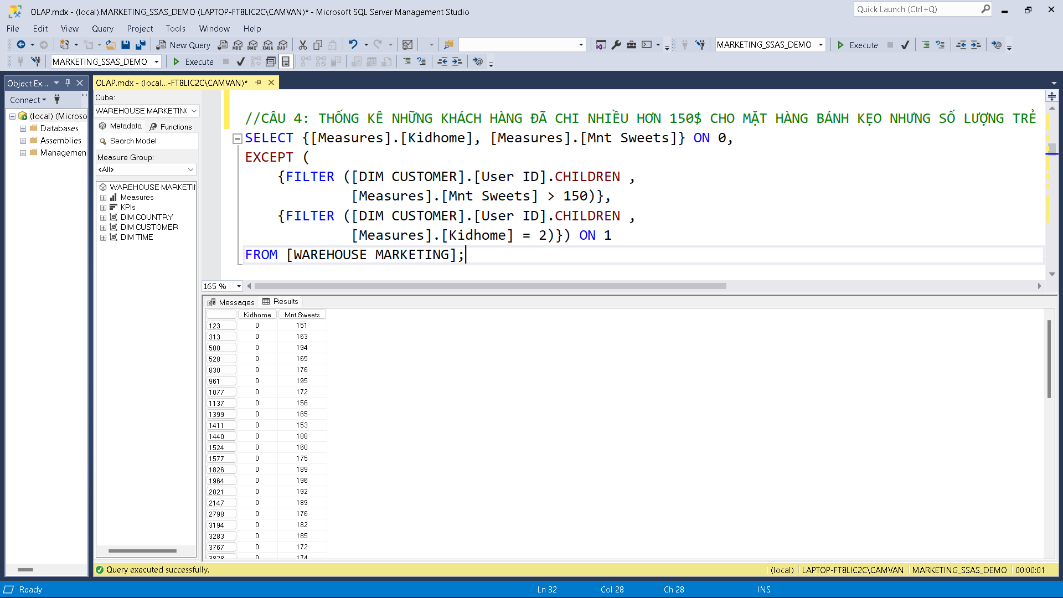

Hình . Truy vấn MDX SQL Server

* **Truy vấn bằng Pivot Excel**

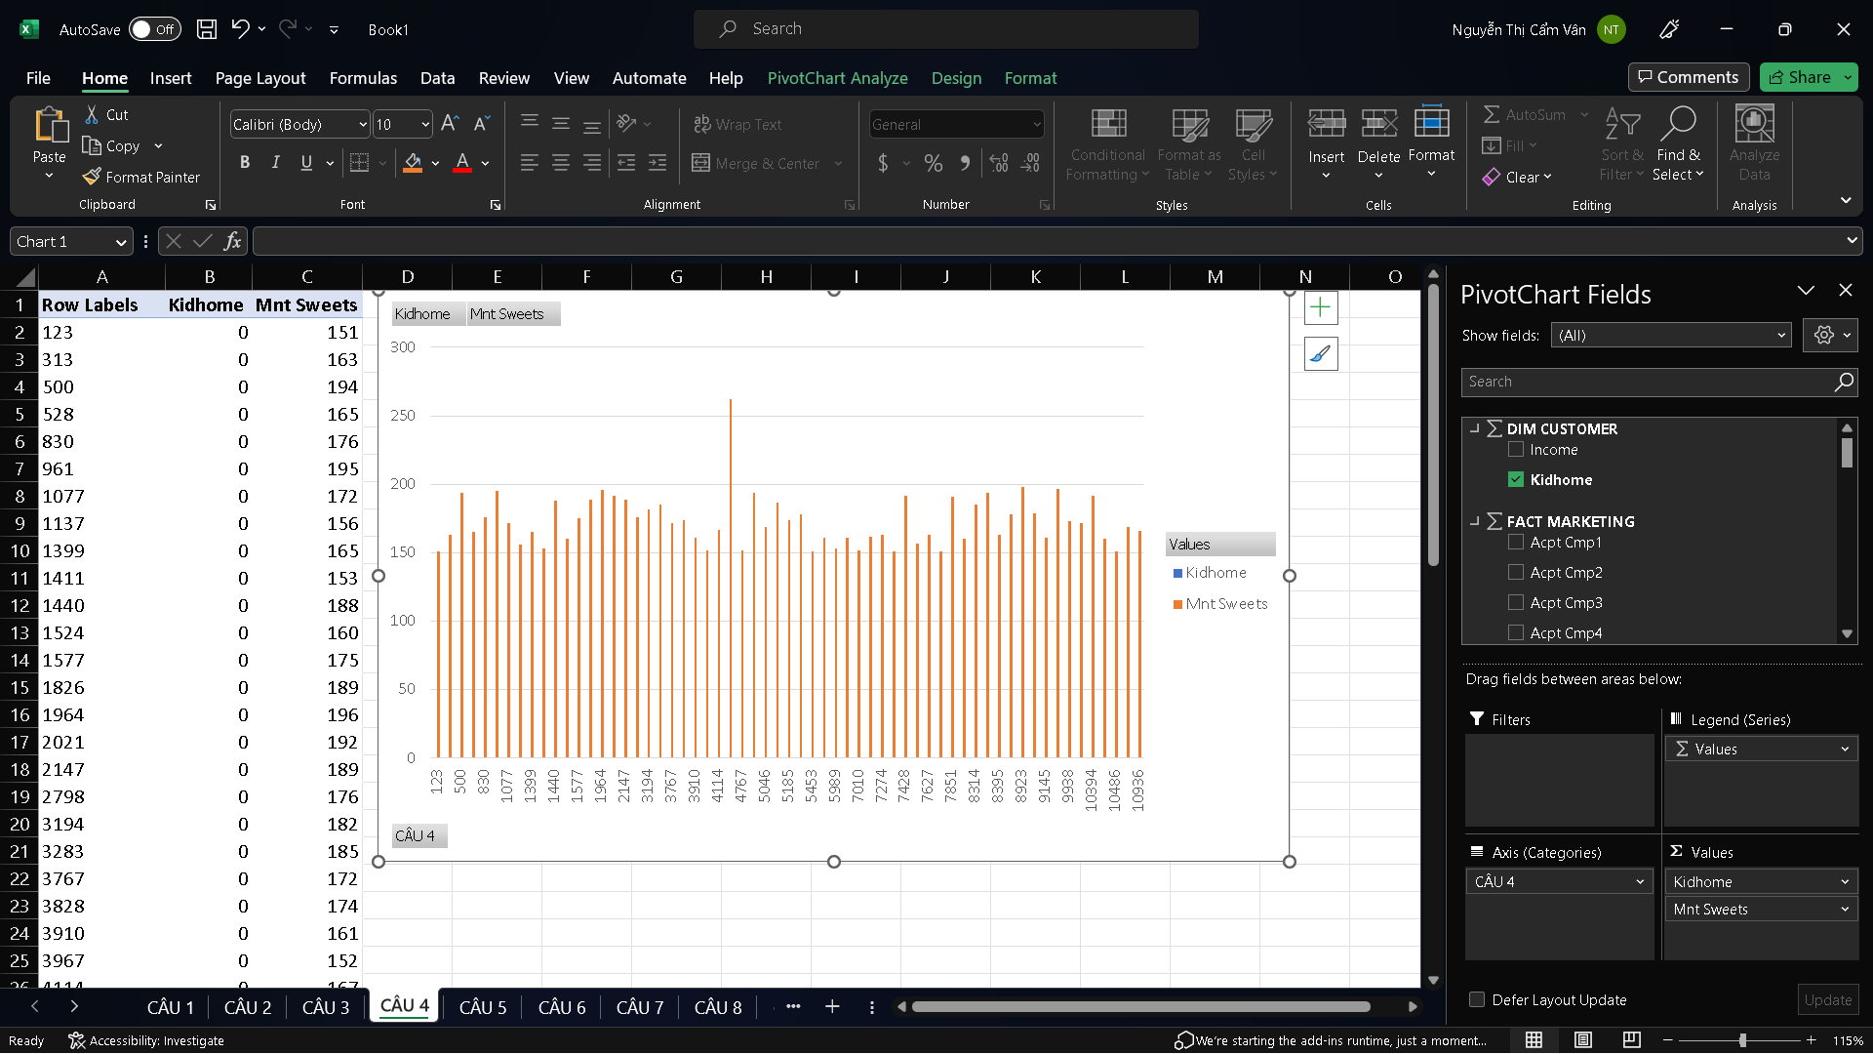

Hình . Truy vấn Pivot Excel

### 3.2.5 Thống kê Top5 Khách hàng có tổng số đơn mua hàng nhiều nhất trong năm 2014

* **Truy vấn bằng Visual Studio 2019**

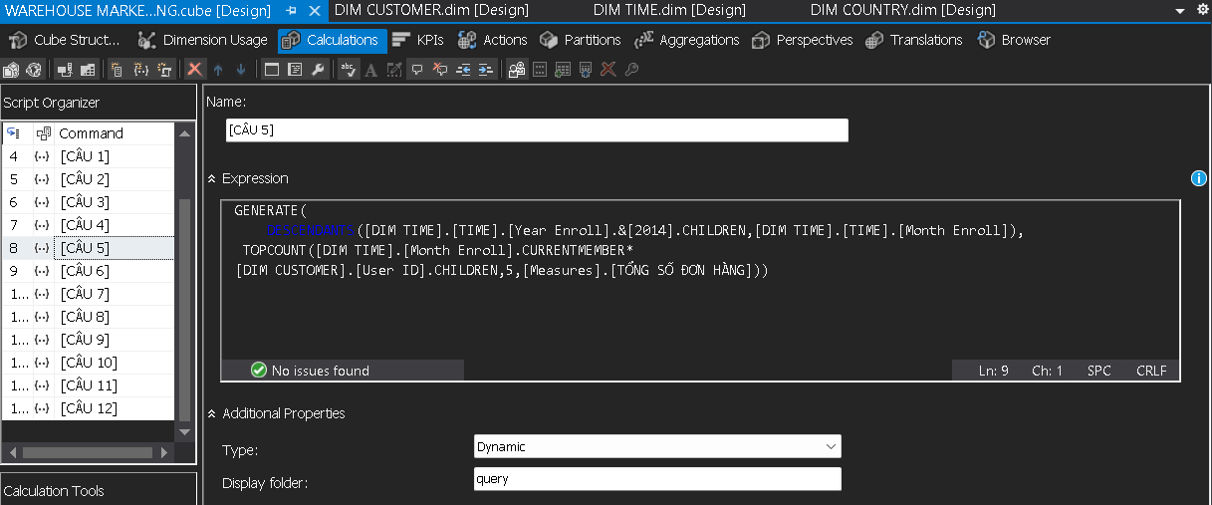

Hình . Câu truy vấn 5

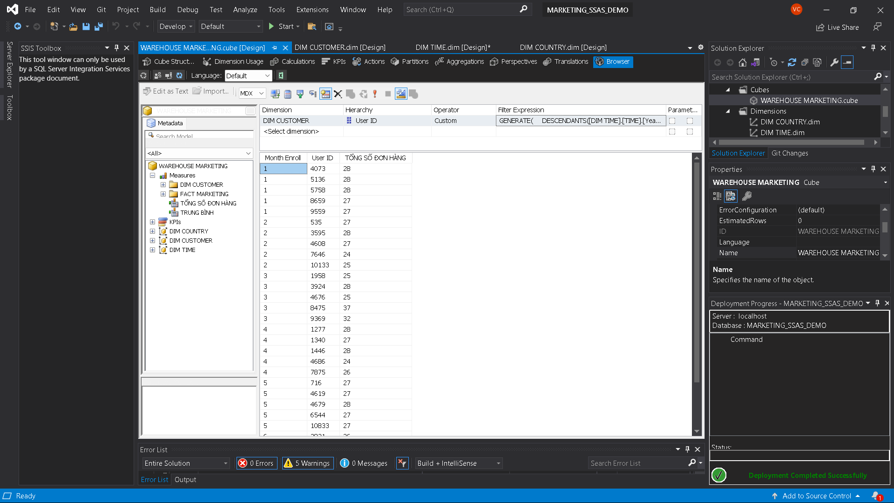

Hình . Truy vấn Visual Studio 2019

* **Truy vấn bằng MDX – SQL Server**

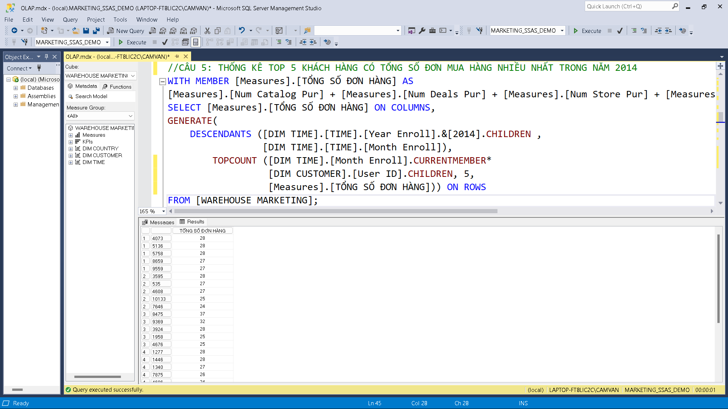

Hình . Truy vấn MDX SQL Server

* **Truy vấn bằng Pivot Excel**

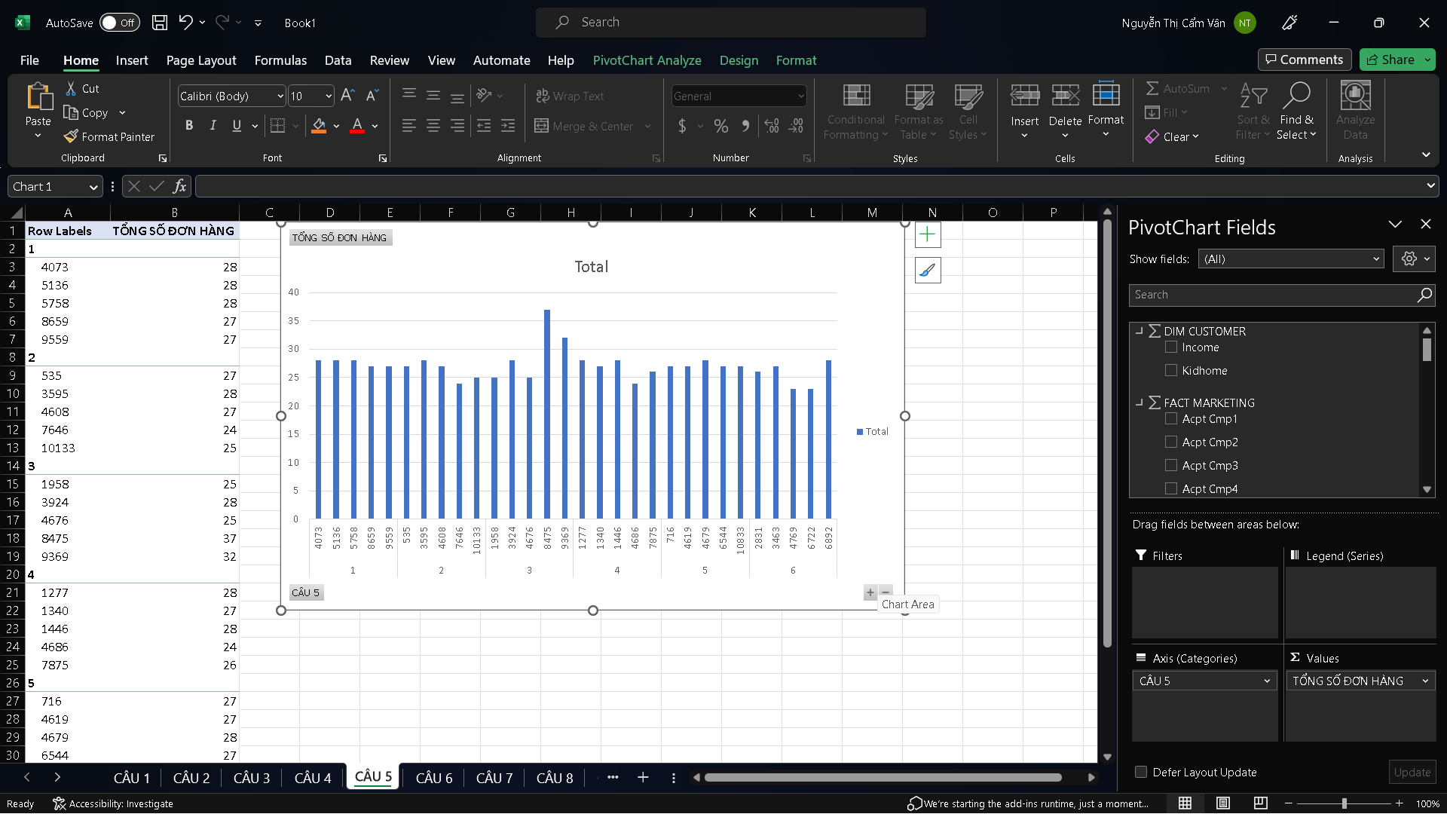

Hình . Truy vấn Pivot Excel

### 3.2.6 Thống kê Top5 Quốc gia có số lượng mua hàng ở Store ít nhất

* **Truy vấn bằng Visual Studio 2019**

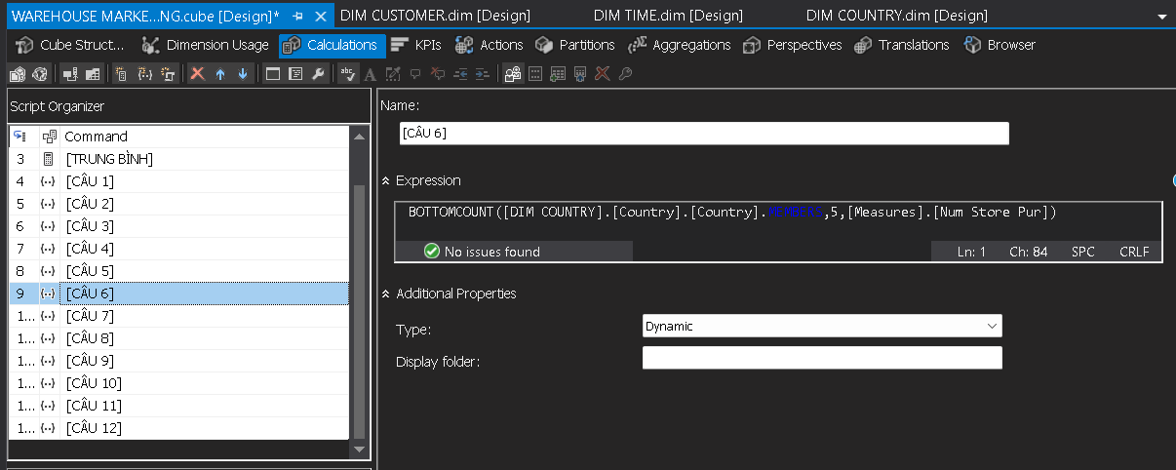

Hình . Câu truy vấn 6

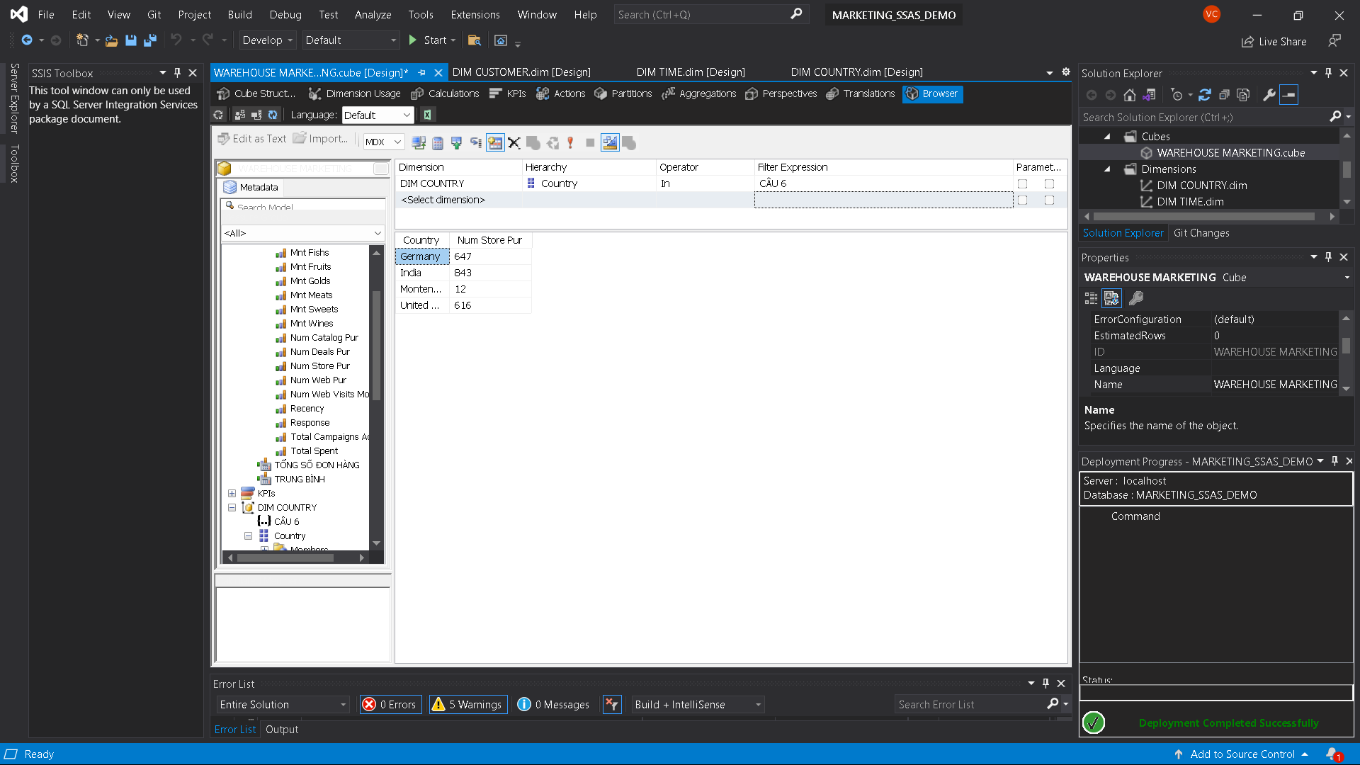

Hình . Truy vấn Visual Studio 2019

* **Truy vấn bằng MDX – SQL Server**

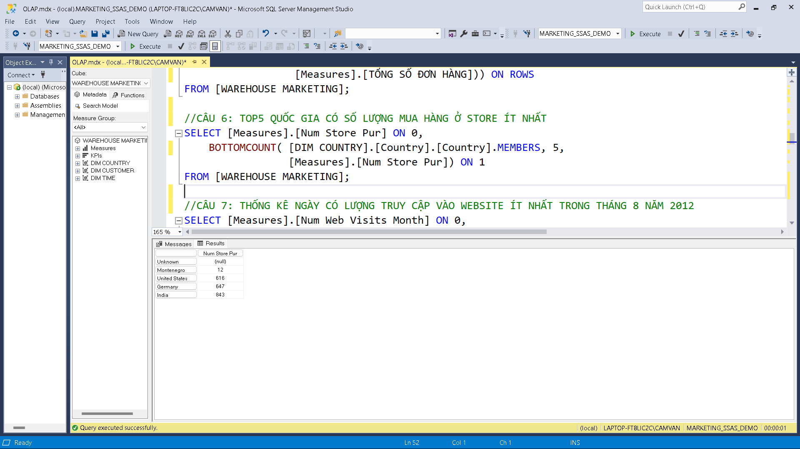

Hình . Truy vấn MDX SQL Server

* **Truy vấn bằng Pivot Excel**

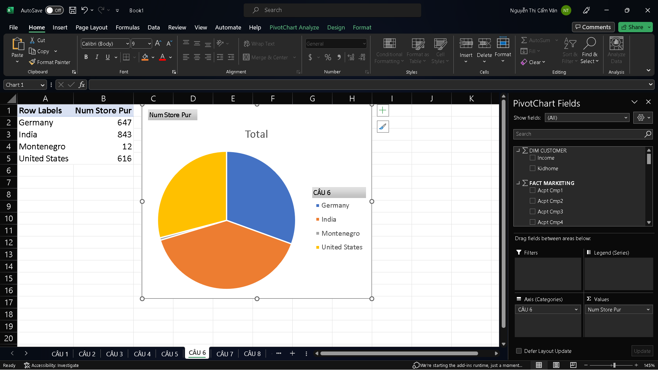

Hình . Truy vấn Pivot Excel

### 3.2.7 Thống kê ngày có lượng truy cập vào Web ít nhất trong tháng 8 năm 2012

* **Truy vấn bằng Visual Studio 2019**

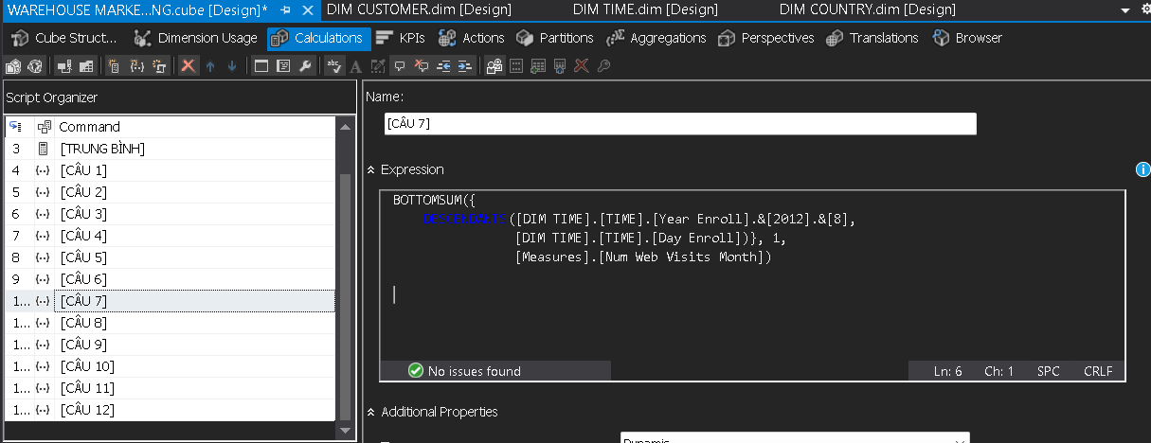

Hình . Truy vấn câu 7

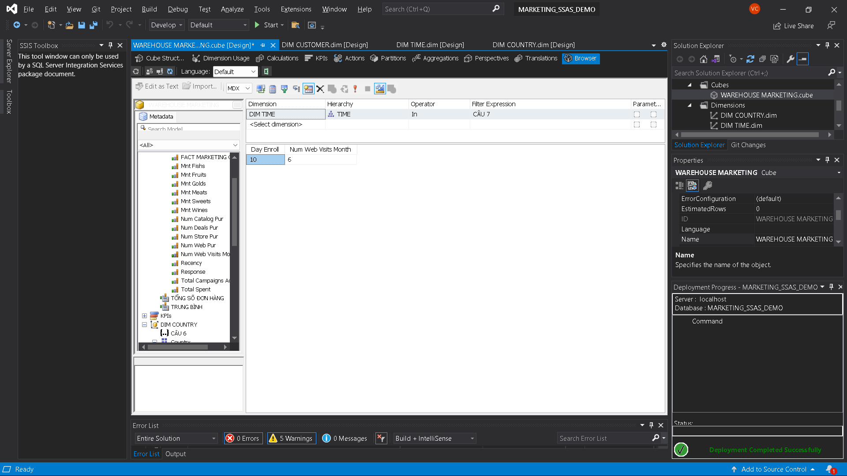

Hình . Truy vấn Visual Studio 2019

* **Truy vấn bằng MDX – SQL Server**

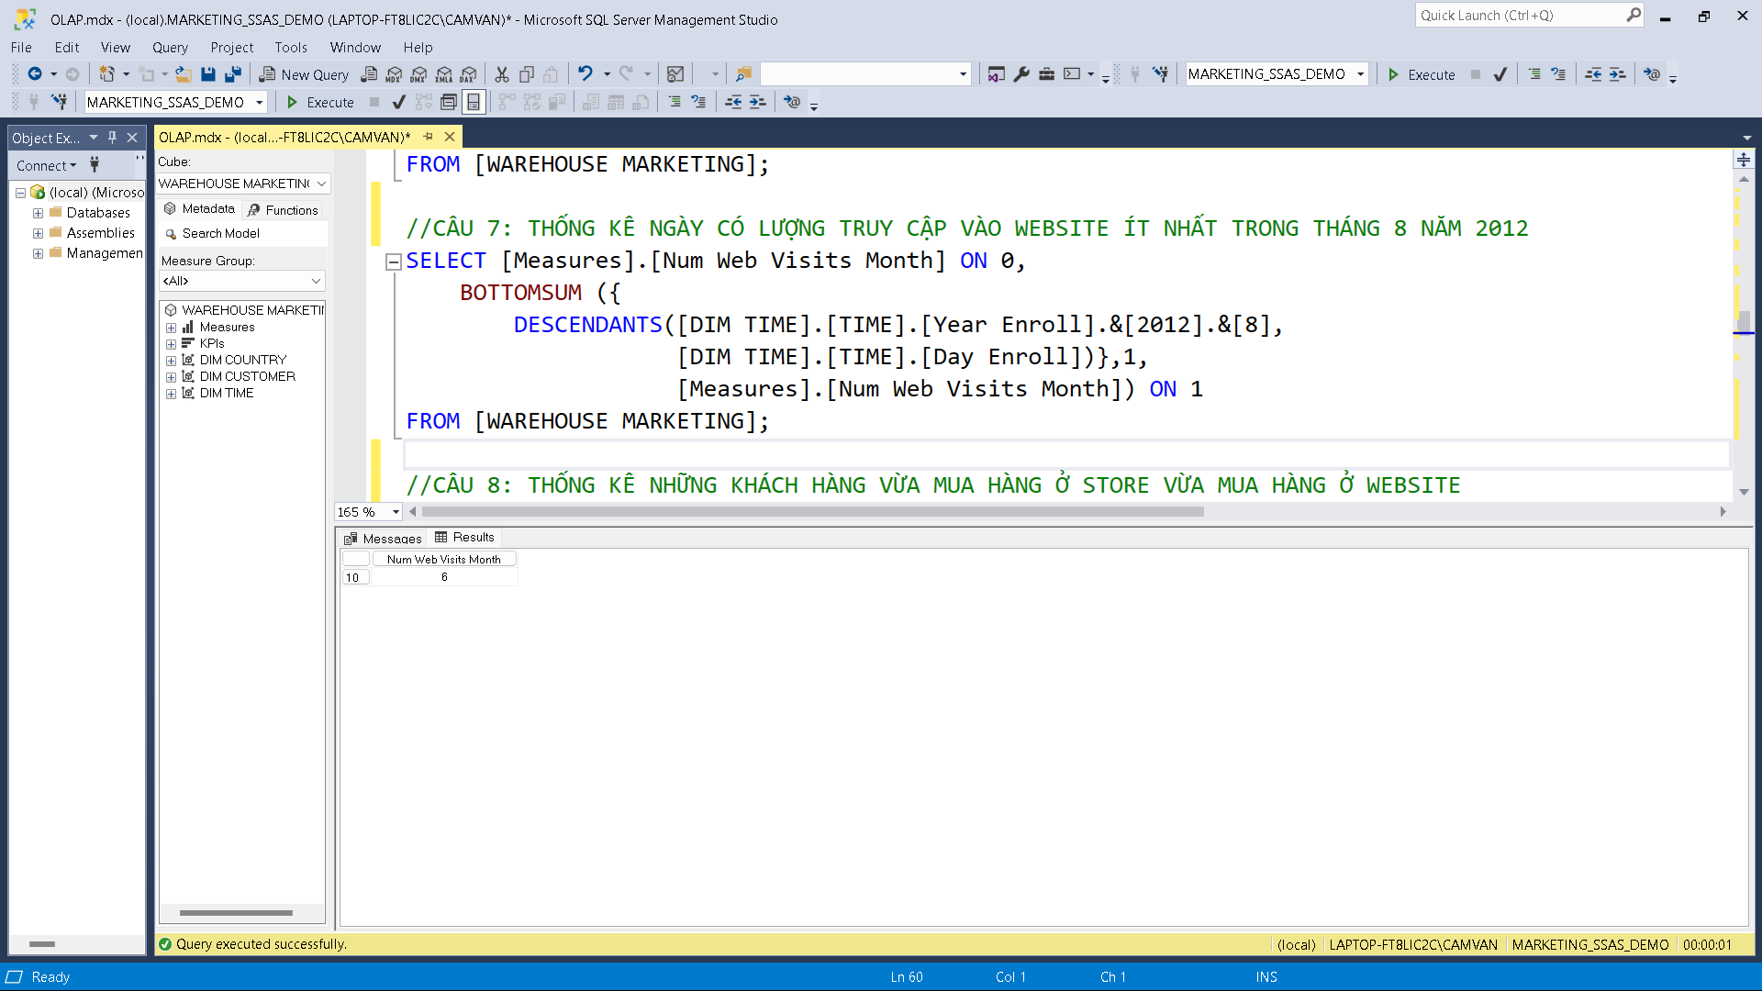

Hình . Truy vấn MDX SQL Server

* **Truy vấn bằng Pivot Excel**

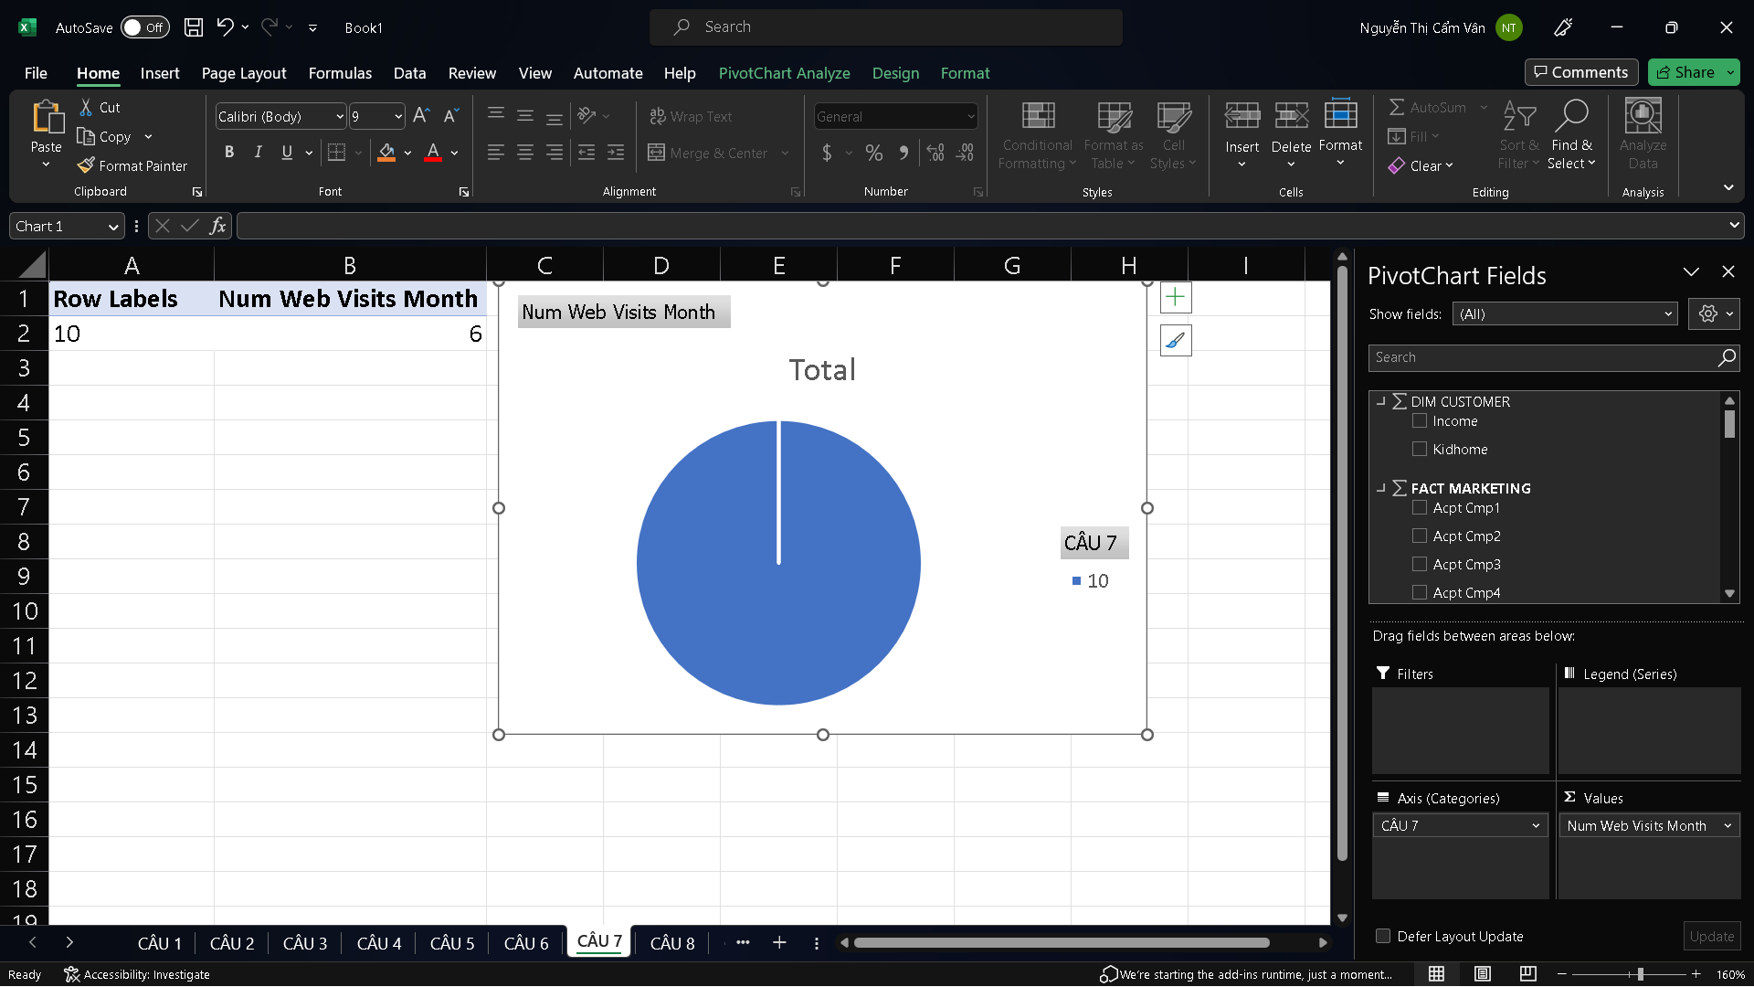

Hình . Truy vấn Pivot Excel

### 3.2.8 Thống kê những Khách hàng vừa mua hàng ở Web vừa mua hàng ở Store

* **Truy vấn bằng Visual Studio 2019**

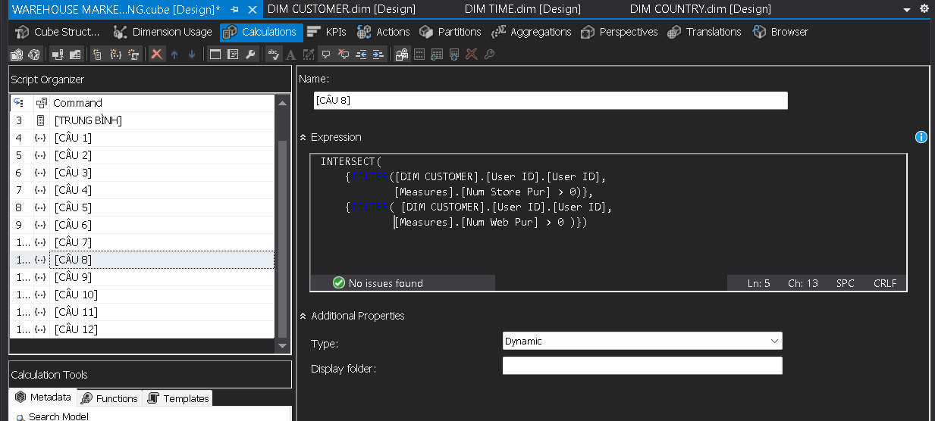

Hình . Câu truy vấn 8

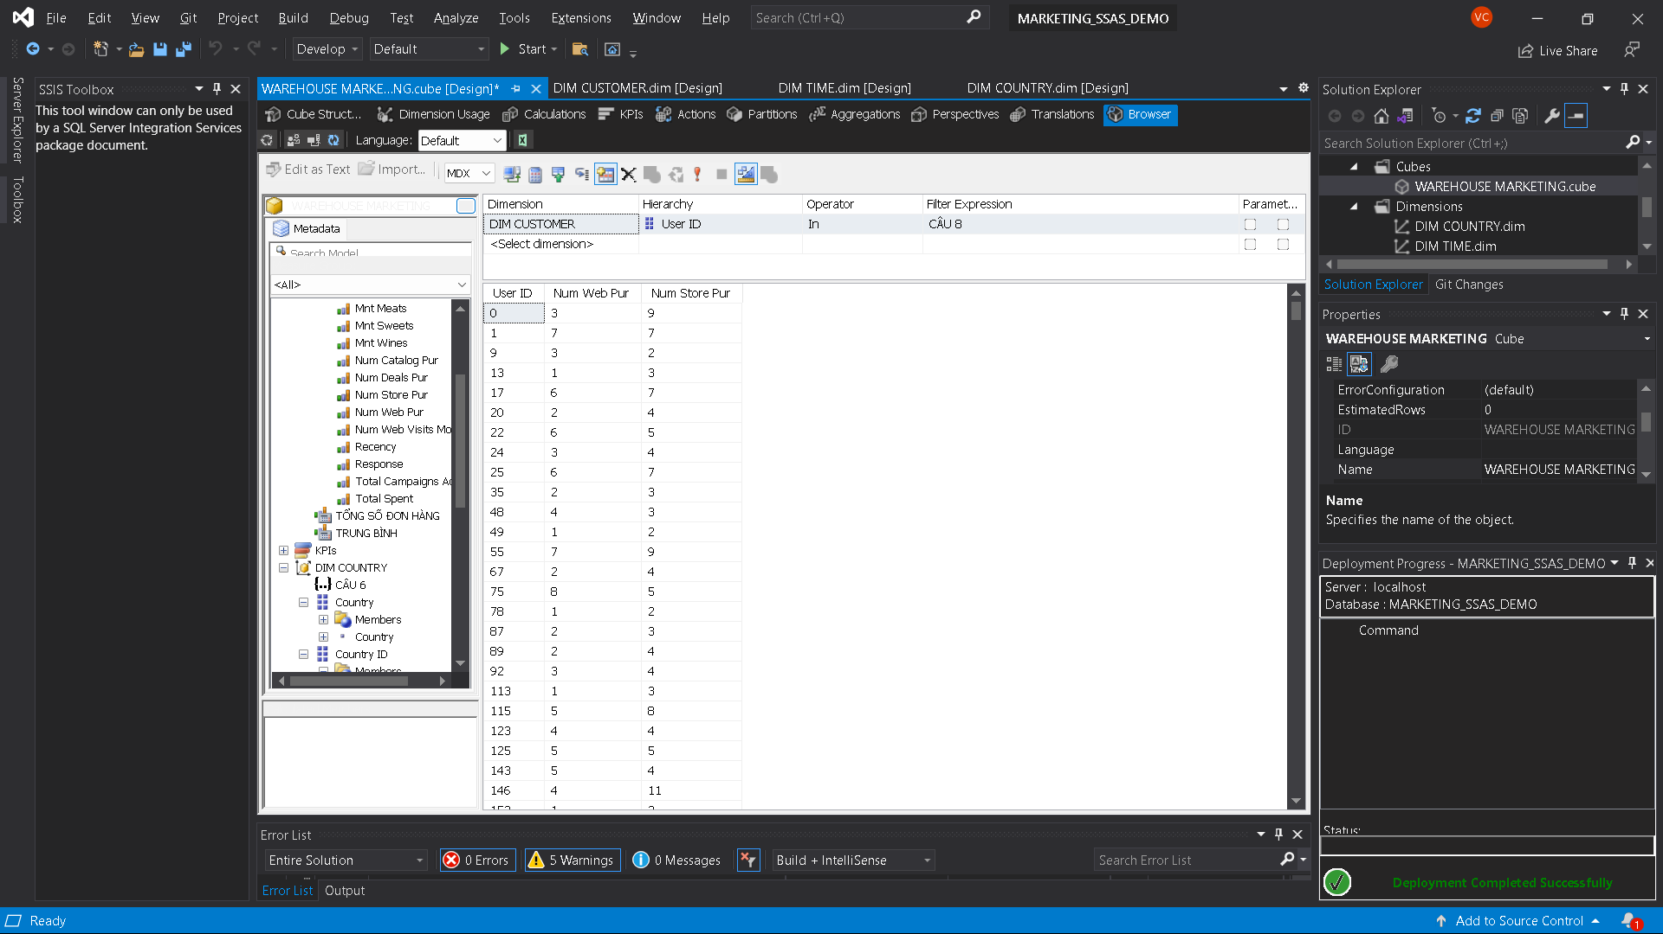

Hình . Truy vấn Visual Studio 2019

* **Truy vấn bằng MDX – SQL Server**

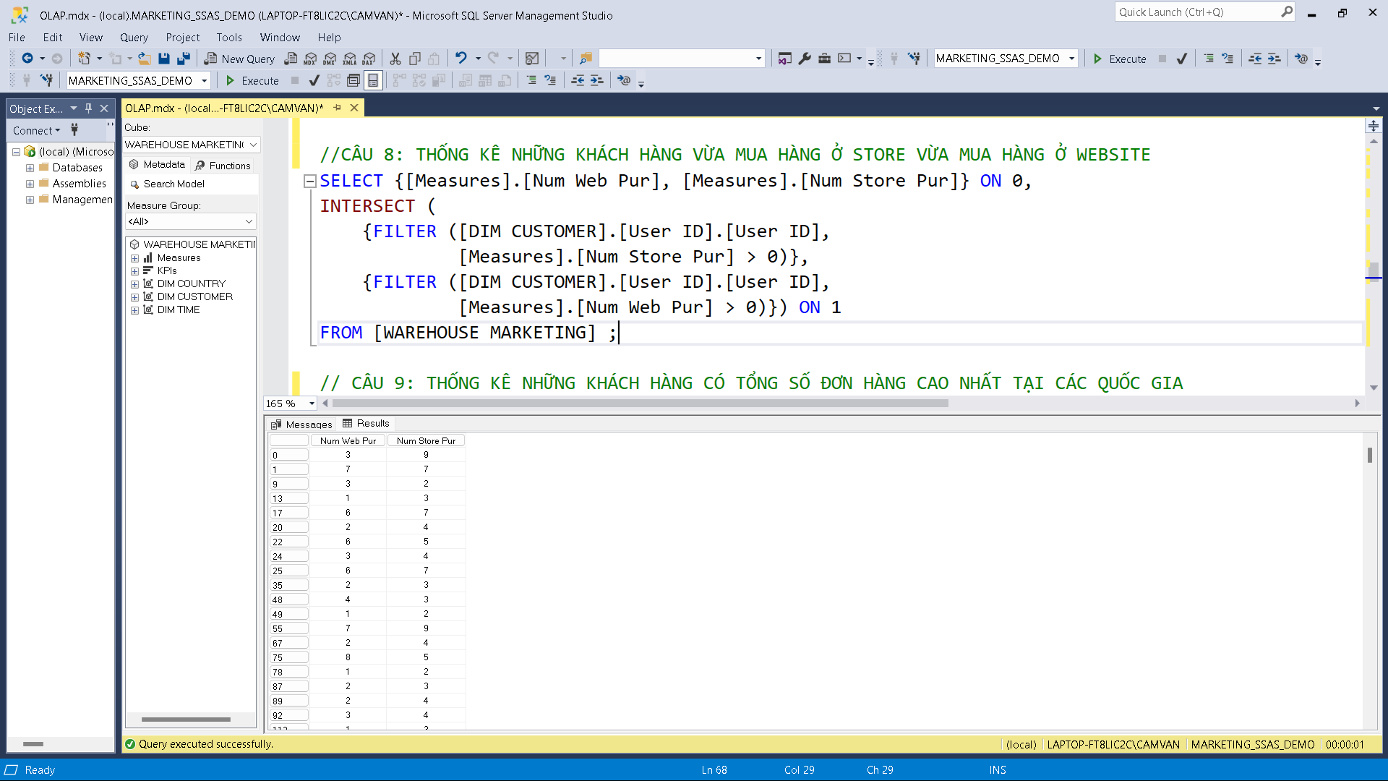

Hình . Truy vấn MDX SQL Server

* **Truy vấn bằng Pivot Excel**

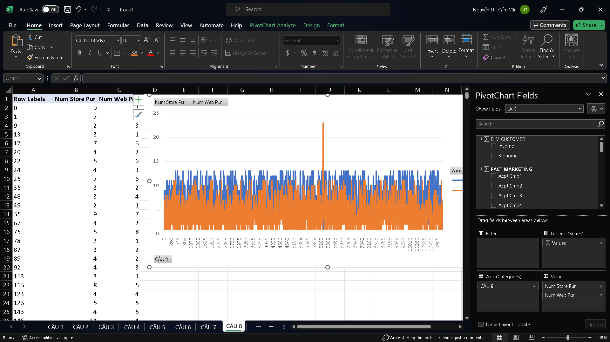

Hình . Truy vấn Pivot Excel

### 3.2.9 Thống kê những Khách hàng có tổng số đơn hàng cao nhất tại các Quốc gia

* **Truy vấn bằng Visual Studio 2019**

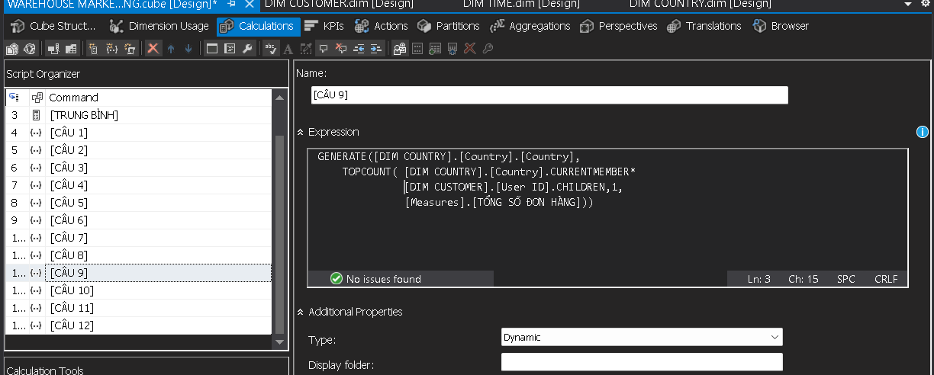

Hình . Câu truy vấn 9

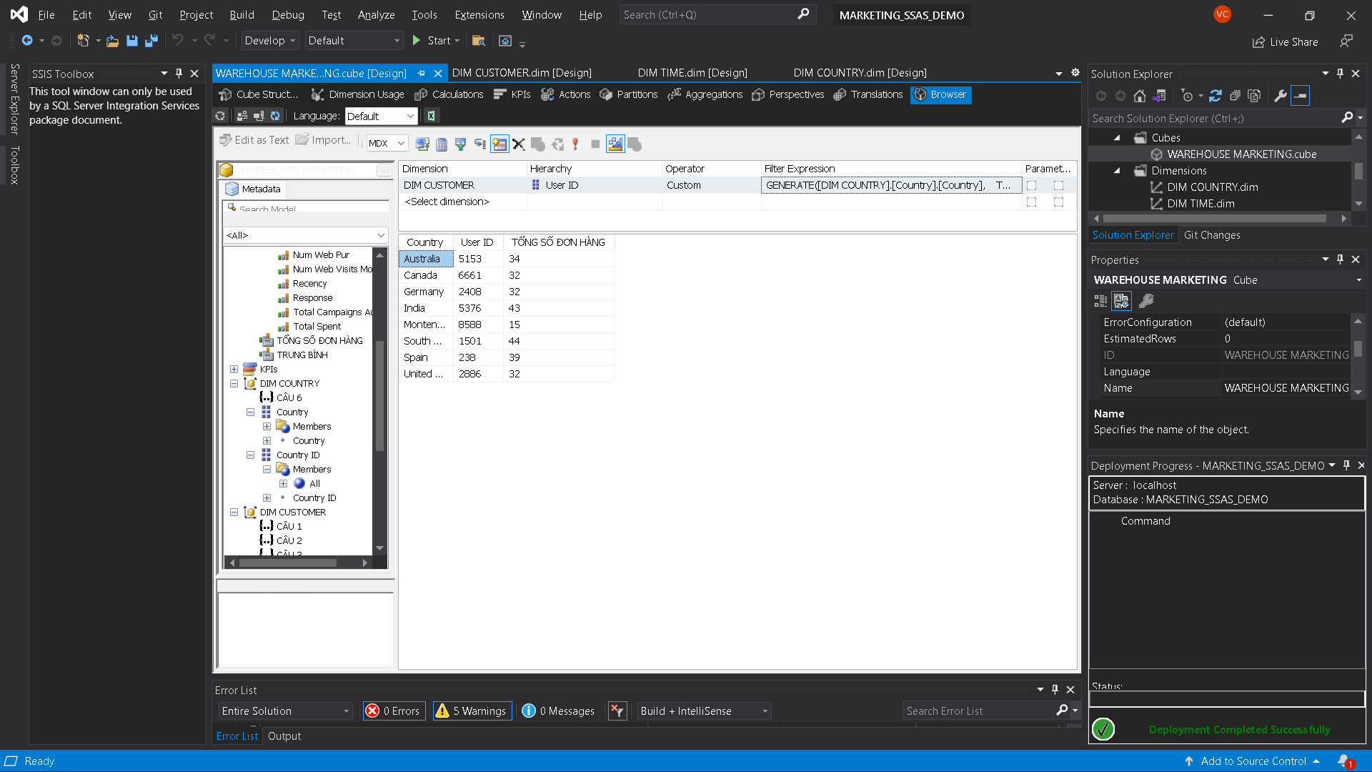

Hình . Truy vấn Visual Studio 2019

* **Truy vấn bằng MDX – SQL Server**

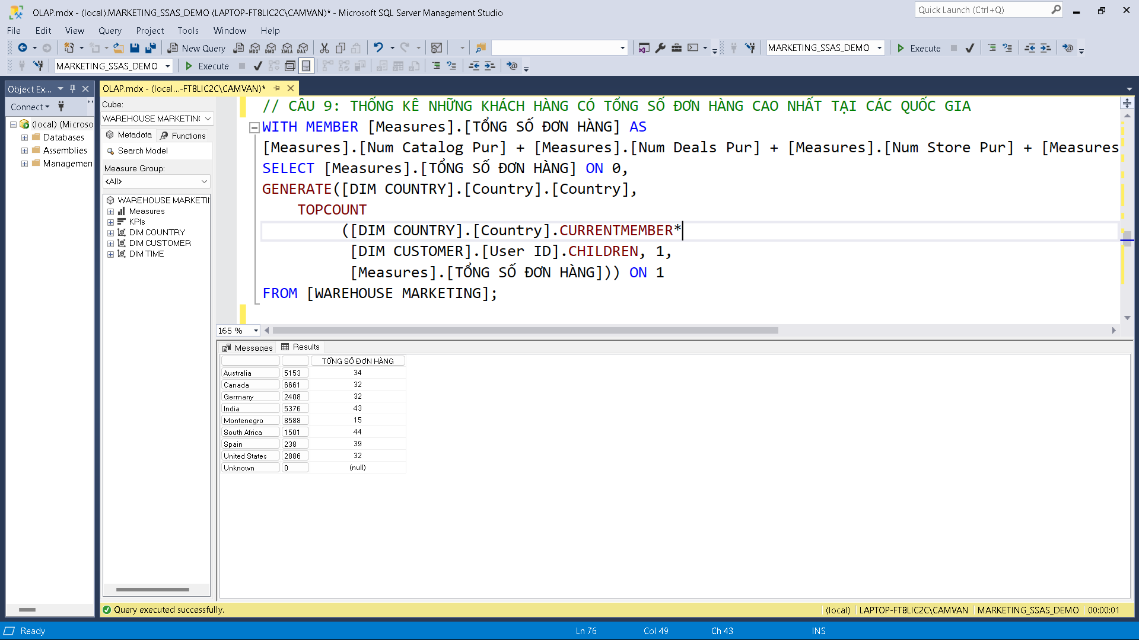

Hình . Truy vấn MDX SQL Server

* **Truy vấn bằng Pivot Excel**

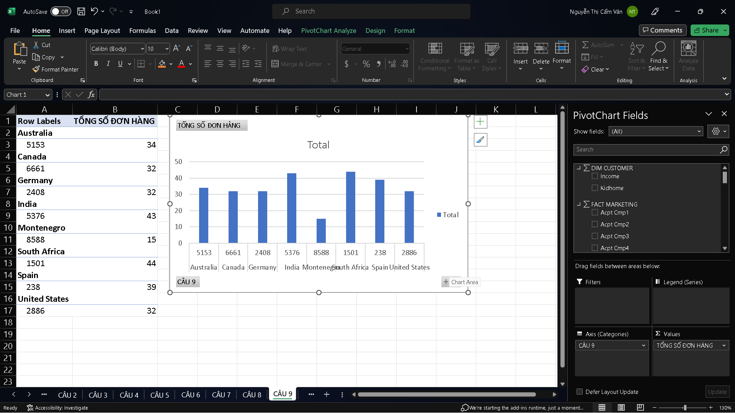

Hình . Truy vấn Pivot Excel

### 3.2.10 Tính trung bình số tiền đã chi cho tất cả các mặt hàng của Top5 Khách hàng có thu nhập hằng năm cao nhất theo từng Quốc gia

* **Truy vấn bằng Visual Studio 2019**

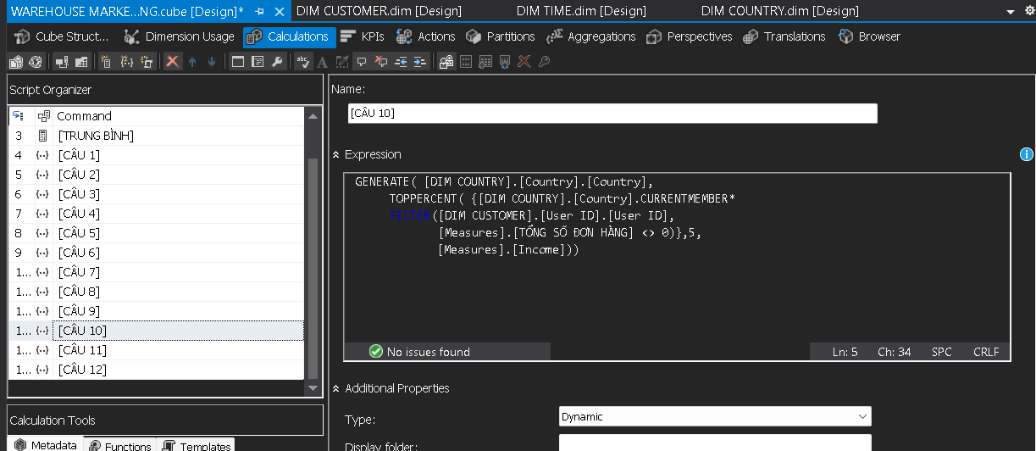

Hình , Câu truy vấn câu 10

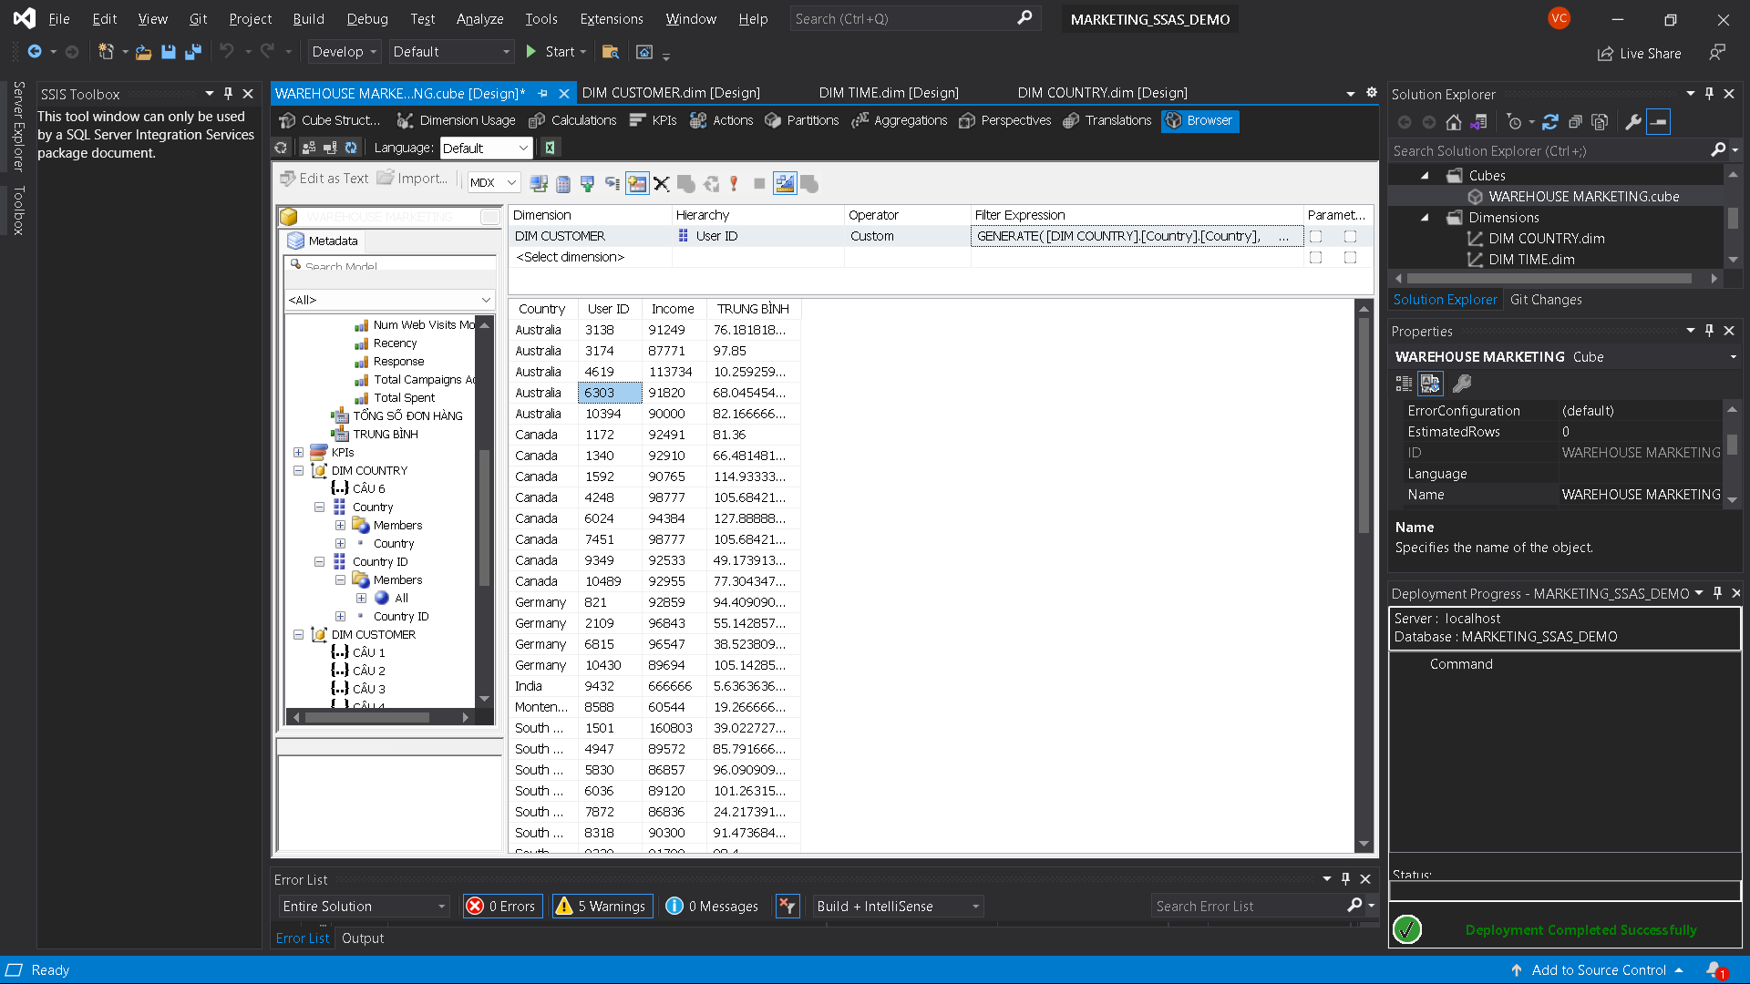

Hình . Truy vấn Visual Studio 2019

* **Truy vấn bằng MDX – SQL Server**

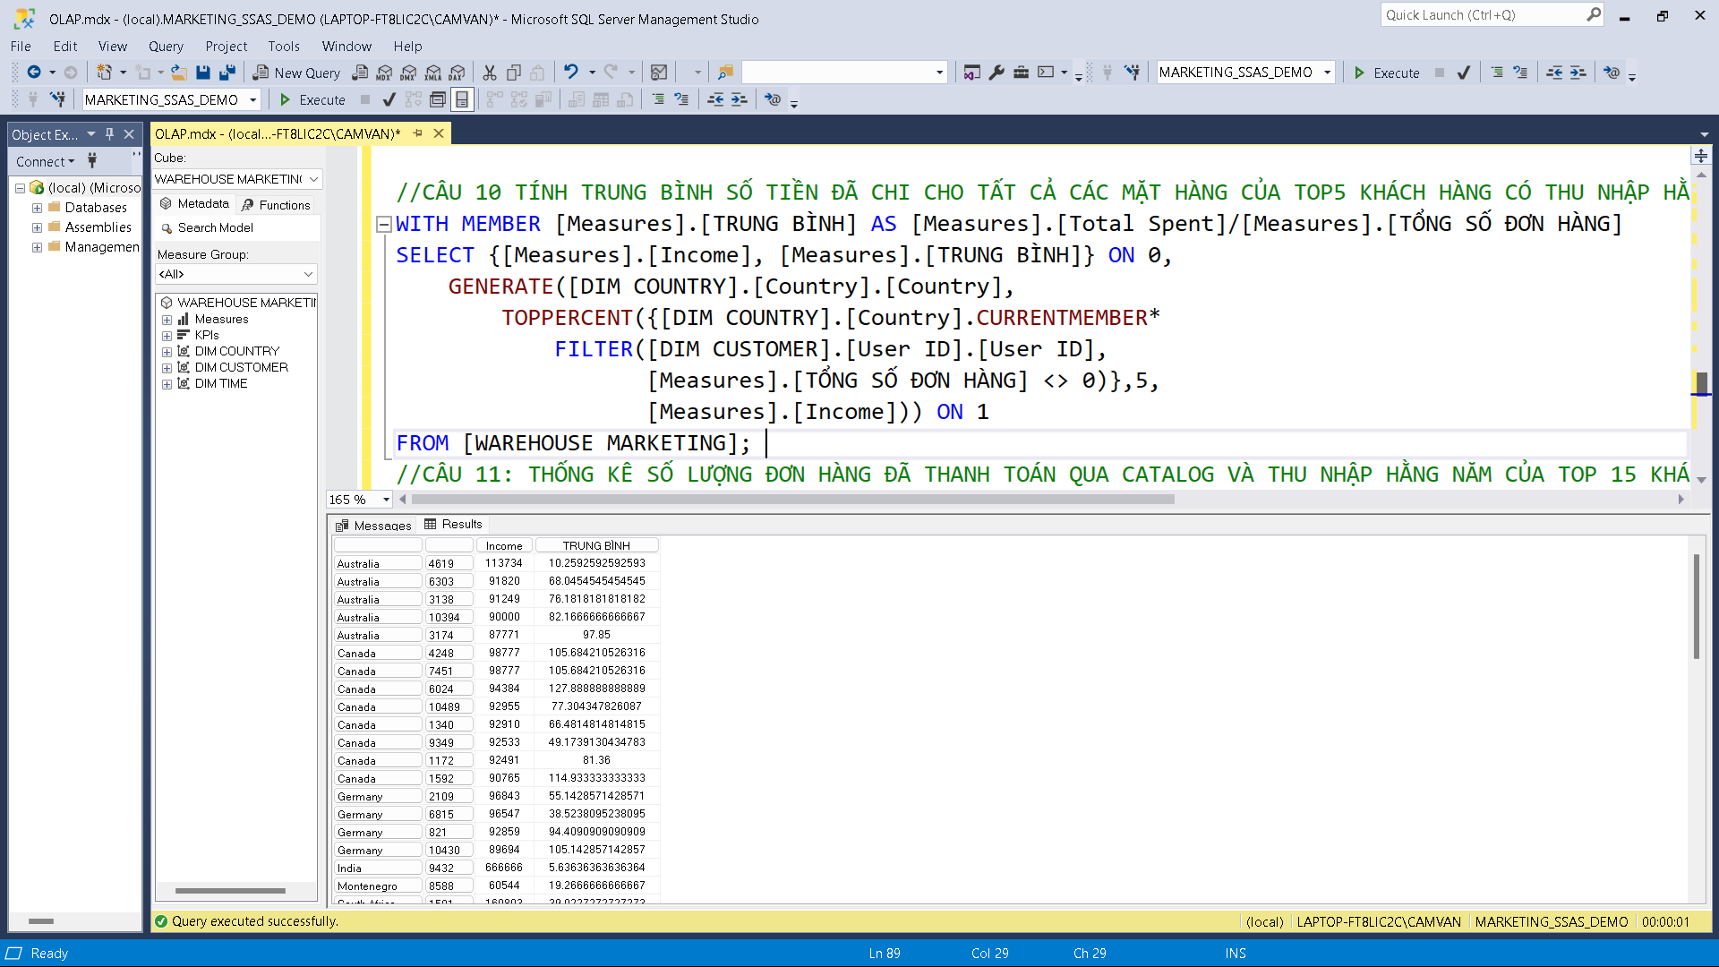

Hình . Truy vấn MDX SQL Server

* **Truy vấn bằng Pivot Excel**

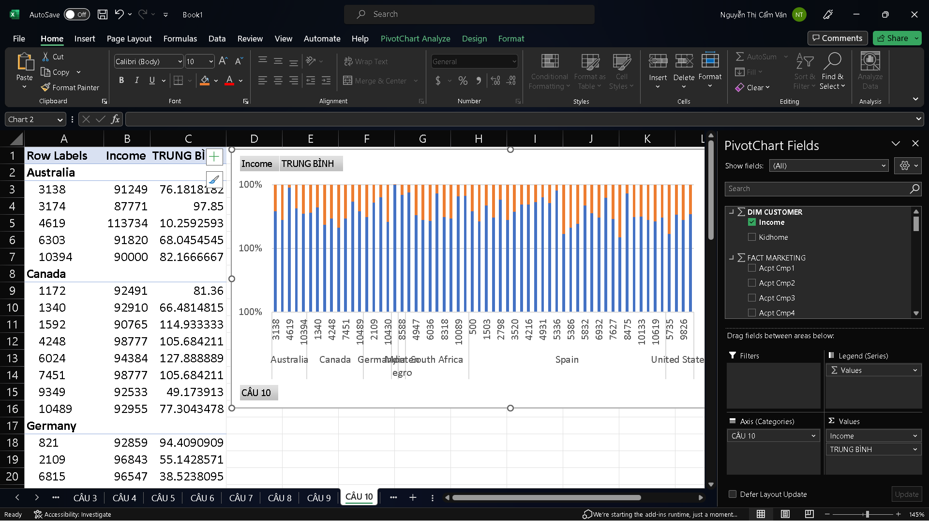

Hình . Truy vấn Pivot Excel

### 3.2.11 Thống kê số lượng đơn hàng đã thanh toán qua catalog và thu nhập hằng năm của Top10 Khách hàng độc thân và mới tốt nghiệp (Tăng dần theo số lượng đơn hàng)

* **Truy vấn bằng Visual Studio 2019**

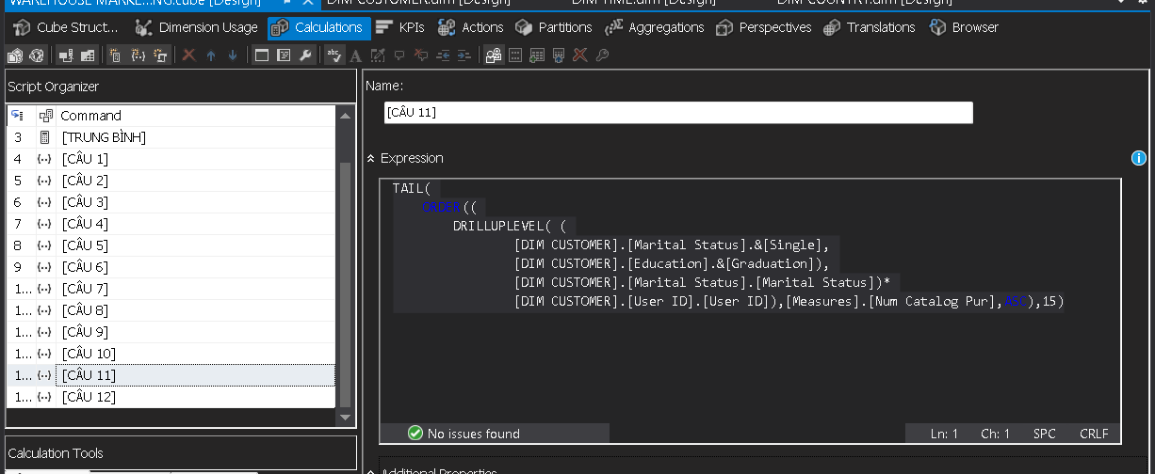

Hình . Câu truy vấn 11

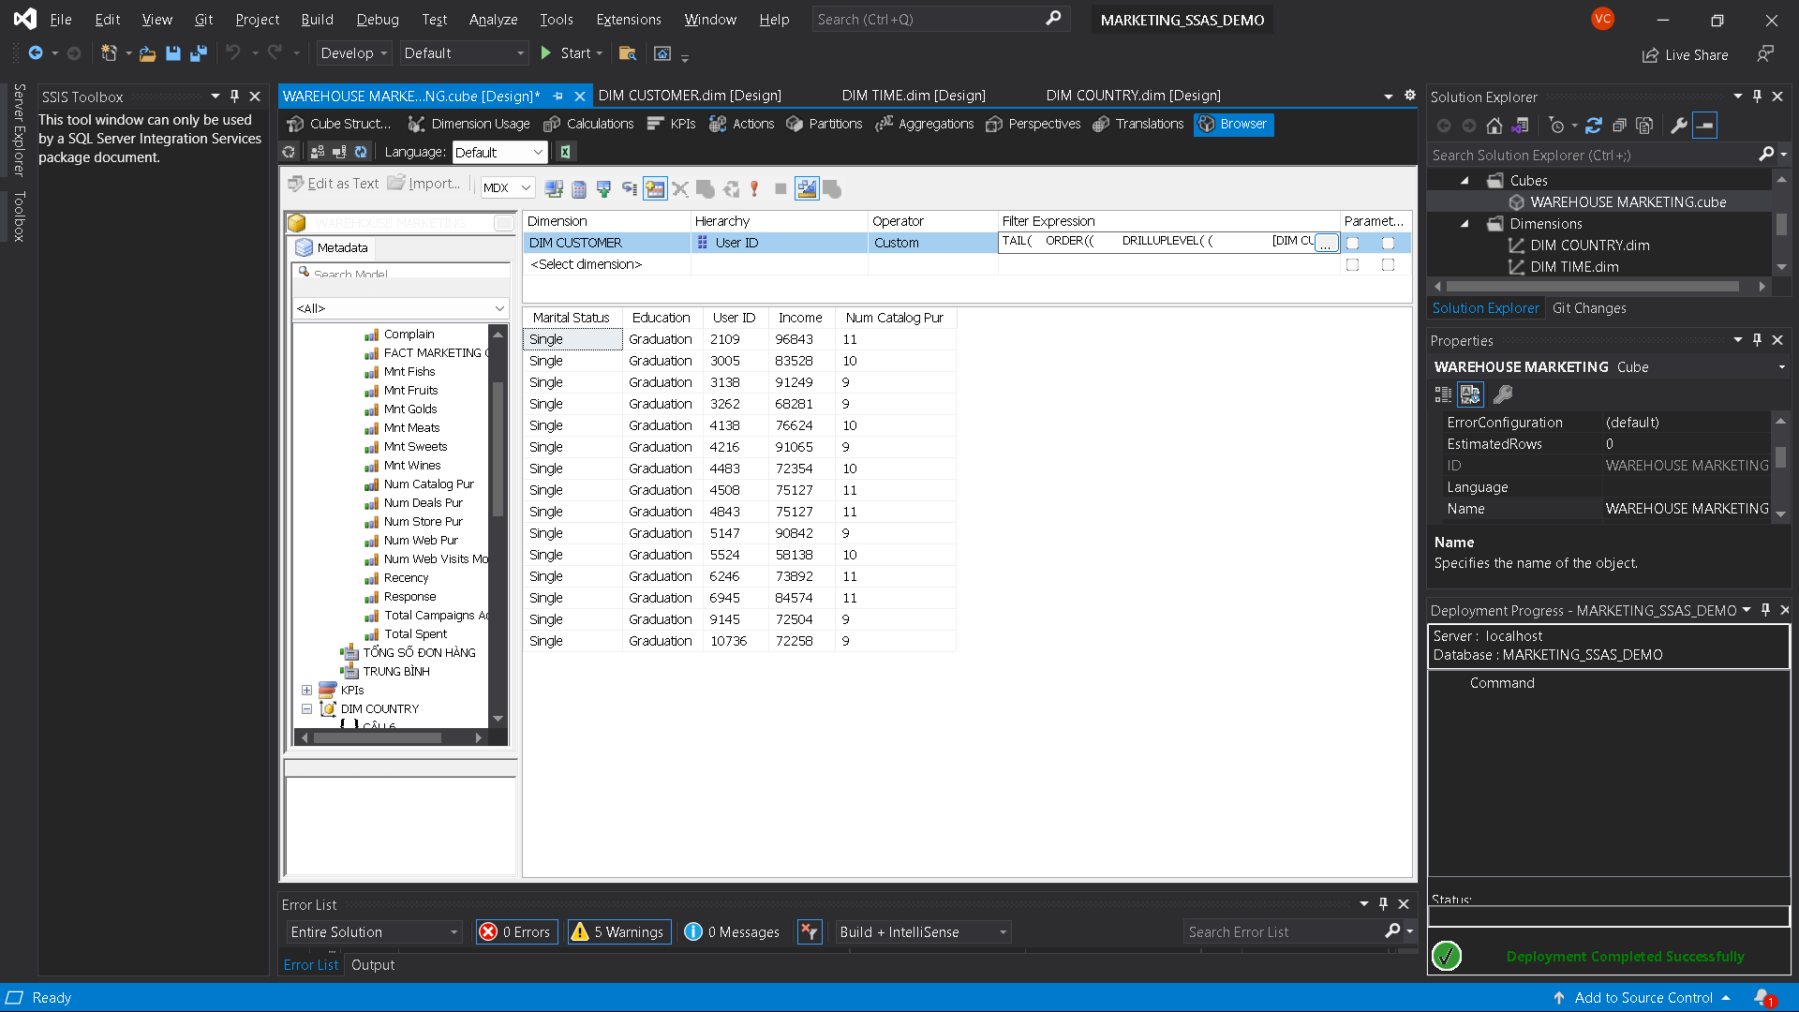

Hình . Truy vấn Visual Studio 2019

* **Truy vấn bằng MDX – SQL Server**

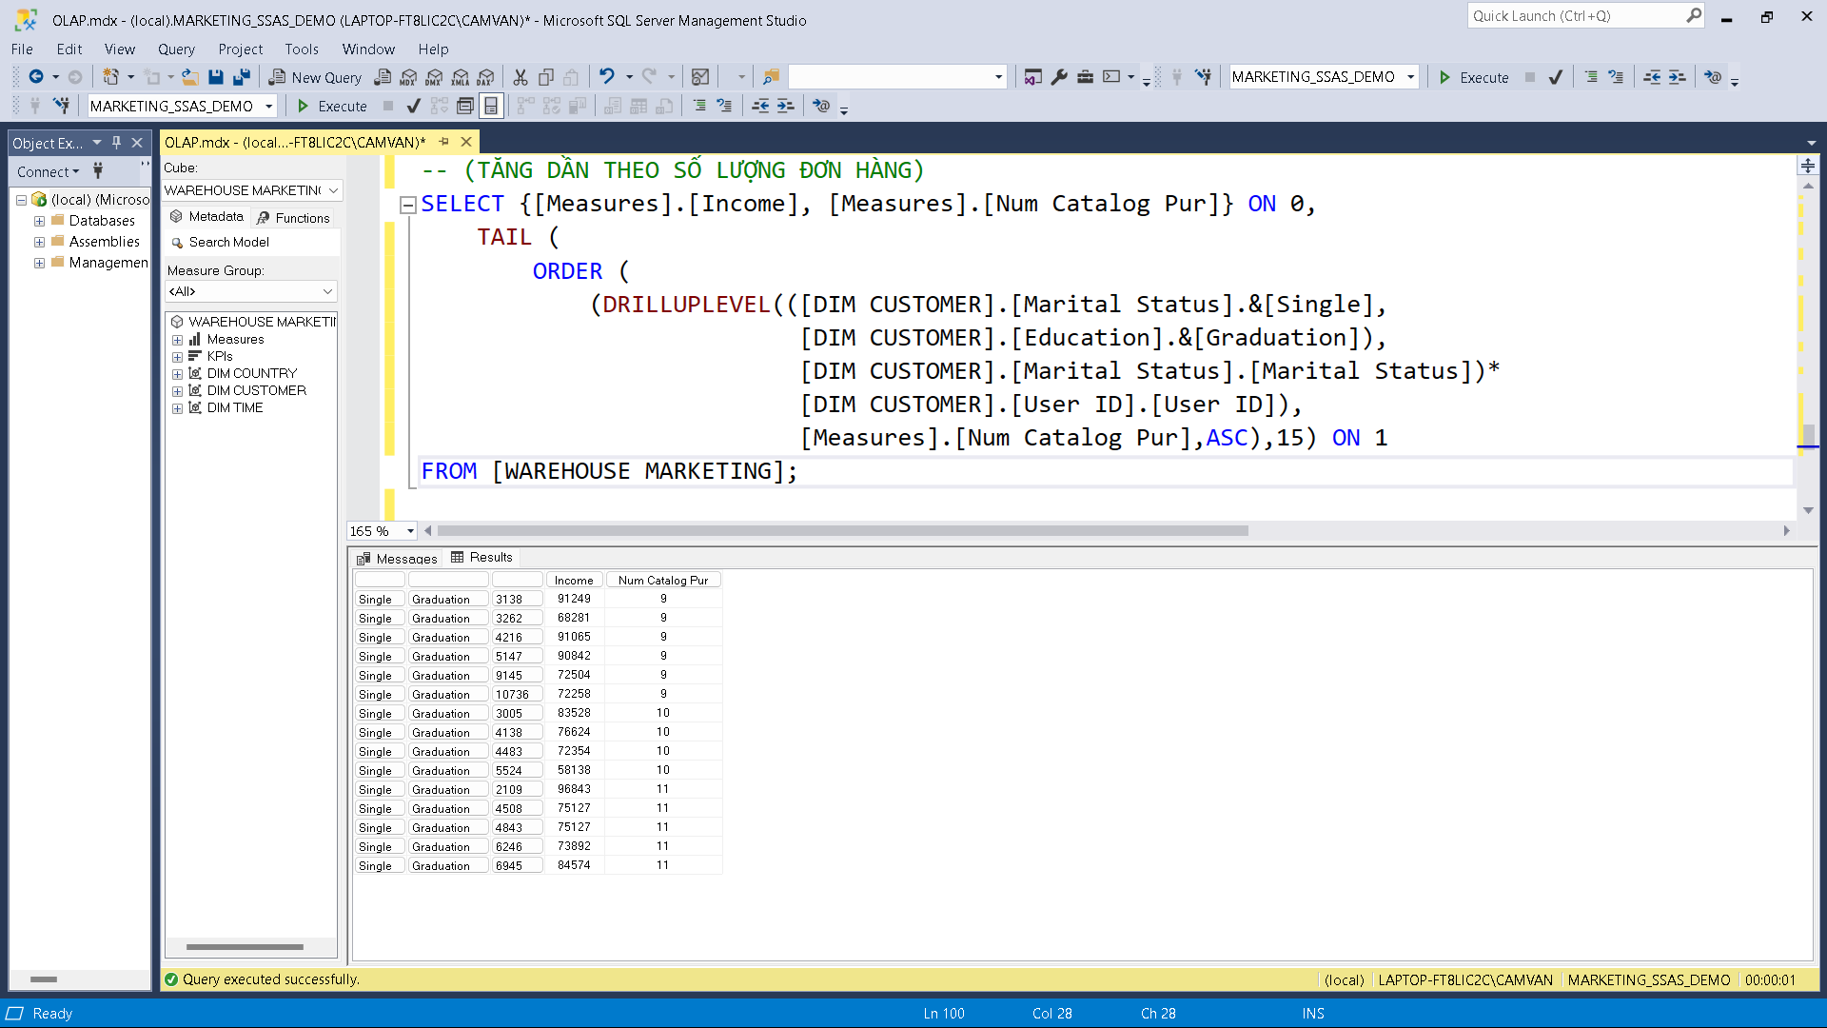

Hình . Truy vấn MDX SQL Server

* **Truy vấn bằng Pivot Excel**

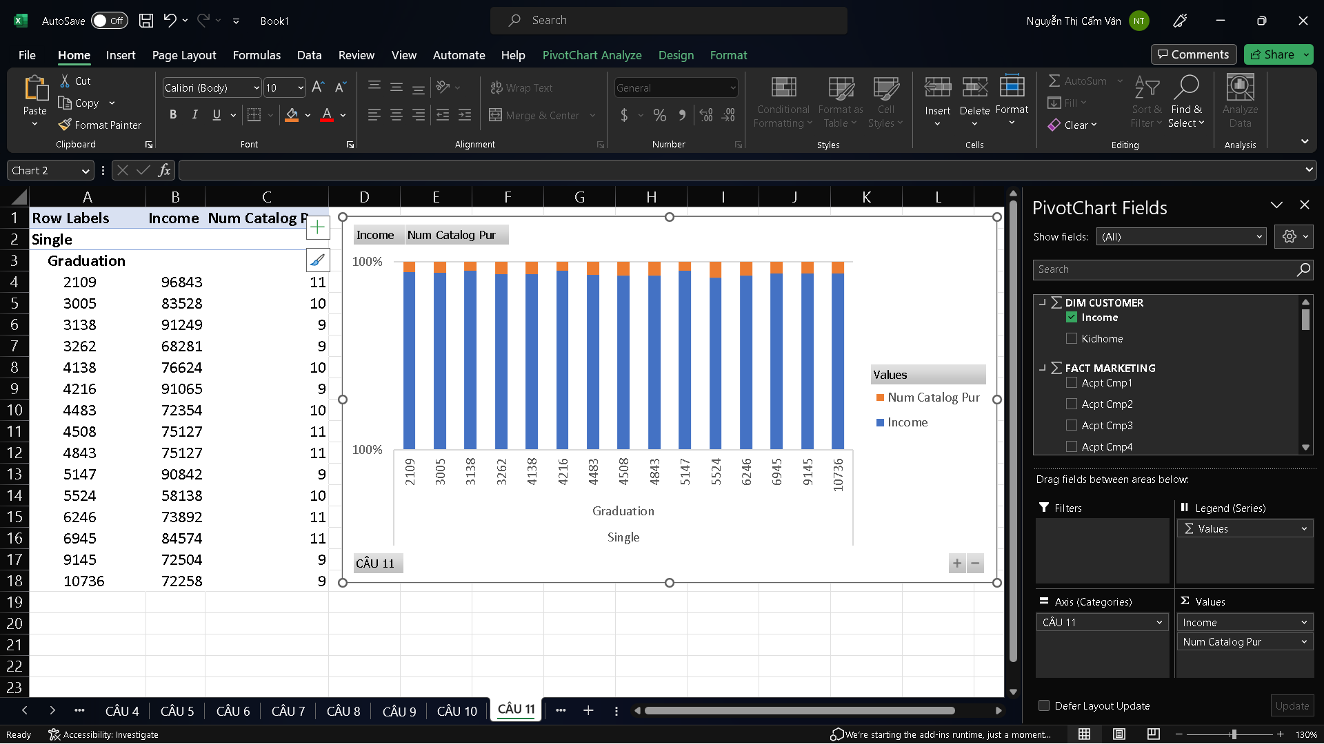

Hình . Truy vấn Pivot Excel

### 3.2.12 Truy vấn DrillDown các tháng của năm 2012 có lượng tiêu thụ các mặt hàng về rượu nhiều hơn 2000$

* **Truy vấn bằng Visual Studio 2019**

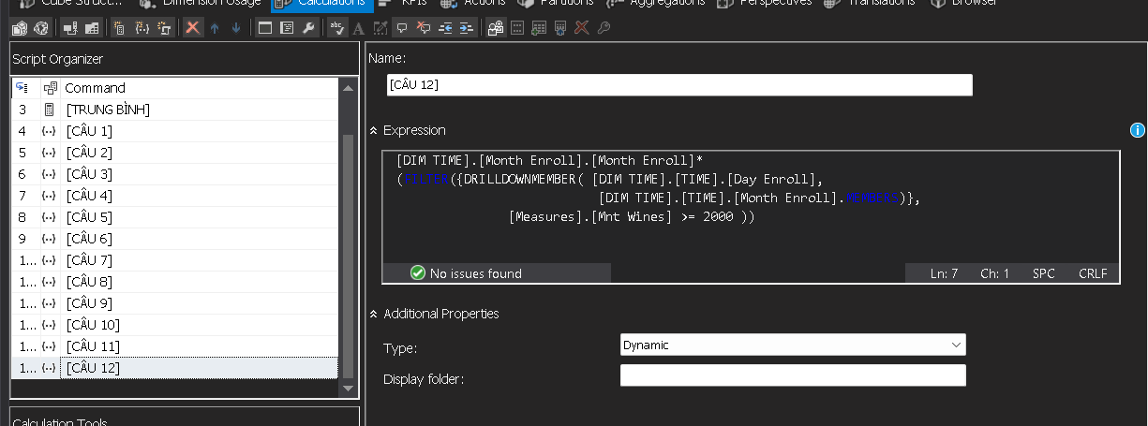

Hình . Câu truy vấn 12

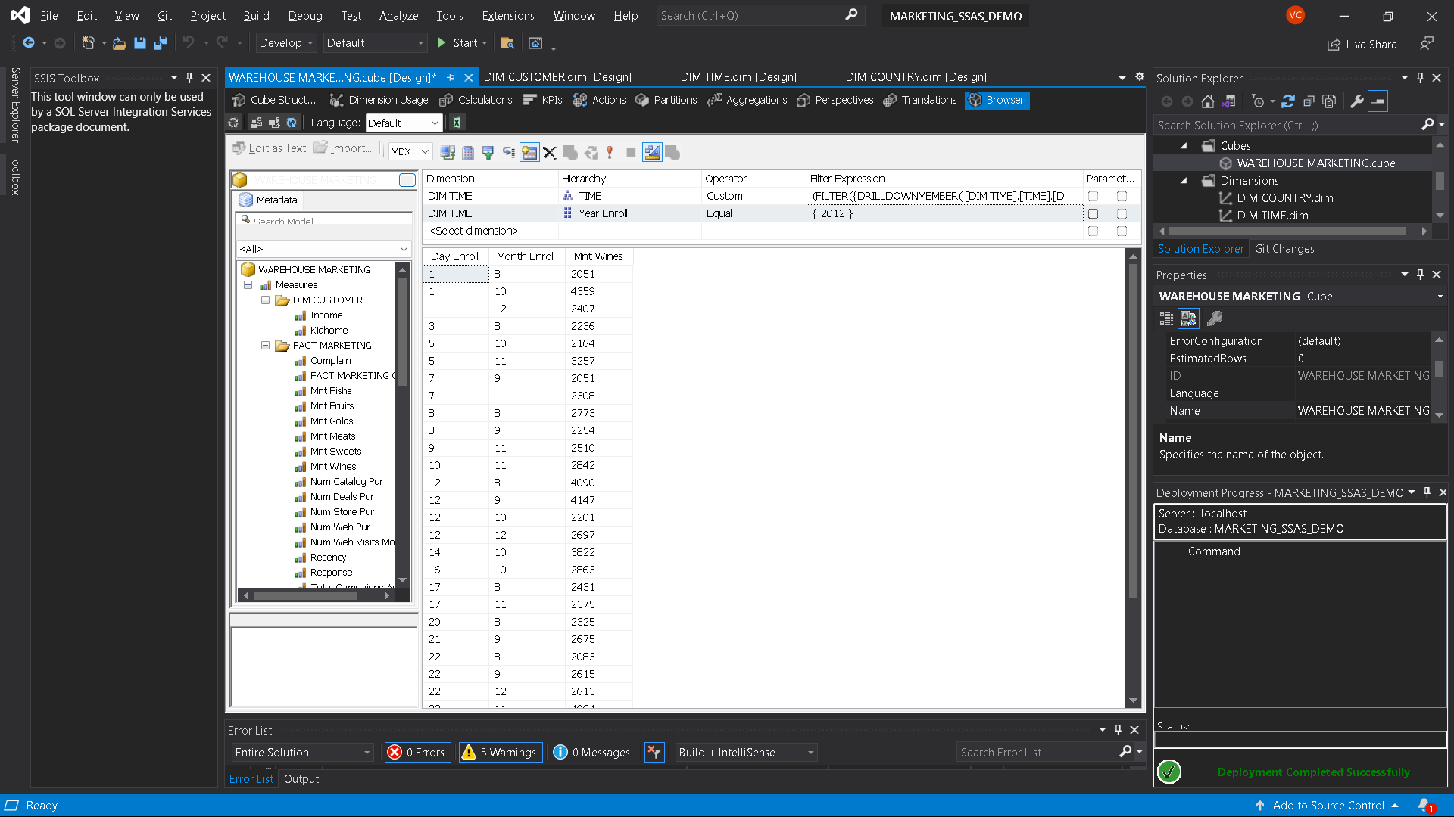

Hình . Truy vấn Visual Studio 2019

* **Truy vấn bằng MDX – SQL Server**

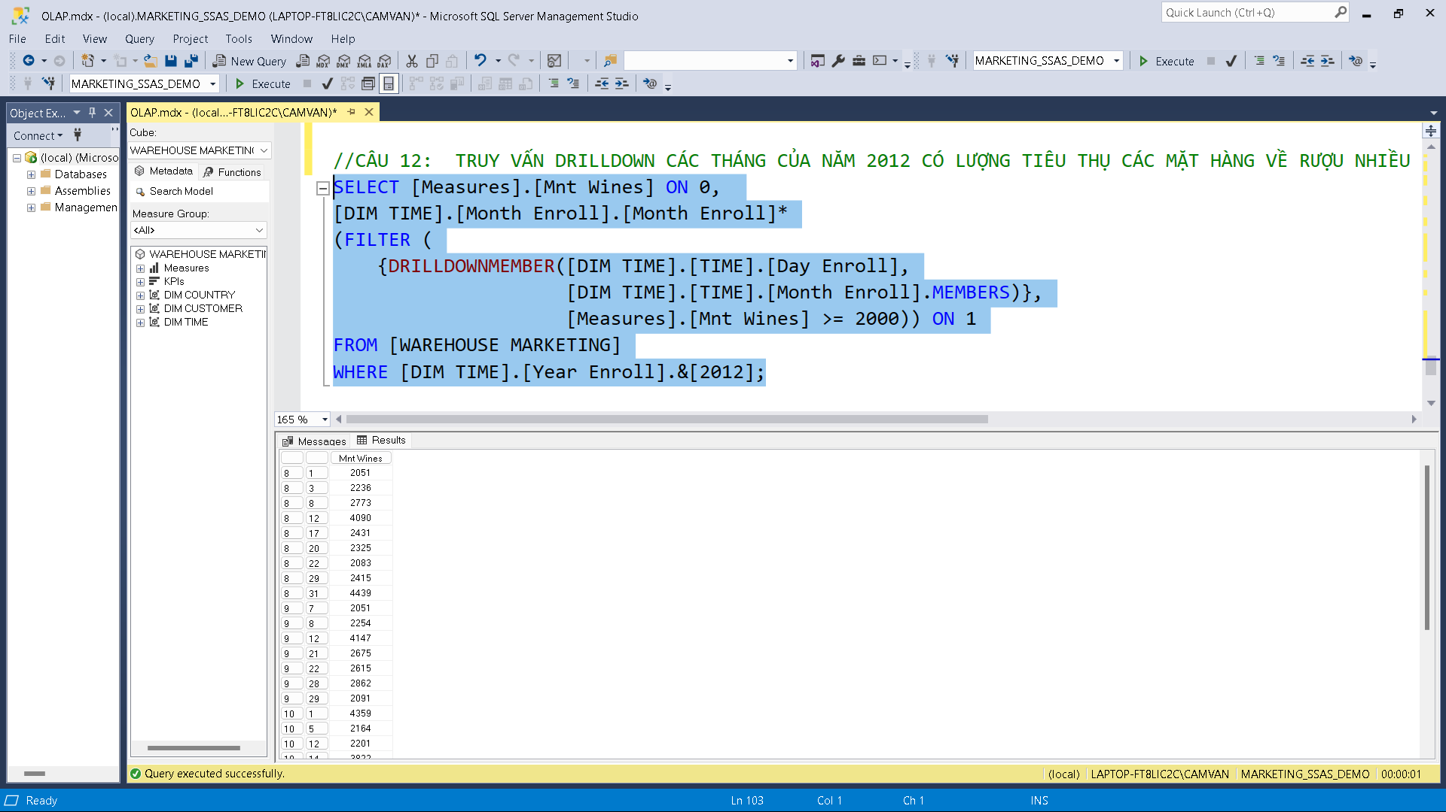

Hình . Truy vấn MDX SQL Server

* **Truy vấn bằng Pivot Excel**

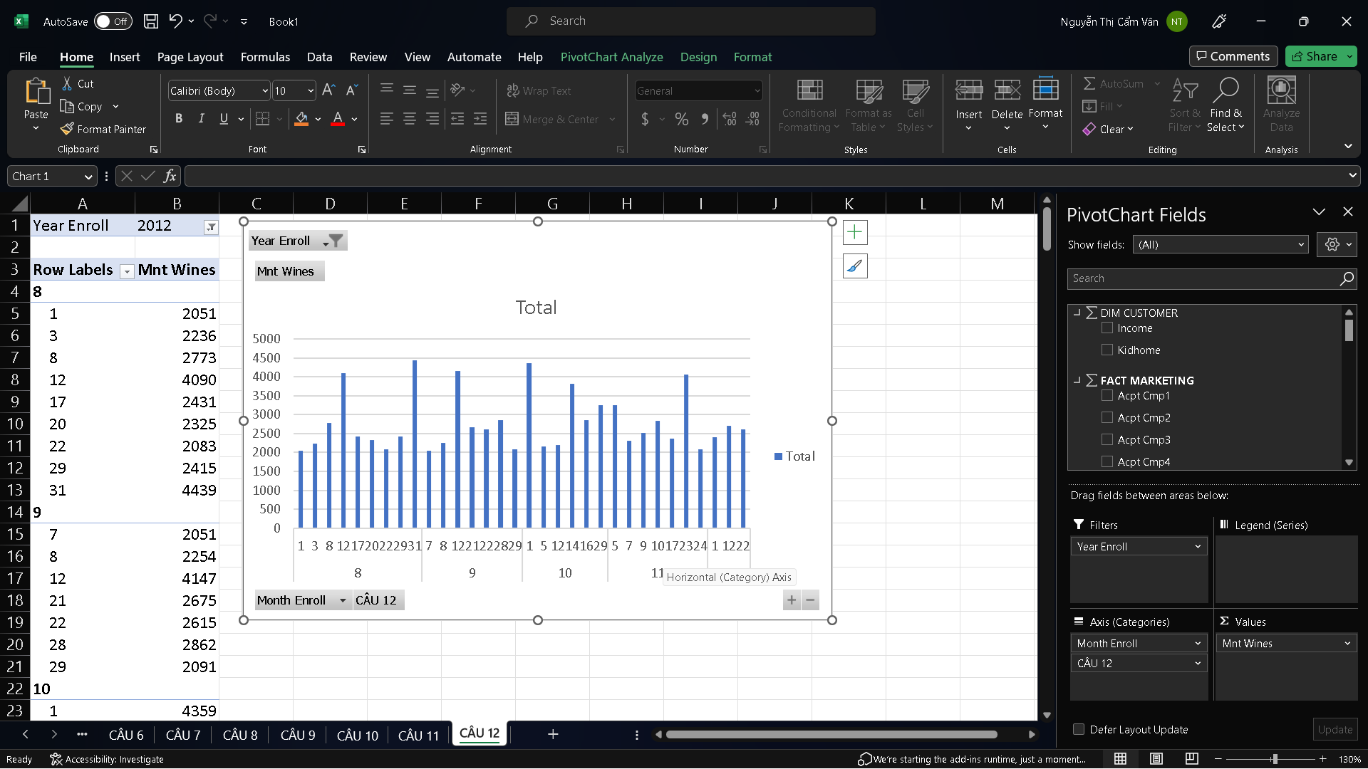

Hình . Truy vấn Pivot Excel

# CHƯƠNG 4: QUÁ TRÌNH REPORT – POWER BI

## 4.1 Tạo Project vs Power BI

**Mở giao diện chính của Power BI**

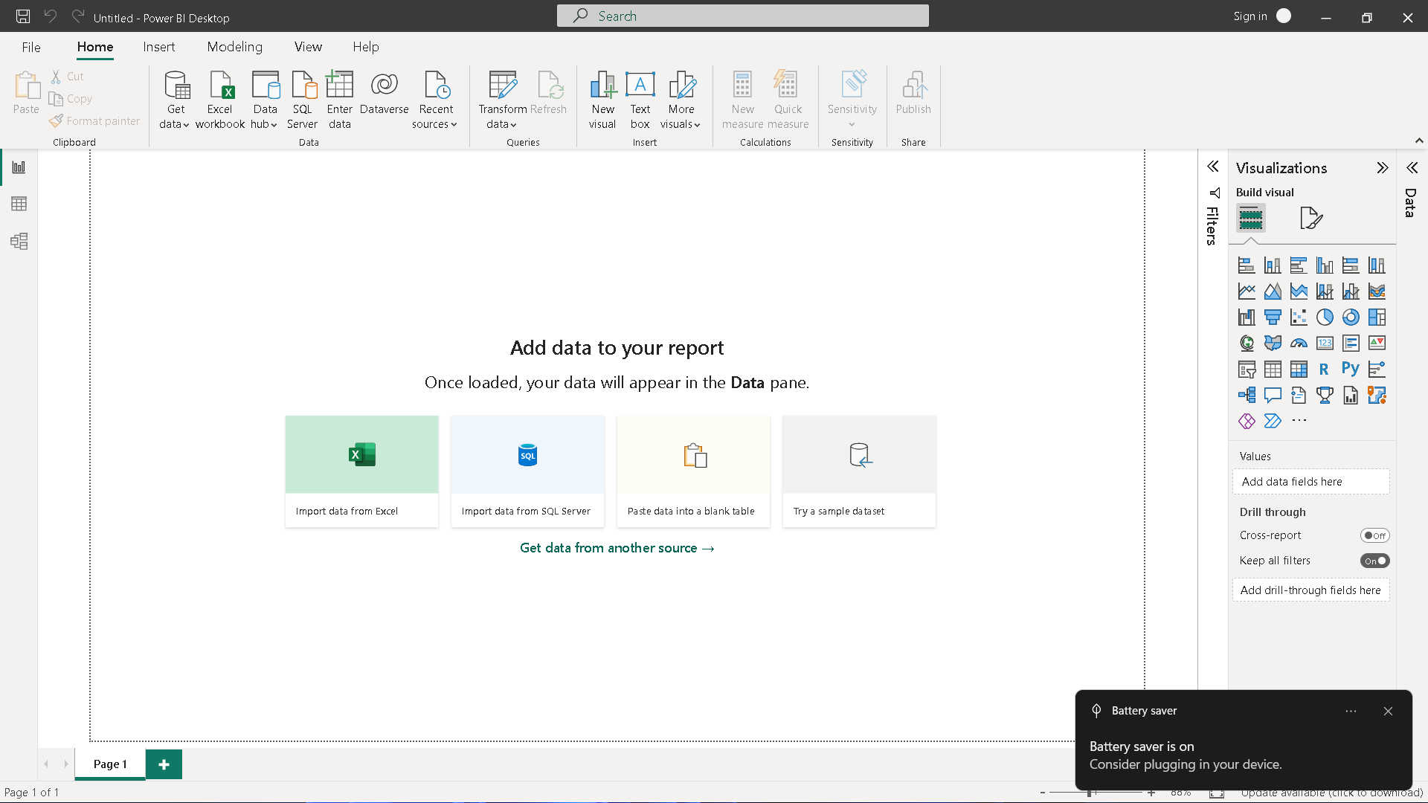

Hình . Giao diện Power BI

**Chọn Get Data -> Chọn SQL Server Analysis Services Database**

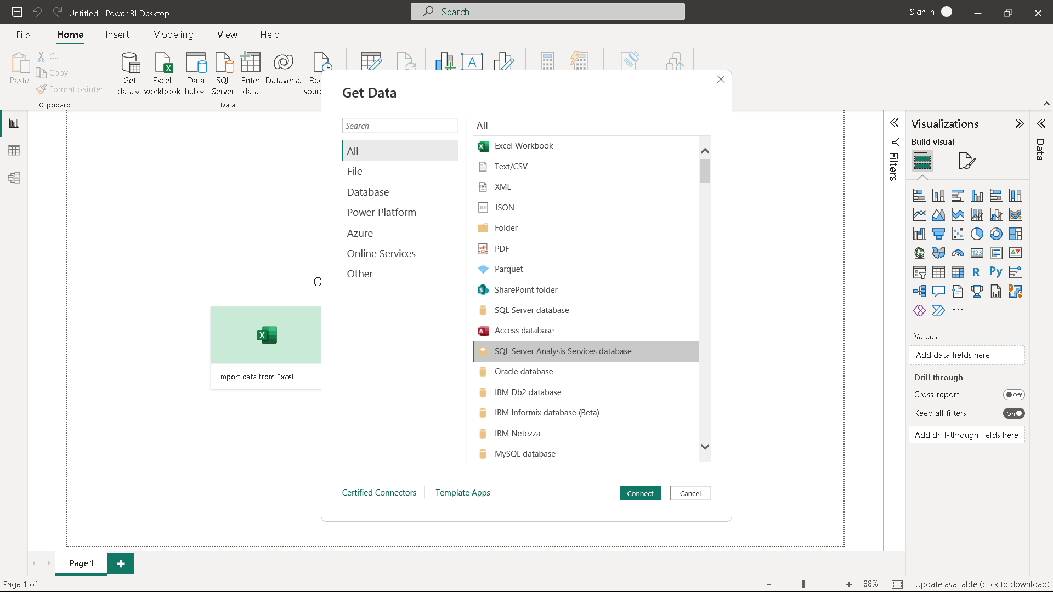

Hình . SQL Server Analysis Services DataBase

**Điền tên Server máy -> Chọn Import -> Điền câu lệnh MDX tương ứng**

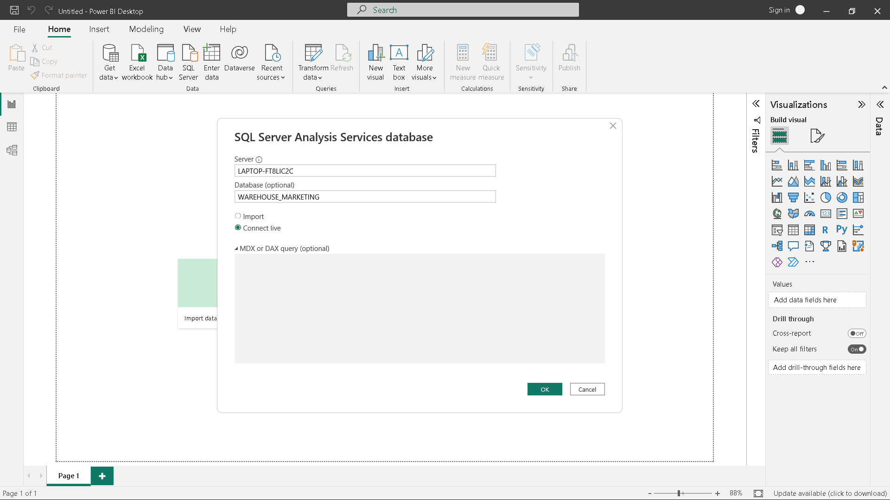

Hình . Import câu lệnh MDX

## 4.2 Report Power BI

### 4.2.1 Thống kê thu nhập hàng năm của Khách hàng đã chấp nhận 4 chiến dịch Marketing

**Bước 1: Điền câu truy vấn MDX**

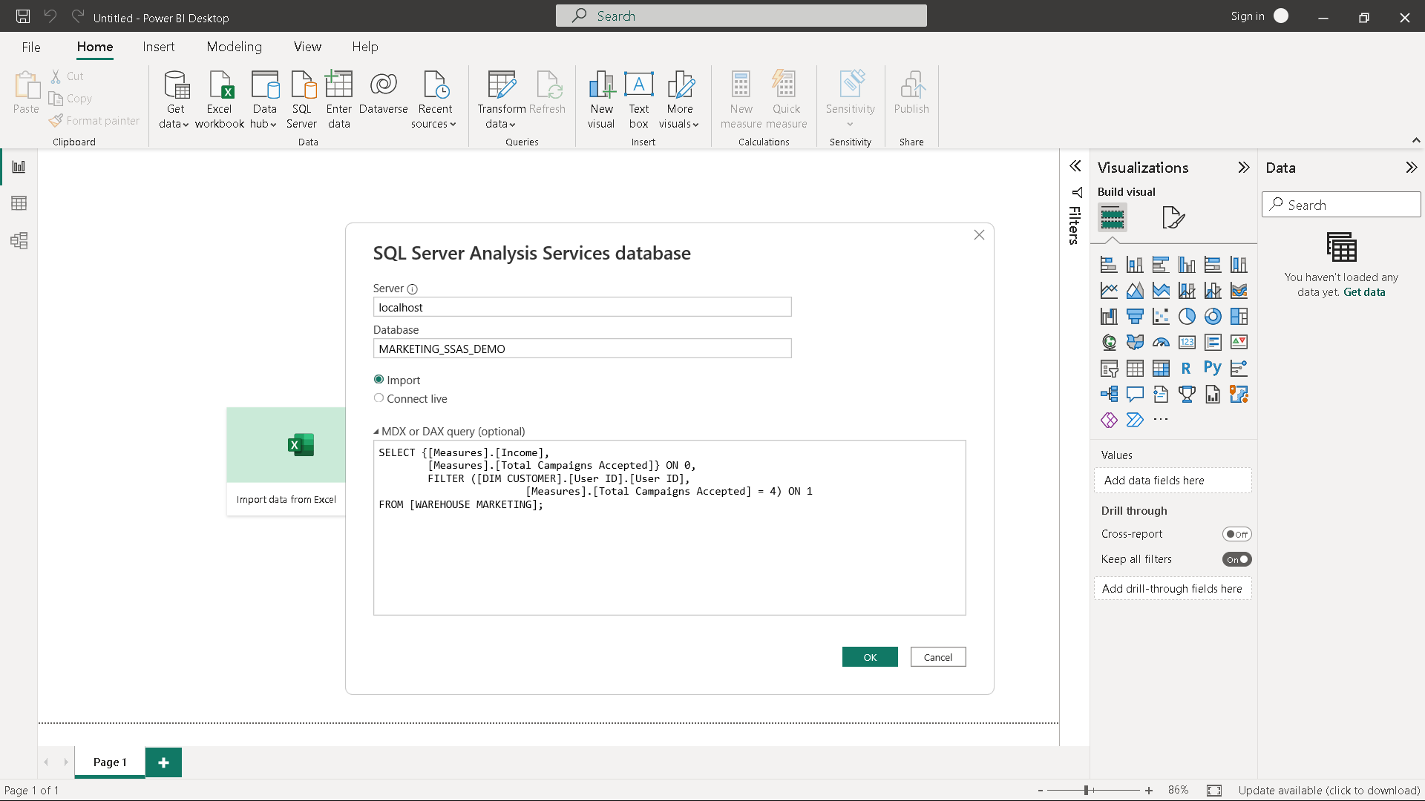

Hình . Điền câu truy vấn MDX

**Bước 2: Chọn Transform Data để chỉnh sửa kiểu dữ liệu**

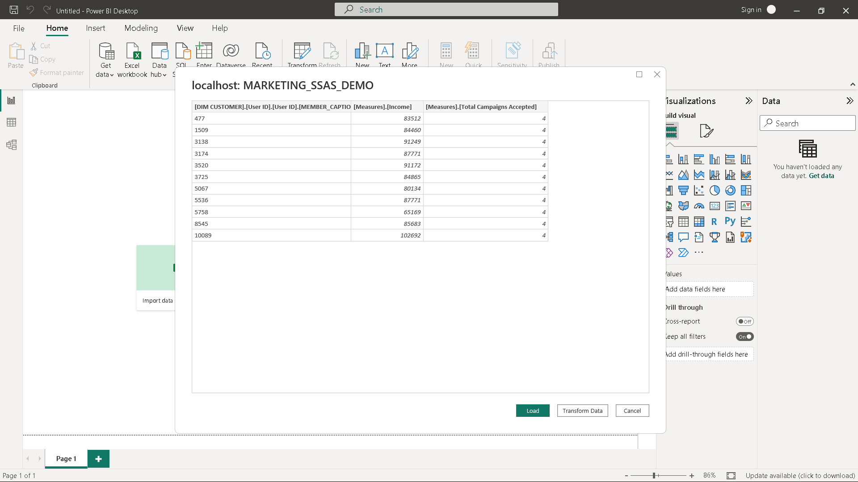

Hình . Transform Data

**Bước 3: Chọn Table Visualization -> Chọn các thuộc tính cần thiết -> Stack các thuộc tính theo mong muốn**

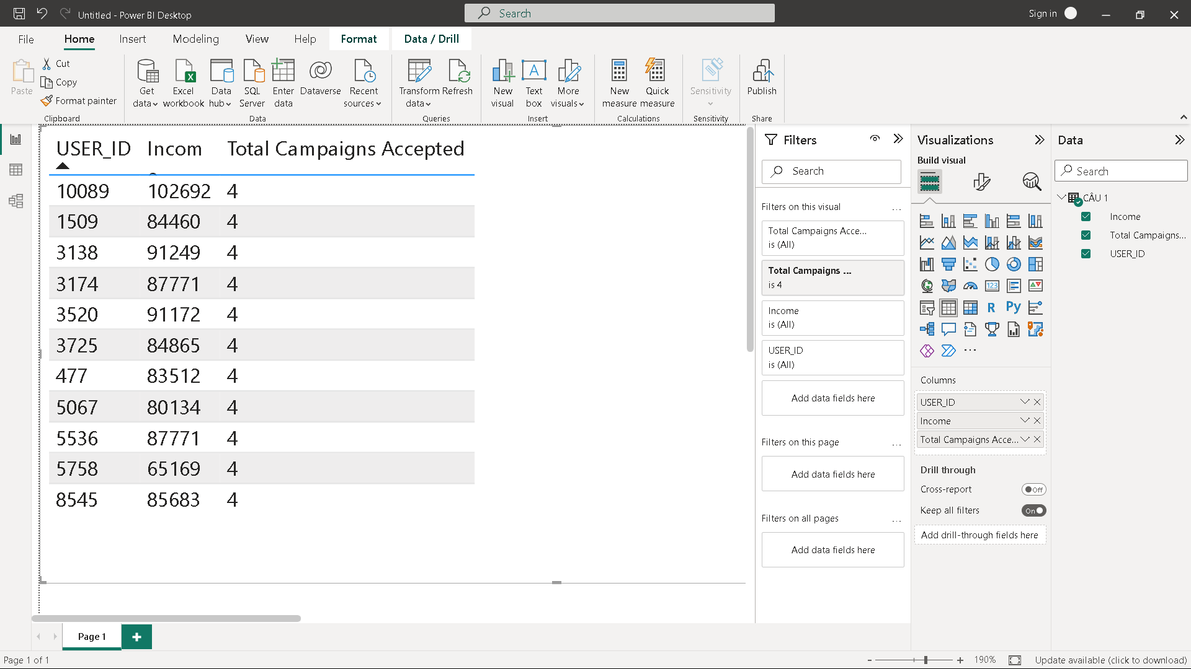

Hình . Report Câu truy vấn 1

### 4.2.2 Thống kê Top 10 Khách hàng có thu nhập hằng năm lớn nhất

**Bước 1: Điền câu truy vấn MDX**

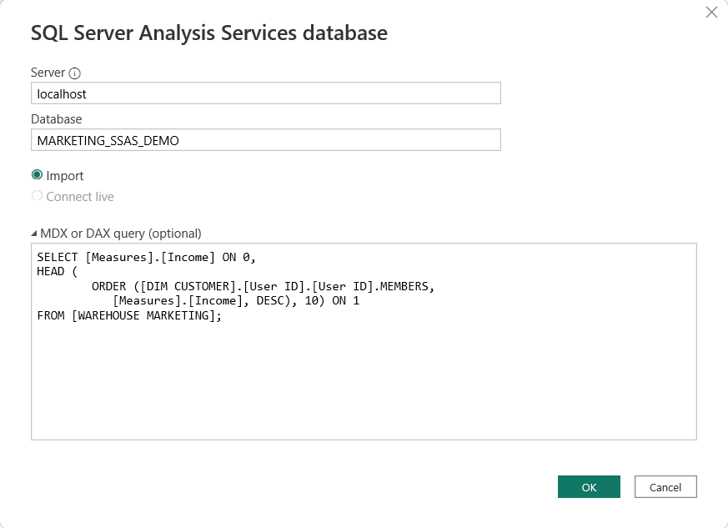

Hình . Điền câu truy vấn MDX

**Bước 2: Chọn Transform Data để chỉnh sửa kiểu dữ liệu**

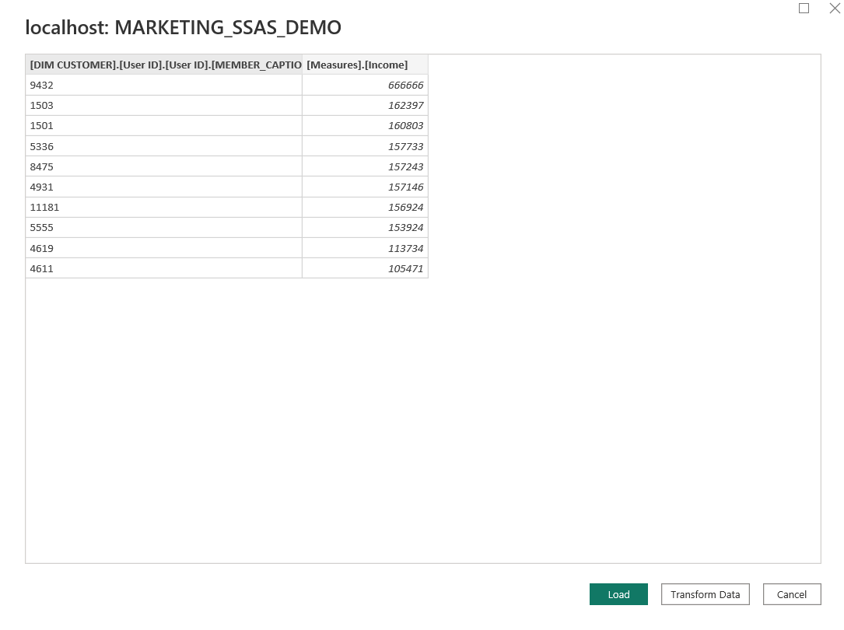

Hình . Transform Data

**Bước 3: Chọn Visualization -> Chọn các thuộc tính cần thiết -> Stack các thuộc tính theo mong muốn**

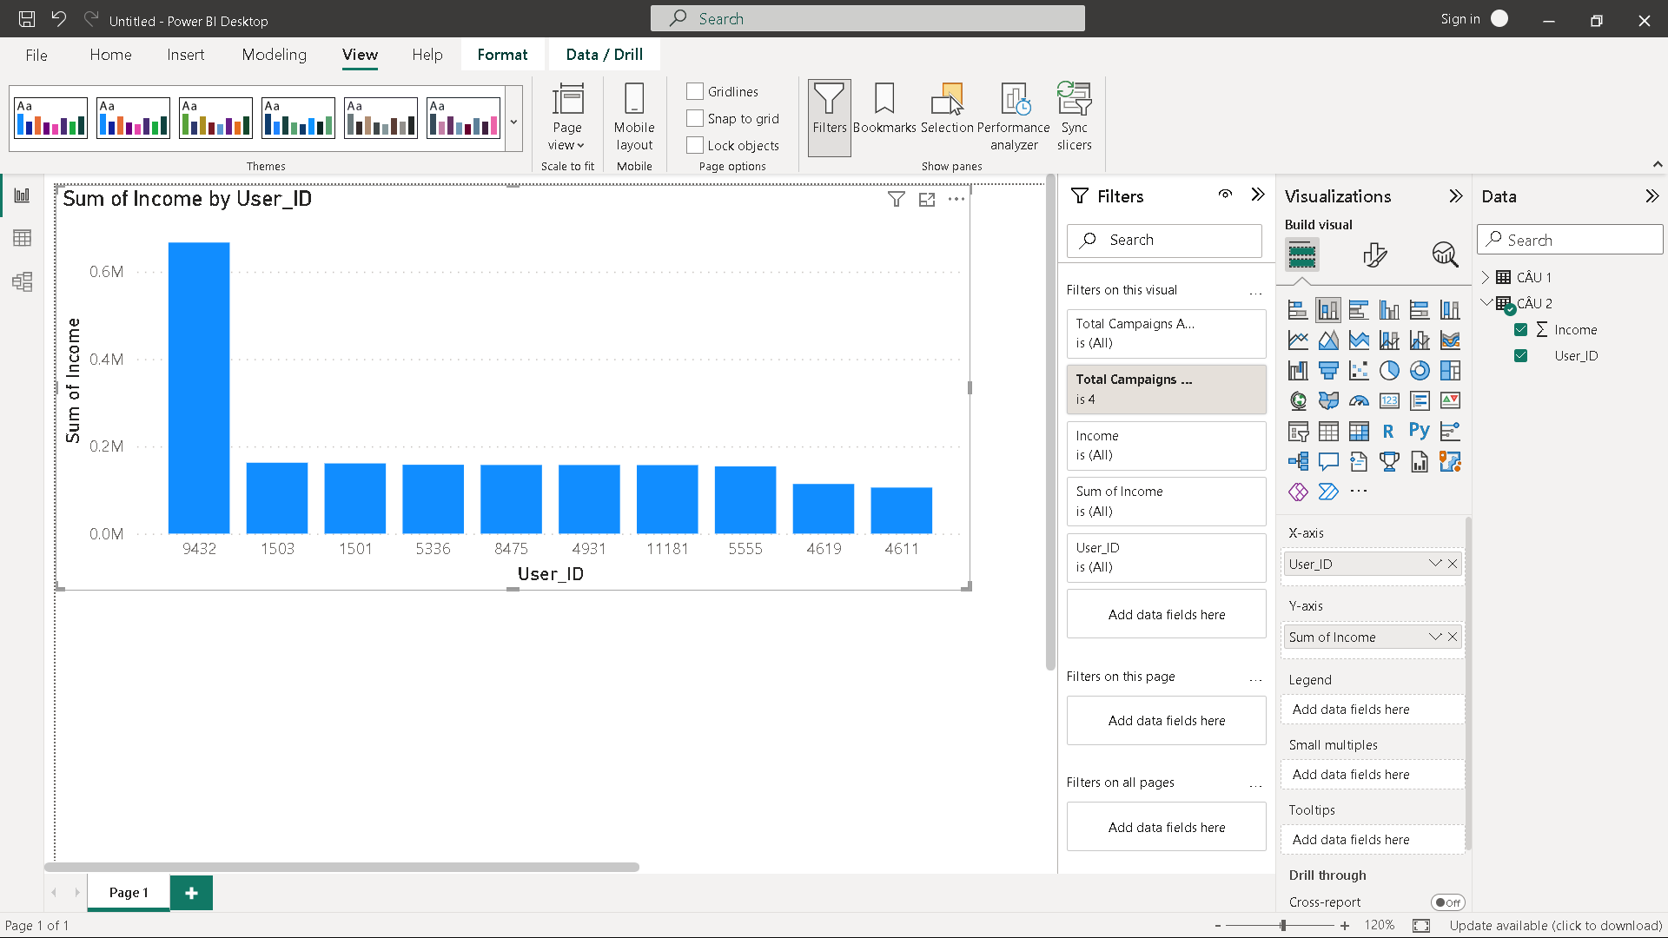

Hình . Report câu truy vấn 2

### 4.2.3 Thống kê số tiền đã mua hàng của top 10 Khách hàng có thu nhập hằng năm lớn hơn 30000$

**Bước 1: Điền câu truy vấn MDX**

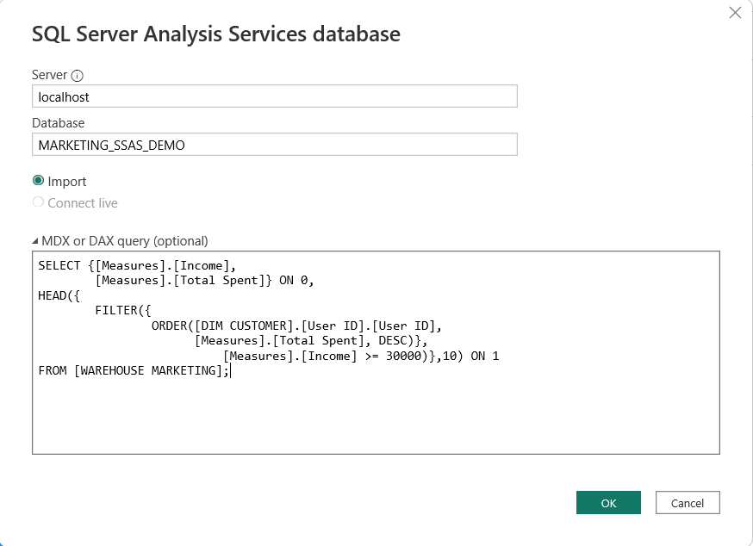

Hình . Điền câu truy vấn MDX

**Bước 2: Chọn Transform Data để chỉnh sửa kiểu dữ liệu**

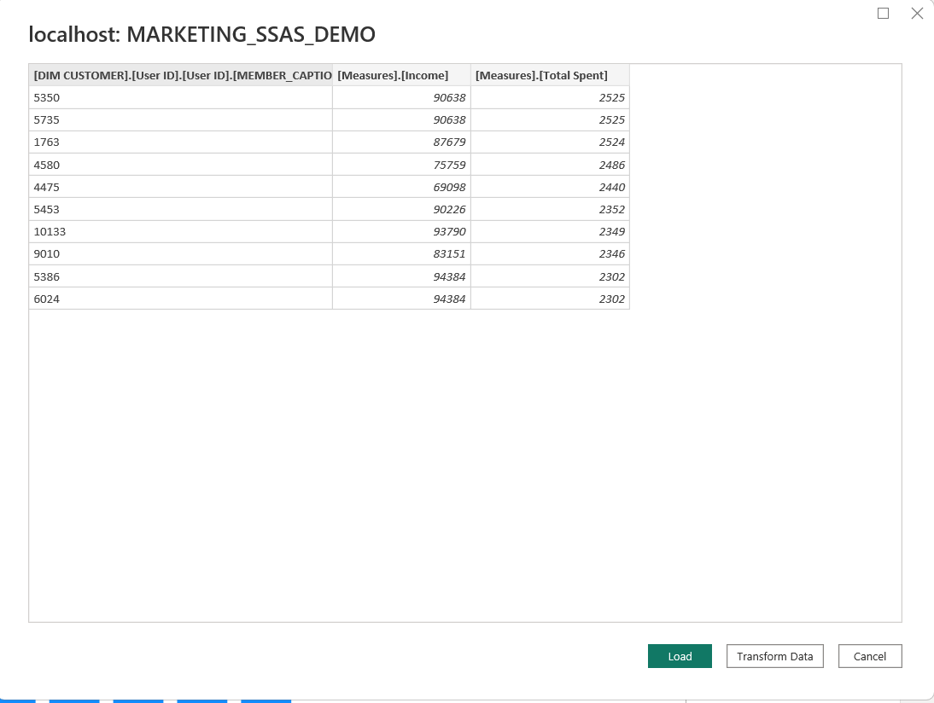

Hình . Transform Data

**Bước 3: Chọn Visualization -> Chọn các thuộc tính cần thiết -> Stack các thuộc tính theo mong muốn**

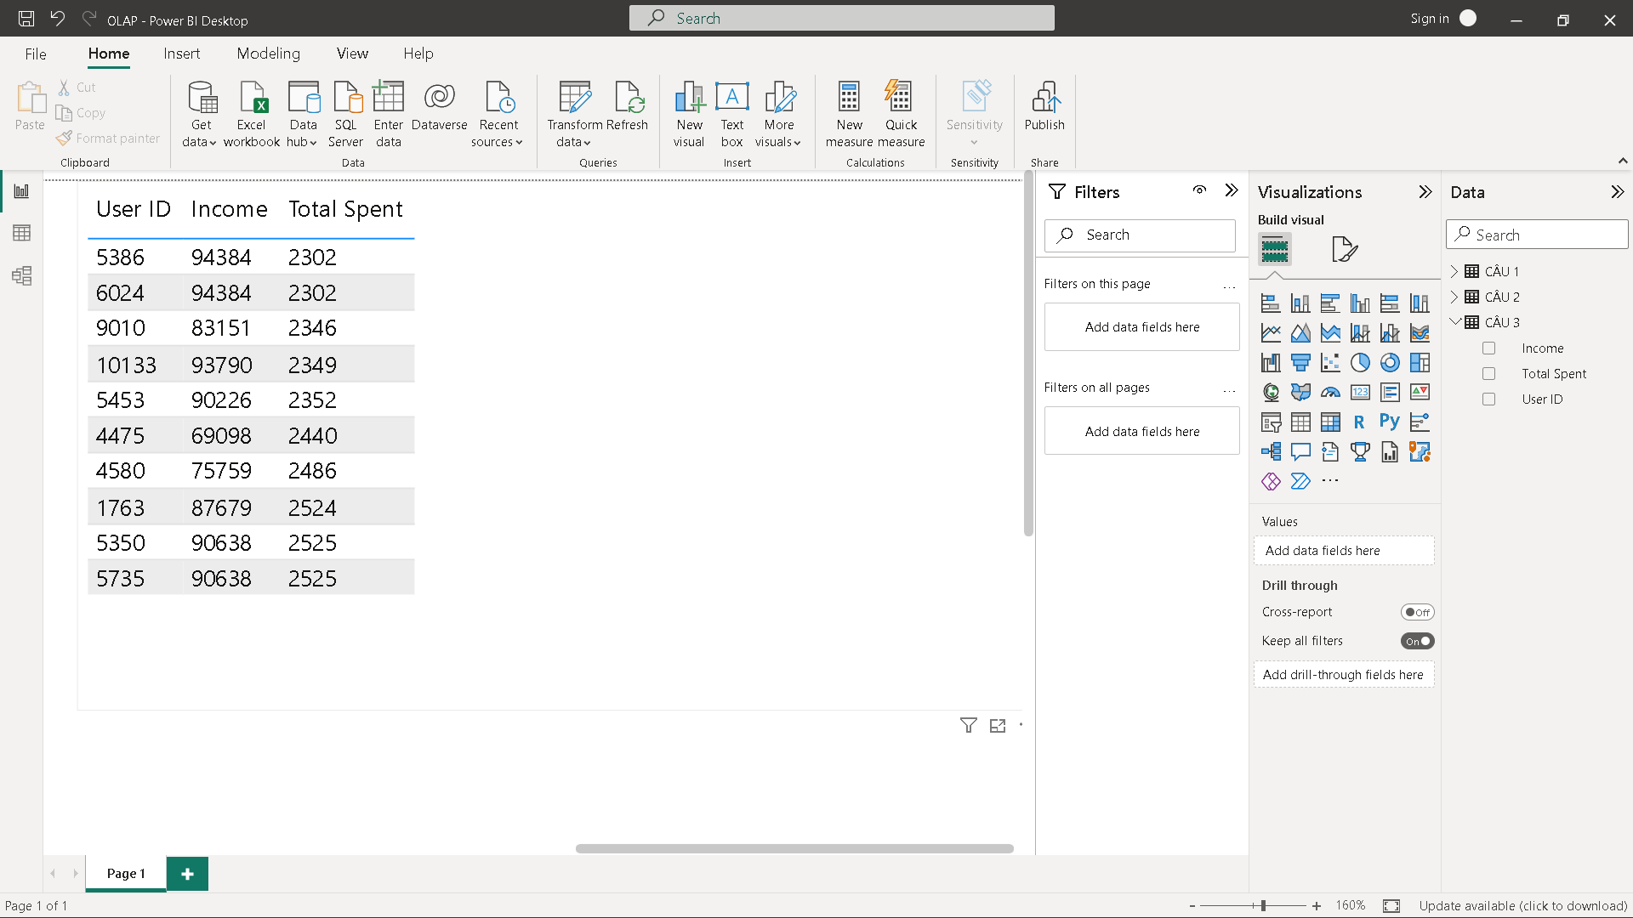

Hình . Report câu truy vấn 3

### 4.2.4 Thống kê những Khách hàng đã chi nhiều hơn 150$ cho mặt hàng bánh kẹo nhưng số lượng trẻ em trong nhà nhỏ hơn 2

**Bước 1: Điền câu truy vấn MDX**

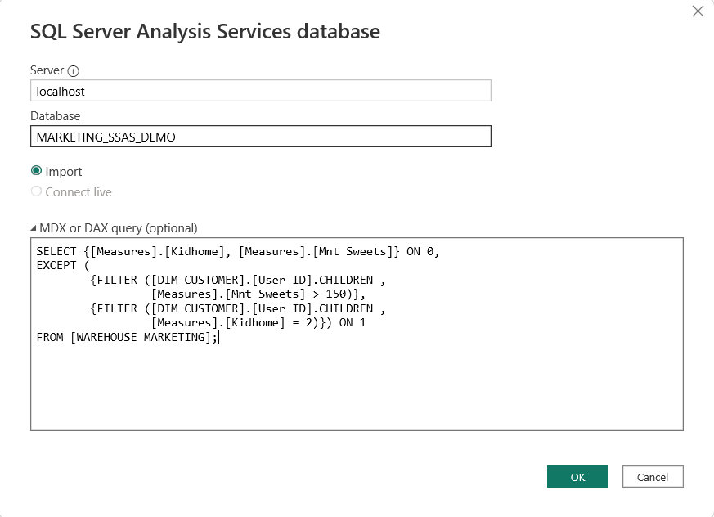

Hình . Điền câu truy vấn MDX

**Bước 2: Chọn Transform Data để chỉnh sửa kiểu dữ liệu**

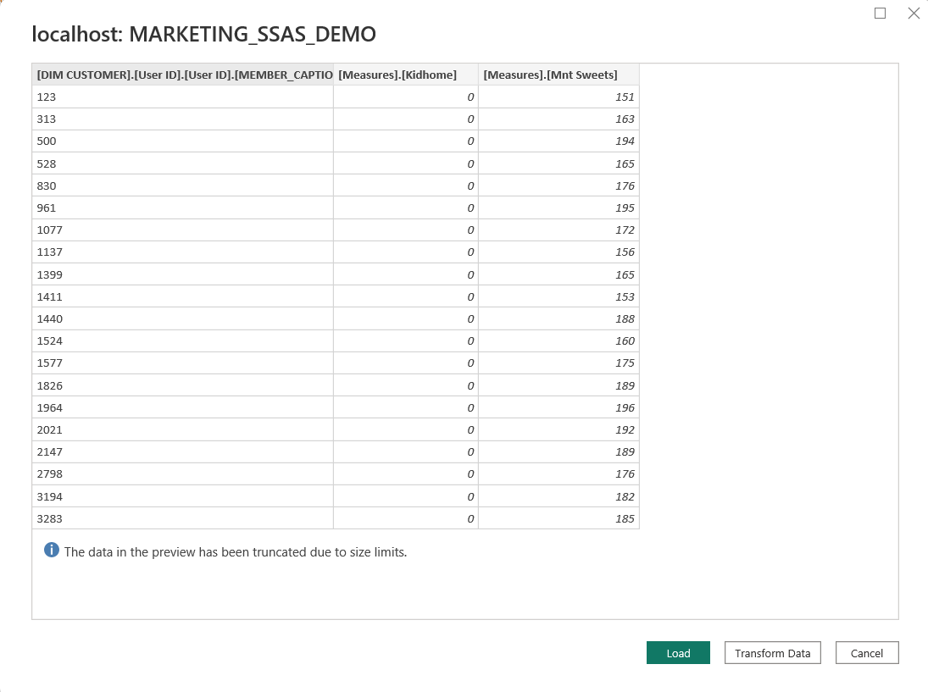

Hình . Transform Data

**Bước 3: Chọn Visualization -> Chọn các thuộc tính cần thiết -> Stack các thuộc tính theo mong muốn**

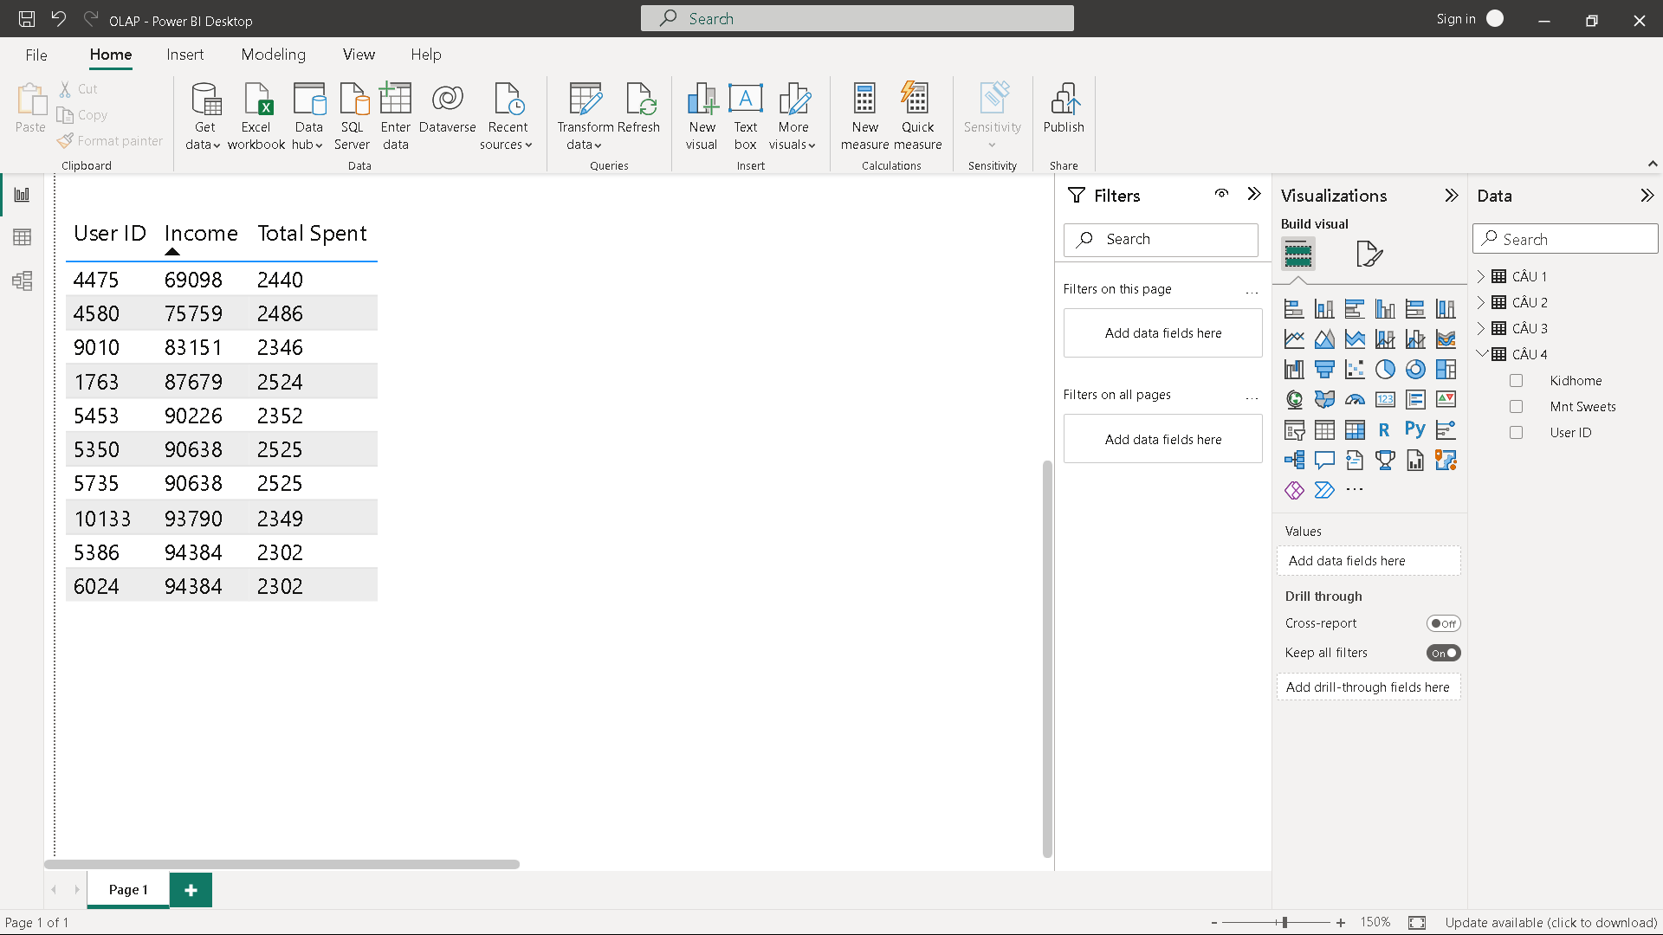

Hình . Report câu truy vấn 4

### 4.2.5 Thống kê Top5 Khách hàng có tổng số đơn mua hàng nhiều nhất trong năm 2014

**Bước 1: Điền câu truy vấn MDX**

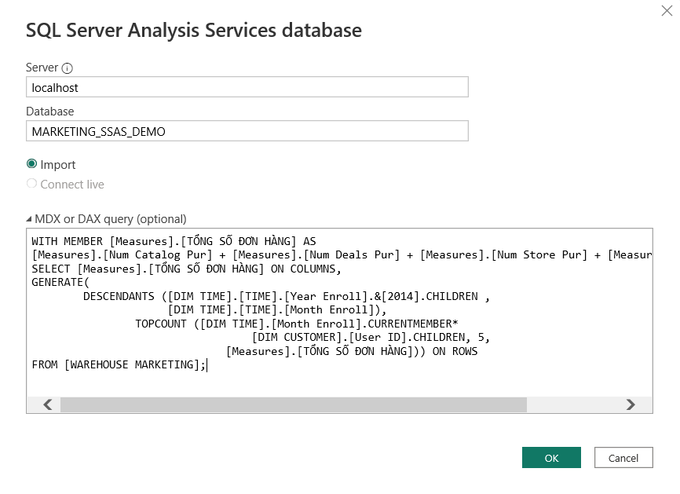

Hình . Điền câu truy vấn MDX

**Bước 2: Chọn Transform Data để chỉnh sửa kiểu dữ liệu**

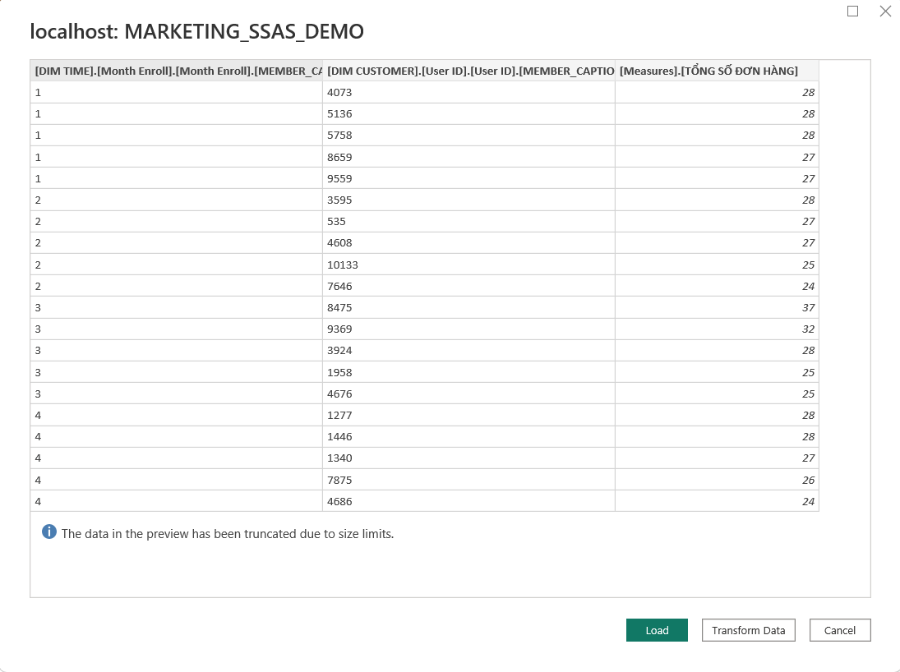

Hình . Transform Data

**Bước 3: Chọn Visualization -> Chọn các thuộc tính cần thiết -> Stack các thuộc tính theo mong muốn**

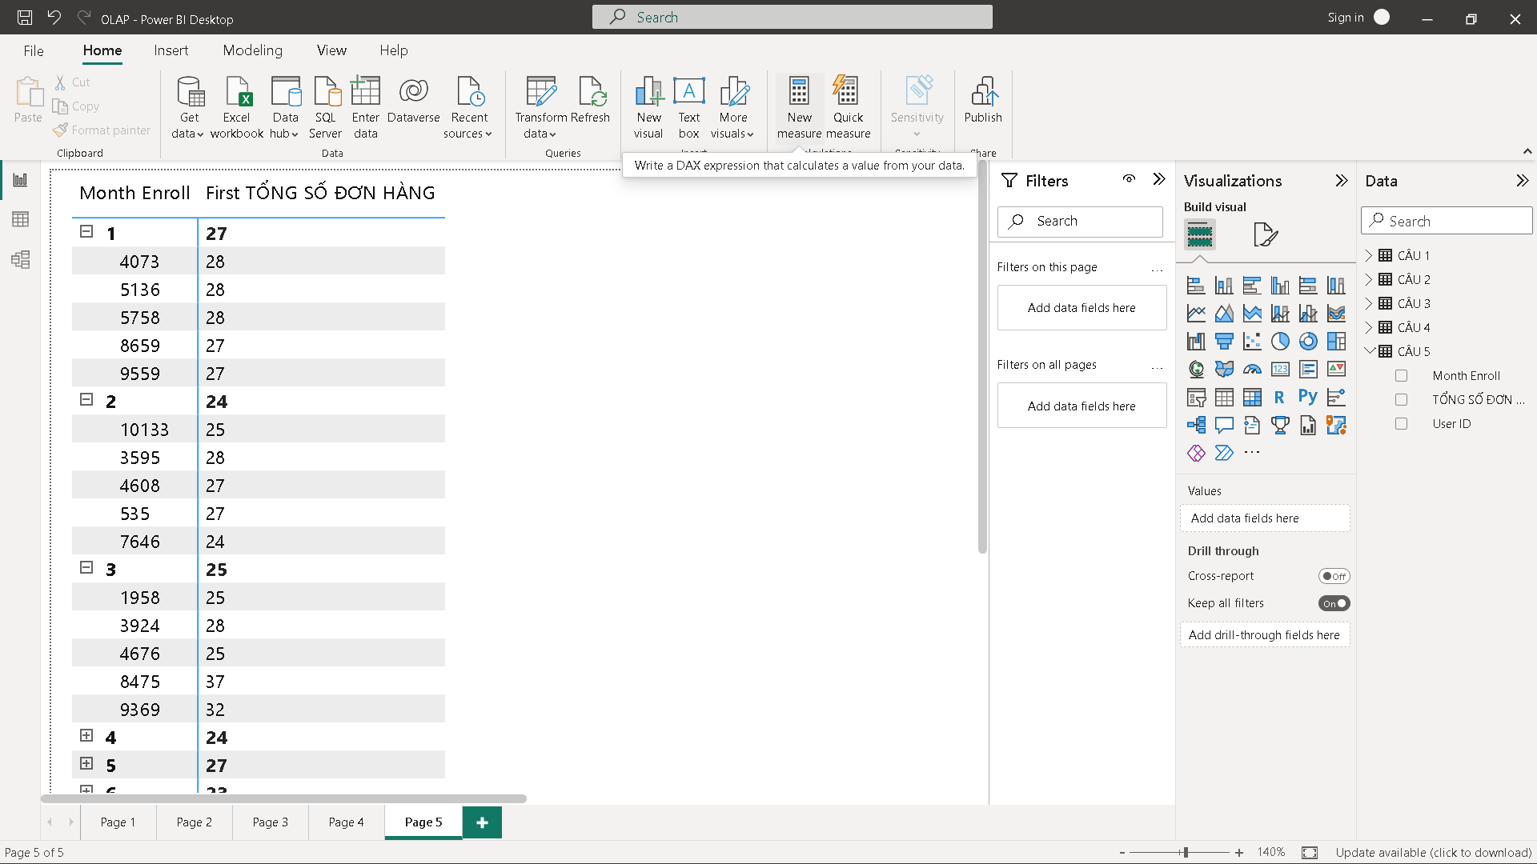

Hình . Report câu truy vấn 5

### 4.2.6 Thống kê Top5 Quốc gia có số lượng mua hàng ở Store ít nhất

**Bước 1: Điền câu truy vấn MDX**

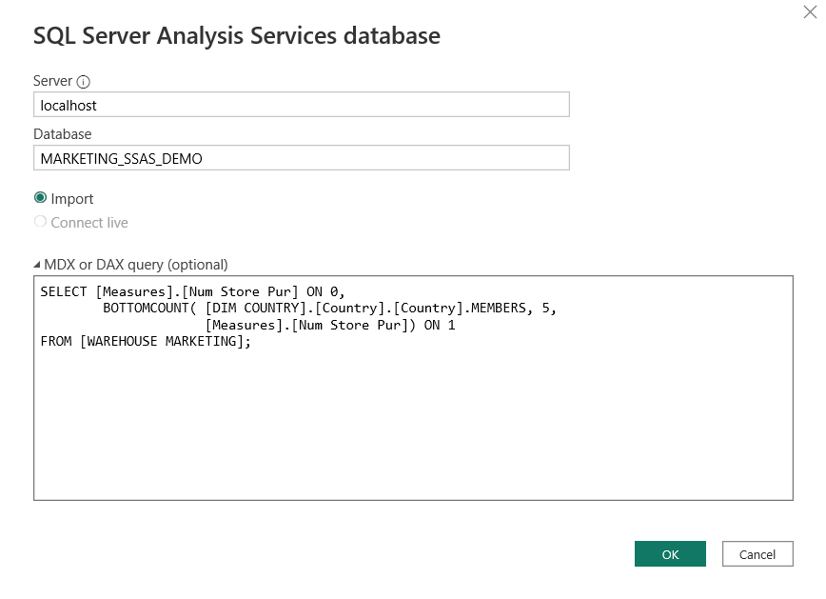

Hình . Điền câu truy vấn MDX

**Bước 2: Chọn Transform Data để chỉnh sửa kiểu dữ liệu**

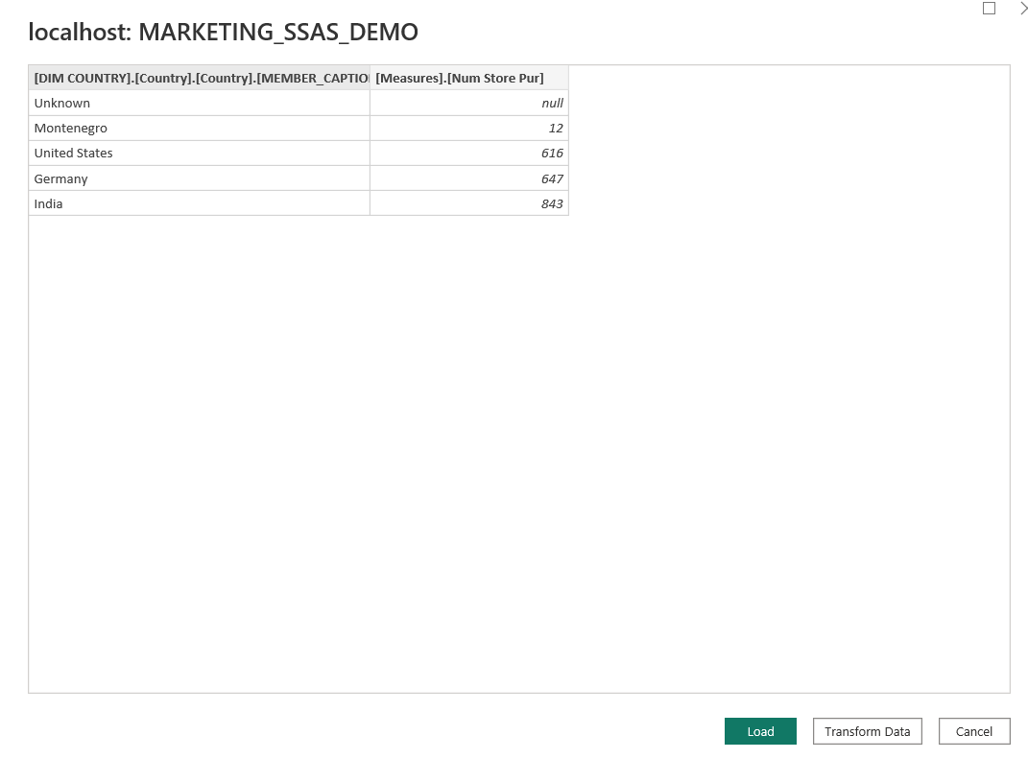

Hình . Transform Data

**Bước 3: Chọn Visualization -> Chọn các thuộc tính cần thiết -> Stack các thuộc tính theo mong muốn**

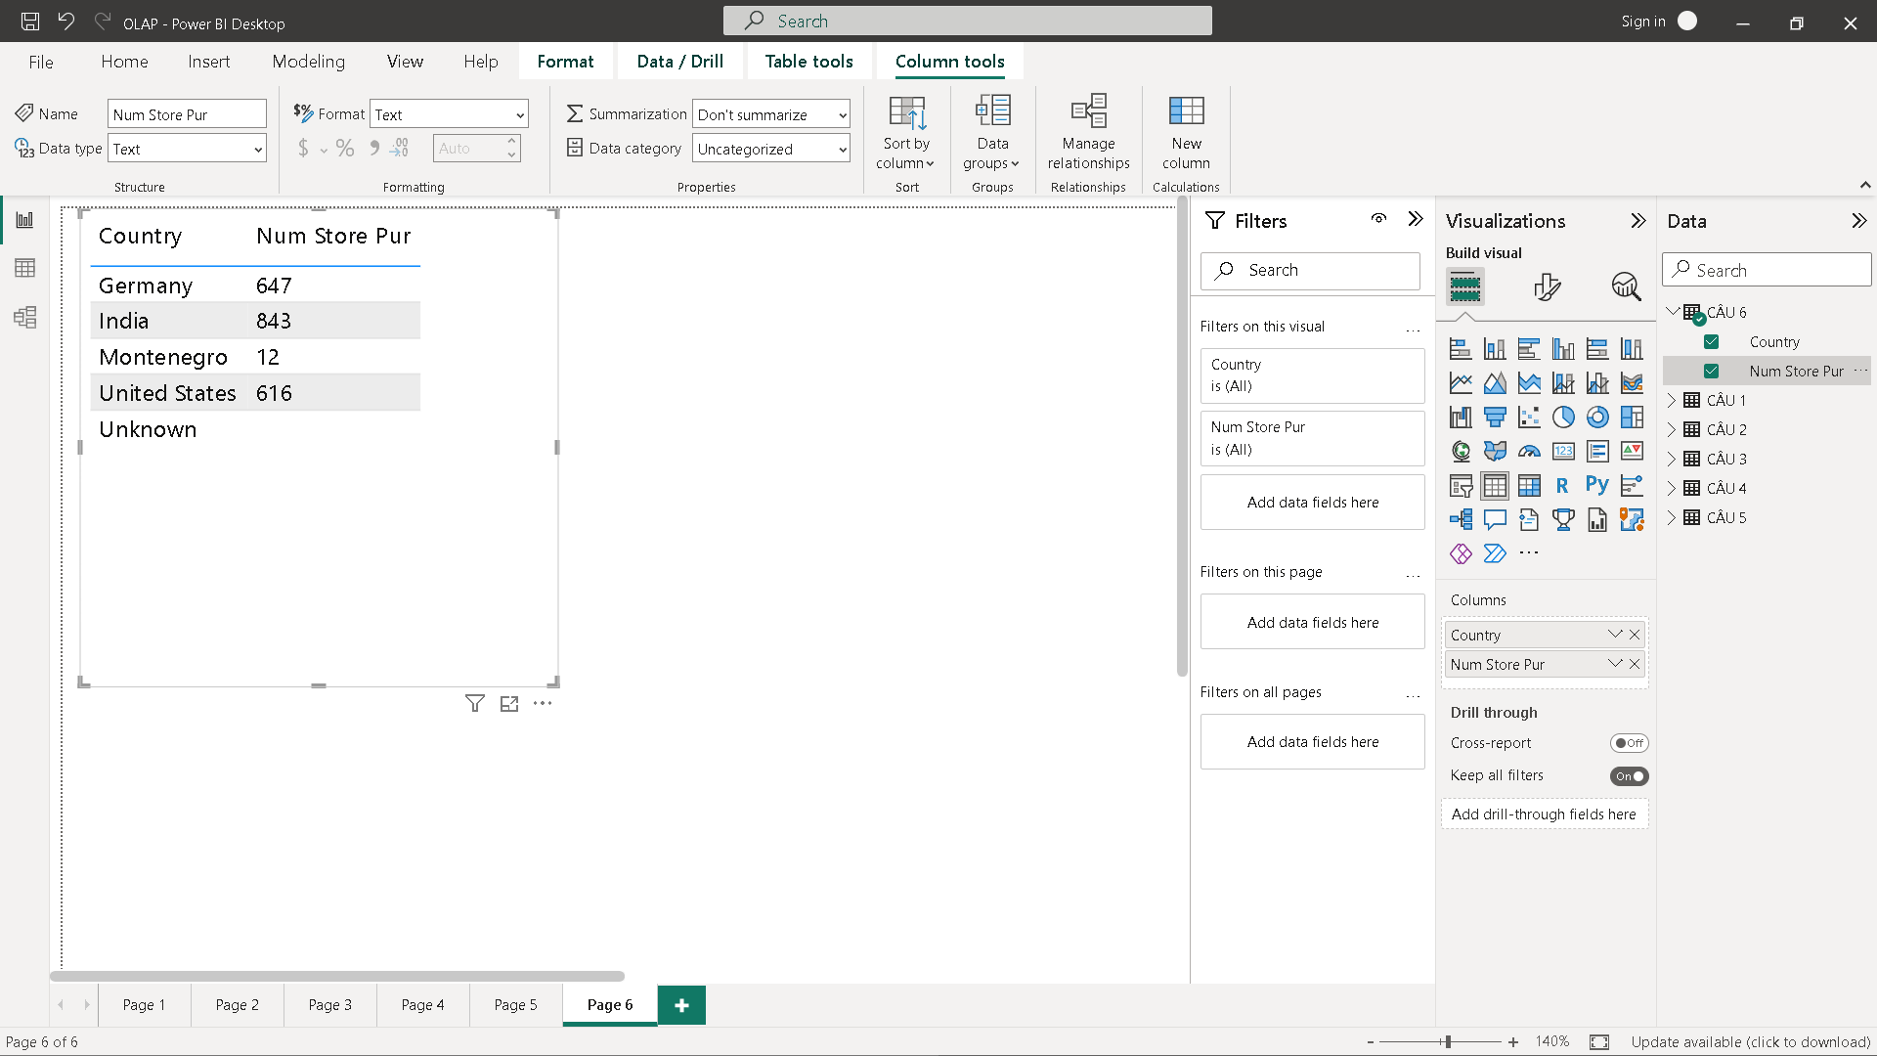

Hình . Report câu truy vấn 6

### 4.2.7 Thống kê ngày có lượng truy cập vào Web ít nhất trong tháng 8 năm 2012

**Bước 1: Điền câu truy vấn MDX**

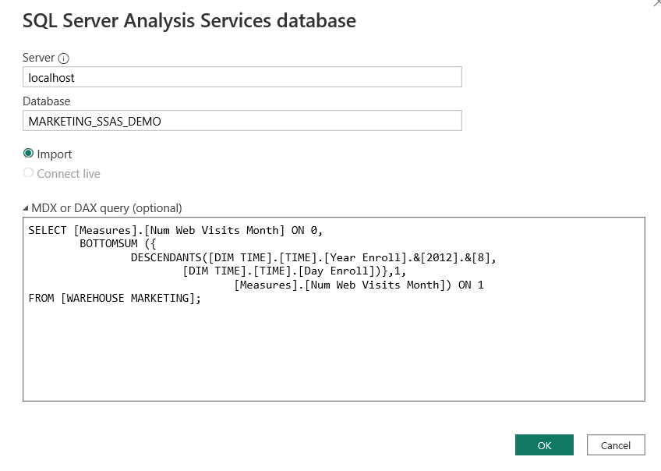

Hình . Điền câu truy vấn MDX

**Bước 2: Chọn Transform Data để chỉnh sửa kiểu dữ liệu**

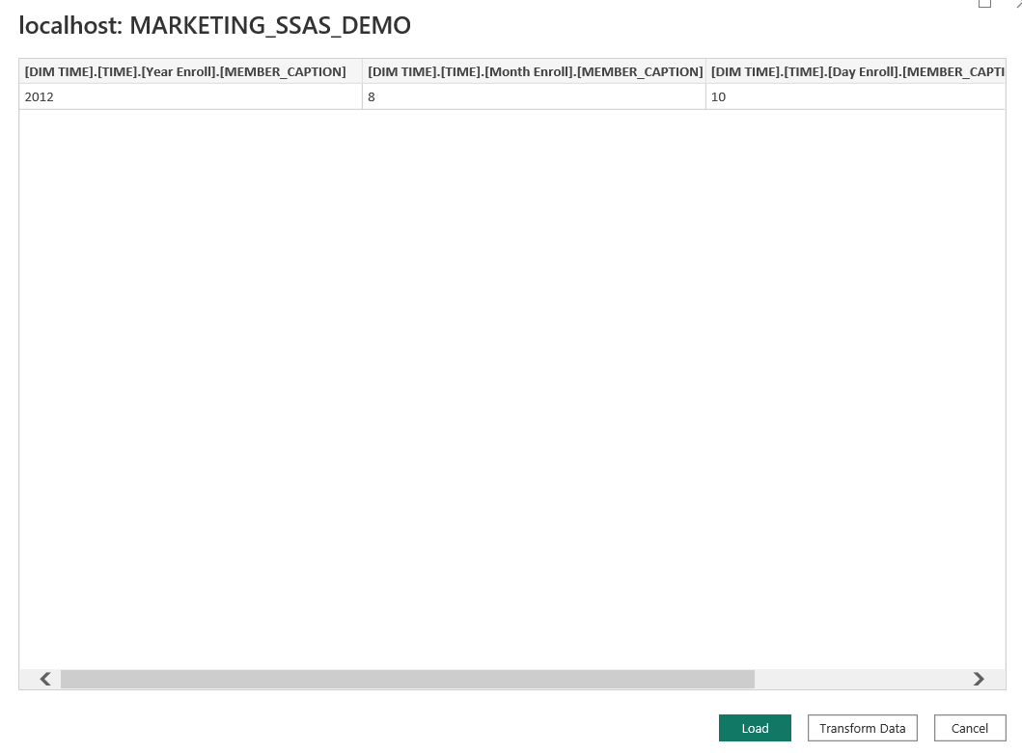

Hình . Transform Data

**Bước 3: Chọn Visualization -> Chọn các thuộc tính cần thiết -> Stack các thuộc tính theo mong muốn**

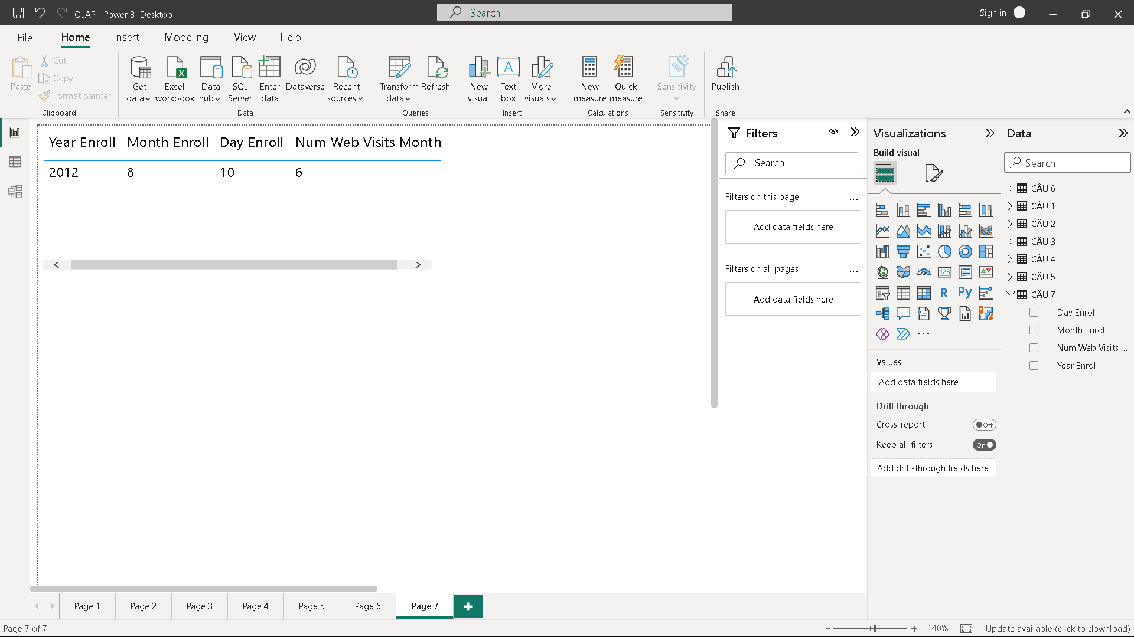

Hình . Report câu truy vấn 7

### 4.2.8 Thống kê những Khách hàng vừa mua hàng ở Web vừa mua hàng ở Store

**Bước 1: Điền câu truy vấn MDX**

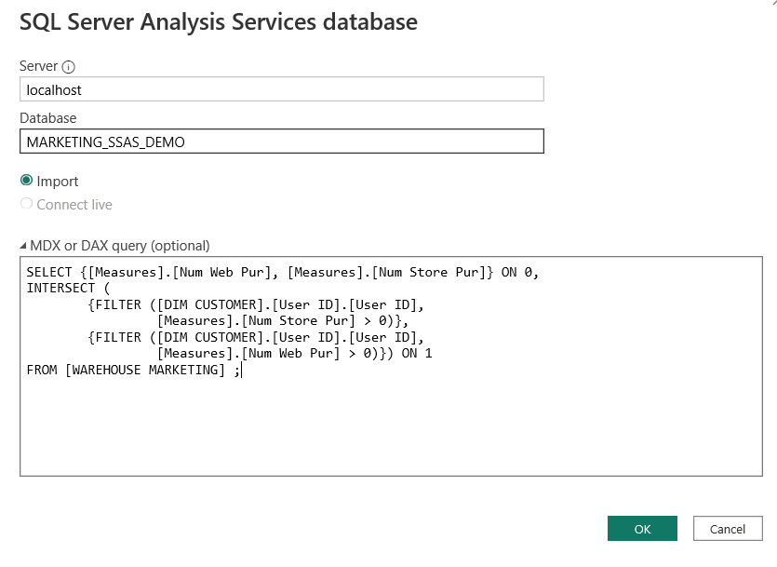

Hình . Điền câu truy vấn MDX

**Bước 2: Chọn Transform Data để chỉnh sửa kiểu dữ liệu**

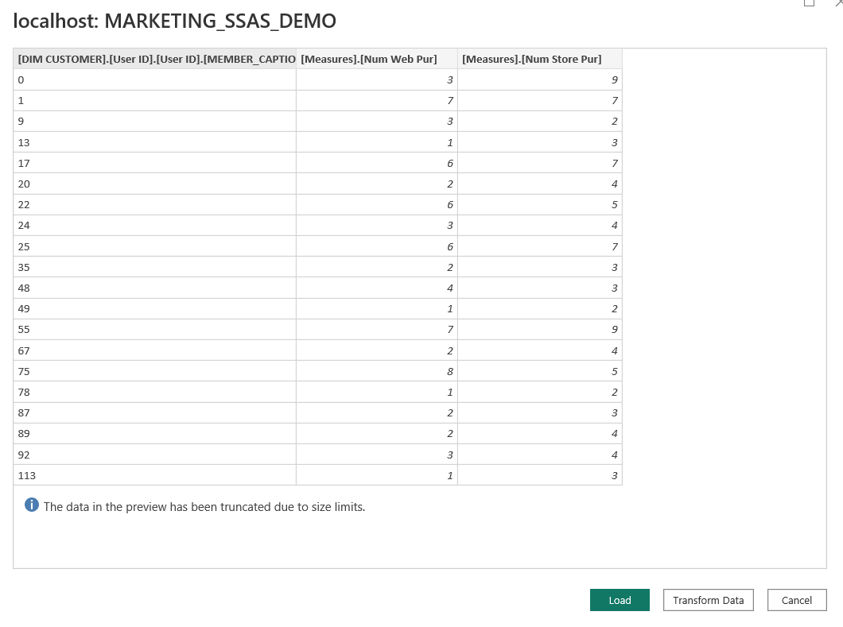

Hình . Transform Data

**Bước 3: Chọn Visualization -> Chọn các thuộc tính cần thiết -> Stack các thuộc tính theo mong muốn**

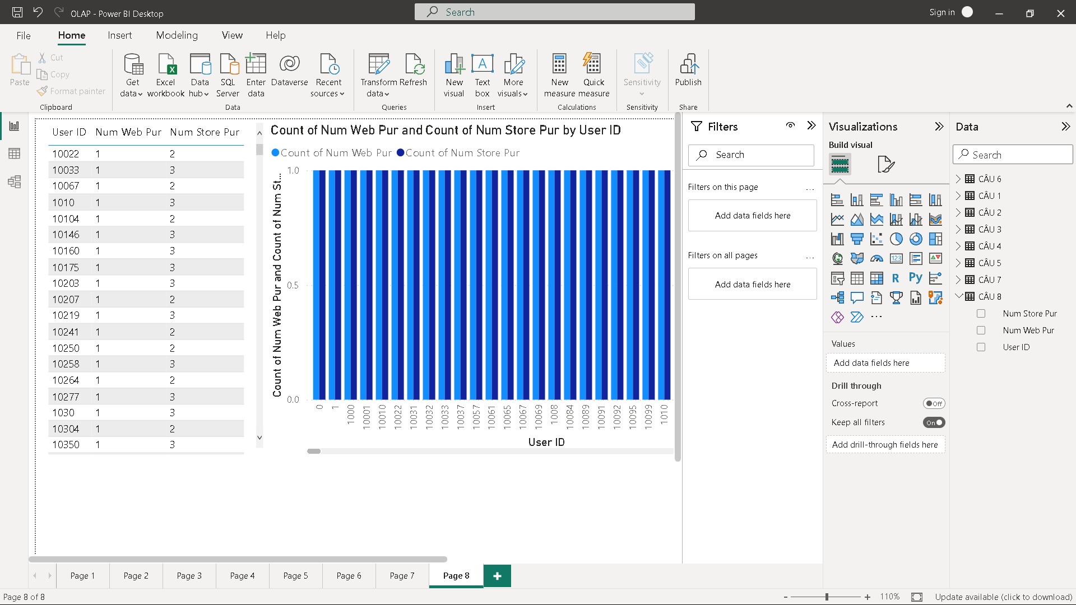

Hình . Report Câu truy vấn 8

### 4.2.9 Thống kê những Khách hàng có tổng số đơn hàng cao nhất tại các Quốc gia

**Bước 1: Điền câu truy vấn MDX**

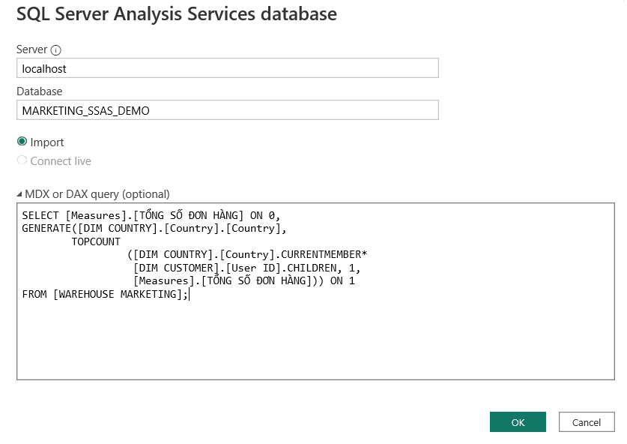

Hình . Điền câu truy vấn MDX

**Bước 2: Chọn Transform Data để chỉnh sửa kiểu dữ liệu**

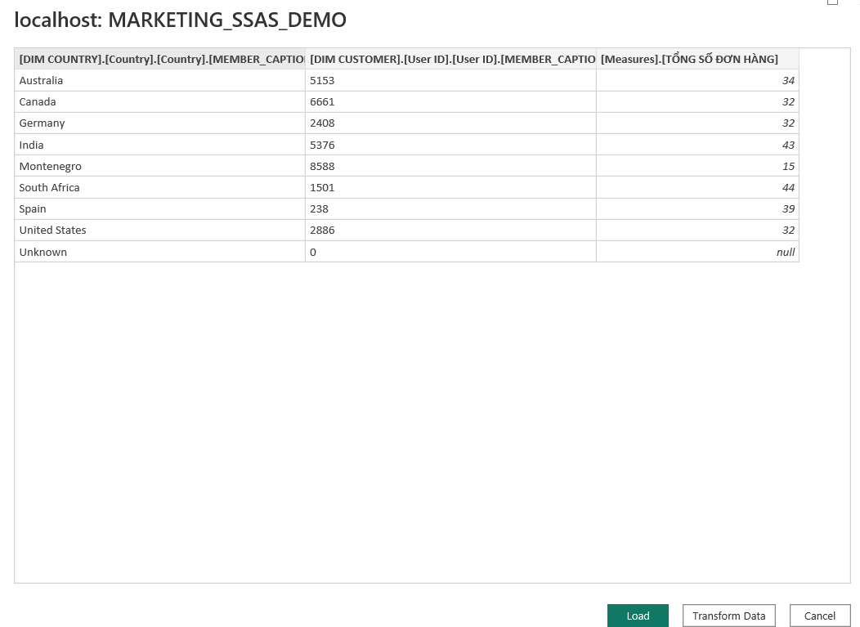

Hình . Transform Data

**Bước 3: Chọn Visualization -> Chọn các thuộc tính cần thiết -> Stack các thuộc tính theo mong muốn**

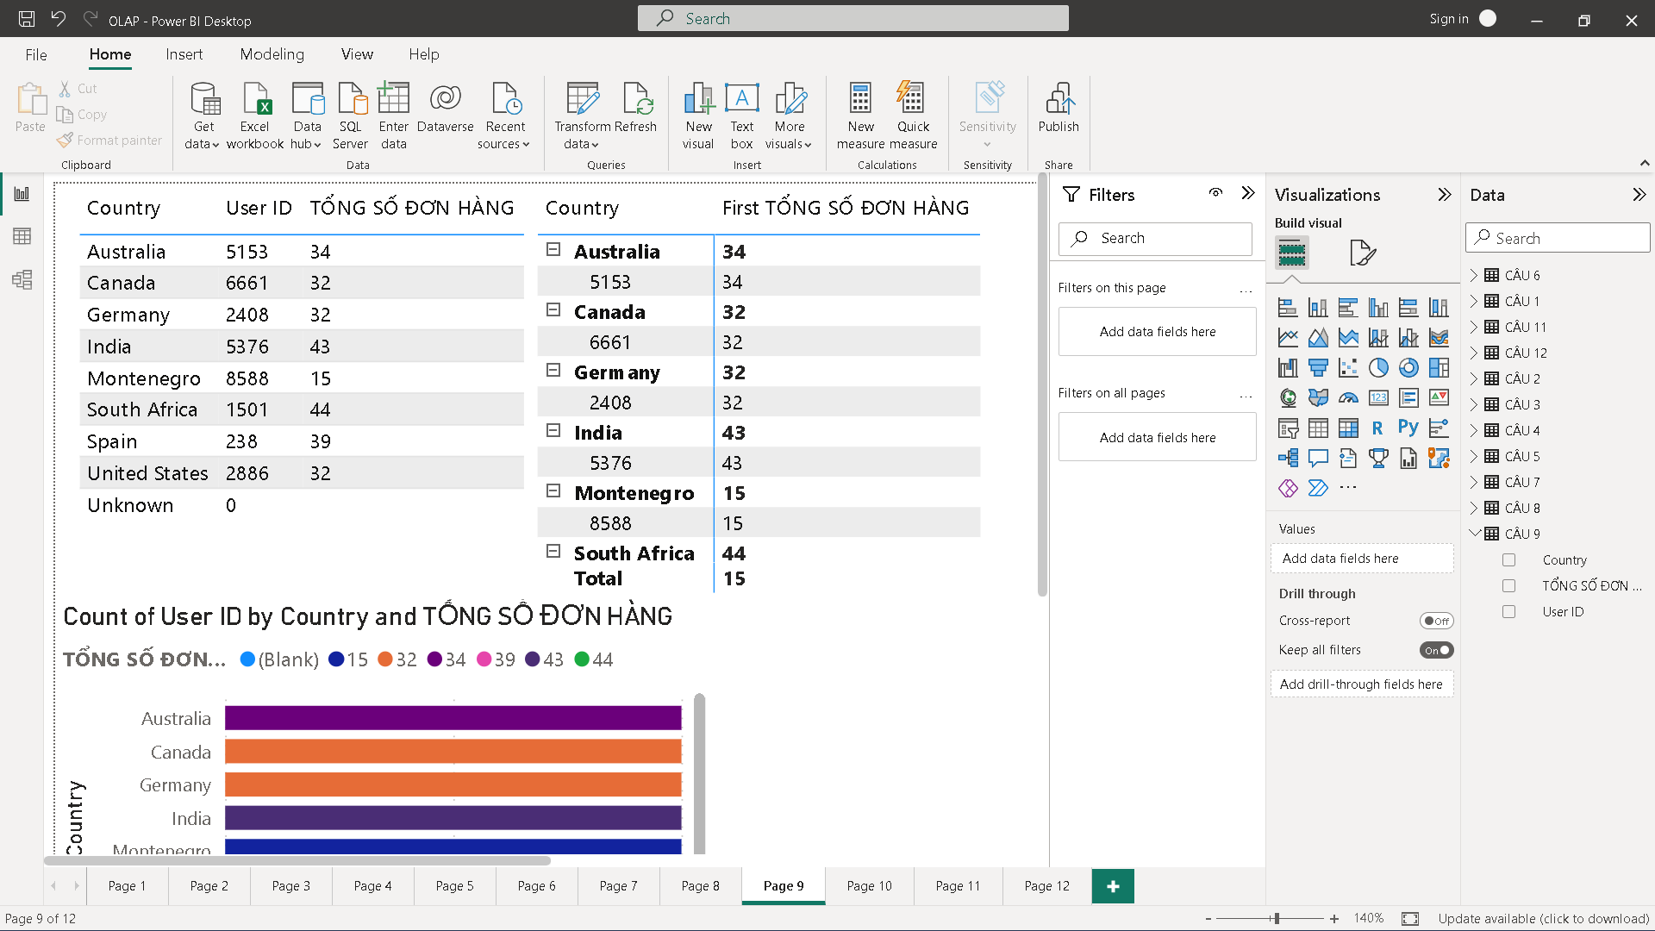

Hình . Report câu truy vấn 9

### 4.2.10 Tính trung bình số tiền đã chi cho tất cả các mặt hàng của Top5 Khách hàng có thu nhập hằng năm cao nhất theo từng Quốc gia

**Bước 1: Điền câu truy vấn MDX**

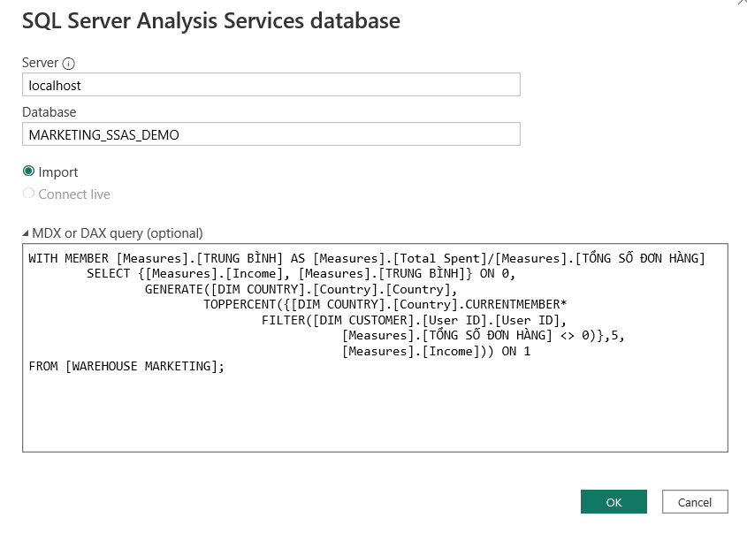

Hình . Điền câu truy vấn MDX

### 4.2.11 Thống kê số lượng đơn hàng đã thanh toán qua catalog và thu nhập hằng năm của Top10 Khách hàng độc thân và mới tốt nghiệp (Tăng dần theo số lượng đơn hàng)

**Bước 1: Điền câu truy vấn MDX**

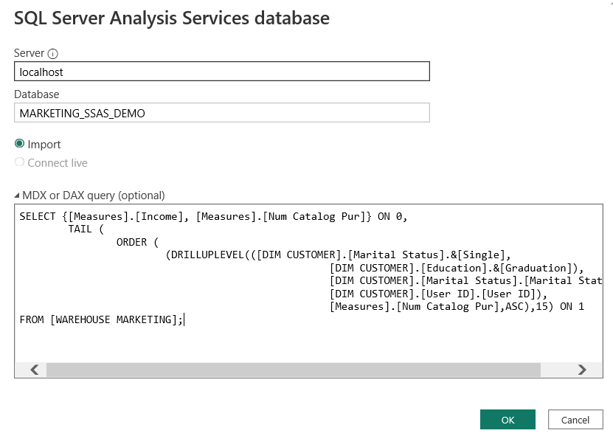

Hình . Điền câu truy vấn MDX

**Bước 2: Chọn Transform Data để chỉnh sửa kiểu dữ liệu**

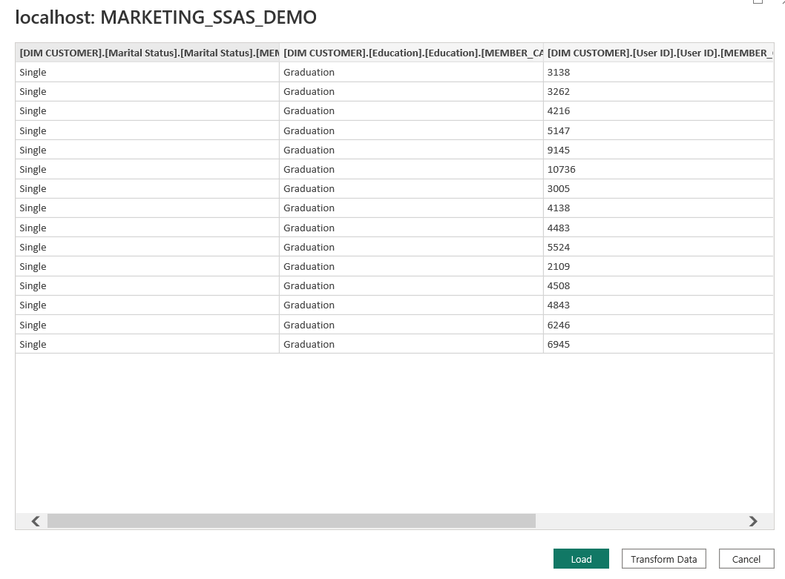

Hình . Transform Data

**Bước 3: Chọn Visualization -> Chọn các thuộc tính cần thiết -> Stack các thuộc tính theo mong muốn**

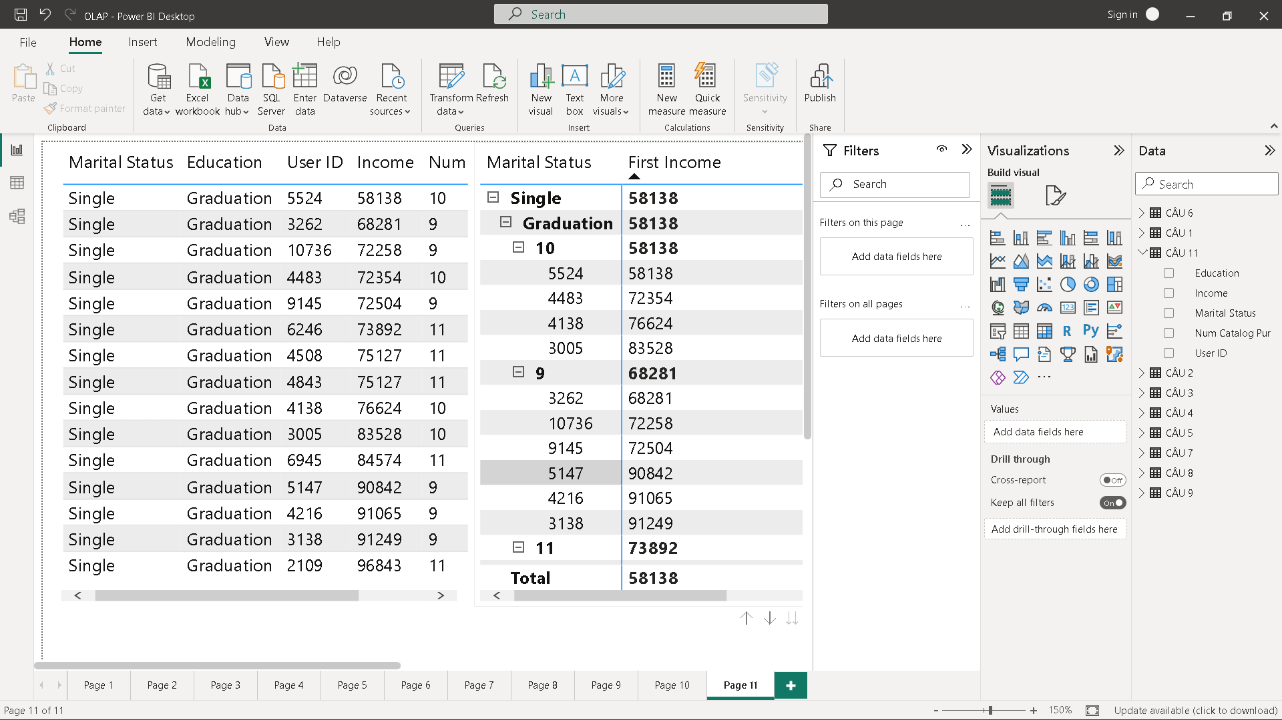

Hình . Report câu truy vấn 11

### 4.2.12 Truy vấn DrillDown các tháng của năm 2012 có lượng tiêu thụ các mặt hàng về rượu nhiều hơn 2000$

**Bước 1: Điền câu truy vấn MDX**

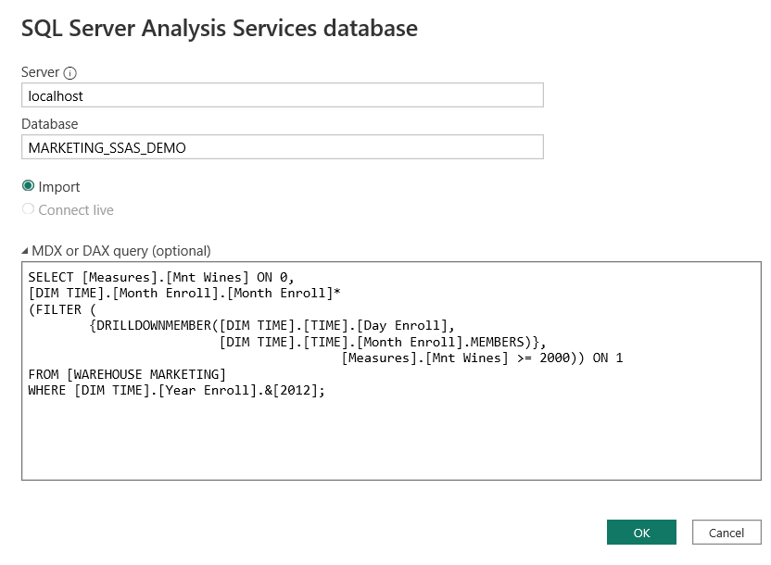

Hình . Điền câu truy vấn MDX

**Bước 2: Chọn Transform Data để chỉnh sửa kiểu dữ liệu**

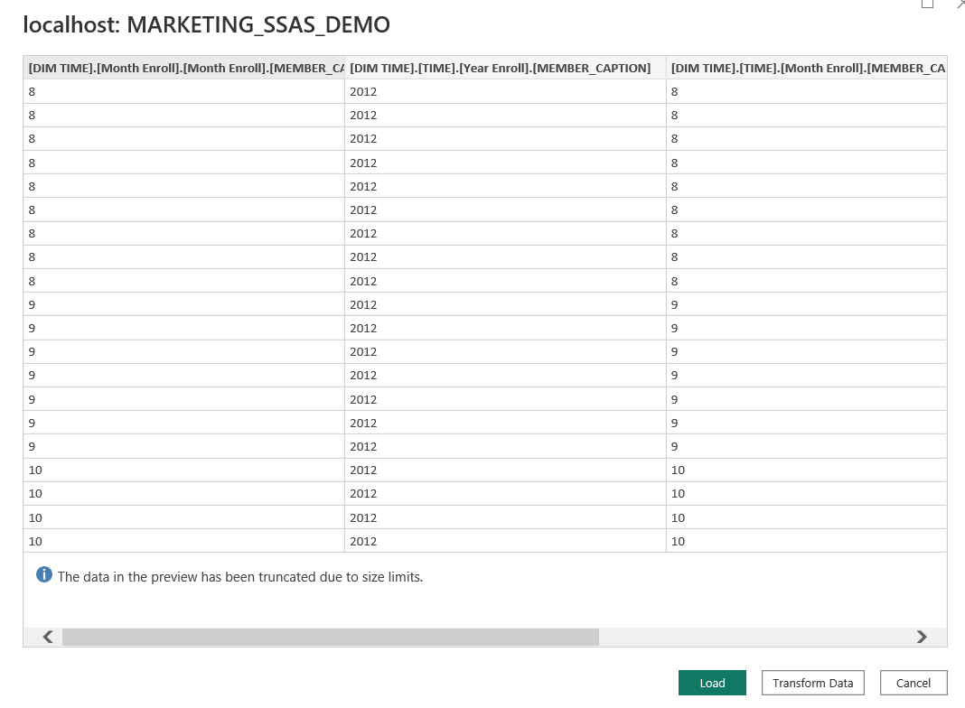

Hình . Transform Data

**Bước 3: Chọn Visualization -> Chọn các thuộc tính cần thiết -> Stack các thuộc tính theo mong muốn**

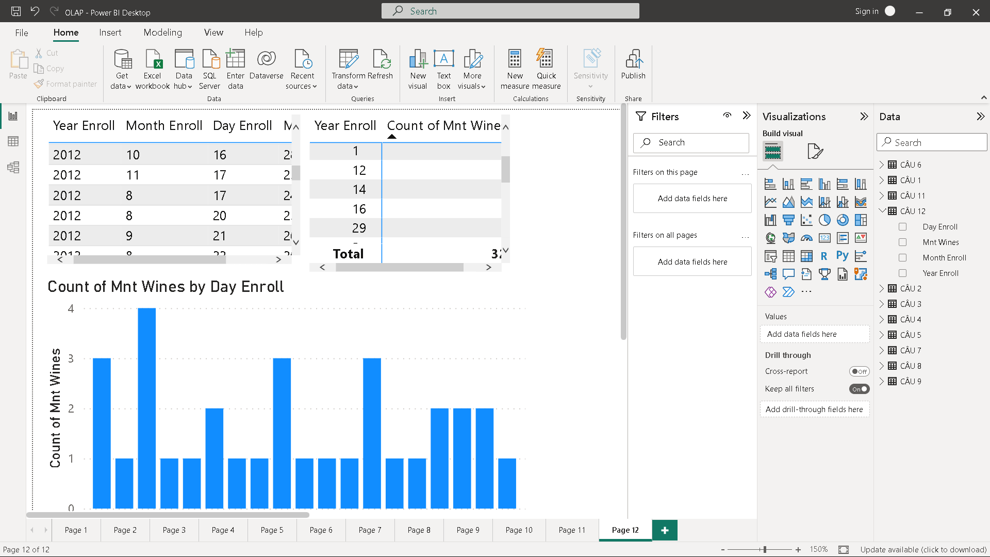

Hình . Report câu truy vấn 12

# CHƯƠNG 5: QUÁ TRÌNH DATAMINING

## 5.1 Xử lý dữ liệu

**Bước 1: Quan sát dữ liệu**

* Sau khi quan sát và kiểm tra dữ liệu, thì chúng ta có một vài điểm cần lưu ý:

Cần chuyển dữ liệu từ kiểu object sang số, quan sát dữ liệu thì chúng ta thấy thuộc tính **Education, Marial_status và Country.**

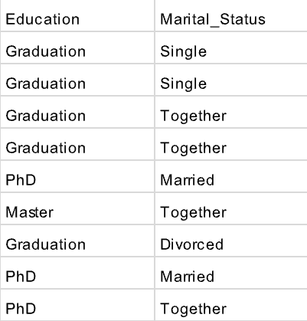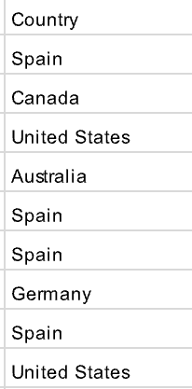

Hình . Thuộc tính Education - Marial_status - Country

Cần xoá các dữ liệu null để tránh bị lỗi khi đưa các tập dữ liệu và model.

**Bước 2:** **Chuyển từ kiểu dữ liệu object sang số**

Kiểm tra các giá trị có trong 3 thuộc tính **Education, Marial_status và Country**.

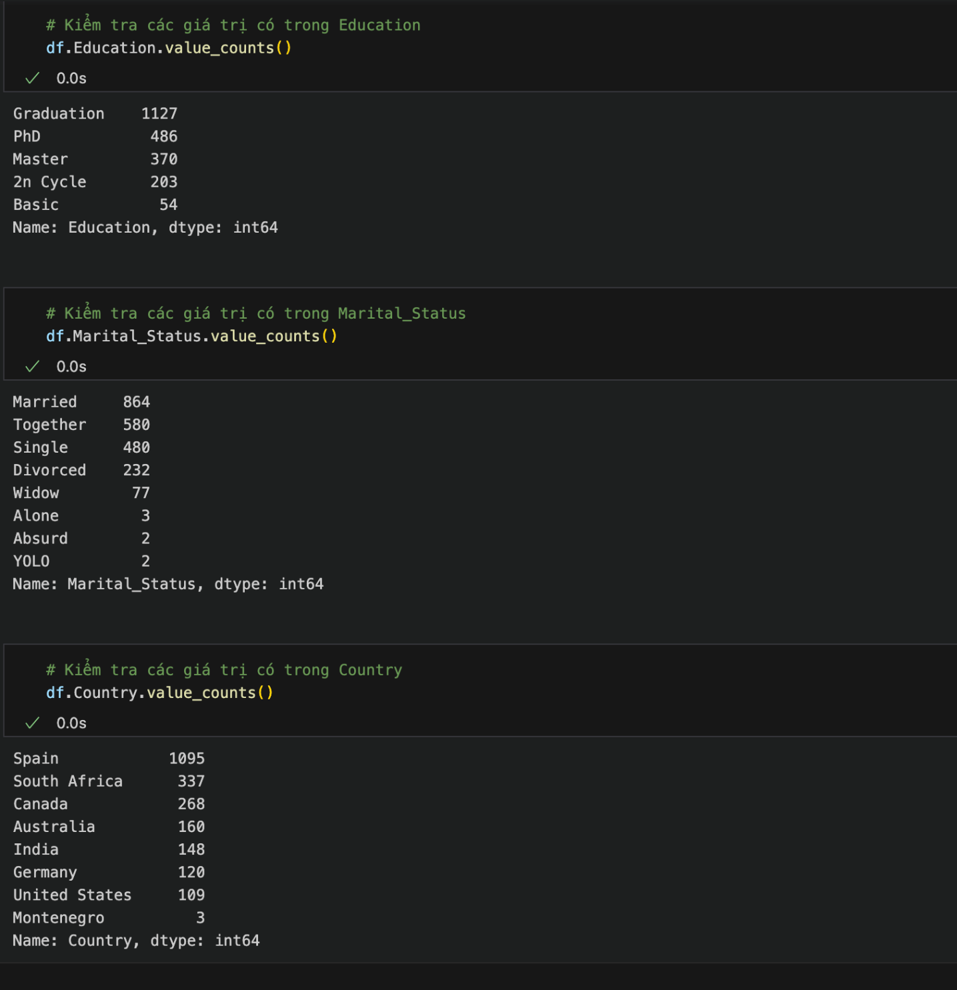

Hình . Kiểm tra Thuộc tính Education



Hình . Kiểm tra Thuộc tính Marital_status



Hình . Kiểm tra Thuộc tính Country

Tiến hành chuyển đổi sang dạng số.

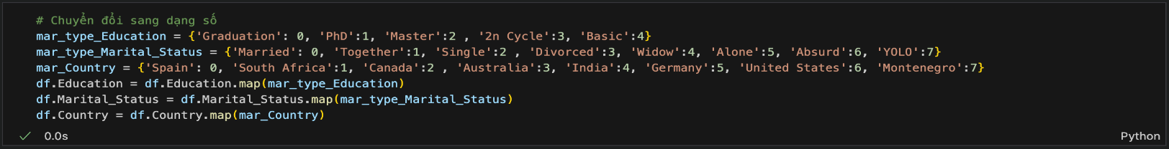

Hình . Tiến hành chuyển đổi từ object sang dạng số

**Bước 3: Xoá các giá trị null**

Kiểm tra và đếm số lượng null của từng thuộc tính.

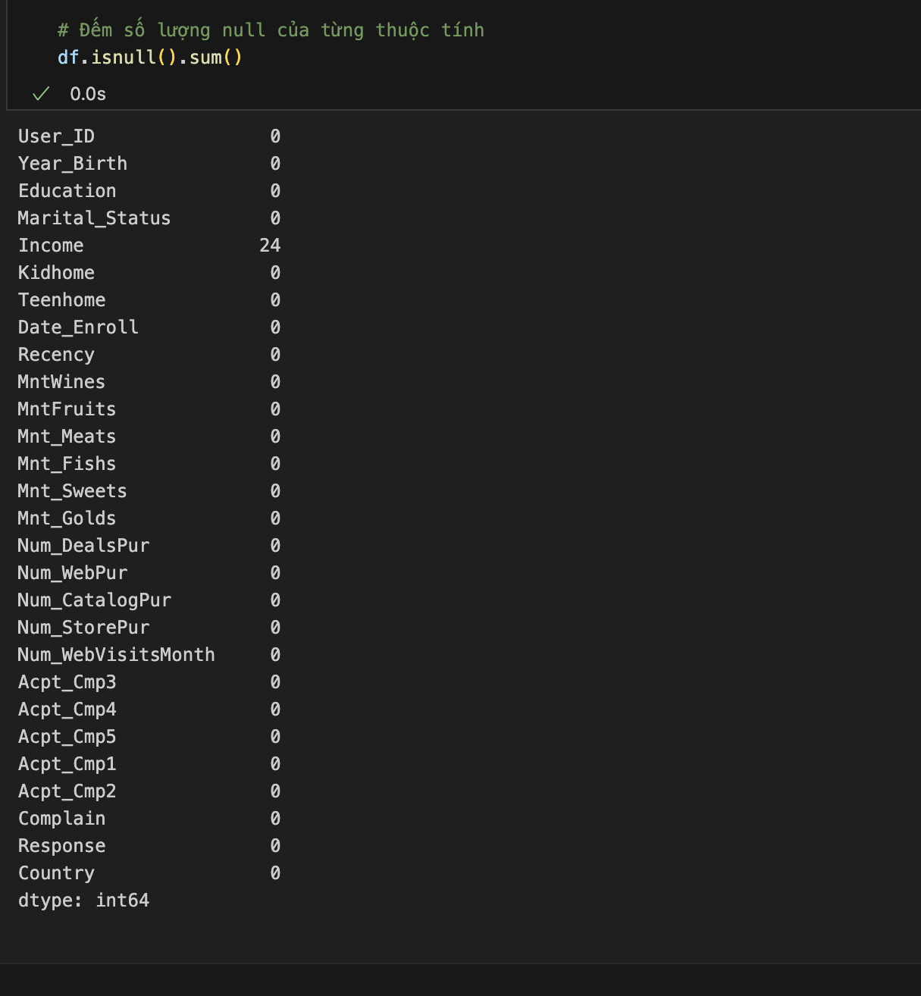

Hình . Kiểm tra số lượng Null của tất cả thuộc tính

Tiến hành xoá những dữ liệu null và kiểm tra lại số lượng null sau khi xoá. Sau khi kiểm tra, chúng ta thấy dữ liệu null đã được xoá hết.

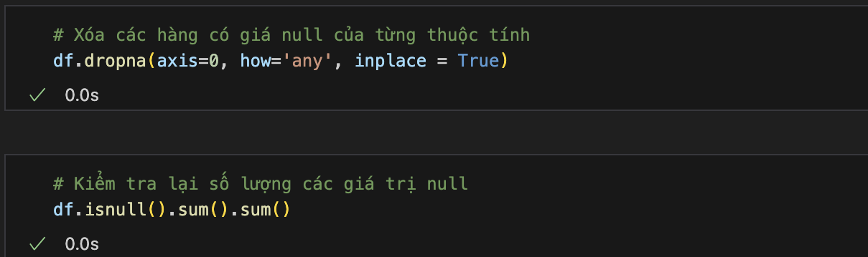

Hình . Xóa và kiểm tra lại các giá trị Null

## 5.2 Phân lớp dữ liệu

**Bước 1: Xác định dự liệu đầu ra để tìm các đặc trưng**

Chọn thuộc tính **Response** là dữ liệu đầu ra

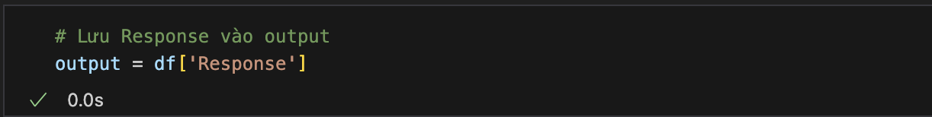

Hình . Xác định dữ liệu đầu ra

Tách 4 nhóm dữ liệu theo các thuộc tính liên quan gồm:

* **Nhóm Mnt :** Tổng số tiền khách hàng phải chi trả cho các mặt hàng trong 2 năm gần nhất.

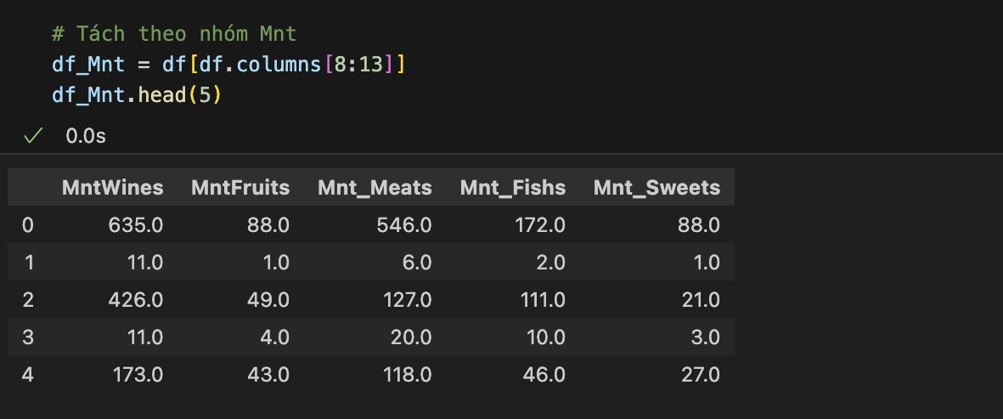

Hình . Tách nhóm Mnt

* **Nhóm Num**: Số lượng đơn hàng mà khách hàng đã thanh toán.

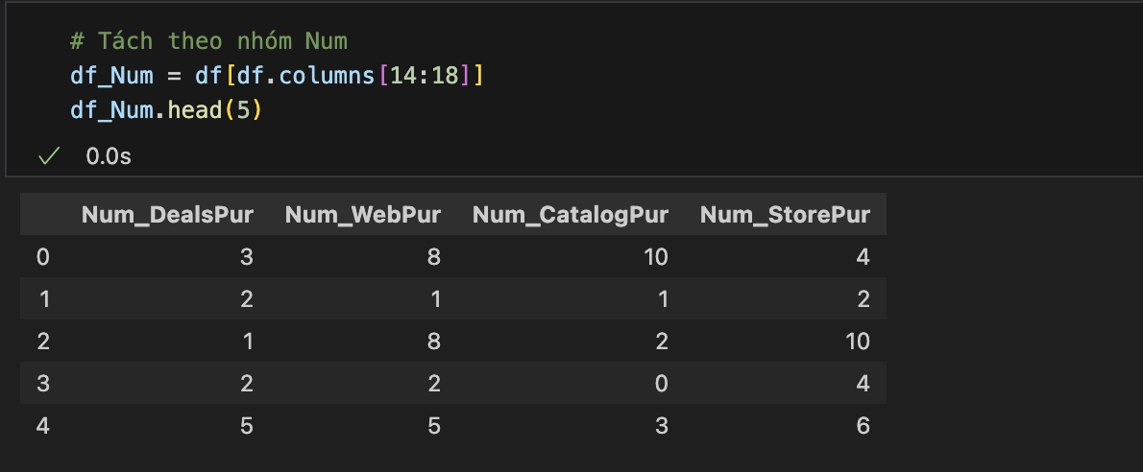

Hình . Tách nhóm Num

* **Nhóm Accepted**: Khách hàng phản hồi cho Marketing Campaign

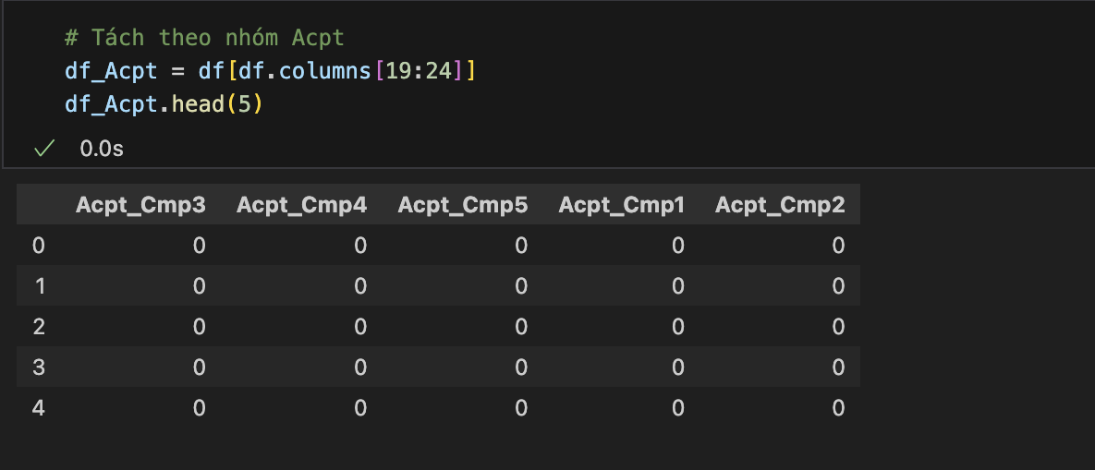

Hình . Tách nhóm Acpt

* **Nhóm Info**: Nhóm dữ liệu còn lại là thông tin khách hàng

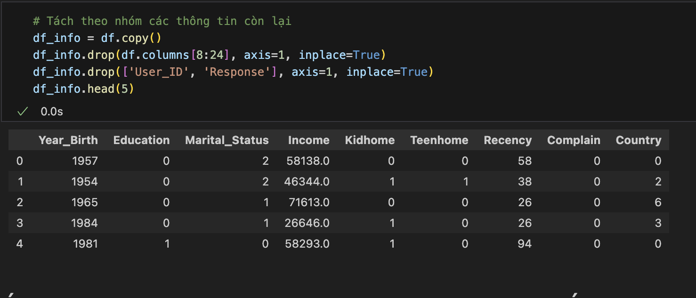

Hình . Tách nhóm info

## 5.3 Đưa dữ liệu và mô hình Random Forest và Decision Tree

**Tạo tập train và test cho các nhóm đã phân.**

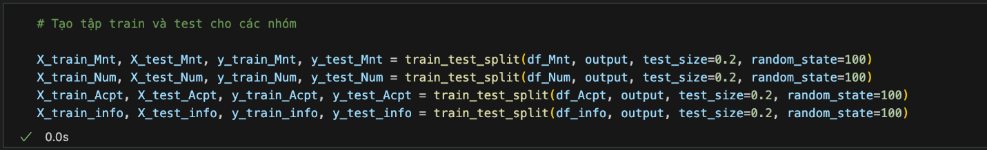

Hình . Tạo tập Train và Test

### 5.3.1 Mô hình Ramdom Forest.

#### 5.3.1.1 Test độ ảnh hưởng của các nhóm đã phân so với output.

Đưa tập train vào mô hình.

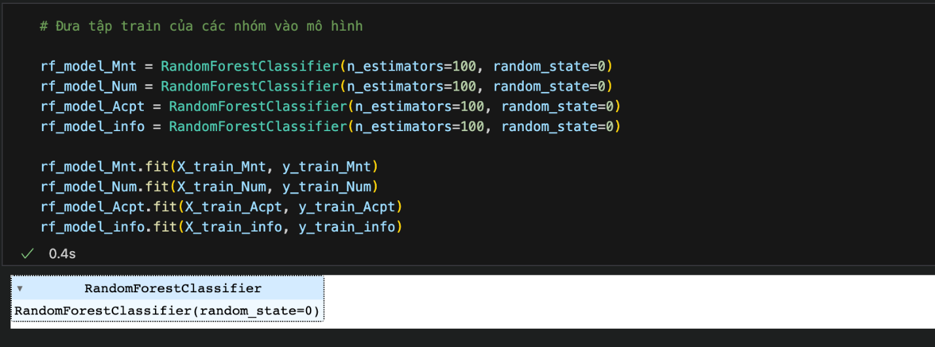

Hình . Đưa tập Train vào mô hình RF để huấn luyện

Độ chính xác của từng nhóm theo mức độ giảm dần.

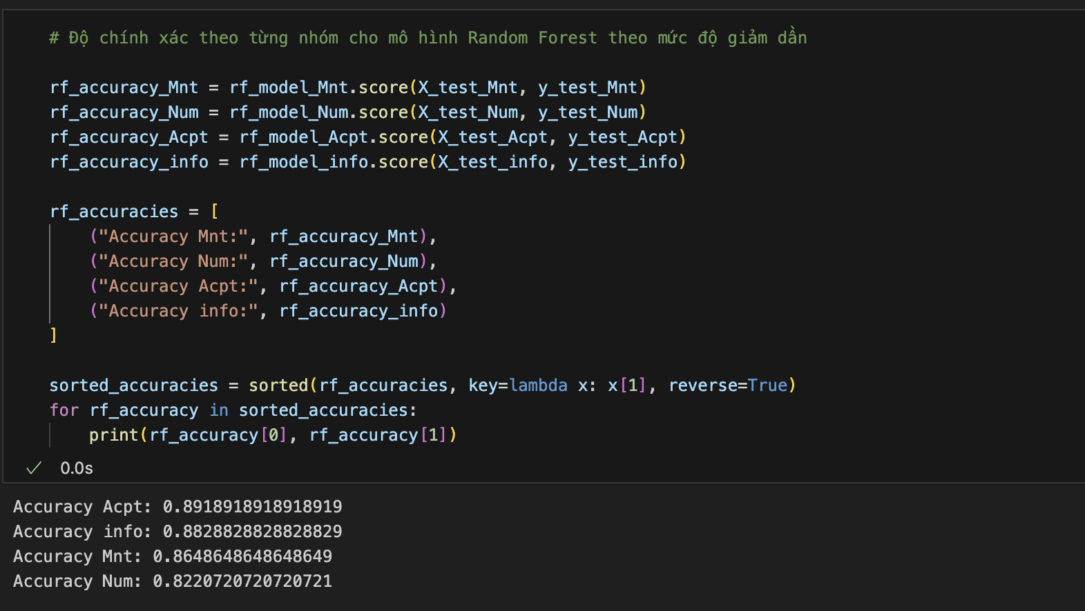

Hình . Độ chính xác của từng nhóm cho mô hình RF

* **Nhận xét: Ta thấy mức độ ảnh hưởng so với output của nhóm Acpt là cao nhất**

#### 5.3.1.2 Test các thuộc tính của nhóm có độ ảnh hưởng cao nhất do với output.

Đưa các thuộc tính của nhóm Acpt vào mô hình

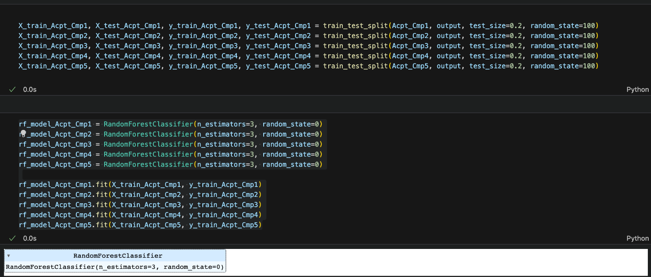

Hình . Đưa các thuộc tính vào mô hình RF để huấn luyện

Độ chính xác của từng thuộc tính theo mức độ giảm dần

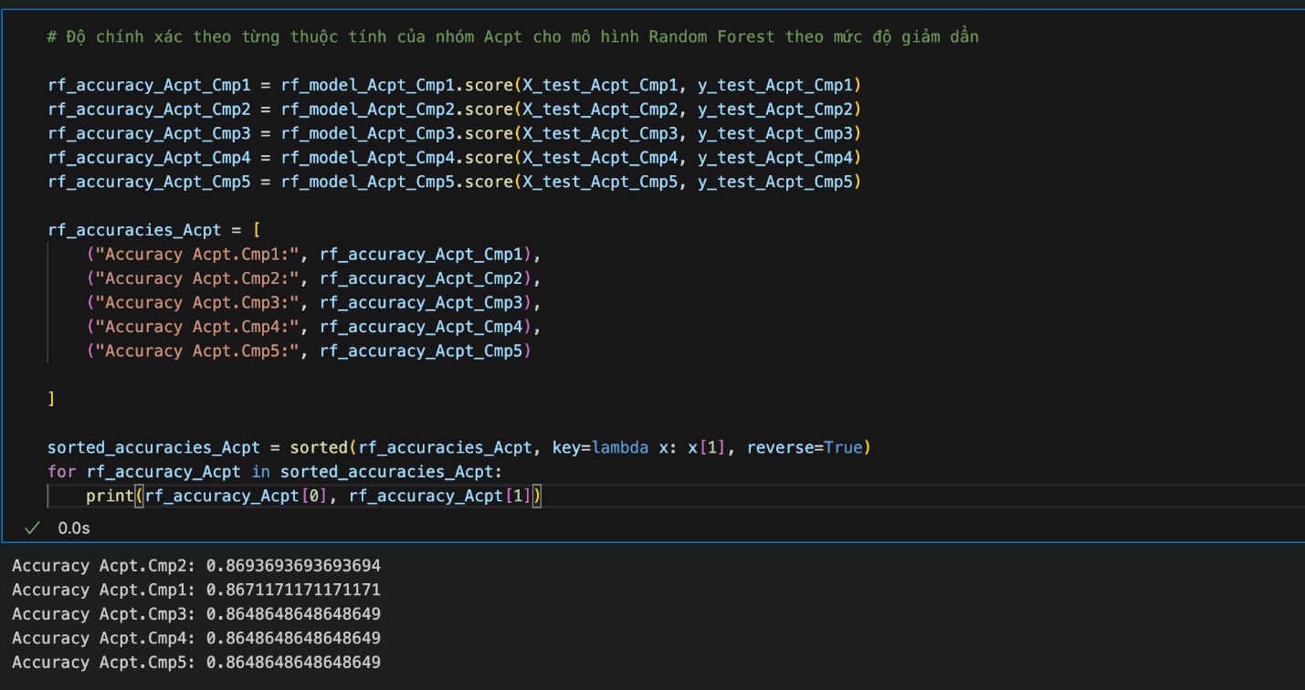

Hình . Độ chính xác của từng thuộc tính

* **Nhận xét: Thuộc tính Acpt.Cmp2 có mức độ ảnh hưởng cao nhất trong toàn bộ tập dữ liệu so với output.**

### 5.3.2 Mô hình Decision Tree.

#### 5.3.2.1 Test độ ảnh hưởng của các nhóm đã phân so với output.

Đưa tập train vào mô hình.

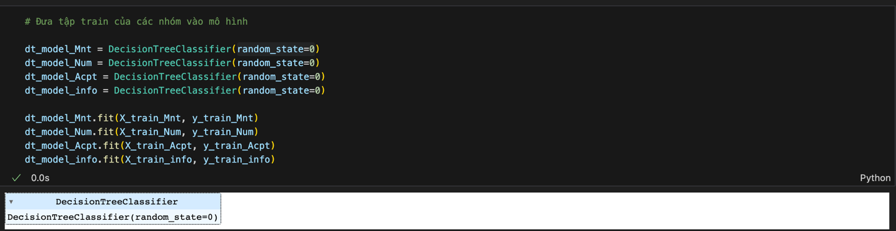

Hình . Đưa tập Train vào mô hình DT để huấn luyện

Độ chính xác của từng nhóm theo mức độ giảm dần.

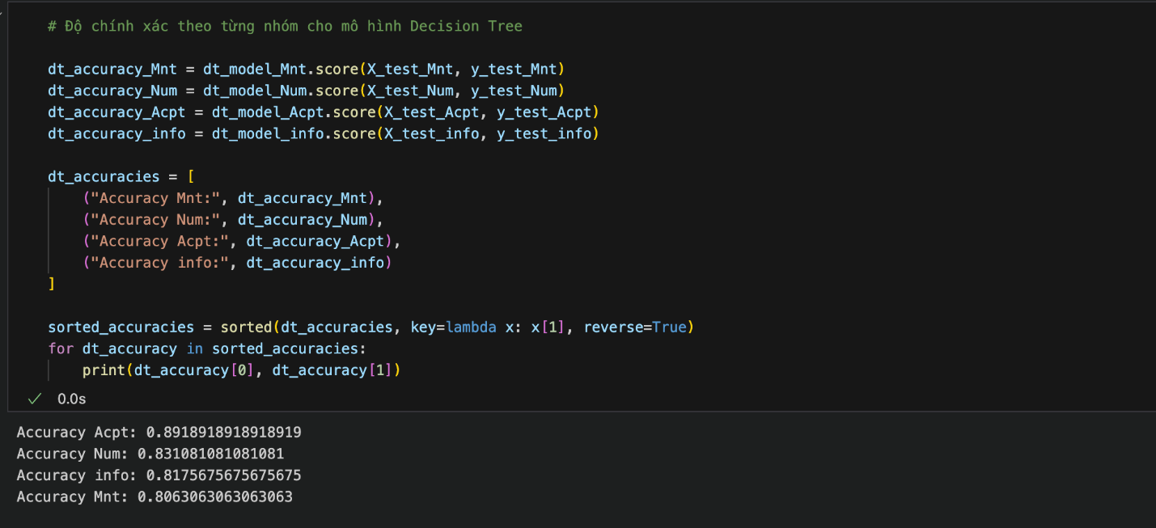

Hình . Độ chính xác của từng nhóm

* **Nhận xét: Ta thấy mức độ ảnh hưởng so với output của nhóm Acpt là cao nhất**.

#### 5.3.2.2 Test các thuộc tính của nhóm có độ ảnh hưởng cao nhất do với output.

Đưa các thuộc tính của nhóm Acpt vào mô hình.

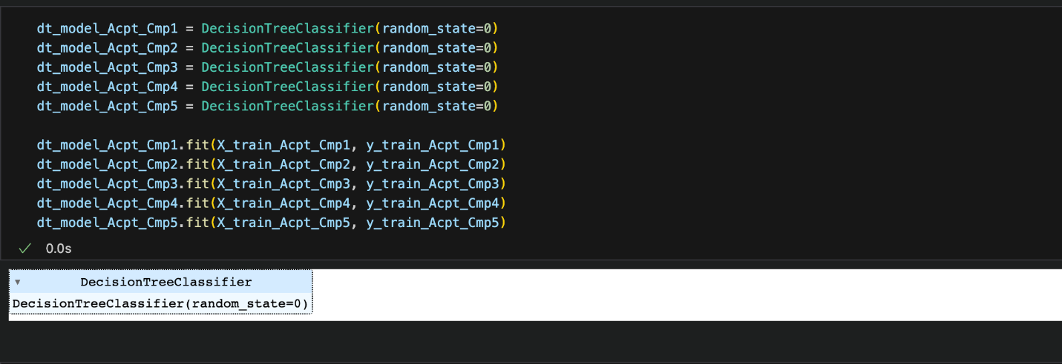

Hình . Đưa các thuộc tính vào mô hình DT để huấn luyện

Độ chính xác của từng nhóm theo mức độ giảm dần.

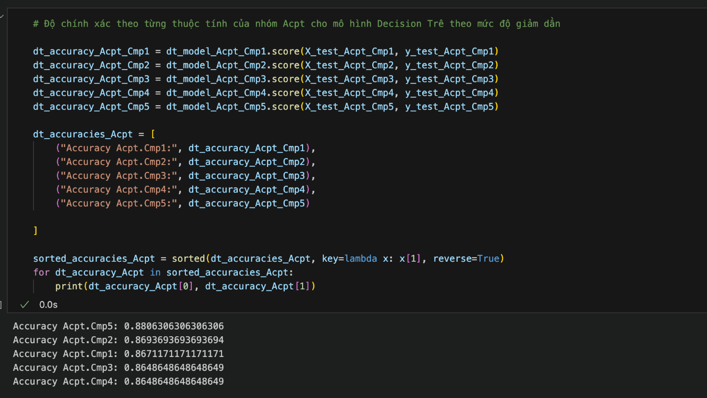

Hình . Độ chính xác của từng thuộc tính

* **Nhận xét: Thuộc tính Acpt.Cmp5 có mức độ ảnh hưởng cao nhất trong toàn bộ tập dữ liệu so với output.**

## 5.4 So sánh và Nhận Xét

### 5.4.1 So sánh

|  |  |  |
| --- | --- | --- |
|  | Random Forest | Decision Tree |
| Nhóm dữ liệu có độ ảnh hưởng lớn nhất đến output | Acpt | Acpt |
| Mức độ ảnh hưởng | 89% | 89% |
| Thuộc tính của nhóm dữ liệu có độ ảnh hưởng lớn nhất đến output | Acpt.Cmp2 | Acpt.Cmp5 |
| Mức độ ảnh hưởng | **87%** | **88%** |

### 5.4.2 Nhận xét

Hai mô hình **Ramdom Forest** và **Decision Tree** đều cho ra một kết quả về **nhóm có độ ảnh hưởng cao nhất** đến sự phản hồi của người dùng là **nhóm Acpt ( nhóm khách hàng phản hồi cho Marketing Campaign) lên đến 89%.**

Tuy nhiên, khi kiểm tra **độ ảnh hưởng của từng thuộc tính trong nhóm Acpt** thì mô hình **Ramdom Forest đã cho ra kết quả là Acpt.Cmp2** (khách hàng phản hồi cho Marketing Campaign lần 2) là cao nhất với kết quả 87%. **Mô hình Decision Tree lại cho ra kết quả Acpt.Cmp5** (khách hàng phản hồi cho Marketing Campaign lần 5) là cao nhất với 88%.

### 5.4.3 Vẽ biểu đồ đặc trưng

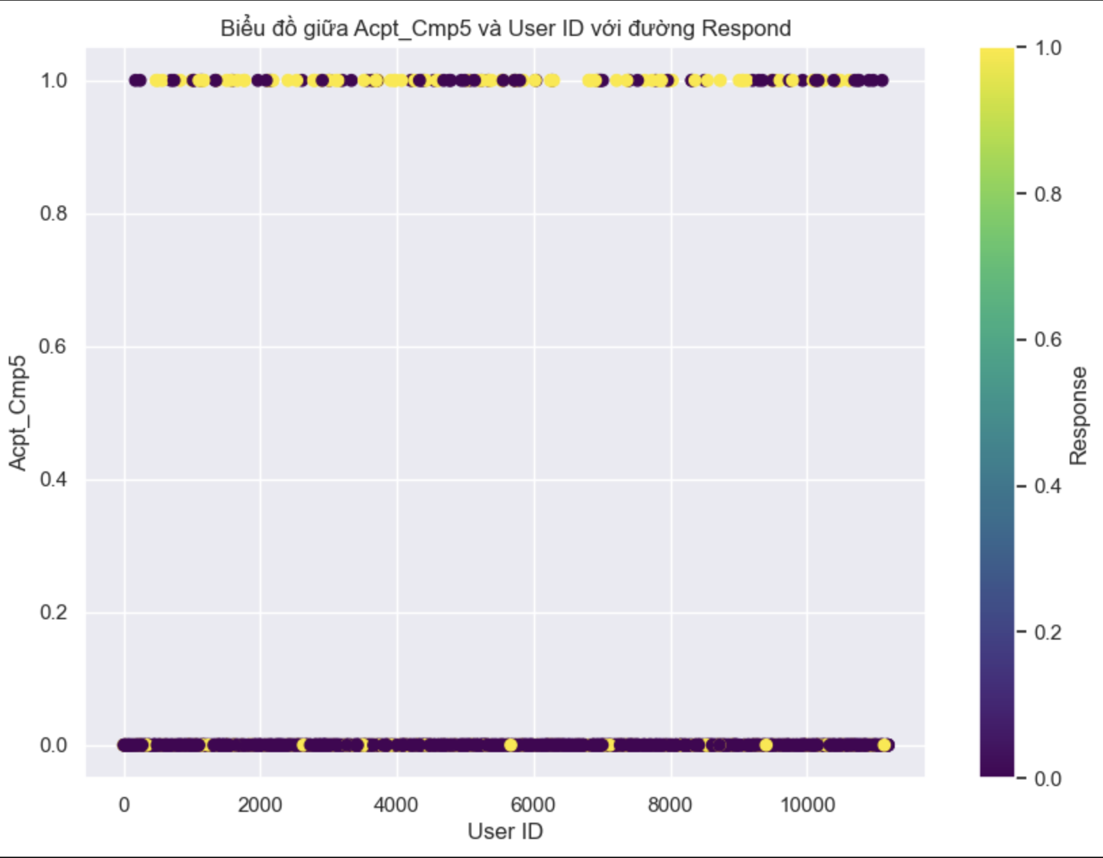

Hình . Biểu đồ đặc trưng

 **Response** : Phản hồi của khác hàng cho cả chiến dịch Marketing.

 **Acpt_Cmp5** : Lần phản hồi thứ 5 của khách hàng về Marketing Campain.

**Quan sát biểu đồ ta thấy:**

* Đối với nhóm khách hàng có lần phản hồi thứ 5 của khách hàng về **Acpt_Cmp5** (Marketing Campain) là **1** (chấp thuận) thì **Response** của nhóm khách hàng đó là **1** rất nhiều, chiến đến 89% theo như số liệu đã khai thác. Càng nhiều **Acpt_Cmp5** chấp thuận thì sẽ có càng nhiều **Response** chấp thuận.



Hình . Mối tương quan giữa Acpt_cmp5 và User ID với Respond

* Ngược lại Càng nhiều **Acpt_Cmp5** khôngchấp thuận thì sẽ có càng ít **Response** chấp thuận.



Hình . Mối tương quan giữa Acpt_cmp5 và User ID với Respon

# TÀI LIỆU THAM KHẢO

1. Tài liệu thiết kế kho dữ liệu

<https://repository.vnu.edu.vn/bitstream/VNU_123/6559/1/V_L0_01959.pdf>

2. Slide bài giảng và hướng dẫn thực hành do giảng viên cung cấp.

3. SQL Server 2012 Tutorials - Analysis Services Multidimensional Modeling.pdf.

4. MDX Query Fundamentals (Analysis Services)”, Microsoft,

[MDX Query Fundamentals (Analysis Services) | Microsoft Learn](https://learn.microsoft.com/en-us/analysis-services/multidimensional-models/mdx/mdx-query-fundamentals-analysis-services?view=asallproducts-allversions)